ArcGIS® 9
Начало работы в ArcGIS

GIS by ESRITM

Copyright © 1999-2004 ESRI
All rights reserved.
Russian Translation by DATA+, Ltd.

The information contained in this document is the exclusive property of ESRI. This work is protected under United States copyright law and other international copyright treaties and conventions. No part of this work may be reproduced or transmitted in any form or by any means, electronic or mechanical, including photocopying and recording, or by any information storage or retrieval system, except as expressly permitted in writing by ESRI. All requests should be sent to Attention: Contracts Manager, ESRI, 380 New York Street, Redlands, CA 92373-8100, USA.
The information contained in this document is subject to change without notice.

CONTRIBUTING WRITERS
Scott Crosier, Bob Booth, Katy Dalton, Andy Mitchell, Kristin Clark

U.S. GOVERNMENT RESTRICTED/LIMITED RIGHTS
Any software, documentation, and/or data delivered hereunder is subject to the terms of the License Agreement. In no event shall the U.S.
Government acquire greater than RESTRICTED/LIMITED RIGHTS. At a minimum, use, duplication, or disclosure by the U.S. Government is
subject to restrictions as set forth in FAR §52.227-14 Alternates I, II, and III (JUN 1987); FAR §52.227-19 (JUN 1987) and/or FAR §12.211/12.212 (Commercial Technical Data/Computer Software); and DFARS §252.227-7015 (NOV 1995) (Technical Data) and/or DFARS §227.7202 (Computer Software), as applicable. Contractor/Manufacturer is ESRI, 380 New York Street, Redlands, CA 92373-8100, USA.

ESRI, ArcView, ArcIMS, SDE, the ESRI globe logo, ArcGIS, ArcInfo, ArcSDE, ArcCatalog, ArcEditor, ArcMap, ArcToolbox, ArcPress, 3D Analyst, ModelBuilder, GIS by ESRI, the ESRI Press logo, ArcData, www.esri.com, www.geographynetwork.com, and Geography Network are trademarks, registered trademarks, or service marks of ESRI in the United States, the European Community, or certain other jurisdictions.

Other companies and products mentioned herein are trademarks or registered trademarks of their respective trademark owners.

Содержание Изучение ArcGIS
Введение 3

1 Добро пожаловать в ArcGIS 5
Что позволяет делать ArcGIS? 6
Уникальные проекты для повседневного бизнеса 9
Задачи, которые выполняет ArcGIS 11
Подсказки к изучению ArcGIS 16

2 Изучение ArcCatalog и ArcMap 17
Знакомство с ArcCatalog 18
Просмотр данных в ArcCatalog 19
Подключение к данным 20
Знакомство с ArcMap 24
Работа с картами 25
Изучение карты 26
Добавление слоя к карте 29
Добавление объектов из базы данных 30
Изменение отображения объектов 31
Добавление надписей к карте 34
Компоновка карты 36
Сохранение карты 42
Печать карты 43
Что дальше? 44

3 Изучение данных ГИС 45
Модели географических данных 46
Форматы векторных данных 50
i

Выполнение проекта ГИС

4 Планирование проекта ГИС 65
Что такое ГИС анализ? 66
Шаги выполнения проекта ГИС 69
Планирование вашего проекта 71

5 Составление базы данных 77
Организация базы данных проекта 78
Добавление данных в папку проекта 83
Просмотр данных в ArcCatalog 88
Изучение карты в ArcMap 93
Очистка дерева каталога 106

6 Подготовка данных для анализа 109
Задачи подготовки данных 110
Что такое системы координат? 111
Определение системы координат для данных высот 113
Подготовка среды для использования скриптов 121
Проецирование шейп/файла реки 122
Экспорт шейп/файла реки в базу геоданных 128
Оцифровка нового парка 130
Слияние слоев участков 150
12
ii
НАчАЛО РАБОТЫ В ARCGIS

7 Выполнение анализа 157
Подготовка к анализу 158
Определение области, где должна быть станция 159
Определение областей, где не должна находиться станция 163
Поиск участков по пространственному критерию 179
Поиск свободных участков 183
Поиск пригодных участков вблизи дорог и узлов сети водостока 186
Поиск пригодных участков, удовлетворяющих критерию площади 196
Просмотр результатов анализа 200

8 Представление результатов 207
Построение карты 208
Установка параметров страницы карты 210
Создание обзорной карты 218
Создание карты пригодных участков 224
Создание карты наиболее пригодных участков 230
Создание отчета об участках 242
Добавление списка критериев к карте 245
Добавление картографических элементов 246
Сохранение карты и ее печать 260
Что дальше? 262
СОДЕРЖАНИЕ
iii

Изучение ArcGIS

Раздел 1

Введение

Вы приступаете к изучению ArcGIS. Эта книга предназначена для того, чтобы
помочь вам изучить программное обеспечение ArcGIS™ от ESRI® и
продемонстрировать методы и процедуры, необходимые для выполнения
проекта с помощью географической информационной системы (ГИС). Если
вы новичок в ГИС, эта книга % отличное руководство для начала работы —
в процессе изучения ArcGIS вы узнаете, как использовать ГИС для решения
ваших задач.
Данная книга состоит из двух частей. В первой части, ‘Изучение ArcGIS’,
вы познакомитесь с основными понятиями ArcGIS и данных ГИС. Вторая
часть, ‘Выполнение проекта ГИС’, начинается с Главы 4, ‘Планирование
проекта ГИС’, и представляет собой пример проекта ГИС, над которым вы
можете работать. Проект построен таким образом, чтобы вы могли работать
с удобной для вас скоростью и без посторонней помощи. Читателям, которые
планируют полностью проработать раздел проекта ГИС, потребуется на это
около восьми часов направленной работы над проектом.
Для начала вам нужно установить ArcGIS на компьютере с системой Win% dows®. Вам также необходимо будет установить учебные данные ArcTutor на вашем компьютере или на сетевом диске. Когда вы будете готовы начать, переходите к Главе 1, ‘Добро пожаловать в ArcGIS’.
3

Добро пожаловать в ArcGIS
1

В ЭТОЙ ГЛАВЕ

• Что позволяет делать ArcGIS?
• Уникальные проекты для
повседневного бизнеса
• Задачи, которые выполняет ArcGIS • Подсказки к изучению ArcGIS

Добро пожаловать в ArcGIS, базовое программное обеспечение ГИС от
ESRI. С помощью ArcGIS вы можете выполнить задачу ГИС любого уров% ня сложности, от отдельного аналитического проекта до реализации боль% шой многопользовательской ГИС для всей вашей организации.
Из этой книги вы узнаете многое о ГИС и очень скоро сможете применять ArcGIS для выполнения любых ваших ГИС%задач.
Сегодня тысячи разных организаций и сотни тысяч пользователей исполь% зуют технологии ГИС для изучения и обработки разнообразных наборов географически связанной информации.
В этой главе вы найдете реальные примеры использования ArcGIS, краткий рассказ о различных сферах применения ГИС, примеры того, как ArcGIS позволяет централизовать функции ГИС и, наконец, информацию о том, как узнать больше об ArcGIS.
5

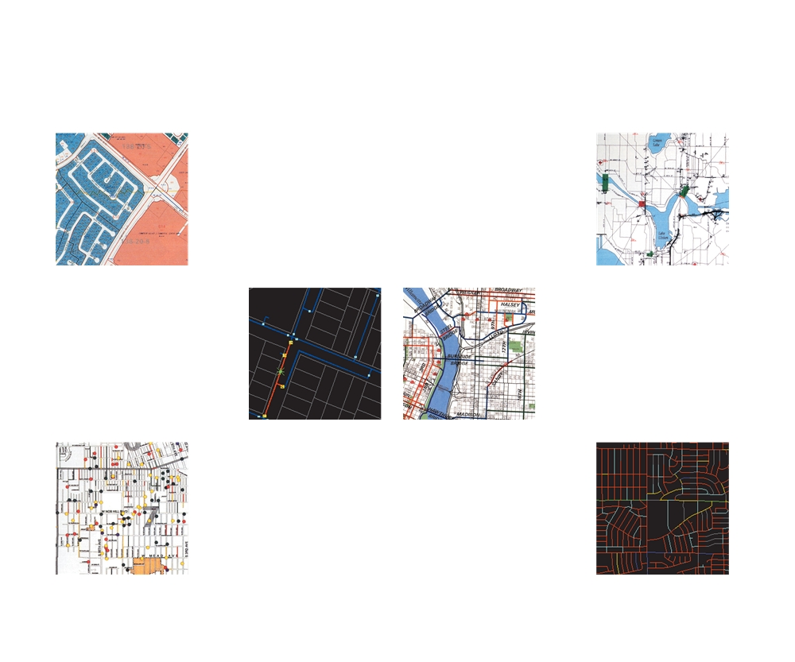

Что позволяет делать ArcGIS?

Налоговое управление создает Технический отдел контролиру%
карты землепользования для ет состояние дорог и мостов и со%
оценки и планирования. здает карты прогноза стихийных
бедствий.

Управление водоснабжения осу% Управление городского транспор%
ществляет выбор заглушек, позво% та составляет план размещения
ляющих изолировать поврежден% велосипедных дорожек.
ный трубопровод.

Полицейское управление изуча% Управление систем канализации
ет криминальную обстановку для определяет участки, требующие
планирования размещения персо% ремонта после землетрясения.
нала и контроля эффективности
программ наблюдения.
6
НАчАЛО РАБОТЫ В ARCGIS

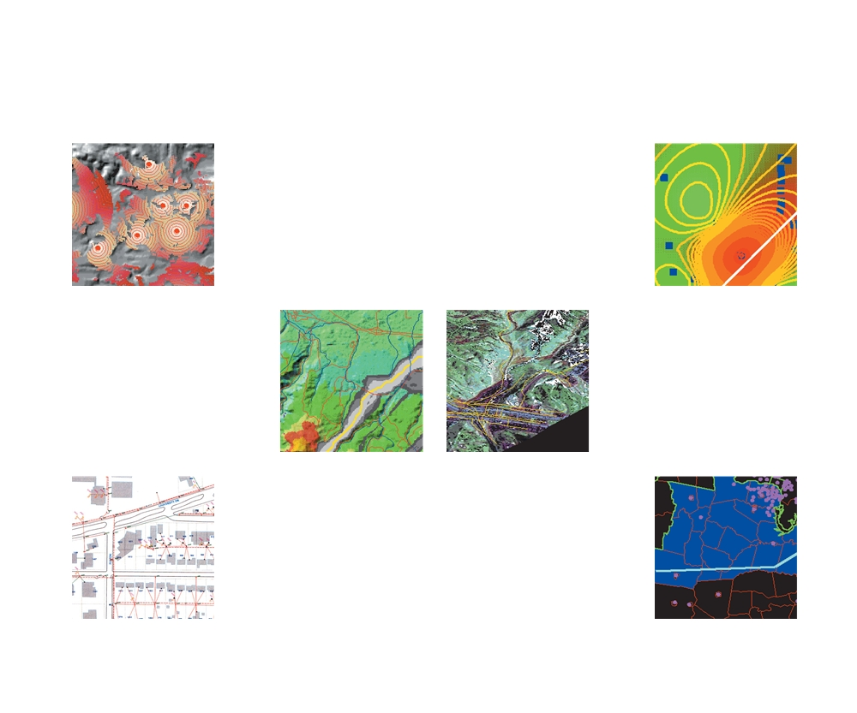

Телекоммуникационная компа% Гидролог изучает качество воды,
ния изучает местность для разме% обеспечивая защиту здоровья на%
щения новых вышек в сети сото% селения.
вой связи.

Компания, владеющая сетью тру% Биолог изучает влияние планиру%
бопроводов, определяет траекто% емого строительства на бассейн
рию прокладки нового трубопро% реки.
вода с минимальной стоимостью.

Электрическая компания модели% Метеоролог определяет путь опас%
рует схему электрической сети ного урагана, чтобы передать пре%
для минимизации потерь мощно% дупреждения в соответствующие
сти и размещения новых уст% районы.
ройств.
ДОБРО ПОЖАЛОВАТЬ В ARCGIS
7

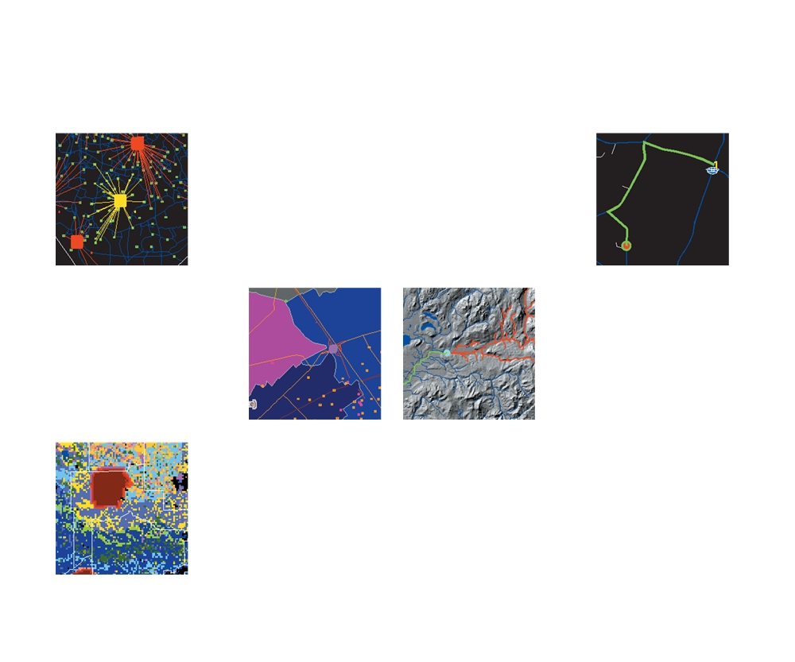

Бизнесмен выбирает место для Диспетчер полиции определяет
новых торговых точек на основа% кратчайший путь к месту вызова.
нии оценки распределения потен%
циальных клиентов.

Управление чрезвычайных ситу% Управление водных ресурсов вы%
аций планирует размещение полняет трассировку вверх по те%
средств оказания помощи на ос% чению для обнаружения источни%
новании моделирования запросов ка загрязнения.
и доступности.

Пожарная команда составляет
прогноз распространения лесного
пожара на основании данных о
территории и погоде.
8
НАчАЛО РАБОТЫ В ARCGIS

Уникальные проекты для повседневного бизнеса

Вы можете использовать ArcGIS разными способами, в за%
висимости от сложности ваших задач.
Иногда ArcGIS используют в качестве однопользовательско%
го инструмента для картографии и анализа, обычно в кон%
тексте определенного ограниченного проекта. Такой способ
использования ArcGIS иногда называют проектом ГИС. В
других случаях ArcGIS % это многопользовательская систе%
ма, призванная решать текущие задачи организации в обла%
сти географической информации. Многопользовательские
ГИС иногда подразделяют на ГИС отделов и ГИС организа%
ций, в соответствии с уровнем сложности системы и интег%
рацией с ежедневной деятельностью организации.
В данной книге система ArcGIS представлена в контексте
проекта ГИС, поскольку проект ГИС % это удобный, самодо%
статочный способ изучить множество функций ГИС.
Проект ГИС
Выполняя проект ГИС, аналитик сталкивается с множест% вом разнообразных задач, которые можно сгруппировать в четыре основных этапа.
Первый этап состоит в том, чтобы преобразовать вопрос, например, “Где лучше всего построить новое здание?” или “Сколько потенциальных клиентов около этого магазина?”, в структуру базы данных ГИС и план ее анализа. Для этого вопрос разделяют на логические части, определяют, какие слои данных потребуются для каждой части вопроса, и раз% рабатывают стратегию объединения ответов на каждую часть вопроса в полный ответ.
Следующий этап % создание базы данных, содержащей гео%
графические данные, необходимые для ответа на вопрос. Он
может включать оцифровку бумажных карт, получение и
перевод электронных карт из разных источников и форма%
тов, проверку качества слоев данных, проверку соответст%
ДОБРО ПОЖАЛОВАТЬ В ARCGIS

вия систем координат слоев, чтобы их наложение прошло
корректно, и добавление к данным новых полей для записи результатов анализа. Для организации баз геоданных проек% тов ГИС используются рабочие области, содержащие фай% лы, и персональные базы геоданных.
Следующий шаг % анализ данных. Обычно он включает на% ложение слоев, запросы атрибутов и местоположения объ% ектов для ответа на каждую логическую часть вопроса, хра% нение этих ответов, а также выбор и объединение ответов для получения ответа на полный вопрос.
Последний шаг анализа в рамках проекта % организация пред% ставления результатов анализа для тех, кто не работает с ГИС и имеет различный уровень опыта работы с картами. Для представления результатов используются карты, отчеты и графики, иногда все вместе.
Многопользовательские ГИС
В многопользовательской ГИС работники организации—от одного офиса до сотен различных подразделений—различ% ным образом используют ГИС для выполнения своих по% вседневных задач.
ГИС отдела представляет собой систему, разработанную для отдельного подразделения для поддержки его ключевых за% дач. Например, отдел планирования может постоянно ис% пользовать ГИС для уведомления владельцев собственнос% ти о планируемых изменениях около их участков.
Обычно такая ГИС управляется в рамках отдела специалис%
тами по отдельным задачам. Например, в отделе может быть
собственный системный администратор, оцифровщик и
ГИС%аналитик. ГИС отдела часто настраивается на автома%
тизацию постоянно используемых процедур. Например, от%
9

дел планирования может использовать приложение ГИС,
которое находит имена и адреса всех владельцев участков в
определенном районе и автоматически составляет уведом%
ления.
ГИС предприятия охватывает все отделы в организации.
Такие крупные системы поддерживают множество функций
организации, от текущих дел до стратегического планирова%
ния. ГИС организации обычно поддерживается как часть
инфраструктуры информационной технологии предприя%
тия. Например, Городская ГИС объединяет функции по под%
держке городских служб и строительства. Технический от%
дел проектирует инфраструктуру нового района с помощью
той же базы геоданных, которую используют для своих це%
лей отдел планирования и налоговое управление.
Вся компьютерная сеть организации становится базой для
корпоративной ГИС. Для обеспечения многопользователь%
ского доступа такая ГИС хранит данные в реляционной
СУБД, такой как Oracle®, Informix® Dynamic Server или
Microsoft® SQL Server™, работающий с пространственными
данными через систему ArcSDE™ ESRI (ранее SDE®).
ArcSDE позволяет многим пользователям одновременно
просматривать и изменять данные ГИС. Для работы с сете%
выми средствами на компьютерах организации устанавли%
вается несколько наборов базовых приложений:
ArcCatalog™, ArcMap™ и ArcToolbox™. Серверы предостав%
ляют данные и выполняют ресурсоемкие операции.
Функции многопользовательской ГИС аналогичны функ% циям проекта ГИС, но в большем масштабе и в режиме по% стоянной, циклической работы. Планирование многополь% зовательских систем сложно, но награда — улучшение опе% ративной работы, размещение дефицитных ресурсов, цело% стность информации и увеличение объема информации для принятия решений — стоит этих затрат.
10
НАчАЛО РАБОТЫ С ARCGIS

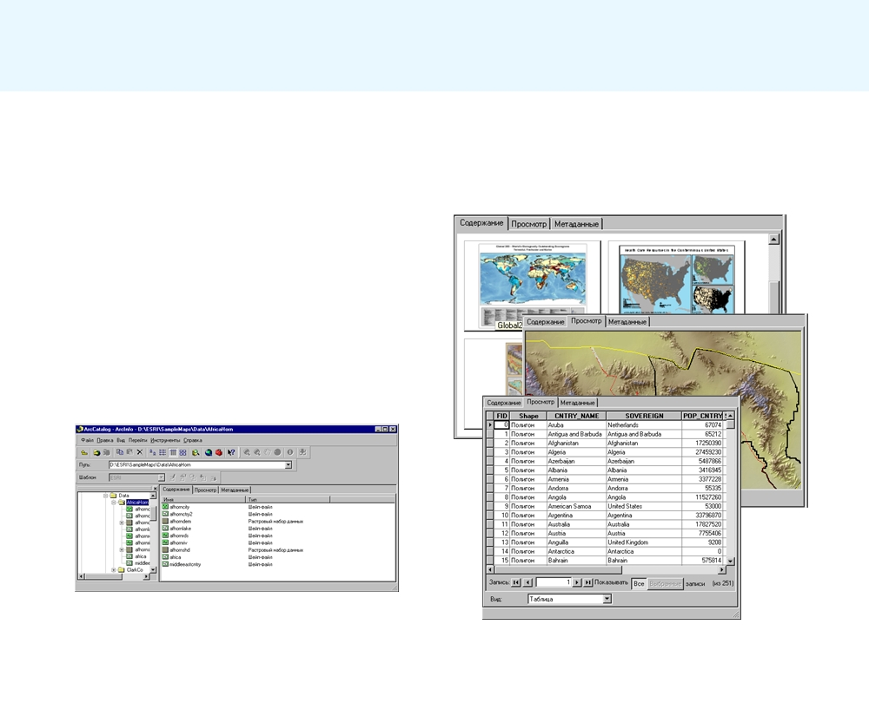

Задачи, которые выполняет ArcGIS

В среде проекта ГИС или многопользовательской ГИС вы
можете использовать в работе три настольных приложения ArcGIS—ArcCatalog, ArcMap и ArcToolbox.
ArcCatalog управляет хранением пространственных данных,
структурой баз данных, а также записью и просмотром ме%
таданных. ArcMap используется для всех задач создания карт
и редактирования, а также для картографического анализа.
ArcToolbox используется для преобразования данных и гео%
обработки.
С помощью этих трех приложений вы решите любую задачу ГИС, простую или сложную, включая создание карты, уп% равление данными, географический анализ, редактирование данных и геообработку.
ArcCatalog
ArcCatalog позволяет найти, просмотреть, задокументиро% вать и организовать географические данные и создавать сложные базы геоданных для хранения этих данных.
ДОБРО ПОЖАЛОВАТЬ В ARCGIS

ArcCatalog предоставляет структуру для организации хра%
нения больших объемов разнотипных данных ГИС. Разные представления помогают найти нужные данные, хра% нятся ли они в файле, персональной базе геоданных или в удаленной СУБД, доступной через ArcSDE.
11

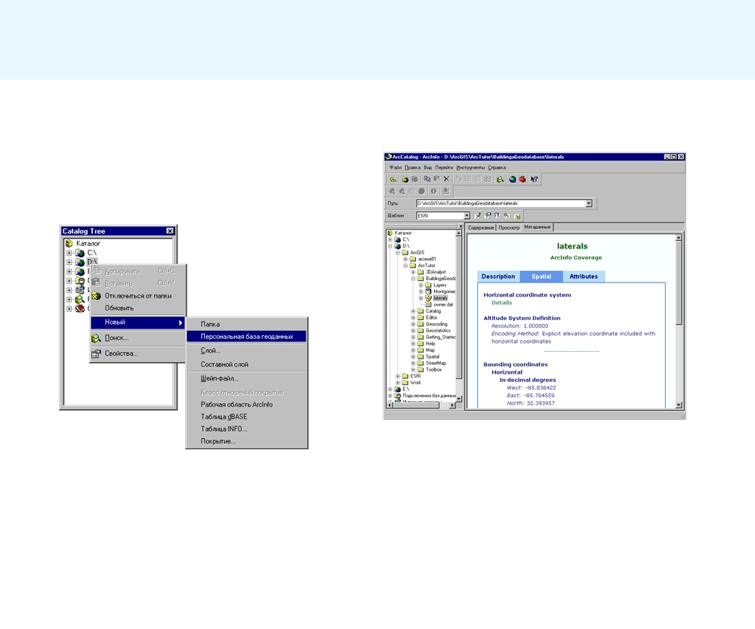

С помощью ArcCatalog вы можете разместить папки и фай%
лы данных при построении базы данных проекта на вашем компьютере.
Вы можете создавать персональные базы геоданных на сво%
ем компьютере и использовать инструменты ArcCatalog для
создания или импортирования объектных классов или таб%
лиц.
12

Вы можете также просматривать и редактировать метадан%
ные, что позволяет вести документацию по наборам данных и проектам.
НАчАЛО РАБОТЫ С ARCGIS

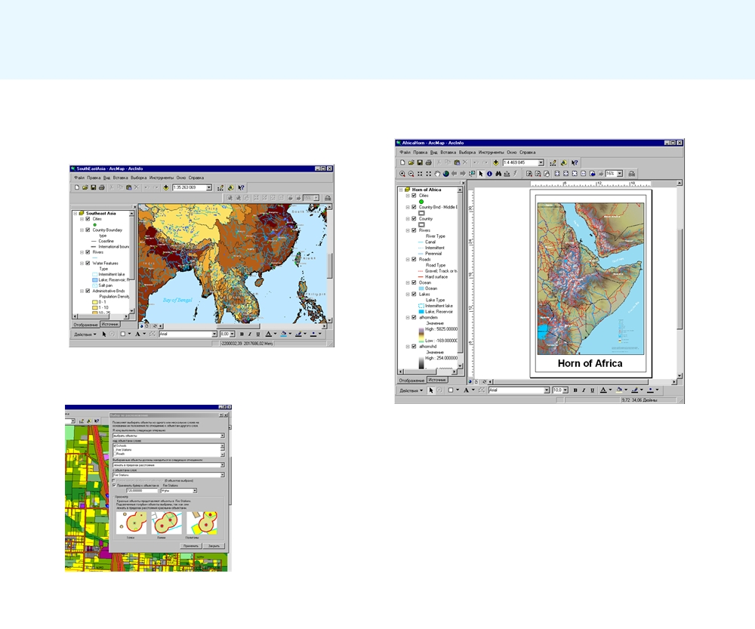

ArcMap
ArcMap позволяет создавать карты и работать с ними. В ArcMap можно просмотреть, отредактировать и проанали% зировать географические данные.

Запросы к пространственным данным позволяют найти и понять отношения между географическими объектами.
ДОБРО ПОЖАЛОВАТЬ В ARCGIS

Вы можете использовать множество различных символов
для отображения ваших данных.
13

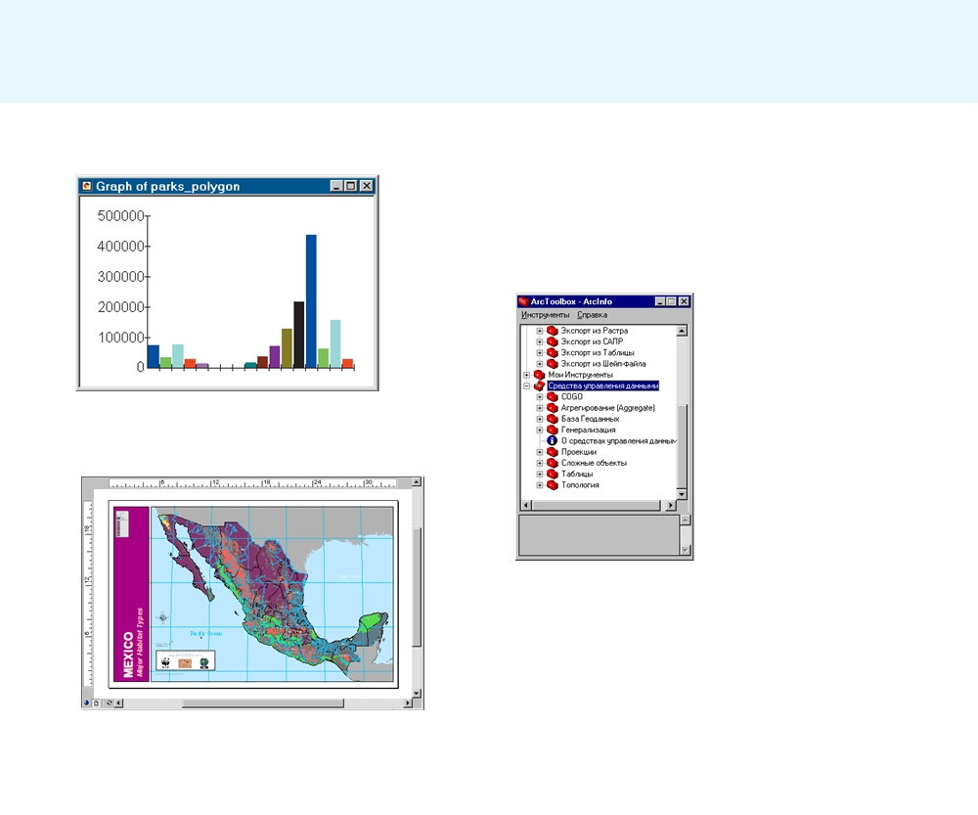

Вы можете передать полученную вами информацию дру%
гим с помощью отчетов и графиков.

Вы можете сформировать карту с помощью компоновки по принципу “что видишь % то получишь”.
14

С помощью ArcMap вы можете создавать карты, интегрируя
данные многих форматов, включая шейп%файлы, покрытия, таблицы, файлы форматов САПР, рисунки, изображения, гриды и нерегулярные триангуляционные сети (TIN).
ArcToolbox
ArcToolbox % приложение, содержащее множество инстру% ментов ГИС для геообработки.
НАчАЛО РАБОТЫ С ARCGIS

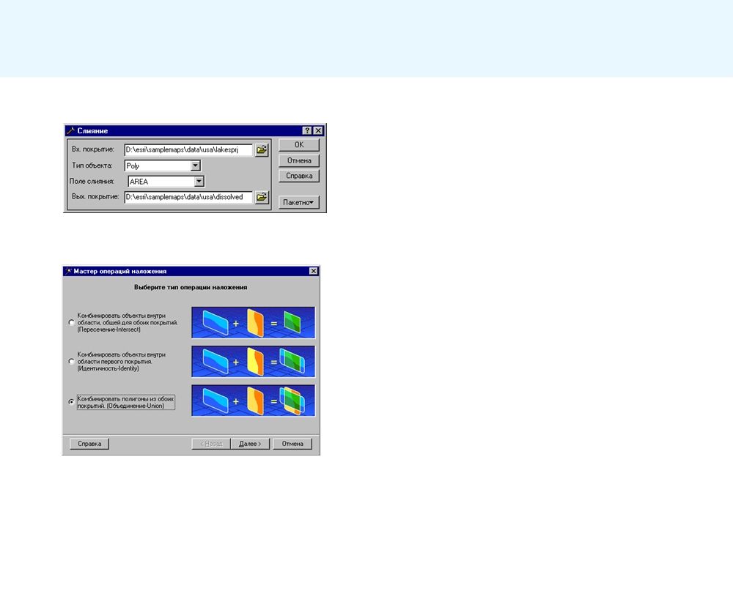

Простые задачи геообработки выполняются с помощью ин%
струментов в форме диалоговых окон.

Более сложные операции выполняются с помощью так назы% ваемых Мастеров.
ДОБРО ПОЖАЛОВАТЬ В ARCGIS

Доступ к настольным приложениям ArcGIS
Доступ к настольным приложениям ArcGIS можно осущест% вить через три программных продукта, обеспечивающих раз% ный объем функций.
• ArcView® предоставляет полный набор средств составле%
ния карт и анализа, а также простейшие инструменты для
редактирования и геообработки.
• ArcEditor™ включает все средства ArcView, плюс расши%
ренные возможности редактирования.
• ArcInfo™ еще более увеличивает набор функций за счет
расширения средств геообработки.
Обратите внимание, что есть две версии ArcToolbox: пол% ный ArcToolbox в ArcInfo, и упрощенная версия ArcToolbox, поставляемая с ArcView и ArcEditor.
ArcToolbox для ArcView и ArcEditor содержит более 20 наи%
более популярных средств преобразования данных и управ%
ления.
ArcToolbox для ArcInfo включает полный (более 150) набор инструментов для геообработки, преобразования данных, управления листами карты, оверлейного анализа, проеци% рования карт и многого другого.
Вы можете использовать эту книгу при работе с ArcView, ArcEditor или ArcInfo, поскольку в ней описаны функции, включенные во все три программных продукта.
См. дополнительную информацию об ArcView, ArcEditor и ArcInfo в руководстве “Что такое ArcGIS?”.
15

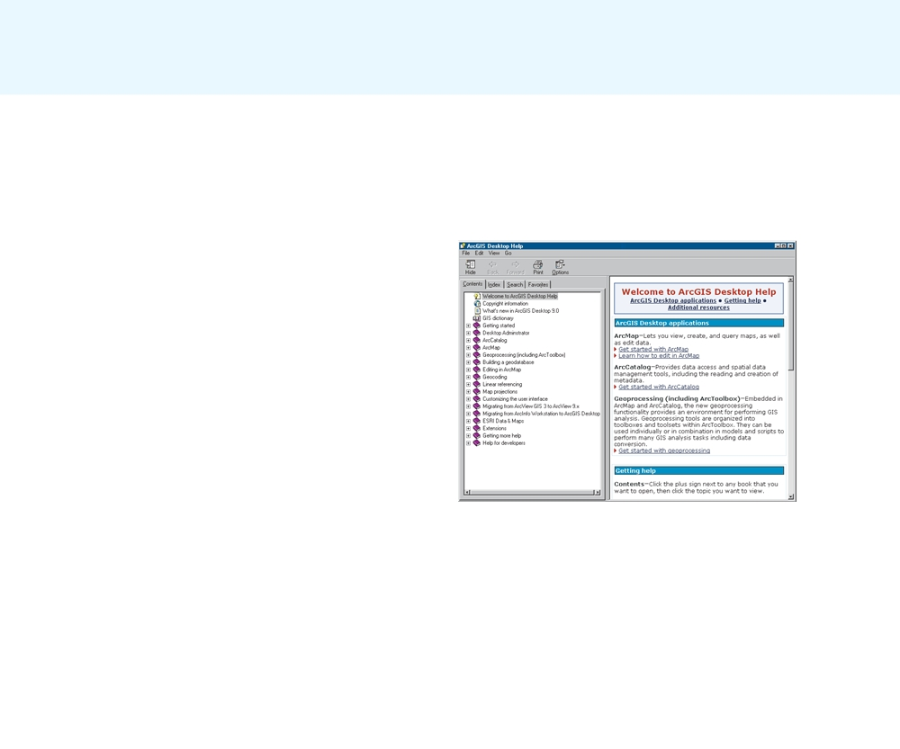

Подсказки к изучению ArcGIS

Эта книга предназначена для того, чтобы помочь вам изу%
чить основы ArcGIS. Вы можете использовать другие книги, поставляемые с ArcGIS, для дополнения информации, со% держащейся в этой книге, и для изучения других задач, ко% торые вы можете выполнять с помощью ArcGIS.
Если вам нужно быстро получить сведения о выполнении конкретной задачи, вы можете обратиться к одному их трех справочников: Использование ArcCatalog, Использование ArcMap и Использование ArcToolbox. Эти книги организова% ны по принципу рассмотрения конкретных задач. Они пре% доставляют ответы в форме ясного, краткого описания ша% гов с пронумерованными рисунками. В некоторых главах также содержится теоретическая информация, позволяю% щая понять концепции, лежащие в основе решений.
Построение базы геоданных представляет собой пошаговое руководство по построению базы геоданных и реализации вашей структуры базы данных в ArcGIS.
Еще две книги, Моделирование нашего мира и Руководство ESRI по ГИС анализу, раскрывают понятия, лежащие в осно% ве моделей данных ГИС и географического анализа, соот% ветственно.
16

Интерактивная система справки (Help) в ArcGIS также пре%
доставляет разнообразную информацию по использованию
программных средств. Просто нажмите на кнопку Справка в
любой строке инструментов или диалоговом окне. Допол%
нительную информацию вы найдете в “Использование сис%
темы Справки” в разделе “Получение дополнительной ин%
формации”.

Раздел “Что дальше?” в конце этой книги содержит список
дополнительных возможностей изучения ArcGIS и получе%
ния информации для выполнения вашего собственного про%
екта ГИС.
НАчАЛО РАБОТЫ С ARCGIS

Изучение ArcCatalog и ArcMap
2

В ЭТОЙ ГЛАВЕ

• Знакомство с ArcCatalog
• Просмотр данных в ArcCatalog • Подключение к данным
• Знакомство с ArcMap
• Работа с картами
• Изучение карты
• Добавление слоя к карте

• Добавление объектов из базы
геоданных
• Изменение отображения объектов • Добавление надписей
• Компоновка карты
• Сохранение карты
• Печать карты
• Что дальше?

Карты - наиболее распространенный способ осмысления пространствен
ной информации. Если вы анализируете или редактируете данные, создае те настенные карты или иллюстрации к отчетам, строите базы данных ГИС или управляете ими - работая с ГИС, вы работаете с картами. ArcMap поз воляет вам работать со всеми географическими данными на картах, незави симо от формата и местонахождения исходных данных. С помощью ArcMap вы можете быстро создать карту из заданных слоев или добавить данные из покрытий, шейп файлов, баз геоданных, гридов, TIN, изображений и таб лиц координат или адресов.
Два других приложения ГИС - ArcCatalog и ArcToolbox - работают совме стно с ArcMap. В ArcCatalog вы можете просматривать, организовывать или документировать данные, а также легко перетаскивать их в существу ющую карту в ArcMap. Инструменты ArcToolbox позволяют проецировать и конвертировать данные. Если вы работаете в ArcInfo, ArcToolbox предо ставляет также средства для сложной геообработки. Никогда еще не было так легко использовать всю мощь ГИС.
В этой главе вы создадите карту для совещания Городского совета Гринвел ли по вопросам планирования. Вы воспользуетесь ArcCatalog, чтобы найти данные, и в ArcMap создадите карту.
17

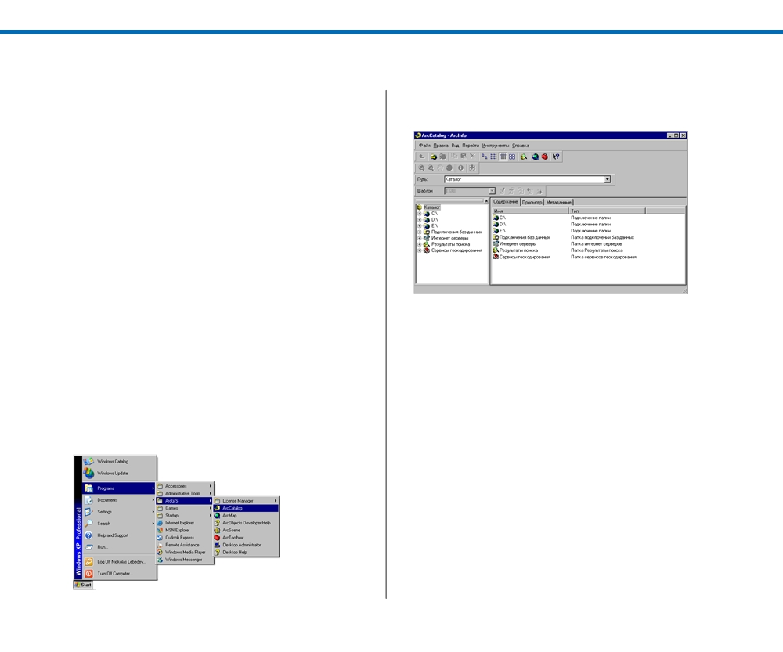

Знакомство с ArcCatalog

ArcCatalog - это инструмент для просмотра, организации,
распределения и документирования данных ГИС организа
ции.
В этом упражнении вы выполните работу для воображаемо го города Гринвелли. Городской совет рассматривает пред ложение о постройке нового водопровода в центре города. В процессе принятия решения Совет изучает потребление воды в центральной части города.
Вас попросили создать карту магистральных труб водопро вода в центре Гринвелли и относительного потребления воды на каждом участке центра города.
Чтобы карту было легко читать, вы добавите на нее данные общего назначения о городе.
Запуск ArcCatalog
1. Нажмите кнопку Пуск в строке инструментов.
2. Укажите на Программы, чтобы войти в меню Програм
мы.
3. Укажите на ArcGIS.
4. Щелкните ArcCatalog.
18

ArcCatalog запускается, и вы видите две панели окна
ArcCatalog.

Дерево каталога в левой части окна ArcCatalog предназна
чено для просмотра и организации данных ГИС. Содержи
мое текущей ветви каталога отражается в правой части окна
каталога.
НАчАЛО РАБОТЫ С ARCGIS

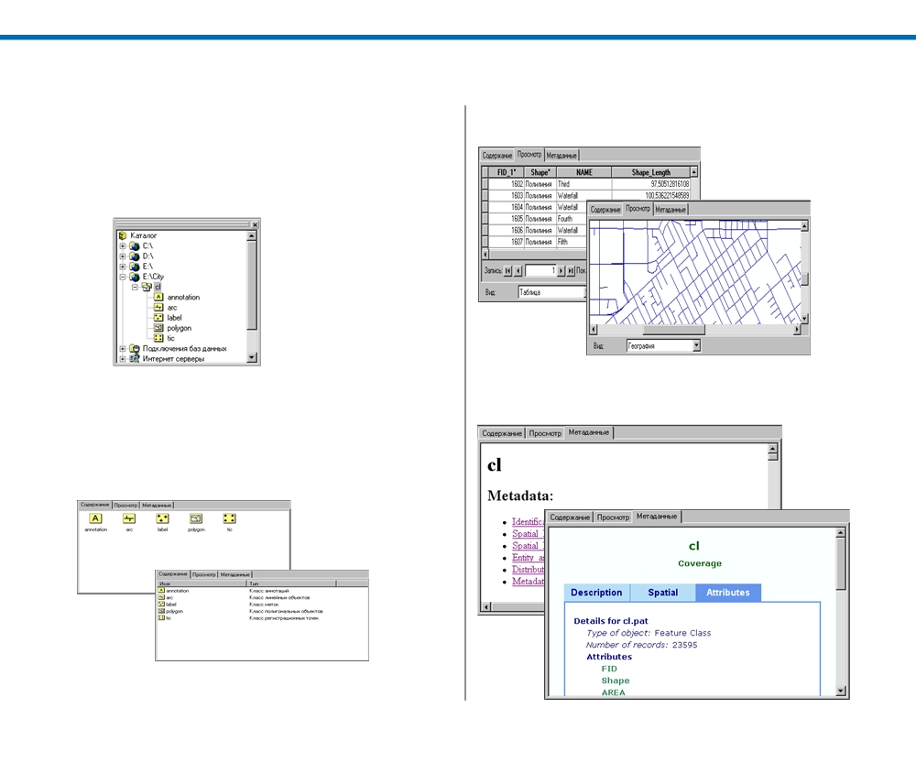

Просмотр данных в ArcCatalog

Если вам нужна дополнительная информация о папке ката
лога, для просмотра данных вы можете использовать заклад ки Содержание, Просмотр и Метаданные.
В этом примере покрытие ArcInfo “cl” содержит централь
ные линии улиц. Оно находится на диске E:\ в папке City.

Вы можете просмотреть выбранный источник данных раз ными способами в зависимости от выбранной закладки. С каждой закладкой связана строка инструментов, позволяю щая изменить вид данных.
Представления данных при закладке “Содержание”:

Представления данных при закладке “Просмотр”:

Представления данных при закладке “ Метаданные”:
ИЗУчЕНИЕ ARCCATALOG И ARCMAP
19

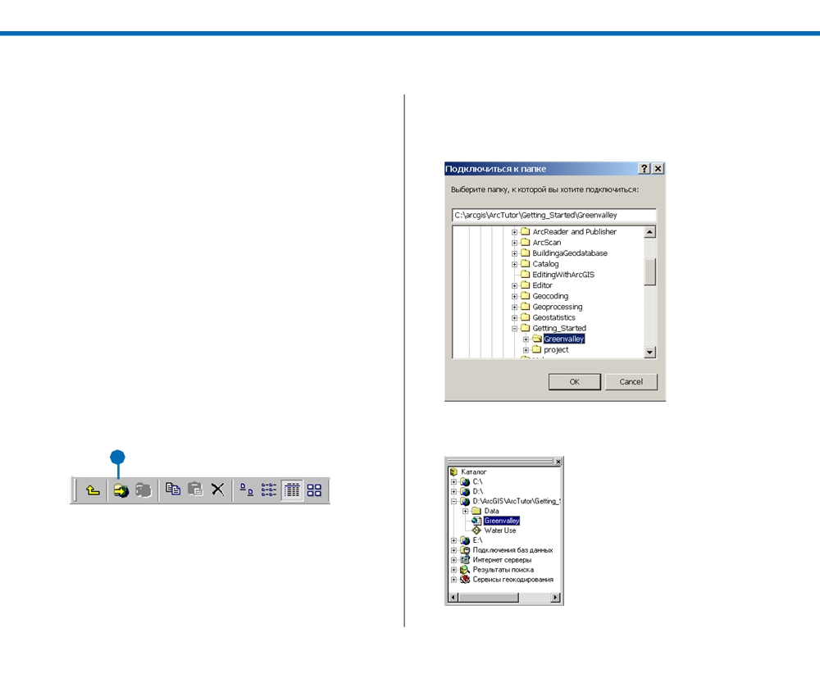

Подключение к данным

Когда вы в первый раз запускаете ArcCatalog, дерево ката
лога содержит по одной папке на каждый локальный жест
кий диск. Можно добавить папки систем координат, соеди
нений с базой данных, сервисом геокодирования, сервера
ми Интернет и результатами поиска, щелкнув на меню Ин
струменты и выбрав Опции, а затем, отметив папки, кото
рые нужно добавить в каталог. Затем вы можете просмот
реть содержимое папки, дважды нажав на нее или нажав
плюс возле нее.
Вы можете также создать новые папки в дереве каталога, чтобы облегчить поиск данных. Эти папки называются под ключениями.
Для дальнейшей работы определите, где размещены учеб ные данные в вашей системе.
Подключение к учебным данным
Сейчас вы добавите подключение к папке, в которой лежат учебные данные. Эта новая папка останется в дереве катало га, пока вы ее не удалите.
1. Щелкните Подключиться к папке.

1 1

Открывается окно, позволяющее вам найти папку на вашем компьютере или на другом компьютере в вашей сети.
20

2. Перейдите в папку ArcGIS\ArcTutor\Getting_
Started\Greenvalley на диске, где установлены учебные материалы. Нажмите OK.

Новое подключение будет показано в дереве каталога.
НАчАЛО РАБОТЫ С ARCGIS

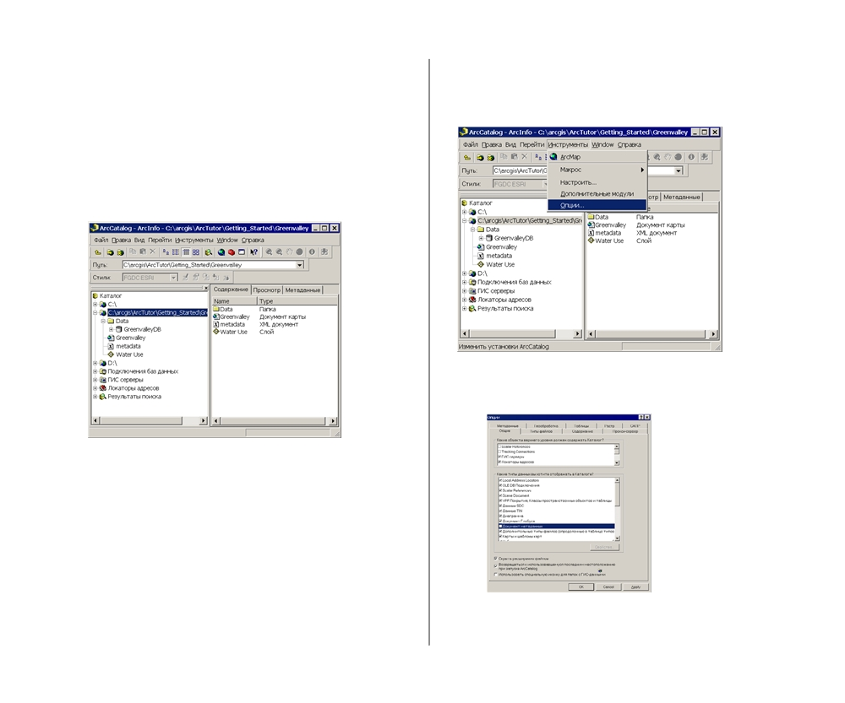

Изучение содержимого папки Greenvalley
Теперь просмотрите добавленные учебные данные.
1. Щелкните на папке ArcGIS\ArcTutor\Getting_Started
\Greenvalley, чтобы увидеть ее содержимое справа в
ArcCatalog.
2. Щелкните на плюс, чтобы раскрыть папку в дереве ката
лога. Это подключение содержит папку, документы кар
ты и слой.

У папки Greenvalley есть указатель наличия в ней данных
ГИС. По умолчанию ArcCatalog распознает в качестве дан
ных ГИС множество различных типов файлов, включая
шейп файлы, покрытия, растры, TIN, базы геоданных, фай
лы проекции и т.д. Кроме того, показываются все имеющие
ся типы файлов, включая файлы метаданных с расширени
ем по умолчанию .xml. Если список распознаваемых типов
не включает тип файлов, которые вы используете в анализе
ГИС, можно настроить ArcCatalog на распознавание допол
нительных типов файлов - например, текстовых - как дан
ных ГИС.

Вы можете отключить функцию показа файлов с расшире
нием .xml, чтобы упорядочить вид дерева каталога.
1. В меню Инструменты выберите Опции.

2. На закладке Общие снимите отметку с позиции Доку
мент метаданных во второй панели, затем нажмите OK.
ИЗУчЕНИЕ ARCCATALOG И ARCMAP
21

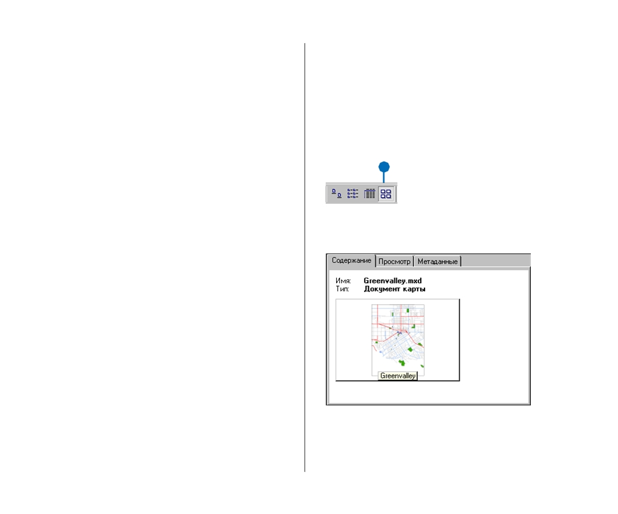
1

Документ карты Greenvalley - это карта общая города.
Слой Water Use содержит набор участков в Гринвелли, где цветом показано относительное потребление воды на каж дом участке.
Карты и слои
Карты и слои - это важные элементы организации и отобра жения данных в ArcGIS.
Обычные бумажные карты могут содержать множество раз
ных данных. Данные на карте организованы в слои, отобра
жаемые на карте в определенном порядке. Каждая карта
имеет компоновку, состоящую из графических элементов,
таких как легенда, стрелка севера, шкала масштаба, текст и
прочая графика, расположенных в определенном порядке.
Компоновка показывает карту так, как она будет напечатана.
Слои определяют, как будут отображен набор географичес
ких объектов при их добавлении к карте. Они также служат
для быстрой связи с местом фактического хранения данных
- не обязательно тем же, где хранится файл слоя. В нашем
случае и слой и карта связаны с данными, хранящимися в
папке Data.
Если вы храните географические данные в центральной базе данных, вы можете создавать слои и карты, ссылающиеся на эту базу данных. Это облегчает совместное использование карт и слоев в организации и устраняет необходимость дуб лирования данных.
22

Просмотр образца карты Гринвелли
Правая панель ArcCatalog отображает наборы данных раз ными способами. Вы можете щелкнуть на объект на левой панели и просмотреть его на правой панели. Один из удоб ных вариантов просмотра карт для их выбора просмотр их в виде образцов.
1. Щелкните на кнопке Образцы в панели инструментов
Стандартные.

1

Вы увидите образец карты.
НАчАЛО РАБОТЫ С ARCGIS

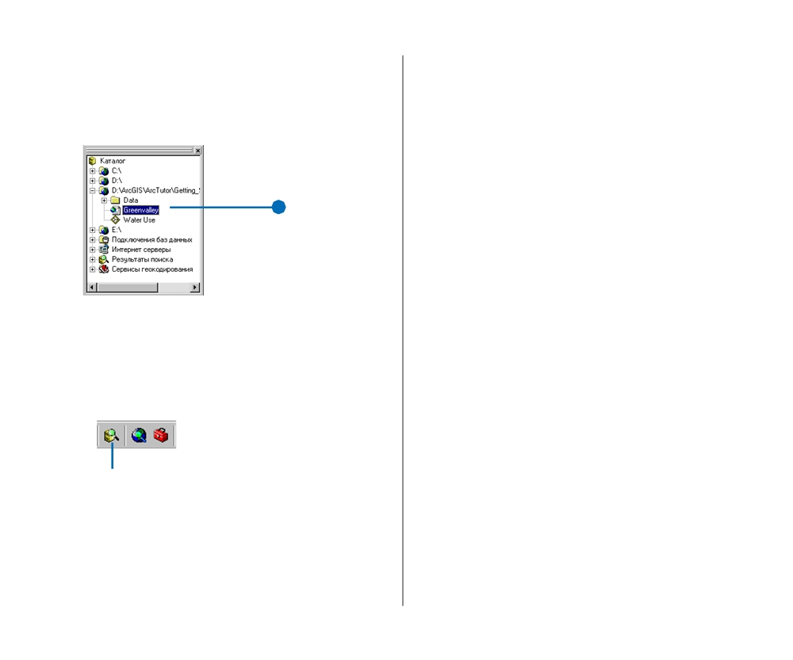

Откройте карту Гринвелли
Карта Гринвелли будет использоваться как основа для ин
формации, которая требуется городскому совету.
1. Дважды щелкните на Greenvalley в дереве каталога.

1
1

Двойной щелчок на имени карты в дереве каталога открыва
ет карту в ArcMap.
Иногда нужно запустить ArcMap, не открывая существую щую карту. Запустите ArcMap, нажав кнопку Запуск ArcMap в ArcCatalog.

кнопка Запуск ArcMap

ArcMap можно также запустить, как любую программу в
системе, независимо от того, открыто дерево каталога или
нет.
ИЗУчЕНИЕ ARCCATALOG И ARCMAP
23

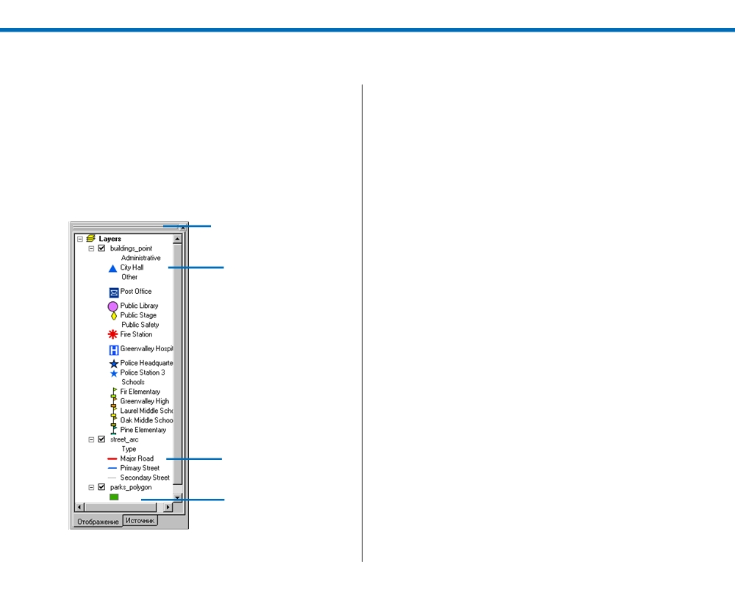

Знакомство с ArcMap

ArcMap - это инструмент для создания, просмотра, запроса,
редактирования, компоновки и издания карт.
Большинство карт содержат несколько типов данных об одном районе. Данная карта Гринвелли содержит три слоя данных здания, улицы и парки.
Эти слои перечислены в таблице содержания. Возле каждо го слоя находится переключатель, позволяющий отключить его отображение.

Таблица содержания
ArcMap

Точечные
объекты

Линейные
объекты

Площадные
объекты
24

В каждом слое для изображения объектов используются
символы. В данном случае здания представлены точками, улицы - линиями, парки - площадными символами. Каж дый слой содержит данные двух типов. Пространственные данные описывают расположение и форму географических объектов. Атрибутивные данные информируют о других ха рактеристиках объектов.
В слое парков все объекты отображаются одним зеленым
символом. Этот символ позволяет вам увидеть участки,
занятые парками, но ничего не говорит о разнице между пар
ками.
В слое улиц объекты отображаются разными линейными символами в зависимости от того, какого типа улицу они представляют. Такая схема позволяет отличить улицы от других объектов и одновременно сообщает о различиях между улицами.
В слое зданий объекты отображаются различными точечны
ми символами. Их форма и цвет позволяет различать типы
зданий, которые они представляют. Например, все школы
отображаются одинаковыми символами, так что их легко
отличить от больниц или от здания Городского совета. Сим
вол каждой школы имеет свой цвет, так что легко отличить
Начальную школу Пайн от Средней школы Гринвелли.
НАчАЛО РАБОТЫ С ARCGIS

Работа с картами

ArcMap предлагает много способов работы с картами.
Изучение
Карты позволяют вам видеть и интерпретировать простран ственные отношения между объектами. Вы можете исполь зовать открытую вами карту, чтобы найти здания мэрии, найти парки, расположенные рядом со школами или выяс нить названия улиц возле библиотеки.
Анализ
Вы можете создавать новую информацию или находить скрытые связи, добавляя к карте новые слои. Например, если вы добавите к карте Гринвелли слой демографических дан ных, вы можете использовать полученную карту для опреде ления района для каждой школы, или для поиска потенци альных клиентов магазина. Если вы добавите слои геологи ческих данных и рельефа, вы сможете определить участки, где есть угроза оползней.
Представление результатов
ArcMap предоставляет простые удобные средства компонов ки карт для печати, включения в другие документы или издания в электронном виде. Вы можете быстро создавать из ваших данных качественные карты. После сохранения карты запоминаются все настройки по компоновке, симво лам, добавлению текста и графики.
ArcMap включает широкий спектр инструментов для созда ния и работы с картами. Далее в этой главе вы научитесь пользоваться некоторыми из них.
ИЗУчЕНИЕ ARCCATALOG И ARCMAP

Настройка
Карта - это средство для выполнения поставленной задачи. Вы можете создавать карты, которые содержат именно те средства, которые позволят быстро решить вашу задачу. Вы можете легко настраивать интерфейс ArcMap, добавляя ин струменты в существующие панели или удаляя их, создавая собственные панели инструментов. Вы можете сохранить эти изменения в интерфейсе отдельной карты или всех карт, которые вы будете открывать.
Вы можете также использовать язык программирования Visual Basic® for Applications (VBA), включенный в состав ArcMap, для создания новых инструментов и интерфейсов. Например, вы можете создать инструмент VBA, формирую щий таблицу адресов домов для указанного района. После создания инструмент можно поместить в пользовательскую панель инструментов и сохранить вместе с картой, чтобы каждый мог его использовать.
Программирование
Вы можете строить совершенно новые интерфейсы для ра боты с картами, создавать новые специализированные клас сы объектов. ArcGIS построена с помощью модели Component Object Model (COM) фирмы Microsoft; все ком поненты COM доступны разработчикам через COM совме стимый язык программирования. Дополнительную инфор мацию о настройке ArcMap и ArcCatalog, вы найдете в руко водстве Изучение ArcObjects.
25

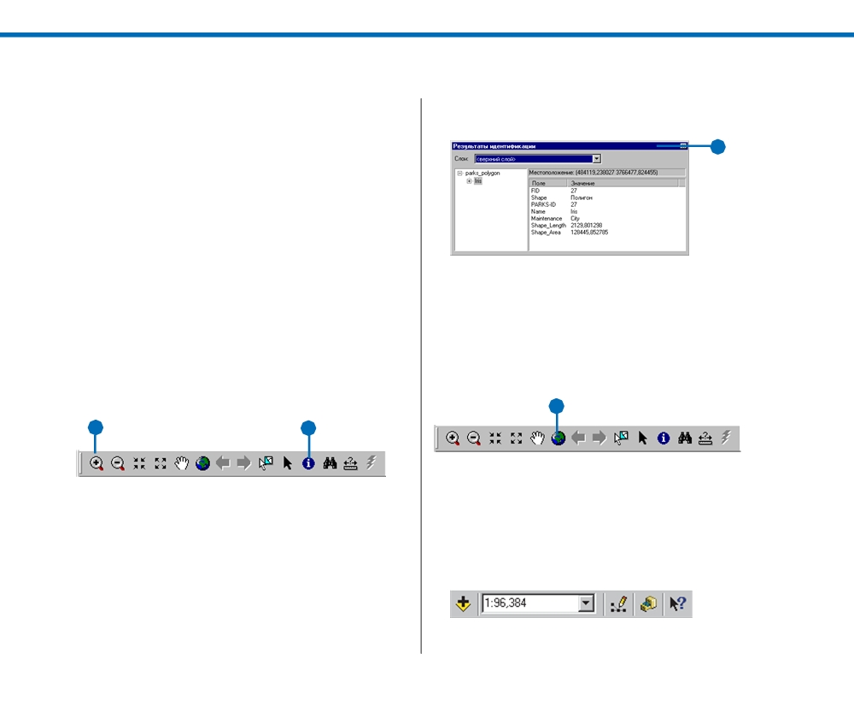
1

Изучение карты

Вы можете изучать карту несколькими способами. Строка
Инструменты содержит основные инструменты, позволяю щие перемещаться по карте, находить объекты и получать сведения о них.
Увеличение и получение информации
Если вы хотите рассмотреть участок карты более подробно, вы можете увеличить его изображение.
1. Щелкните на кнопке Увеличить.
2. Начертите прямоугольник вокруг парка для увеличения
этой области.
После того как вы задали прямоугольник для увеличения,
он увеличится до размера окна изображения карты. Кнопка
Предыдущий экстент позволяет вернуть прежнее изображе
ние.
3. Нажмите кнопку Идентифицировать и щелкните на пар
ке.

1 3

4. Закройте окно результатов идентификации.

4

Масштабирование до изображения всей карты
Если вы увеличивали изображение отдельных участков кар ты, можно быстро вернуться к полной карте.
1. Щелкните на кнопке Полный экстент.

1

1 3

Когда вы щелкаете на объекте с использованием инструмен
та идентификации, открывается окно результатов иденти
фикации. В этом окне вы можете просмотреть атрибуты объ
екта.
Если в точке нажатия инструмент обнаруживает несколько объектов, он выдает их список в левой части окна. Щелкнув на любом объекте в списке, вы можете просмотреть его ат рибуты в правой части окна.
26

Теперь вы видите карту целиком. Масштаб карты около
1:95,000 (в зависимости от параметров вашего экрана и раз мера окна ArcMap), это значение показано в строке инстру ментов Стандартные. (Если масштаб карты отличается от 1:95,000, измените его, щелкнув на текстовом поле, набрав 1:95:000 и нажав Enter.)
НАчАЛО РАБОТЫ С ARCGIS

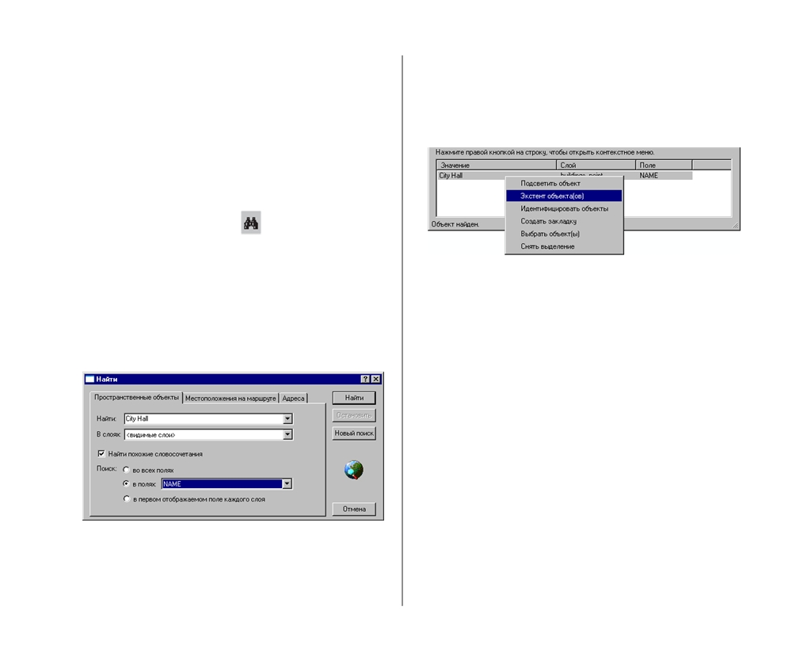

При таком масштабе символы зданий не видны. Свойство
данного слоя Минимальный масштаб видимости был задан равным 1:70,000. В этой главе вы научитесь изменять свой ства слоев.
Поиск объекта
Кнопка Найти позволяет находить на карте объекты, удов летворяющие некому критерию. Объекты, которые нас ин тересуют, находятся около здания мэрии, поэтому увеличь те изображение этого участка.
1. Щелкните на кнопке Найти.
При это открывается диалоговое окно Найти. Вы можете вести поиск в определенном слое или во всех слоях карты. 2. Наберите “City Hall” (Здание мэрии) в текстовом поле
Найти. Нажмите стрелку вниз возле окошка В слоях и
выберите слой buildings_point. Щелкнув, включите оп
цию “в полях”, затем нажмите стрелку вниз и выберите
NAME (Имя). Щелкните на кнопке Найти.
ИЗУчЕНИЕ ARCCATALOG И ARCMAP

В списке найденных объектов появляется City Hall - - зда
ние мэрии.
3. Щелкните правой кнопкой мыши на City Hall и щелкни
те Экстент объекта.

Изображение приблизится к зданию мэрии City Hall. По скольку масштаб теперь больше порогового значения 1:70,000, на карте появляются символы зданий, и вы можете видеть синий треугольный символ мэрии.
4.Нажмите Отмена, чтобы закрыть диалоговое окно Найти.
На карте сейчас показан участок, с которым вы будете рабо
тать.
При обращении к опции Экстент объекта вы видите опцию Создать закладку. Пространственная закладка сохраняет за данный вид изображения, так что вы можете вернуться к нему, когда пожелаете.
Пространственные закладки сохраняются вместе с картой, так что любой, кто откроет впоследствии карту, сможет об ратиться к отмеченному закладкой изображению.
27

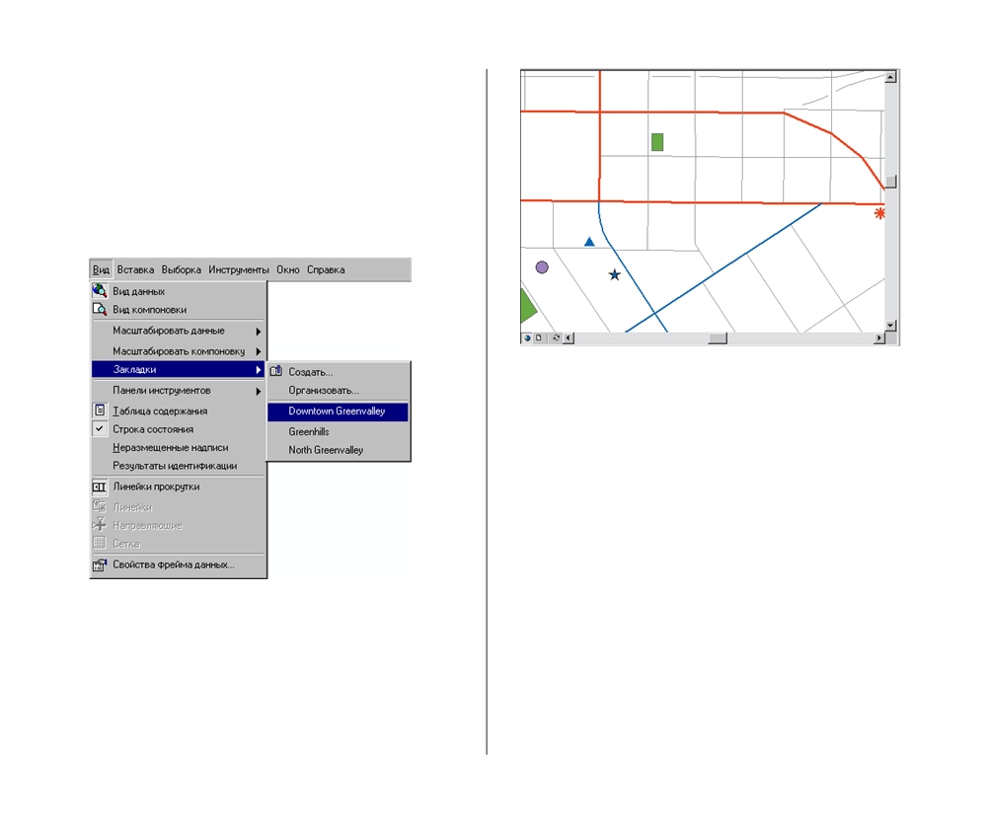

Увеличение до области, отмеченной
закладкой
Поскольку вы используете эту карту в качестве основы для
другой информации, вы создали пространственные заклад
ки для районов, к которым часто обращаются. Один из них
- центр Гринвелли.
1. В меню Вид щелкните Закладки.
2. Щелкните на Downtown Greenvalley (Центр Гринвелли).

ArcMap предоставляет удобный интерфейс для интерактив ного исследования существующих карт. Вы можете исполь зовать как инструменты, с которыми вы уже познакомились, так и другие инструменты для получения ответов на вопро сы об определенных объектах, поиска объектов и просмотра карты в разных масштабах.
Вы можете изменять представленную на карте информацию,
добавляя и удаляя слои и изменяя способы их отображе
ния.
Далее в этой главе вы научитесь добавлять данные к карте и изменять свойства слоя.

Карта покажет центр города. Такой экстент и масштаб карты
использовался ранее для карт центра Гринвелли. Поэтому
членам городского совета будет легко сравнивать создавае
мую вами карту с существующими картами центра города.
28
НАчАЛО РАБОТЫ С ARCGIS

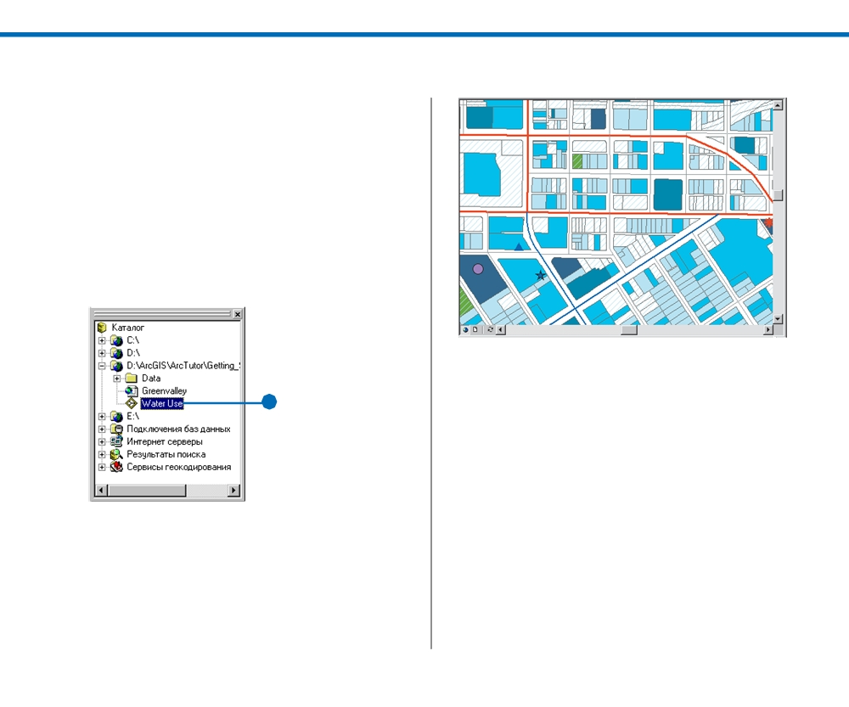

Добавление слоя к карте

После того, как вы открыли карту Гринвелли и увеличили
изображение центра города, пришло время создавать нуж
ную вам карту. Городскому совету нужна карта, показываю
щая данные по потреблению воды в центре города, а также
расположение и размер водопроводных линий. Начните с
добавления к карте слоя данных потребления воды - Water
Use.
1. Разместите на экране оба окна ArcMap и ArcCatalog.
2. Щелкните на слое Water Use в ArcCatalog и перетащите
его на карту. Вы можете перетащить любой слой из
ArcCatalog в открытую карту ArcMap.

Слой содержит ссылку на данные для быстрого доступа к
ним. Он также содержит информацию о том, как следует
отображать эти данные. Вы можете хранить слои на сервере,

2

Участки на слое закрашены по схеме градуированных цве
тов. Как и здания и улицы на карте Гринвелли, в этом слое
объекты отображаются с помощью уже заданного набора
символов.
ИЗУчЕНИЕ ARCCATALOG И ARCMAP
доступном для сотрудников вашей организации; в таком
случае все они получат одинаковое изображение данных.
Использование слоев очень удобно, но они не всегда присут
ствуют. К счастью, у вас есть возможность добавлять новые
географические данные к карте так же просто, как добавля
ется слой.
29

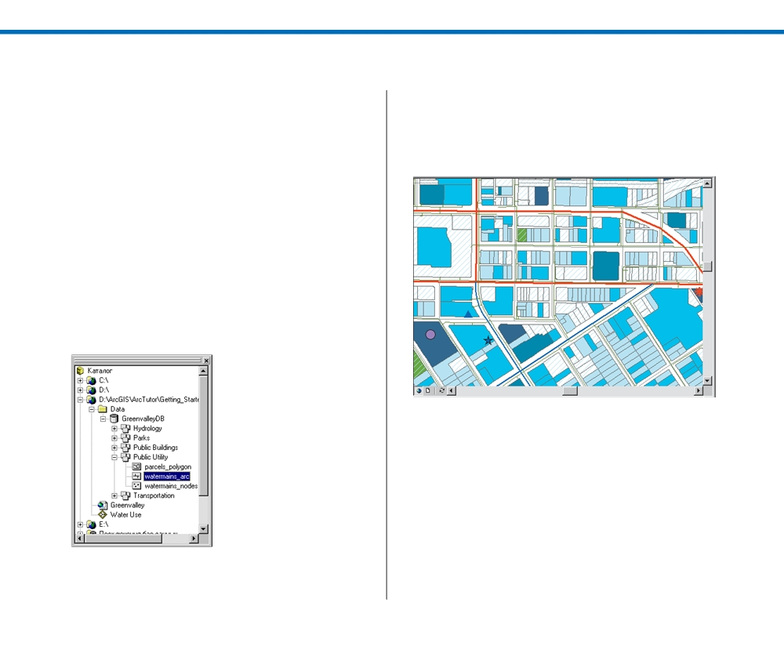

Добавление объектов из базы данных

При добавлении данных из покрытия, шейп файла или базы
данных, они все отображаются одним символом.
Сейчас вы добавите к карте объекты водопроводы.
1. Разместите на экране оба окна ArcMap и ArcCatalog.
2. Щелкните на плюсе возле папки Data в дереве каталога,
чтобы просмотреть содержимое этой папки.
3. Щелкните на плюсе возле GreenvalleyDB. Это база гео
данных, в которой находятся недостающие данные для
вашей карты. Данные в ней разделены на пять наборов:
Гидрология (Hydrology), Парки (Parks), Общественные
здания (Public Buildings), Городские коммуникации
(Public Utility) и Транспорт (Transportation).
4. Щелкните на плюс возле Public Utility.
5. Щелкните на watermains_arc и перетащите на свою кар
ту.
30

Watermains_arc представляет собой класс пространственных
объектов набор объектов, имеющих однотипное геометри ческое представление (форму). В данном случае объекты являются полилиниями, представляющими трубы в систе ме водопровода.

Приложения ArcGIS работают с географической информа цией, содержащейся в базах геоданных в форме наборов клас сов объектов и классов объектов. В Главе 3 вы узнаете боль ше об этих и других типах данных ГИС.
НАчАЛО РАБОТЫ С ARCGIS

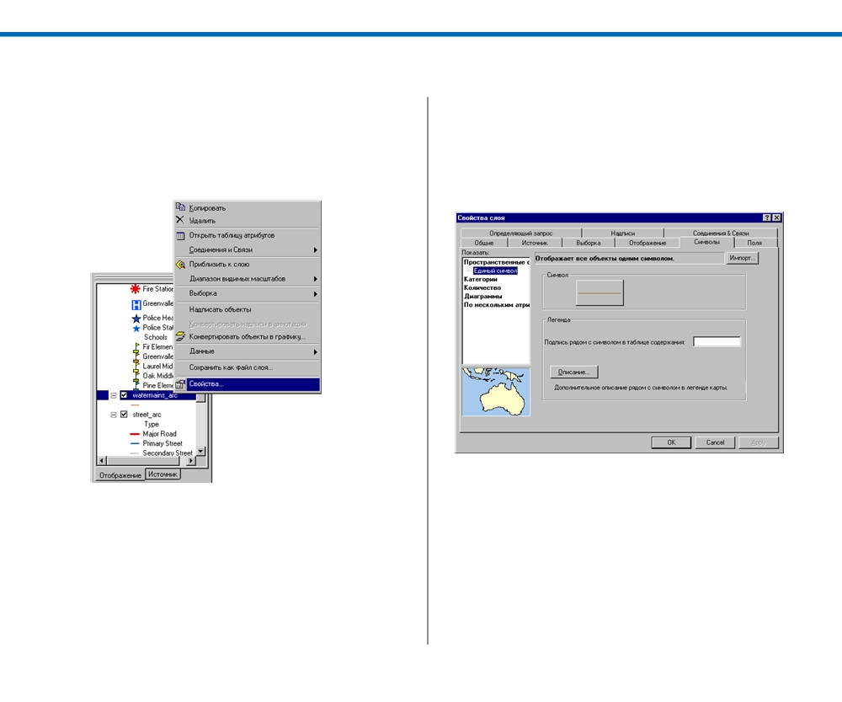

Изменение отображения объектов

Совету нужно знать примерный размер магистральных труб
водопровода в центре города, поэтому вы должны устано вить для них некоторые новые символы .
1. Щелкните правой кнопкой на watermains_arc в ArcMap и
выберите Свойства.

Открывается диалоговое окно Свойства слоя. В этом окне вы можете изучить и изменить множество свойств слоя.
ИЗУчЕНИЕ ARCCATALOG И ARCMAP

Класс пространственных объектов “магистральные линии
водопровода” включает несколько атрибутов этих линий. Поскольку совету нужно знать размер труб, вы разделите трубы на пять классов соответственно их диаметру.
2. Перейдите на закладку Символы в диалоговом окне
Свойства.

С помощью этой закладки вы можете изменить схему сим
волов для слоя, а также вид данного слоя в таблице содержа
ния.
31

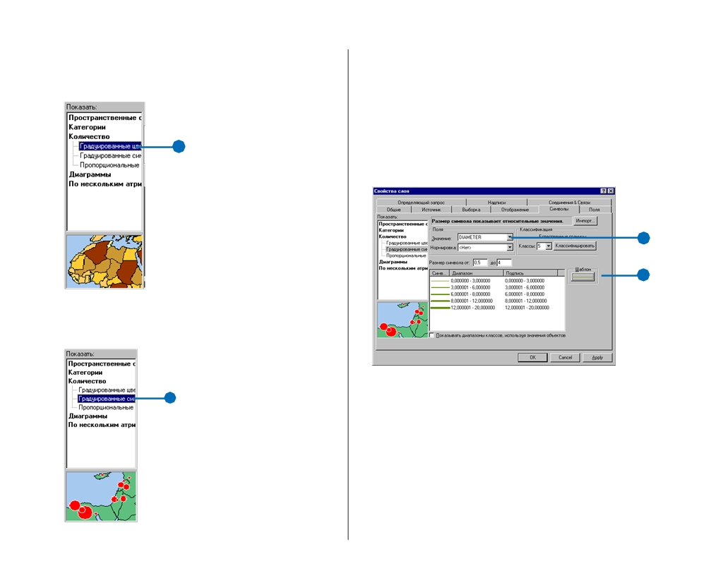

3. Щелкните Количество. Эта панель позволяет определять
для символов градуированные цвета.

3

4. Щелкните Градуированный символ. Эта панель позволя
ет определять градуированные символы.

4
32

5. Щелкните на стрелке вниз около поля Значение и щелк
ните DIAMETER. ArcMap делит данные на пять классов
по классификации Естественных границ (метод Дженк
са).
Теперь толщина линейных символов определяется диамет
ром труб. Поскольку вы хотите, чтобы водопровод отобра
жался синим цветом, нужно изменить основной символ.
6. Нажмите на кнопку Шаблон.

5

6
НАчАЛО РАБОТЫ С ARCGIS

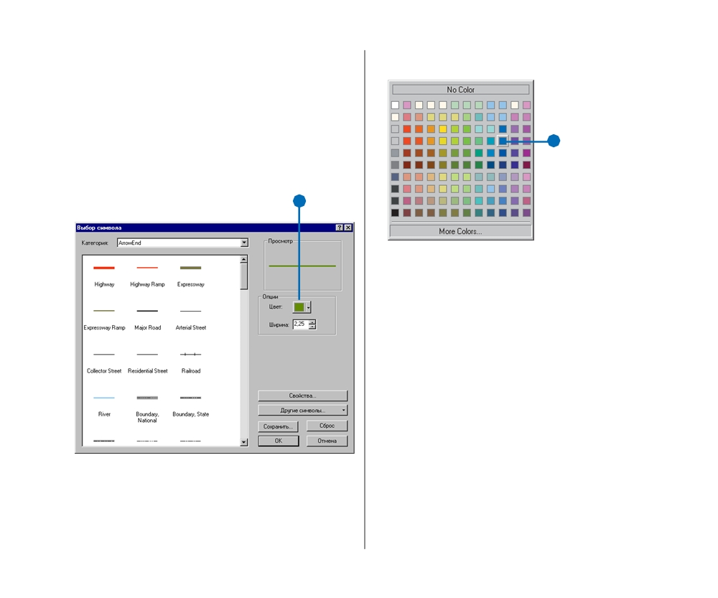

Когда вы нажимаете на Шаблон, появляется диалоговое окно
Выбор символа. В нем можно выбрать один из уже задан ных символов, например, линейный символ отображения магистралей, или создать собственный.
7. Нажмите Цвет. Появляется диалоговое окно выбора цве
та. Вы можете выбрать один из заданных цветов палитры
или щелкнуть на поле Другие цвета, чтобы задать собст
венный новый цвет с помощью одной из известных моде
лей цвета.

7
ИЗУчЕНИЕ ARCCATALOG И ARCMAP

8. Выберите темно голубой и нажмите OK.

8 8

Теперь все линии водопровода будут отображаться темно
голубым цветом, а толщина линий будет отражать диаметр
труб.
9. Нажмите OK в диалоговом окне свойств, чтобы увидеть
изображение карты с новыми символами.
Как вы видели, в ArcMap есть полный набор инструментов для выбора и редактирования линейных символов. Эти и другие инструменты работают так же с точечными и полиго нальными (площадными) символами.
После того, как вы определили для отображения слоя нуж
ные вам символы, вы можете сохранить их для последующе
го использования, сохранив карту (далее в этой главе), или
сохранив слой в собственном файле слоя так, как например,
хранился слой Water Use, который вы добавили к карте (по
шаговые инструкции см. в руководстве Использование
ArcMap).
33

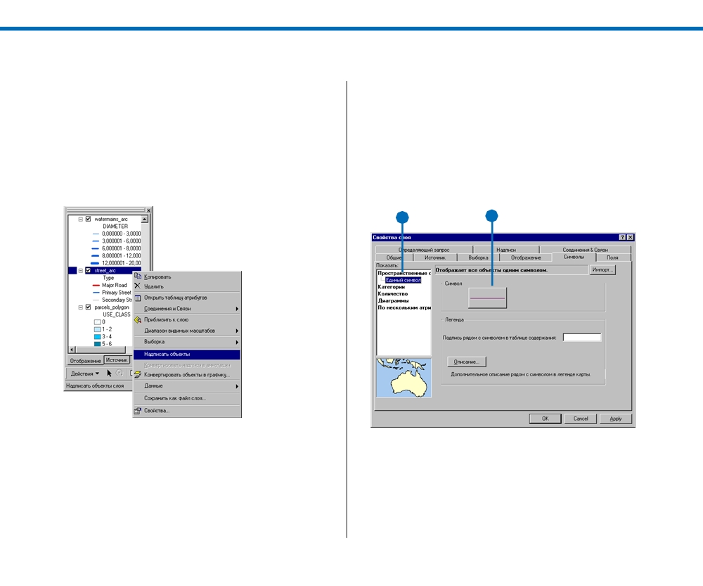

Добавление надписей к карте

Некоторые из центральных линий улиц и линий водопрово
да показаны на карте похожими знаками. Чтобы пользова тель не мог их перепутать, вы добавите к карте названия улиц и измените символы отображения центральных линий улиц. 1. Щелкните правой кнопкой мыши на линиях улиц
(street_arc) в таблице содержания.
2. Щелкните Надписать объекты.

ArcMap добавляет к карте названия улиц.
34

Изменение символа центральных линий улиц
1. Еще раз щелкните правой кнопкой мыши на линиях улиц
(street_arc) в таблице содержания и нажмите на Свойст
ва.
2. Перейдите на закладку Символы.
3. Щелкните на Пространственные объекты, а затем на Еди
ный символ.

3 4

Теперь центральные линии улиц будут отображаться одним символом. Вы измените цвет линий на светло серый, так что они будут видны, но не слишком ярко.
4. Нажмите на кнопку Символ.
НАчАЛО РАБОТЫ С ARCGIS

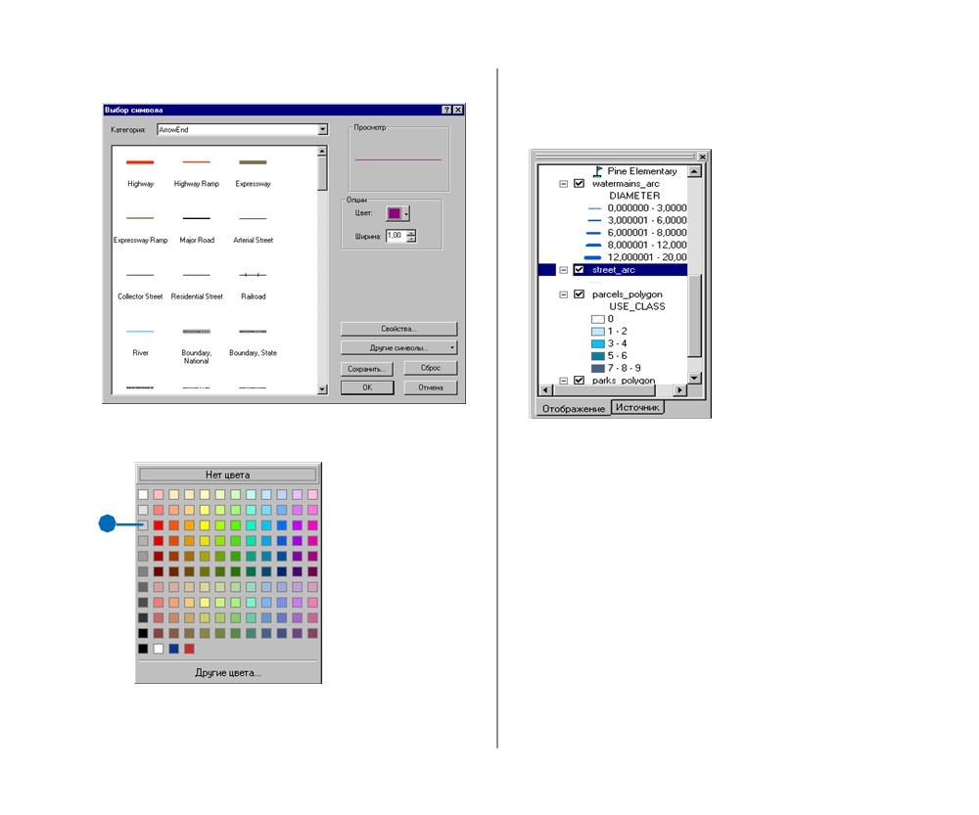

Появляется окно Выбор символа.

5. Щелкните Цвет. Выберите светло серый и нажмите OK.

5 5

6. Нажмите OK в диалоговом окне свойств.
Теперь центральные линии улиц показаны светло серым цве том, так что их нельзя перепутать с водопроводом.
ИЗУчЕНИЕ ARCCATALOG И ARCMAP
35

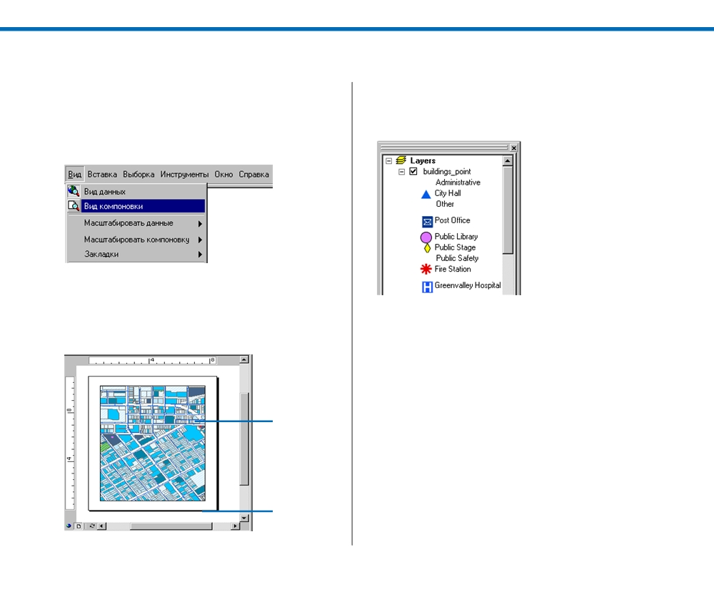

Компоновка карты

На карте есть все нужные данные и для них заданы символы.
Карта для городского совета будет напечатана в цвете на ли
сте формата 8.5x11 дюймов и предоставлена каждому члену
совета.
1. В меню Вид выберите Вид компоновки.

Теперь вы видите карту на виртуальной странице. Слои дан ных находятся во фрейме данных на странице. Фрейм дан ных - это способ организации слоев, которые вы хотите поместить на одну карту.

Фрейм данных

Страница
36

На карте всегда есть хотя бы один фрейм данных с названи
ем Слои. Вы видите это имя в начале таблицы содержания ArcMap.

Вы можете добавить фреймы данных, чтобы на одном листе карты сравнить два вида одного района или вставить обзор ную карту или детальный вид участка.
В Виде компоновки вы видите все фреймы данных. Если вы переключитесь обратно на Вид данных, то увидите слои из активного фрейма данных. Активный фрейм выделен в ог лавлении жирным шрифтом.
В Виде компоновки вы можете изменять форму и положе ние фрейма данных на странице, добавлять новые картогра фические элементы, например, легенды и масштабные ли нейки, и изменять размер и ориентацию страницы.
Панель инструментов компоновки добавляется в интерфейс ArcMap при выборе Вида компоновки.
НАчАЛО РАБОТЫ С ARCGIS

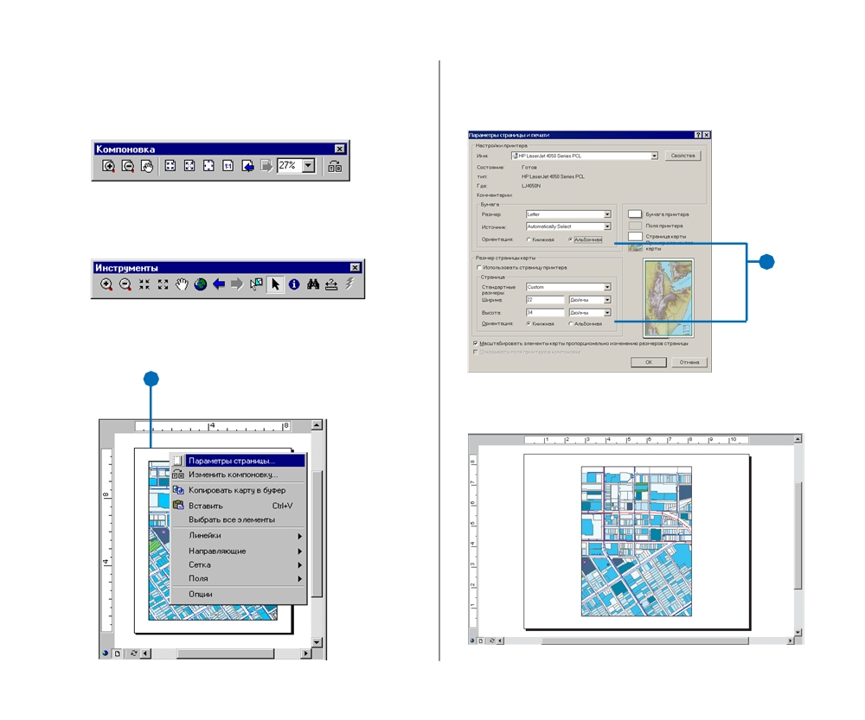

В панели инструментов компоновки вы можете выбрать ин
струменты для изменения размера и положения виртуаль
ной страницы на вашем экране или масштабировать изобра
жение.

Инструменты из панели инструментов Вида компоновки можно также использовать для изменения экстента слоев, отображенных во фрейме данных.

2. Щелкните правой кнопкой мыши на странице и выбери
те Парамерты страницы и печати.

2

3. Выберите Альбомная под заголовками Бумага и Страни
ца, чтобы изменить ориентацию страницы, затем нажми те OK.

3

Теперь страница ориентирована горизонтально.
ИЗУчЕНИЕ ARCCATALOG И ARCMAP
37

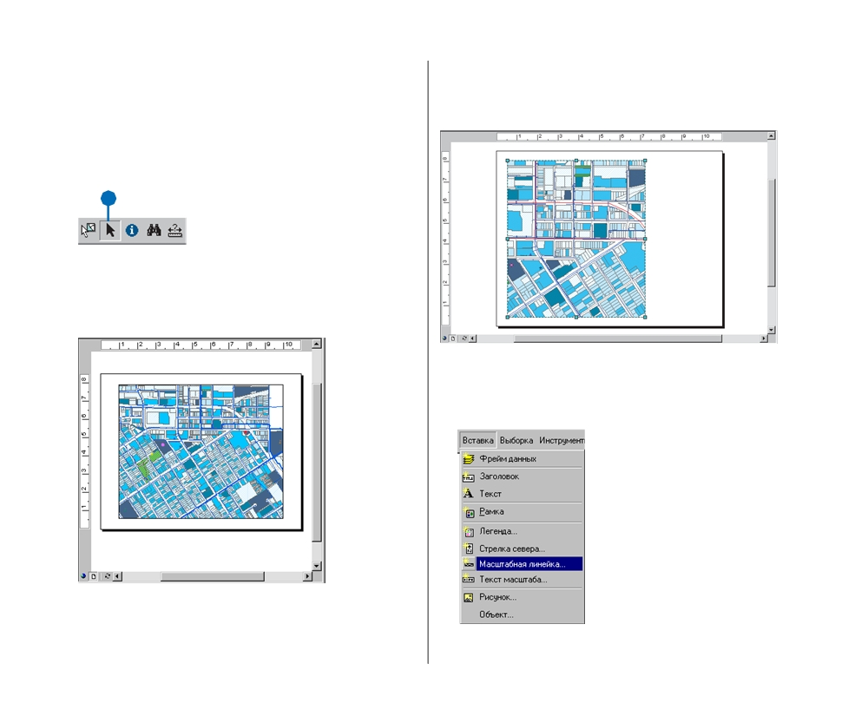

Чтобы членам совета было удобнее пользоваться картой,
добавьте на лист карты масштабную линейку, стрелку севе ра, легенду и заголовок.
Сначала нужно освободить место для этих элементов за счет уменьшения рамки данных.
4. Нажмите кнопку Выбрать элементы.

4

5. Выберите фрейм данных, щелкнув на нем. Контур фрей
ма данных будет выделен штриховой линией с точками
якоря на сторонах и углах .

6. Щелкните в центре фрейма данных и переместите его в
верхний левый угол компоновки.
38

7. Поместите курсор на правую нижнюю метку. Курсор при
нимает форму двунаправленной стрелки. Щелкните на угол и переместите его вверх и влево.

Добавьте масштабную линейку
1. В меню Вставка щелкните на Масштабную линейку.
НАчАЛО РАБОТЫ С ARCGIS

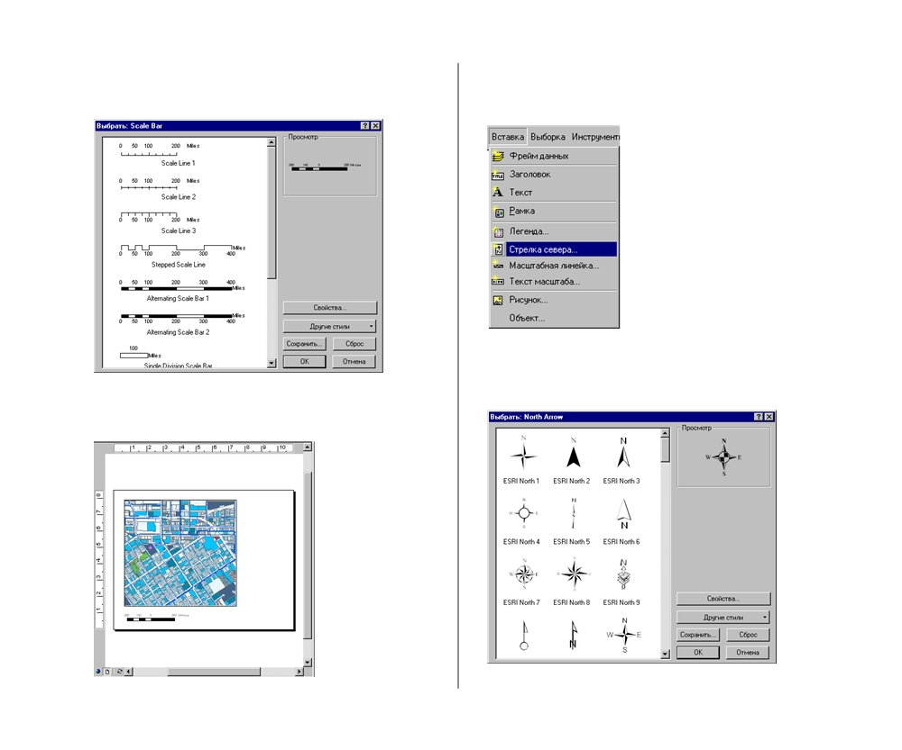

Появляется окно выбора масштабной линейки.
2. Укажите вариант линейки и затем щелкните OK.

3. Щелкните на масштабной линейке и перетащите ее в ле
вую часть под фреймом данных.

Добавление стрелки севера
1. В меню Вставка щелкните на Стрелку севера.

Появляется окно выбора стрелки севера.
2. Выберите одну из стрелок и затем на OK.
ИЗУчЕНИЕ ARCCATALOG И ARCMAP
39

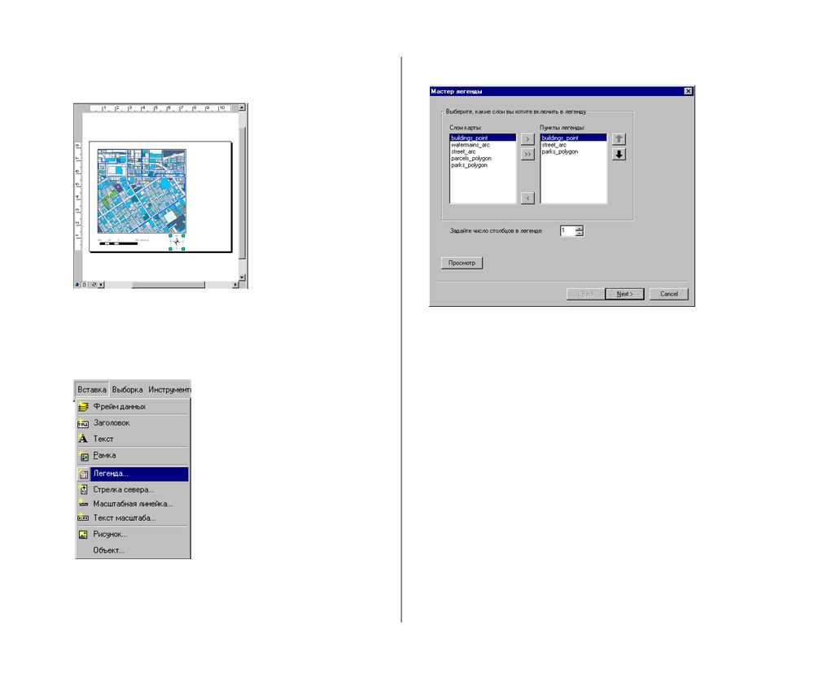

3. Щелкните на стрелке севера и перетащите ее под фрейм
данных справа от масштабной линейки.

Добавление легенды
1. В меню Вставка щелкните на Легенду.
40

Появляется Мастер легенды.

Изменение параметров в Мастере легенды меняет вид ле генды на карте. Мастер проводит вас через серию диалого вых окон, в которых вы выбираете слои, включенные в ле генду, вид заголовка легенды, размер и форму шаблона ли нейных и площадных символов и расстояние между элемен тами легенды. В данном случае установленные по умолча нию параметры легенды подходят для нашей карты. Однако, в любой момент можно модифицировать параметры леген ды, щелкнув правой кнопкой на легенде в Виде компоновки и выбрав в выпадающем меню пункт Свойства.
2. Несколько раз нажмите Далее, чтобы пройти шаги со
ставления легенды, принимая заданные по умолчанию па
раметры. Когда закончите, нажмите Готово.
НАчАЛО РАБОТЫ С ARCGIS

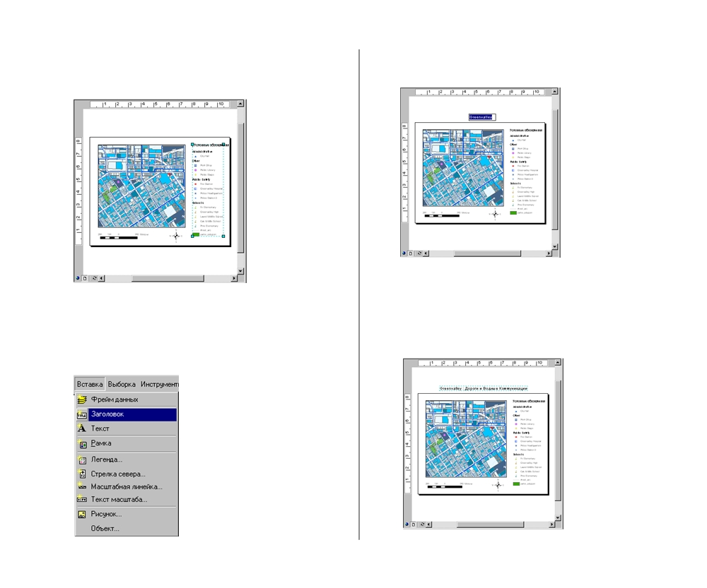

На вашей карте появляется легенда.
3. Щелкните на легенде и перетащите ее справа от фрейма
данных.

Вы можете щелкать на точках якоря и менять размер леген
ды.
Добавление заголовка
1. В меню Вставка нажмите на Заголовок.
ИЗУчЕНИЕ ARCCATALOG И ARCMAP

В виде компоновки появится простой заголовок,
“Greenvalley”.

Это имя документа карты, но вам нужен более информатив ный заголовок.
2. Щелкните на заголовке и наберите “Дороги и водные ком
муникации”. Нажмите OK, затем щелкните на заголовке
и перетащите его в центр страницы.
41

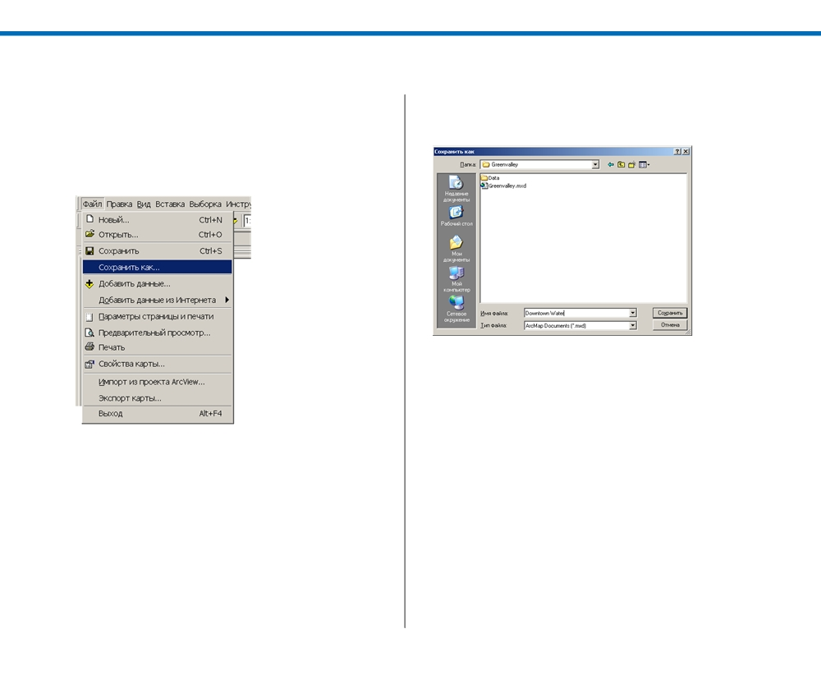

Сохранение карты

Вы внесли в карту множество изменений. Поскольку вам
нужна и новая карта, и исходный шаблон, для сохранения карты используйте команду Сохранить как и сохраните свою карту под новым именем.
1. В меню Файл выберите Сохранить как.

2.Перейдите в папку Greenvalley .
3. Наберите “Downtown Water”. Нажмите Сохранить.

Теперь вы можете напечатать твердую копию для городско го совета.
42
НАчАЛО РАБОТЫ С ARCGIS

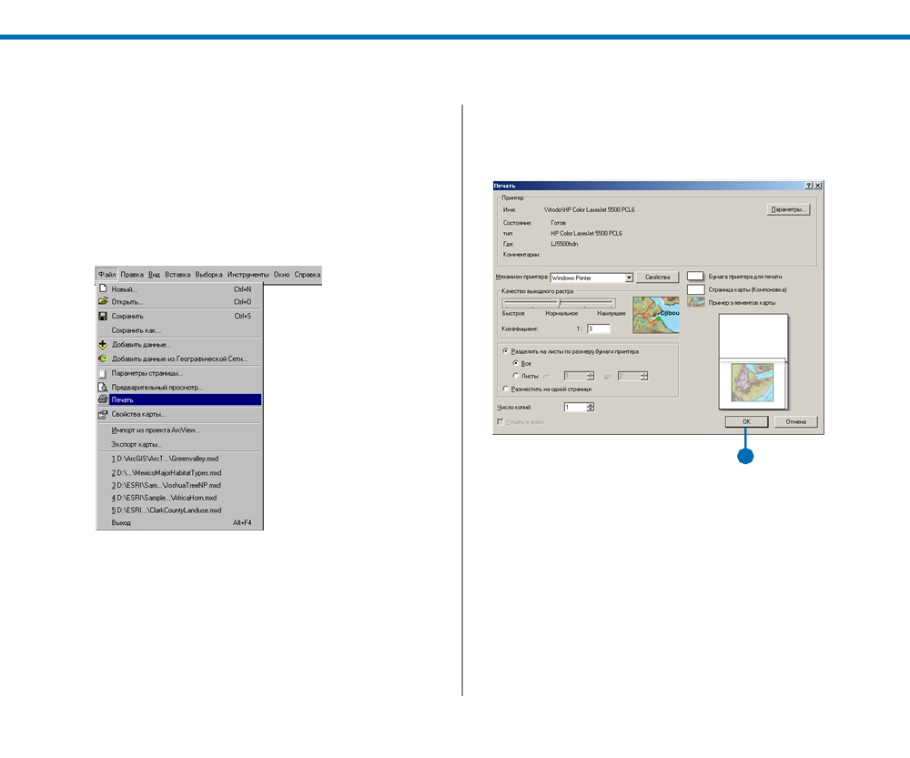

Печать карты

Карты, составленные в ArcMap, легко напечатать. Вид ком
поновки позволяет вам расположить элементы карты, такие как фреймы данных, масштабные линейки и стрелки севера точно так, как вы хотели бы их видеть на бумажной карте. Вы можете напечатать карту на любом принтере в вашей сети, можете напечатать ее из системы печати Windows, PostScript® или ArcPress™ (если установлен).
1. В меню Файл выберите Печать.
ИЗУчЕНИЕ ARCCATALOG И ARCMAP

Появляется диалоговое окно Печать. Щелкнув на кнопке
Параметры, вы можете выбрать принтер. 2. Нажмите OK.

2
Вы готовы представить карту на совещание городского совета. Закройте ArcMap и ArcCatalog.
3. В меню Файл щелкните Выход, или просто нажмите на
кнопку закрытия окна (x) в правом верхнем углу окна
ArcMap. То же проделайте в ArcCatalog.
43

Что дальше?

В процессе создания вашей первой карты вы узнали, как от
крыть и использовать два приложения ГИС: ArcCatalog и
ArcMap.
В следующей главе вы узнаете больше о данных ГИС и о том, как работать с разными типами данных. Работа в сфере ана
лиза ГИС безусловно означает работу с географическими данными во множестве разных форматов. Понимание пре
имуществ и ограничений каждого формата - важный пер
вый шаг в процессе выполнения любого проекта, он важен и для проекта, который вы начнете выполнять в Главе 4, ‘Пла
нирование проекта ГИС’.
44
НАчАЛО РАБОТЫ С ARCGIS

Изучение данных ГИС
3

В ЭТОЙ ГЛАВЕ
• Модели географических данных • Форматы векторных данных

В Главе 2, ‘Изучение ArcCatalog и ArcMap’, вы работали с картой и слоями.
Слои на карте базируются на данных ГИС. Когда вы добавляли к карте линии водопровода, вы добавляли данные из класса объектов, хранящегося в базе геоданных. Существуют другие форматы данных ГИС - шейп%фай% лы, покрытия и растры. Независимо от формата, данные ГИС всегда состо% ят из пространственной и атрибутивной информации
Многие данные содержат пространственный компонент, который не сразу виден. Например, пользовательские базы данных часто включают адреса. Если есть соответствующий набор данных улиц, адресные данные можно отобразить в виде точек или с помощью геокодирования. Аналогично, таб% лицы данных по продажам можно с помощью запроса связать с классом объектов районов продаж и отобразить на карте.
Когда вы выполняете аналитический проект, полезно разбираться в раз% личных типах данных ГИС и моделей баз данных. В этой главе вы найдете краткую информацию о типах данных ГИС и моделях баз данных.
45

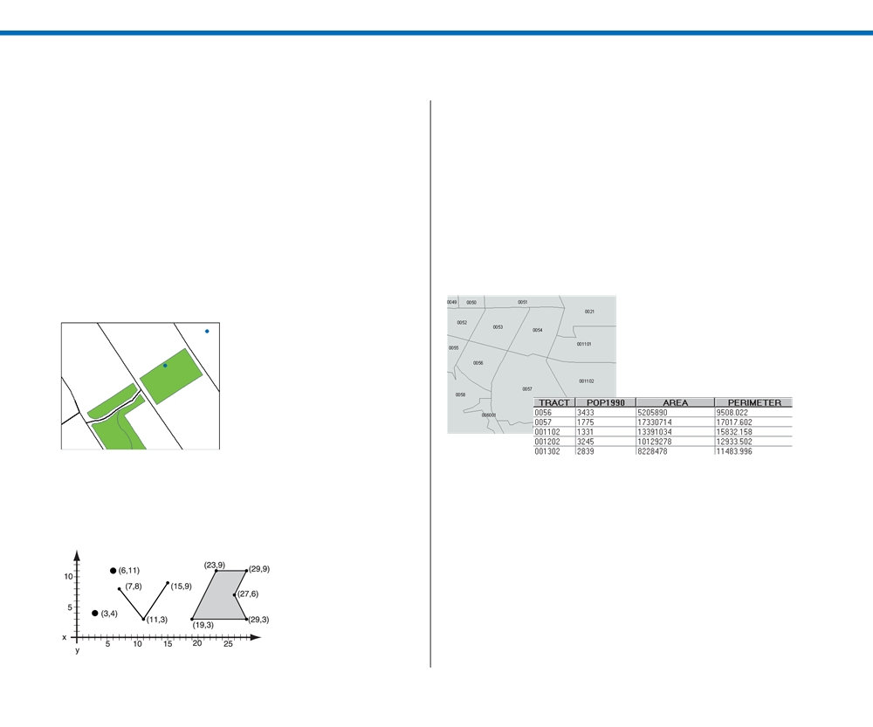

Модели географических данных

ArcGIS может хранить и использовать географические дан%
ные в нескольких форматах. Три основных модели данных в ArcGIS % это векторная, растровая и TIN. Вы можете также импортировать в ГИС табличные данные.
Векторные модели
Один из способов представления географической инфор% мации % в виде точек, линий и полигонов. Такое представле% ние обычно называется векторной моделью данных. Вектор% ные модели особенно удобны для представления и хранения дискретных объектов, таких как здания, трубопроводы или границы участков.

Точки % это пары координат x,y. Линии % наборы координат, определяющих форму. Полигоны % наборы координат, опре% деляющих границы замкнутых областей.
46

Координаты % это чаще всего пары (x,y) или тройки (x,y,z,
где z % например, высота).
Значения координат зависят от географической системы
координат, в которой хранятся данные. Системы координат
подробно рассмотрены в Главе 6, ‘Подготовка данных для
анализа’.
ArcGIS хранит векторные данные в классах пространствен% ных объектов и наборах топологически% связанных классов объектов. Атрибуты, связанные с объектами, хранятся в таб% лицах данных.

Для представления пространственных данных ArcGIS ис% пользует три различных реализации векторной модели: по% крытия, шейп%файлы и базы геоданных.
НАчАЛО РАБОТЫ С ARCGIS

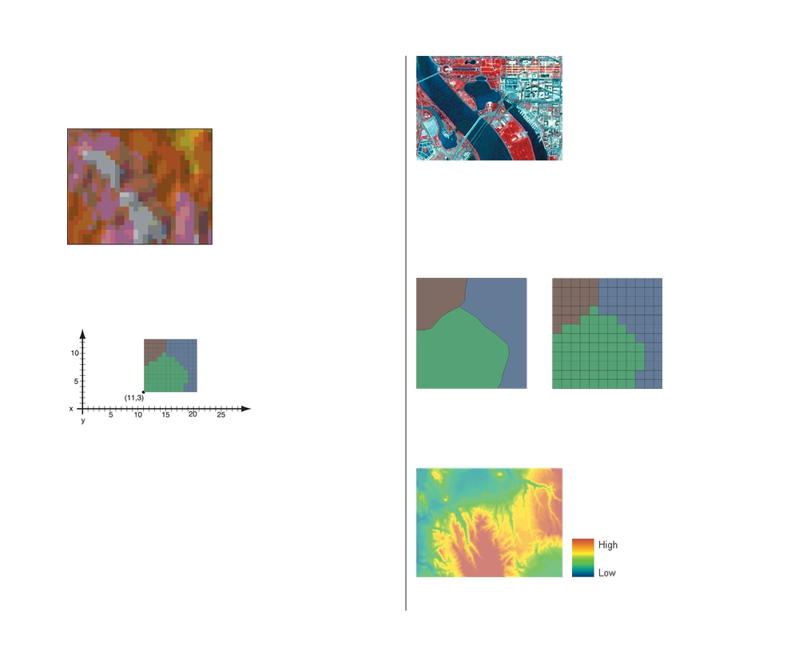

Растровые модели
В растровой модели реальный мир представлен в виде по% верхности, равномерно поделенной на ячейки.

Гриды содержат расчетные данные и часто используются для
анализа и моделирования. Такие данные могут быть получе%
ны из точек замеров, например, грид химического состава
почв, или основаны на классификации изображения, напри%
мер грид землепользования. Гриды также создают из век%
торных данных.
Известны координаты x,y как минимум одного угла растра, следовательно, определено его положение в географическом пространстве.

В гридах могут храниться непрерывные данные, например,

Растровые модели удобны для хранения и анализа данных,
распределенных непрерывно на определенной площади. Каж% дая ячейка содержит значение, определяющее принадлеж% ность к классу или категории, это может быть измерение или результат интерпретации.
Растровые данные включают изображения и гриды. Изоб% ражения, например, данные аэро% или спутниковой съемки или сканированные карты, часто используются для созда% ния данных ГИС.
высота рельефа.
ИЗУчЕНИЕ ДАННЫХ ГИС
47

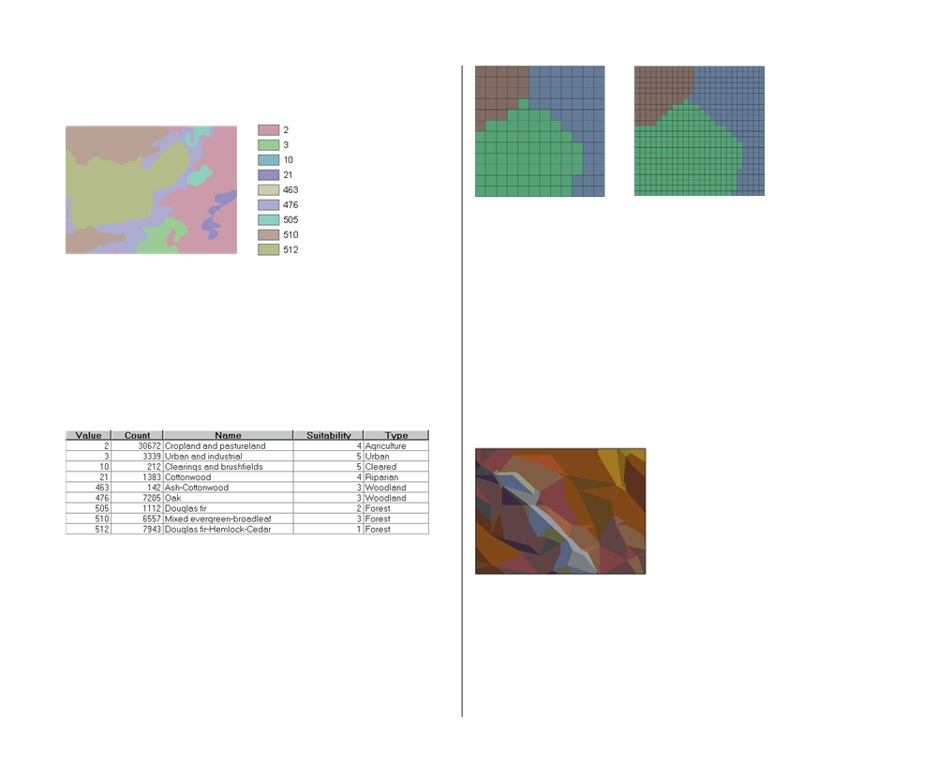

В них также могут храниться категории, например, тип рас%
тительности.

ArcGIS распознает и может использовать растры из файлов
изображений многих типов и из гридов, хранящихся в ра%
бочих областях. Вы можете добавлять растровые наборы дан%
ных к карте так же, как векторные объекты, просматривать и

В гридах, хранящих данные категорий, могут храниться так%
же дополнительные атрибуты категорий. Например, в гриде типов растительности для каждой категории может хранить% ся код, название типа, пригодность для обитания определен% ных видов животных и код обобщенного типа. В этом отли% чие от векторных данных, где атрибуты соответствуют от% дельным объектам.

Чем меньше размер ячейки растрового слоя, тем больше раз% решение и подробнее данные. Однако, поскольку ячейки рав% номерного грида покрывают всю поверхность, уменьшение размера ячейки может существенно увеличить объем хра% нимых данных.
48
организовывать их в ArcCatalog.
Модели TIN
В модели триангуляционнной нерегулярной сети реальный мир представлен в виде сети связанных треугольников, на% черченных между неравномерно распределенными точками, заданными координатами x, y и z. TIN % эффективный спо% соб хранения и анализа поверхностей.

При заданном объеме хранимых данных триангуляционная
поверхность позволяет более точно, чем растр, моделиро%
вать неоднородные поверхности, которые могут резко ме%
нять форму на одних участках и незначительно % на других.
Это связано с тем, что можно поместить больше точек там,
где значения меняются резко, и меньше точек там, где по%
верхность меняется плавно. ArcGIS хранит триангуляцион%
НАчАЛО РАБОТЫ С ARCGIS

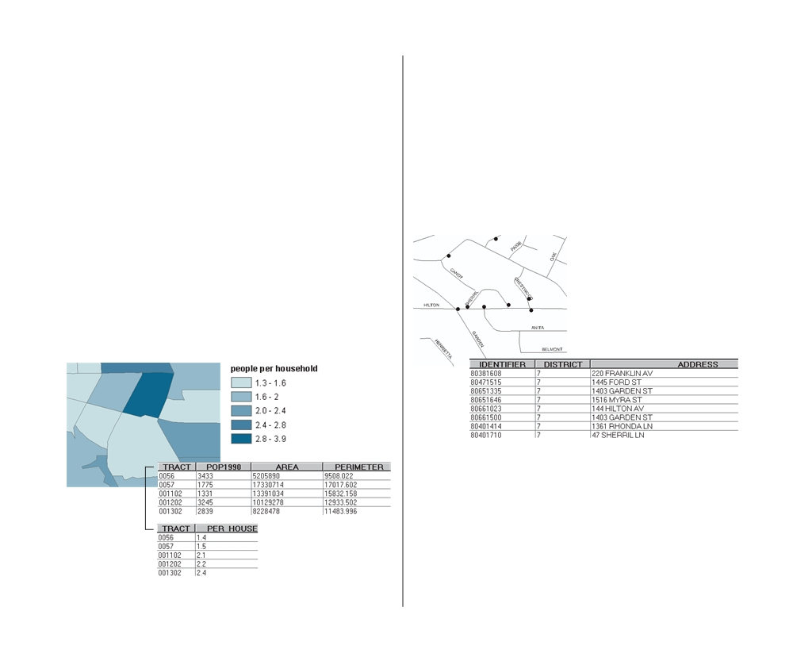

ные поверхности в виде наборов данных TIN. TIN, как и
растры, можно добавлять к карте ArcMap и работать с ними в ArcCatalog.
Подробную информацию о моделях TIN и растрах вы най% дете в руководстве Моделирование нашего мира: Руководст# во ESRI по построению баз данных.
Табличные данные
Можно назвать ГИС базой данных, воспринимающей гео% метрическую информацию. Как и другие базы данных, ArcGIS позволяет связывать вместе таблицы и пространст% венные данные. Любую таблицу можно связать с существу% ющим классом объектов или растром, если у них есть общий атрибут. Например, есть шейп%файл участков переписи на% селения, включающий поле номера участка, и таблица до% полнительных данных переписи населения, также включаю% щая такое поле. Вы можете связать таблицу дополнитель% ных данных с таблицей атрибутов шейп%файла и отобразить дополнительные данные на карте.
ИЗУчЕНИЕ ДАННЫХ ГИС

Геокодирование % это другой способ отображения таблич%
ных данных на карте. Простейший пример геокодирования
% отображение на карте точек, соответствующих координа%
там, содержащимся в таблице. Например, можно отобразить
точки проб почвы, для которых известны значения широты%
долготы, полученные с помощью приемника системы гло%
бального позиционирования (GPS). Можно также отобра%
жать точки геокодированием таблиц адресов на базе суще%
ствующей сети улиц. Это часто называется адресным геоко%
дированием.
49

Форматы векторных данных

ArcGIS поддерживает как файловые модели объектов, так и
модели объектов систем управления базами данных (СУБД).
Файловыми моделями являются покрытия и шейп%файлы.
В них используется геореляционная модель данных. Вектор%
ные данные объектов хранятся в двоичных файлах, а для
связи объектов с атрибутами, хранящимися в таблицах ат%
рибутов в других файлах, используются уникальные иден%
тификаторы.
Модель данных СУБД, поддерживаемая ArcGIS % это мо% дель данных базы геоданных. В этой модели объекты хранят% ся в виде строк в таблице реляционной базы данных. Строки таблицы содержат и координатную и атрибутивную инфор% мацию об объектах.
Покрытия
Покрытия % это традиционный формат для обработки слож% ных географических данных, позволяющий строить наборы географических данных высокого качества и проводить слож% ный пространственный анализ.
Покрытия содержат объекты первичных, сложных и вторич% ных типов. Первичные объекты покрытия % это точки меток, дуги и полигоны. Составные объекты % это маршруты/сек% ции и регионы—они строятся из объектов первичных типов. Покрытия могут также содержать вторичные объекты: реги% страционные точки, связи и аннотации. Регистрационные точки и связи не представляют объекты покрытия, но ис% пользуются для управления покрытиями. Аннотации позво% ляют поместить на карту текст.
50

Первичные объекты покрытий
Точки меток могут представлять отдельные объекты, напри% мер, скважины. На рисунке внизу точка в левой верхней части представляет скважину номер 57.

57

59
58

Точки меток также связывают полигоны с атрибутами. У каждого полигона в покрытии есть одна точка метки с соот% ветствующим номером%идентификатором объекта, обычно она находится около центра полигона. На рисунке внизу показаны точки меток полигонов 102 и 103.

102

103
НАчАЛО РАБОТЫ С ARCGIS

Дуги % это наборы соединенных сегментов линий, на концах
их располагаются узлы. Отдельная дуга может представлять объект, например, разрез на геологической карте; несколько дуг могут представлять сети линейных объектов, например, рек или коммуникаций.

Дуги могут быть организованы в полигоны, представляю% щие площадные объекты, например, типы почв.

У узлов могут быть свои атрибуты, следовательно, они мо%
гут представлять точечные объекты в составе сети, напри%
мер, задвижки в сети водопроводных линий.
Узлы % важные элементы для прослеживания соединений
объектов покрытия; это называется топологией. Далее в этом
разделе вы узнаете больше о топологии покрытий.
Полигоны представляют площадные объекты. Они ограни%
чены дугами, включая дуги, определяющие островные поли%
гоны. Полигоны покрытия могут иметь общие дуги, как, на%
пример, дуги В и С на рисунке ниже, но они не могут нала%
гаться. Каждая точка может быть только внутри одного по%
лигона, например, точка, находящаяся внутри полигона А,
находится вне полигона В.

D D

Узлы % это точки окончания или соединения дуг.

C

B
A

C

B
A
ИЗУчЕНИЕ ДАННЫХ ГИС
51

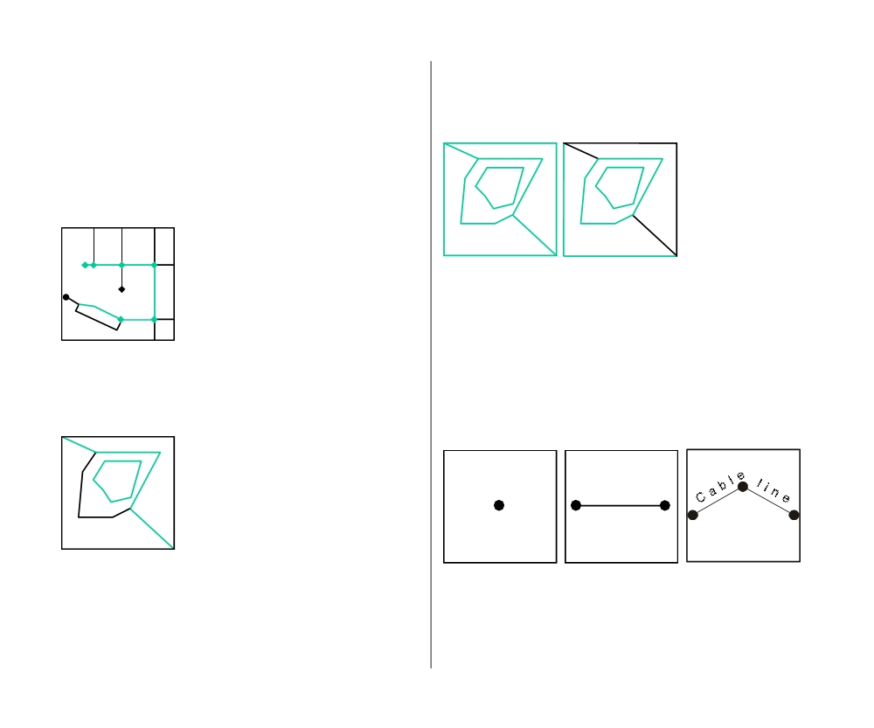

Сложные объекты покрытий
Маршруты и секции % это линейные объекты, составленные из дуг и частей дуг. Маршруты определяют пути по сущест% вующей линейной сети, например, путь от дома до аэропор% та по сети улиц.
Поскольку значимые точки сети не всегда находятся в уз%
лах, секции представляют собой части дуг. Они определяют,

Регионы одного покрытия могут также налагаться. Напри%
мер, в покрытии полигонов лесов регионы двух лесных по% жаров могут налагаться, если выгоревший в одном году уча% сток повторно выгорел в другом году.

D D

где на заданной дуге начинается и оканчивается маршрут.

A
route
B

section

Регионы % это площадные объекты, составленные из полиго% нов. В отличие от полигонов они могут и не быть непрерыв% ными. Например, материк и остров % разные полигоны, но они могут относиться к одному региону.

A D
A A
B B R1

C R2 C R3

На рисунке сверху полигон С принадлежит и региону R2 и региону R3.
Вторичные объекты покрытий
Объекты аннотаций % это текстовые строки, описывающие объект при отображении или печати карты. Аннотации мо% гут быть размещены в одной точке, между двумя точками или вдоль набора точек. Аннотации используются для уве% личения наглядности и информативности карт.

well 57

B R1

C

На рисунке выше полигоны А и D относятся к региону R1.
Main
52
НАчАЛО РАБОТЫ С ARCGIS

Для хранения аннотации используются географические ко%
ординаты, что позволяет поддерживать ее расположение и масштаб относительно других объектов покрытия при его отображении.
“Тики” % это географические регистрационные точки. Они соответствуют известным позициям на земной поверхности и используются для регистрации и преобразования коорди% нат покрытия.

Тики позволяют точно преобразовывать координаты оциф% рованных объектов из сантиметров или дюймов бумажной карты в координаты реального мира, мили или километры. При оцифровке наборов объектов карты в разные покрытия полезно использовать одни и те же тики, чтобы покрытия правильно налагались.
ИЗУчЕНИЕ ДАННЫХ ГИС

Связи % это векторы смещения, используемые, чтобы уточ%
нить форму покрытия, например, чтобы оно соответствова% ло границам соседних покрытий. Связи состоят из точки% от и точки%до.

D

Топология покрытия
Топология % это процедура точного определения и использо%
вания пространственных отношений, присущих геометрии
объектов. В покрытиях поддерживаются три основных то%
пологических отношения: связность, задание областей и
смежность.
Покрытия определяют топологию, и эти пространственные отношения точно записываются в специальные файлы. Хра% нение данных о связности важно для моделирования и трас% сировки потоков в линейных сетях. Хранение данных о за% дании областей и смежности позволяет находить и объеди% нять смежные полигоны и комбинировать географические объекты из разных покрытий при операциях наложения. В покрытиях данные о связности хранятся путем записи информации об узлах на концах дуг. Дуги, имеющие общий узел, соединены. Это называется линейно%узловой тополо% гией. Каждая дуга представляет собой набор соединенных вершин от начального до конечного узла.
53

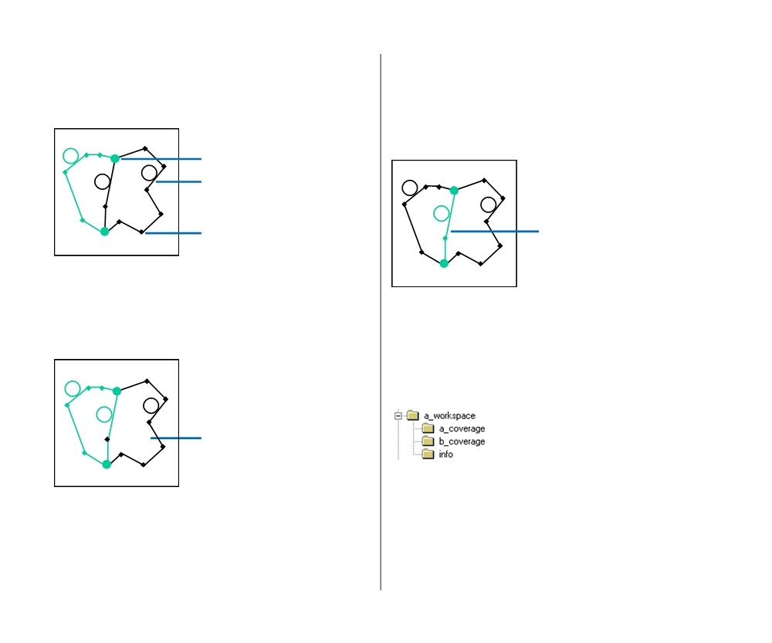

На рисунке ниже показаны три дуги: 1, 2 и 3. Дуга 1 начина%
ется в узле 10 и кончается в узле 20. Ее форма определяется
вершинами a, b, c и d. Дуга 2 соединена с дугой 1 в узлах 10
и 20.

c d 20 k

Покрытия содержат данные о смежности путем хранения
списков полигонов, расположенных справа и слева от каж% дой дуги. Это называется линейно%полигональной тополо% гией. Смежными будут полигоны, имеющие общую дугу. На рисунке полигоны А и В являются смежными, т.к. A % это левый полигон дуги 2, а B % ее правый полигон.

1
b
2
e
a
f g
10
Общий узел
3 j
Дуга
i
h
Вершина

1
3
2
A Общая дуга
B

Покрытия задают области путем хранения списка соединен%
ных дуг, составляющих границу полигона. Это называется

полигональной топологией.
На рисунке полигон А определен дугами 1 и 2.

1
3
Хранение покрытий
Покрытия хранятся в рабочих областях. Рабочая область % это папка в файловой системе. Папка рабочей области со% держит папку info и папки с именами покрытий для каждого покрытия в рабочей области.

2

A B Полигон
Рабочее пространство в
файловой системе

Здесь рабочая область называется a_workspace, покрытия % a_coverage и b_coverage.
Папка покрытия содержит набор файлов, в которых хранит%
ся информация об объектах покрытия (координаты, топо%
логия и т.д.). Атрибуты объектов покрытия хранятся в таб%
лицах атрибутов объектов, управляемых базой данных
54
НАчАЛО РАБОТЫ С ARCGIS

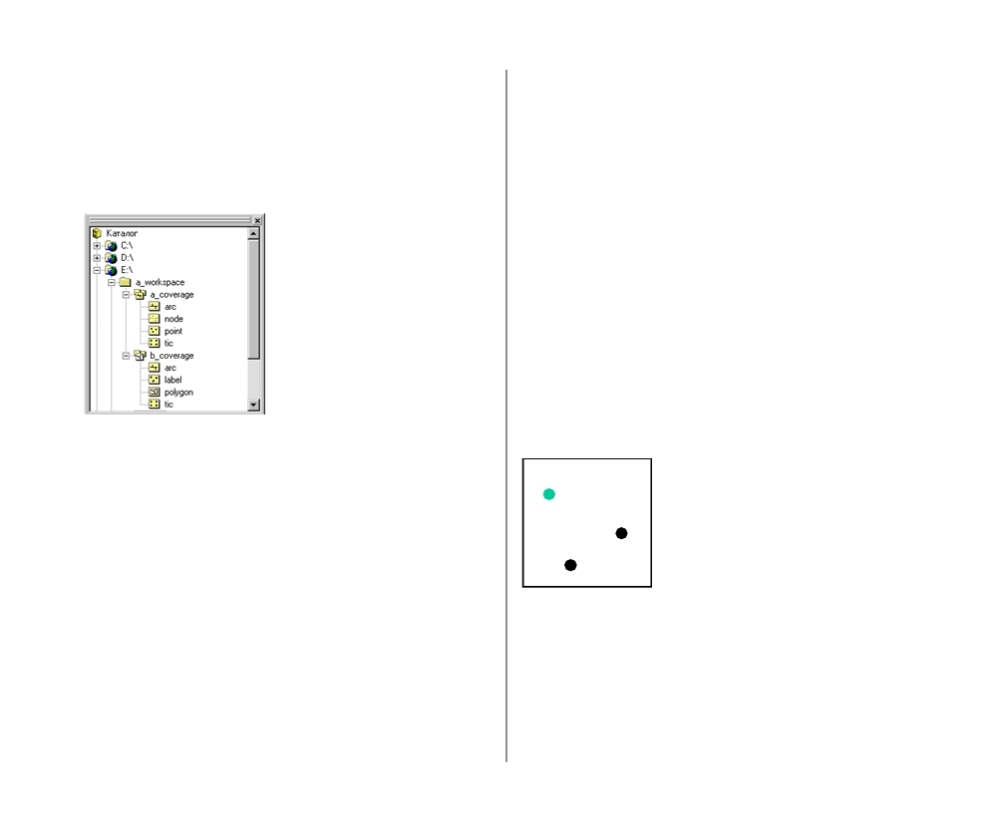

INFO™. Папка info содержит файлы данных INFO и параме%
тры таблиц для каждого покрытия.
В ArcCatalog вы видите рабочую область покрытия в виде папки с данными. По иконке покрытия можно узнать его ге% ометрический тип (точки, дуги, полигоны и т.д.). Можно также видеть классы объектов покрытия.

Рабочая область в
ArcCatalog

Здесь рабочая область a_workspace содержит два покрытия: a_coverage и b_coverage. Покрытие a_coverage содержит класс объектов дуг и класс объектов тиков. Топология этого покрытия % полигональная, следовательно, оно содержит так% же класс объектов%полигонов и класс объектов%меток. На% бор данных b_coverage % линейное покрытие, оно содержит только классы объектов дуг и тиков.
В рабочей области покрытия могут также находиться до% полнительные файлы, если в базе данных INFO хранятся другие таблицы, например, связанные таблицы данных и спра% вочные таблицы символов.
ИЗУчЕНИЕ ДАННЫХ ГИС

Шейп3файлы
Шейп%файлы удобны для картопостроения и некоторых ви% дов анализа. Значительная часть географических данных се% годня хранится в шейп%файлах.
Шейп%файлы проще покрытий, поскольку они не содержат информации о топологических связях между объектами и классами объектов. В каждом шейп%файле хранятся объек% ты, относящиеся к одному классу объектов.
Пространственные объекты в шейп файлах
В шейп%файлах существует два типа точечных объектов: то% чечные и многоточечные. К линейным объектам относятся простые линии и полилинии, состоящие из нескольких час% тей. Полигональные объекты могут быть простыми или со% стоять из нескольких областей.
Точечные формы % это просто объекты % отдельные точки, например, скважины или памятники. Здесь выбрана сква% жина номер 57.

57

59
58
55

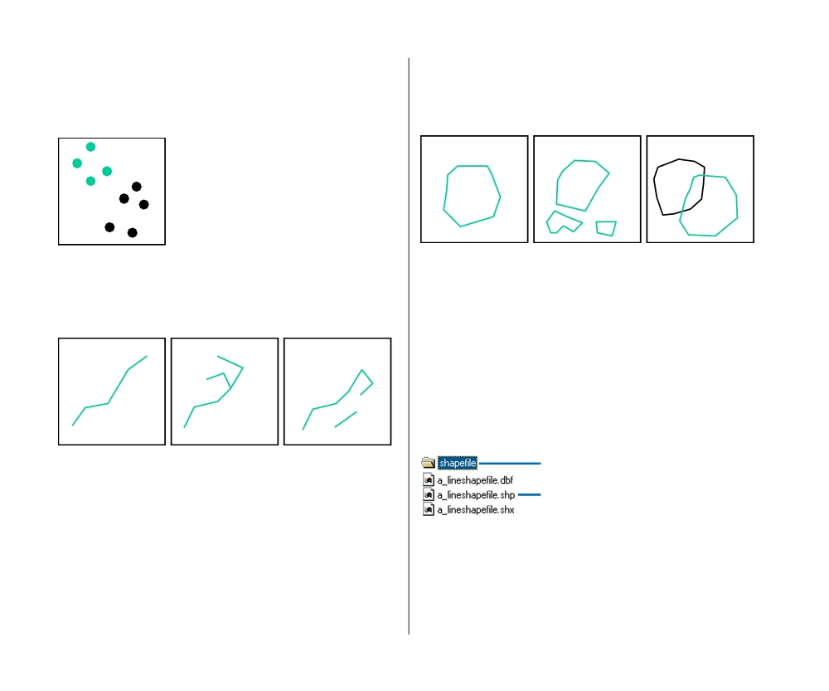

Многоточечные формы % это наборы точек, составляющих
один объект. Примером многоточечного объекта может быть группа маленьких островов. Здесь выбран многоточечный объект 22.

22

33

Линейные формы могут быть простыми непрерывными ли%
ниями, как линия разлома на карте. Они могут быть также
разветвляющимися полилиниями, как, например, реки. Ли%
нейные формы могут также состоять из несвязанных частей.
56

Полигональные формы могут представлять собой простые
области, например, отдельный остров. Они могут также со% стоять из нескольких частей, например, группа островов, составляющих один штат.

Полигональные формы могут налагаться, но в шейп%файле не содержится топологической информация об этом. При% мером налагающихся полигональных форм могут служить сферы обслуживания двух магазинов.
Хранение шейп файлов
Шейп%файлы хранятся в папках. Шейп%файл состоит из на% бора файлов векторных данных и файла dBASE® .dbf, кото% рый содержит атрибуты объектов. Все компоненты шейп% файла имеют одно имя.

Папка шейп+файла в
файловой системе
Компоненты линейного
шейп+файла
НАчАЛО РАБОТЫ С ARCGIS

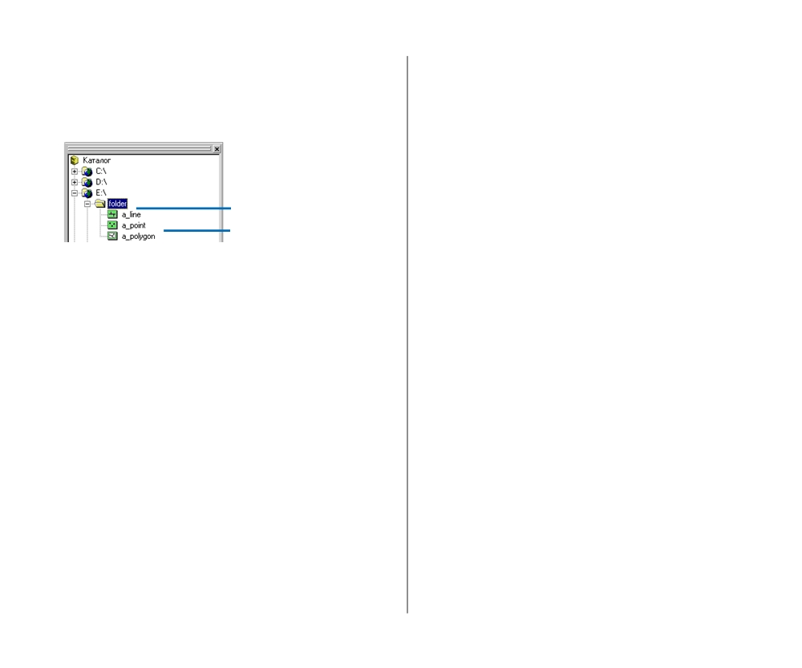

Шейп%файл содержит формы одного геометрического типа:
точки, многоточечные объекты, линии или полигоны.
Когда вы просматриваете папку шейп%файлов в ArcCatalog,
вы видите шейп%файлы в виде отдельных классов объектов.

Папка в ArcCatalog
Шейп+файлы в ArcCatalog

Базы геоданных
Базы геоданных реализуют объектно%ориентированную мо% дель данных ГИС—модель данных базы геоданных. В базе геоданных каждый пространственный объект хранится в виде строки таблицы. Векторная форма объекта хранится в поле формы объекта, а атрибуты % в других полях. В каждой таблице хранится класс объектов.
В дополнение к пространственным объектам базы геоданных
могут хранить растры, таблицы данных и ссылки на другие
таблицы. Базы геоданных % это хранилища, позволяющие
держать все пространственные данные в одном месте. Их
можно определить как СУБД с добавлением покрытий,
шейп%файлов и растров. Однако, в них имеются также важ%
ные новые возможности, отсутствующие в файловой моде%
ли данных.
Одно из преимуществ базы геоданных в том, что в ней мож% но задавать поведение объектов; все пространственные объ% екты базы геоданных хранятся в одной базе данных, при этом большие классы объектов базы геоданных можно хранить, не разделяя на части.
ИЗУчЕНИЕ ДАННЫХ ГИС

Помимо общих объектов, таких как точки, линии и полиго%
ны, вы можете создавать пользовательские объекты, напри% мер, трансформаторы, трубопроводы или участки. Для поль% зовательских объектов можно определить специальное по% ведение, что позволяет лучше представить объекты реально% го мира. Поведение объектов можно использовать для под% держки сложного моделирования сетей, предотвращения ошибок при вводе данных, особого способа визуализации объектов, создания собственных форм для проверки или ввода атрибутов объектов.
Объекты в базах геоданных
Поскольку вы можете создавать собственные пользователь%
ские классы объектов, количество классов объектов не огра%
ничено. Базовыми геометрическими классами объектов
(формами) для базы геоданных являются точки, многото%
чечные объекты, соединения сети, линии, ребра сети и поли%
гоны. Вы можете также создавать объекты с новой геомет%
рической формой.
Все точечные, линейные и полигональные объекты могут
• Состоять из нескольких частей (как многоточечные объекты
или регионы покрытия).
• Определяться координатами x,y; x,y,z; или x,y,z,m (m/коорди/
ната содержит значение измеренного расстояния, например,
расстояние до каждого столба/указателя на шоссе).
• Храниться как непрерывный слой, а не набор листов.
57

Точечные и многоточечные объекты базы геоданных анало%
гичны соответствующим объектам шейп%файлов.

57
22
59
58 33

Обычные точечные объекты могут, например, представлять здания в городе.
Пользовательские точечные объекты также могут представ% лять здания, но их можно связать с интерфейсом, который будет сообщать имя владельца, район, оценку стоимости зда% ния, или отображать фотографию или план здания.
Объекты % соединения сети % это точки, играющие роль в топологии сети, похожую на роль узлов в покрытии. Быва% ют простыми и сложными.
Простое соединение сети можно использовать для представ% ления фитинга, соединяющего две трубы. Для него можно задать поведение, включающее проверку соответствия диа% метров или материала труб.
58

Сложное соединение сети играет в сети более сложную роль
и может содержать внутренние части, играющие логичес% кую и топологическую роль в сети.
Например, сложное соединение может представлять пере% ключатель в электрической сети. В одном положении пере% ключатель соединяет точку А с точкой B, а в другом % точку A с точкой C.

B B

A C A C

Для переключателя можно задать правила проверки типов силовых кабелей, которые он может соединять. Можно так% же задать поведение, чтобы символ его отображения зави% сел от состояния (открыт или закрыт).
Линейные объекты % это линии, построенные из сегментов трех типов: сегменты линий, дуги окружностей и кривые Безье. Одна линия может быть построена из всех трех типов сегментов, как на рисунке справа внизу.
НАчАЛО РАБОТЫ С ARCGIS

Линии можно использовать для представления линейных
географических объектов, например, дорог или изолиний. Для них можно задать пользовательское поведение, напри% мер, генерализацию линии при масштабировании или раз% мещение аннотации вдоль линии.
Ребра сети % это линии, играющие топологическую роль в сети. Они используются в трассировке и анализе потоков. Здесь была выполнена трассировка от A до B. Сеть содержит простые и сложные объекты ребер.

A

B

Простое ребро сети % это линейный объект сети, связываю% щий объекты соединений. В этом смысле простые ребра сети аналогичны дугам, оканчивающимся узлами. Простым реб% ром может быть труба в водопроводной сети.
ИЗУчЕНИЕ ДАННЫХ ГИС

Для простых ребер сети можно определить правила соеди%
нения; например, 10%см труба должна соединяться с 10%см
фитингом. Для них также могут существовать специальные
методики, так что для трубы можно вычислить падение дав%
ления от одного ее конца до другого на основании диаметра,
длины и шероховатости. Может быть также определен спе%
циальный интерфейс запросов, редактирования и ввода дан%
ных.
Сложное ребро сети % линейный объект, который может со% держать несколько соединений сети, но при этом оставаться одним объектом. На рисунке линия от A до B % это один объект, сложное ребро сети.

A

B

Линия электропередачи может быть представлена сложным
ребром сети. У нее могут быть соединения сети на концах и
еще дополнительные соединения внутри, там, где с ней со%
единяются другие линии. Как и для простых ребер, для слож%
ных ребер могут быть определены специальные методы и
интерфейсы.
59

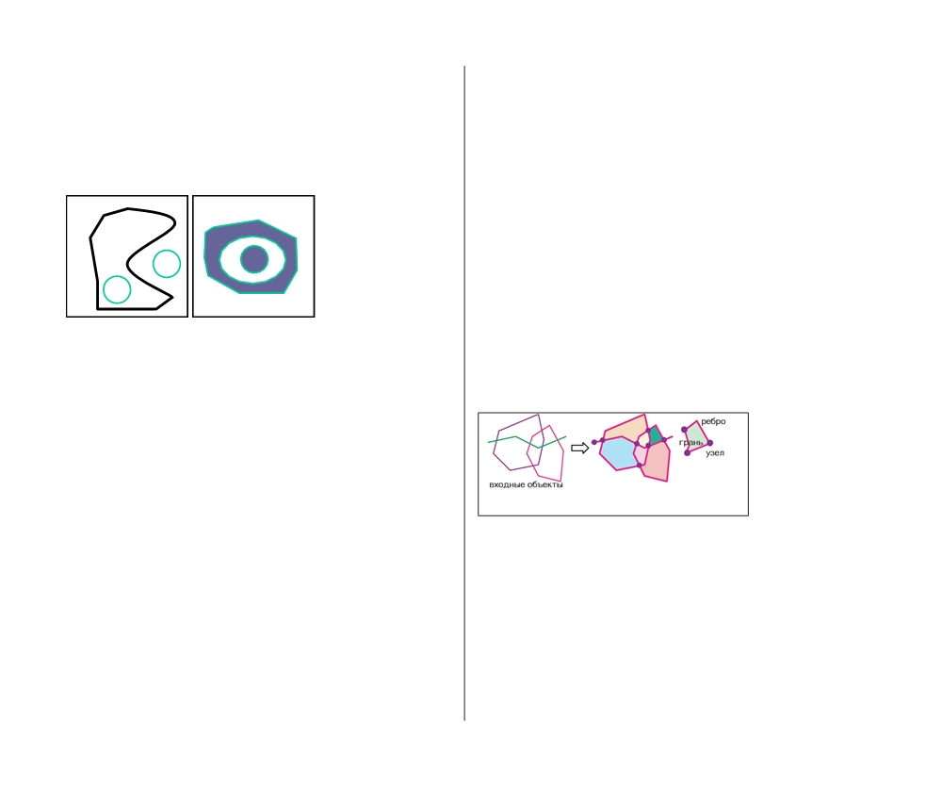

Полигоны представляют площадные объекты. Их границы
могут состоять из сегментов линий, дуг окружностей и кри% вых Безье—та же геометрическая основа, что и у линейных объектов. Они могут иметь простую замкнутую форму, или состоять из отдельных частей. Полигональные объекты мо% гут также включать вложенные острова и озера.

Полигональные объекты можно использовать для представ% ления таких географических объектов, как здания, участки переписи или леса. Как и для других объектов базы геодан% ных, для полигонов можно задавать пользовательское пове% дение и интерфейс. Полигон здания с заданным пользова% тельским поведением может быть отображен в виде плана здания при одном масштабе, общего контура здания при дру% гом масштабе и в виде точечного символа % при третьем. Можно также определить пользовательский интерфейс для просмотра и редактирования его атрибутов.
Вы можете создавать собственные пользовательские базы геоданных с нуля, или же модифицировать существующие. Подробно о построении баз геоданных и создании пользова% тельских объектов смотрите Моделирование нашего мира: Руководство ESRI по построению баз геоданных и Построе# ние баз геоданных.
60

Топология базы геоданных
Топология базы геоданных позволяет использовать одни и те же геометрические данные в нескольких объектах одного класса или в объектах разных классов. Вы можете организо% вать объекты базы геоданных, строя плоскую топологию или геометрическую сеть.
В плоской топологии классы объектов могут совместно ис%
пользовать геометрические элементы с другими классами
объектов. Например, вы можете определить топологичес%
кие отношения между улицами, кварталами, группами квар%
талов и участками переписи. Сегменты улиц определяют
границы кварталов. Кварталы можно объединять в группы
кварталов, а группы кварталов % в участки переписи населе%
ния.
Плоская топология состоит из набора узлов, ребер и граней. Когда вы изменяете границу одного объекта, совместные гра% ницы тоже изменяются.
НАчАЛО РАБОТЫ С ARCGIS

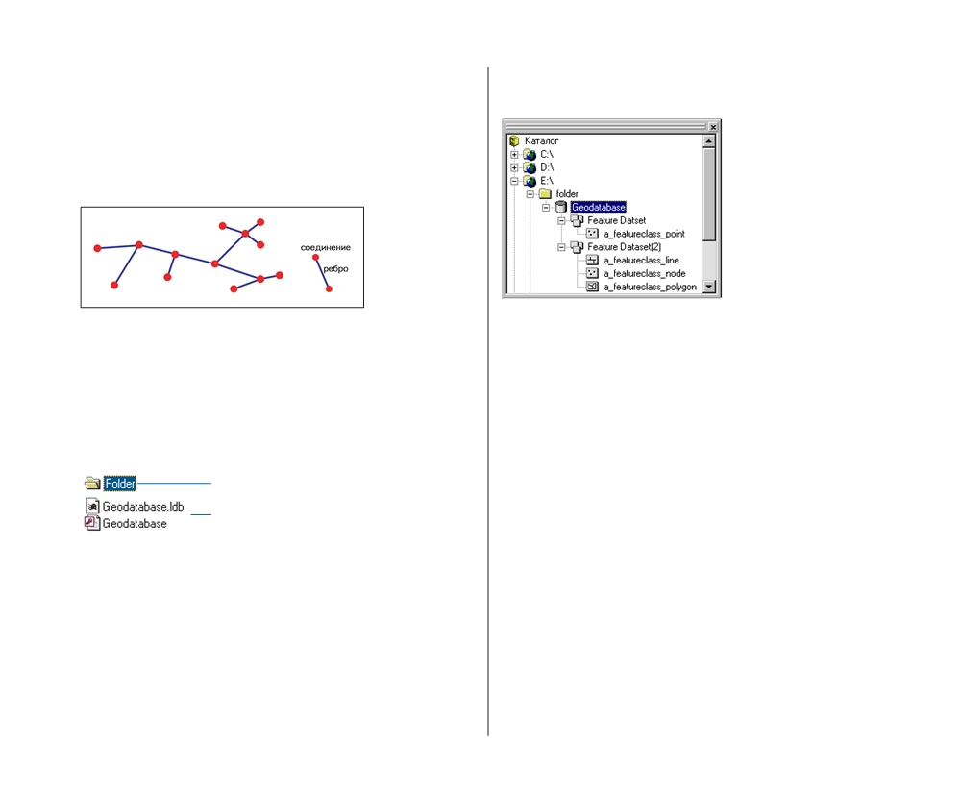

Топологически%связанные ребра и соединения в наборе дан%
ных могут быть объединены в геометрическую сеть. Это удоб%
но, когда объекты должны быть соединены друг с другом без
разрывов. Например, можно организовать трубы, задвиж%
ки, насосные станции и фидеры в виде водопроводной
сети.

Хранение объектов базы геоданных
Многопользовательскую базу геоданных, включающую вер% сии, можно создать с помощью системы ArcSDE или любой из распространенных реляционных баз данных. Однополь% зовательские (или персональные) базы геоданных реализо% ваны в файле Microsoft Access (.mdb).

Папка с базой геоданных в файловой
системе
Файлы базы геоданных

Доступ к базе данных осуществляется через приложения ArcGIS, включая ArcMap и ArcCatalog.
Каждый класс объектов базы геоданных содержит объекты
одного геометрического типа. Связанные классы объектов
можно объединять в наборы классов объектов. Наборы клас%
сов удобны для организации классов объектов с совместной
топологией. Их можно также использовать для организа%
ции классов объектов по тематическому признаку. Напри%
мер, можно объединить в один набор классов три класса вод%
ИЗУчЕНИЕ ДАННЫХ ГИС

ных объектов: точки % пруды; линии % реки и полигоны %
озера.

При просмотре базы данных в ArcCatalog, вы видите табли%
цы базы данных как совокупности наборов классов и клас%
сов объектов, или просто как отдельные классы объектов.
Классы объектов базы геоданных хранятся с пространствен%
ными индексами, поэтому вы можете легко работать с уча%
стками огромных бесшовных баз геоданных. Это устраняет
необходимость деления больших, сложных наборов данных
на листы.
Дополнительная информация
Каждый формат векторных данных имеет свои особеннос% ти, и для выбора того или иного формата при разработке определенной базы данных необходимо учесть много аспек% тов. Эти задачи подробно рассмотрены в руководствах Мо# делирование нашего мира: Руководство ESRI по построению баз геоданных и Построение базы геоданных.
61

Выполнение проекта ГИС

Раздел 2

Планирование проекта ГИС
4

В ЭТОЙ ГЛАВЕ

• Что такое ГИС анализ?
• Шаги проекта ГИС
• Планирование вашего проекта

Начиная с этой главы и до конца этой книги, вы будете выполнять собст
венный аналитический проект ГИС. В процессе решения поставленных за дач вы изучите методы выполнения собственных проектов ГИС. Вы узнае те несколько специальных методик анализа ГИС и, что, возможно, еще важ нее, вы узнаете, как планировать и выполнять проекты ГИС.
В этой главе представлен обзор анализа ГИС и показаны шаги, являющиеся частью выполнения проекта ГИС. А затем вы выполните первый шаг пла нирование проекта.
Сценарий проекта состоит в поиске оптимального места для строительства новой станции водоочистки для города Гринвелли. Чтобы определить оп тимальное место, нужно знать критерии выбора. Затем вам нужно будет выбрать данные, необходимые для реализации этих критериев и использо вать их для поиска подходящих мест для станции водоочистки. Это основ ные составляющие аналитического проекта ГИС.
65

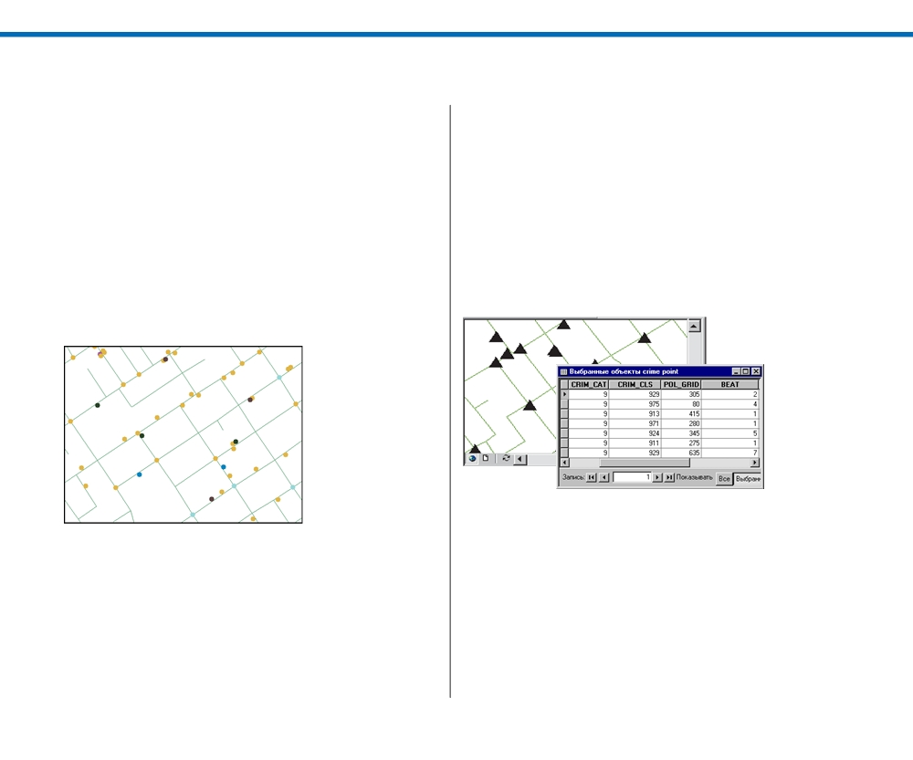

Что такое ГИС анализ?

Словосочетание “ГИС анализ” заключает в себе широкий
спектр операций, которые можно выполнять при помощи географической информационной системы: от простого отображения объектов до создания сложных многошаговых аналитических моделей.
Отображение географического
распределения данных
Возможно, простейший способ ГИС анализа % представле% ние географического распределения данных. По сути это то же, что втыкание булавок в карту, простой, но мощный ме% тод выявления закономерностей.

Здесь сама карта % это и есть анализ. Департамент полиции может проанализировать закономерности кpаж, разместив на карте адреса взломов квартир. Можно увеличить инфор% мативность карты, отобразив кражи разными знаками в за% висимости от времени суток, метода проникновения и типа украденных вещей.
66

Запрос к данным ГИС
Другой тип анализа ГИС % это запрос или выборка данных из базы данных. Запросы позволяют найти и рассмотреть определенные объекты. Есть два вида запросов к ГИС, атри% бутивные и пространственные запросы.
Атрибутивные запросы, называемые также непространствен% ными, ведут поиск объектов на основании значений их ат% рибутов. Вышеупомянутый департамент полиции может использовать атрибутивный запрос к базе данных для полу% чения списка преступлений определенной категории.

На рисунке выше показаны результаты запроса по полю ка% тегории преступления CRIM_CAT, определяющего записи, для которых значение этого поля равно 9. Карта показывает результаты запроса.
НАчАЛО РАБОТЫ С ARCGIS

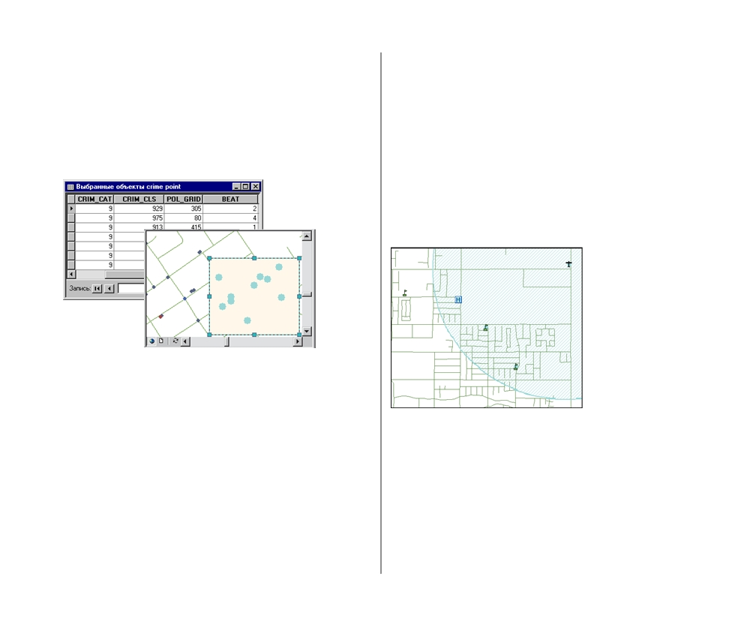

Запросы местоположения, называемые также пространствен%
ными запросами, находят объекты по тому, где они располо% жены. Департамент полиции мог бы использовать простран% ственный запрос к базе данных, чтобы найти преступления, совершенные в определенном районе.

Один из способов выполнения пространственного запроса % указать на карте прямоугольник. На этом рисунке выбраны все преступления, совершенные в пределах очерченного пря% моугольника. Можно изучить информацию о них, чтобы узнать, не связаны ли они.
Департамент полиции мог бы также выполнить более слож%
ные пространственные запросы, используя полигоны, такие
как участки переписи, выбранные из другого слоя. Одна из
важных черт ГИС % возможность увидеть результаты как
пространственного, так и атрибутивного запросов на карте.
ПЛАНИРОВАНИЕ ПРОЕКТА ГИС

Определение близости
Третий тип анализа ГИС % это поиск объектов вблизи задан% ного объекта. Один из способов найти ближайшие к задан% ному объекты % создать буфер вокруг него.
Комиссия по городскому планированию может указать рай% он радиусом 1,000 от планируемого аэропорта, создав буфер вокруг объекта аэропорта. Буфер можно использовать в других слоях, чтобы определить, какие школы и больницы окажутся возле аэропорта.

При ГИС анализе особенно важно, что результаты одной
процедуры можно использовать в другой. В данном случае
созданный вокруг аэропорта буфер используется в прост%
ранственном запросе. Выбраны две школы и одна больница,
попадающие внутрь буфера. Школа вне буфера не была вы%
брана.
67

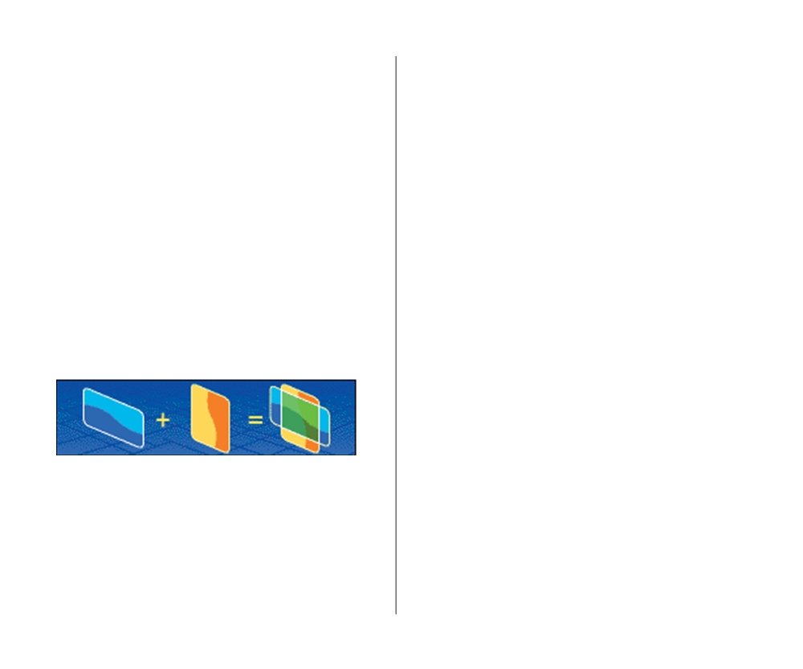

Наложение слоев
Четвертый вид ГИС анализа % наложение различных слоев
объектов. Путем наложения одного набора объектов на дру%
гой можно получить новую информацию. Существует не%
сколько типов операций наложения, но все они включают
объединение двух существующих наборов объектов в но%
вый набор.
Например, фермер хочет определить, какие земли можно занять под новые посевы злаков. Злаки нельзя выращивать на склонах холмов, и для них требуется почва с высокой водопроницаемостью.
Фермер при помощи операции наложения с объединением (union) соединяет два существующих слоя данных: полиго% ны категорий уклона и полигоны категорий проницаемости. Теперь он может выбрать новые полигоны % с малым укло% ном и высокой проницаемостью.

Уклон Проницаемость Уклон и
проницаемость
68

Существует несколько различных операций пространствен%
ного наложения слоев, в том числе объединение, пересече% ние, слияние, объединение по атрибуту и вырезание.
Выполнение сложного анализа
При сложном анализе в ГИС вы можете сочетать все эти, а также другие технологии анализа. С помощью ГИС вы мо% жете создавать подробные модели реального мира для реше% ния сложных задач. Поскольку ГИС может выполнять эти процедуры быстро, иногда удобно повторять процедуру ана% лиза несколько раз, немного изменяя параметры, так чтобы получить разные результаты и затем сравнить их. Это позво% лит оптимизировать методику анализа.
В данном разделе предлагается краткое описание некоторых распространенных типов анализа ГИС. Подробную инфор% мацию об этих и других видах анализа ГИС вы найдете в руководстве Руководство ESRI по ГИС анализу.
В следующем разделе вы узнаете об этапах стандартного про% екта ГИС.
НАчАЛО РАБОТЫ С ARCGIS

Шаги выполнения проекта ГИС

При выполнении типичного аналитического проекта ГИС
вы определяете цель проекта, создаете базу данных, содер% жащую необходимые данные, и помощью функций ГИС со% здаете модель анализа для решения поставленной задачи и оформляете представление результатов анализа.
Шаг 1: Определите свои цели
Первый шаг процесса % это определение цели анализа. Для определения своих задач вы должны ответить на следую% щие вопросы:
• Какую задачу я должен решить? Как она решается сей%
час? Каковы альтернативные пути ее решения с помощью
ГИС?
• Каков должен быть итоговый продукт проекта—отчеты,
рабочие карты, карты высокого качества для презента%
ции?
• Кто будет пользователем этого продукта—обществен%
ность, технические специалисты, планировщики, офици%
альные лица?
• Будут ли эти данные использоваться для других целей?
Каковы требования для этих целей?
Этот шаг важен, т.к. ответы на эти вопросы определяют объ% ем проекта, а также какие именно методы анализа вы будете использовать.
ПЛАНИРОВАНИЕ ПРОЕКТА ГИС

Шаг 2: Создайте базу данных проекта
Второй шаг % создание базы данных проекта. Создание базы данных проекта состоит из трех шагов. Это проектирование базы данных, ввод и загрузка данных в базу и управление базой данных.
Проектирование базы данных включает определение прост% ранственных данных, которые вам потребуются, на основа% нии требований анализа, указание необходимых атрибутов объектов, установка границ исследуемой области и выбор системы координат.
Ввод данных включает оцифровку и преобразование дан% ных из других систем и форматов в используемый формат, а также проверку данных и исправление ошибок.
Управление базой данных подразумевает проверку системы координат и соединение соседних слоев.
Создание базы данных для проекта % наиболее сложная и занимающая много времени часть проекта. Полнота и точ% ность используемых при анализе данных определяет точность результатов анализа.
Шаг 3: Проанализируйте данные
Третий шаг % это анализ данных. Как вы видели, анализ дан%
ных в ГИС варьируется от простого картирования до пост%
роения сложных пространственных моделей. Модель % это
представление реального мира, используемая для имитации
процессов, прогнозирования результата или анализа пробле%
мы.
69

Пространственное моделирование подразумевает примене%
ние от одной до трех категорий функций ГИС к некоторым
пространственным данным. Это следующие функции:
• Функции геометрического моделирования—вычисление
расстояний, создание буферов и вычисление площадей и
периметров.
• Функции моделирования совпадений—Наложение набо%
ров данных для поиска участков, где значения совпада%
ют.
• Функции моделирования близости—размещение, поиск
пути и изменение деления на районы.
С помощью ГИС вы можете быстро выполнить анализ, кото% рый невозможно или долго выполнять вручную. Изменяя методы и параметры и выполняя анализ повторно, вы созда% ете альтернативные сценарии.
Шаг 4: Представление результатов
Четвертый шаг % это представление результатов анализа. Итоговый продукт должен успешно представлять ваши ре% зультаты аудитории. В большинстве случаев результаты ана% лиза ГИС лучше всего представлять на карте.
Есть еще два способа представления результатов % графики и отчеты по выбранным данным. Вы можете создавать гра% фики и отчеты отдельно, вставлять их в документы, создан% ные в других приложениях, или поместить их на карту.
70

Что дальше?
Теперь, когда вы познакомились с последовательностью эта%
пов выполнения проекта ГИС, вы готовы начать планирова%
ние собственного проекта. В следующем разделе представ%
лена последовательность шагов для проекта строительства
новой станции водоочистки в Гринвелли. В данной главе
рассмотрен первый шаг—определение целей проекта. Осталь%
ные шаги будут рассмотрены в последующих главах данного
руководства.
НАчАЛО РАБОТЫ С ARCGIS

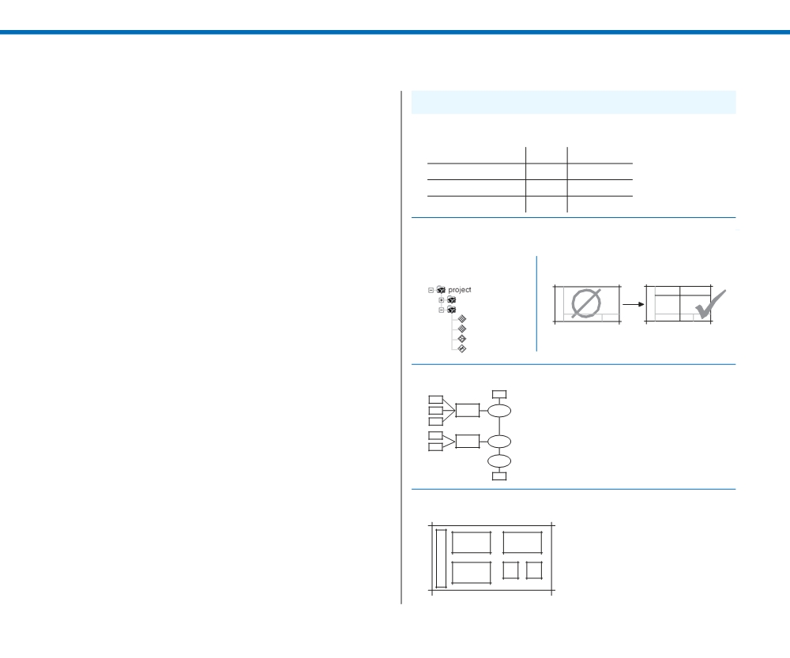

Планирование вашего проекта

Планирование важнейший шаг любого проекта ГИС, он
поможет вам потратить меньше времени и сил на создание базы данных, анализ и построение карты. На шаге планиро вания вы определяете задачи проекта, критерий анализа и совокупность данных, необходимых для выполнения анали за. Вы можете также выбрать подход к анализу и вид конеч ных продуктов. После того, как вы это сделаете, вы начнете формировать базу данных проекта.
Далее мы будем работать над небольшим аналитическим
проектом ГИС. В процессе его выполнения вы узнаете, как
планировать проект ГИС и как использовать ArcMap и
ArcCatalog для его выполнения. При выполнении опреде
ленных видов анализа—поиска места для нового строитель
ства—последовательность выполняемых вами шагов и ис
пользуемые средства будут типичны для многих проектов
ГИС. Сценарий проекта заключается в том, чтобы найти
подходящее место для строительства станции водоочистки.
Город Гринвелли растет. Для поддержки его роста необхо
димо построить новую станцию водоочистки и повторного
водоснабжения. Городской совет планирует использовать
охрану водных ресурсов и повторное водоснабжение для
удовлетворения ожидаемого потребления воды.
На рис. представлены шаги проекта ГИС и показано, в каких
главах данной книги описан каждый шаг.
В этой главе вы выполните Шаг 1—определение целей про екта. Вы также составите некоторый план по выполнению следующих шагов.

Шаги проекта ГИС

Шаг 1: Определение целей—Глава 4

CRITERIA DATA SET ATTRIBUTES

Шаг 2: Создание базы данных проекта

Сбор данных— Подготовка данных к
Глава 5 анализу—Глава 6

Шаг 3: Анализ данных—Глава 7

Шаг 4: Представление результатов—Глава 8
ПЛАНИРОВАНИЕ ПРОЕКТА ГИС
71

Шаг 1: Определение целей проекта
Цель данного ГИС анализа найти подходящее место для станции водоочистки. Городской совет еще никогда не ис пользовал ГИС для решения такой задачи. Место для суще ствующей станции было определено много лет назад с помо щью бумажной карты, наложения прозрачных схем и на ос новании консультации Городского совета с главным инже нером города. Этот процесс дал необходимый результат, но занял много времени и не позволил подключить обществен ность к принятию решения.
Сейчас задача усложнилась из за увеличения застройки тер
ритории и ужесточения требований к охране окружающей
среды и здоровья людей. Совет решил использовать ГИС
для ускорения процесса и уверенности, что выполнены все
требования.
Поскольку Совет понимает, что размещение водоочистной
станции вопрос, подлежащий обсуждению, он хотел бы
определить все пригодные участки, а затем наиболее при
годные участки на основе более жесткого критерия. Обсуж
дение всех возможных участков будет предоставлено обще
ственности. Вы должны подготовить карту, ясно показыва
ющую, какие участки наиболее пригодны, пригодны и не
пригодны.
Совет предоставляет список критериев пригодности. Участ ки должны быть:
• Не выше 365м над уровнем моря, чтобы уменьшить стои
мость нагнетания воды
• Вне зоны затопления, чтобы исключить утечку во время
шторма
• Не более 1000м от реки, чтобы минимизировать стои
мость трубопровода для стока
• Не менее 150м от жилых домов и парков, чтобы миними
зировать неудобства для жителей города
72

• На свободной земле, где разрешено строительство, чтобы
уменьшить стоимость покупки земли и строительства Кроме того, для дальнейшего снижения стоимости желатель но, чтобы участок находился:
• До 1000м от узла сети сброса сточных вод (до 500м еще
более желательно)
• До 50 м от существующей дороги
На размещение станции требуется не менее 150 000 м². Предварительный просмотр существующих карт показал, что вероятнее всего найти место в северо западной части горо да, близко от реки, в районе низменности. Это и будет рабо чая область проекта. ГИС анализ позволит соединить все критерии для поиска подходящих участков.
Шаг 2: Создание базы данных проекта
Создание базы данных для нашего проекта будет состоять из
двух шагов. Во первых, нужно собрать существующие дан
ные и просмотреть их. Далее нужно подготовить данные к
анализу. Некоторые данные уже можно использовать, дру
гие потребуют дополнительной обработки. Возможно, ка
кие то данные придется вводить. Вы организуете данные в
Главе 5, ‘Составление базы данных’, и подготовите данные к
анализу в Главе 6, ‘Подготовка данных к анализу’. А сейчас
нужно подготовиться к этим этапам, выбрав слои данных и
определив их источники.
Сбор данных для проекта
В нескольких департаментах городского управления суще
ствуют данные ГИС, и есть возможность использовать их
для проектов ГИС. Некоторые из этих данных уже хранятся
в базе данных городского управления GreenvalleyDB. У го
родского управления есть также договоренность о получе
нии данных у нескольких региональных и федеральных
агентств.
НАчАЛО РАБОТЫ С ARCGIS

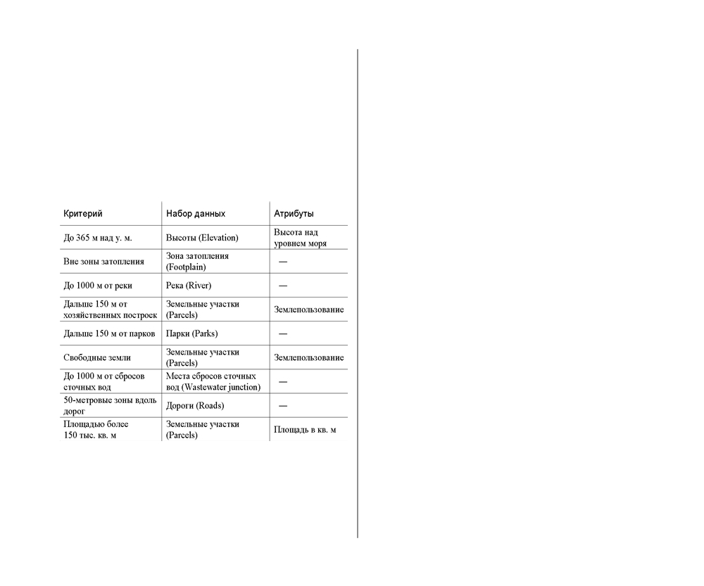

Поскольку уже существует база данных с нужной информа%
цией, процесс проектирования и ввода данных для базы дан%
ных проекта займет не так много времени, как мог бы. Тем не
менее, нужно провести некоторую дополнительную работу
по проектированию базы данных проекта. Необходимо оп%
ределить наборы данных и атрибуты для каждого критерия.
Затем вы просмотрите имеющиеся данные и выберете слои.
Каждый критерий Совета требует слоя данных для анализа.
Ниже показан список критериев и соответствующих набо%
ров данных и атрибутов.
ПЛАНИРОВАНИЕ ПРОЕКТА ГИС

Обратите внимание, что набор данных об участках (parcels)
используется в нескольких критериях.
Теперь можно просмотреть имеющиеся данные и найти слои, содержащие требуемые наборы данных. Вы также можете определить, какие еще слои вам нужно получить или создать. Для поиска участков ниже 365 м вам нужны данные высот. Коллега из Государственного транспортного управления пре% доставил грид высот. Поскольку вам нужно только знать, какие участки расположены ниже 365 м, вы используете по% лигон областей ниже 365 м, который ваш коллега создал из грида. Данные находятся в шейп%файле.
Участки вне зоны затопления вы найдете по слою зоны за% топления Департамента городского планирования, храняще% муся в виде класса объектов в базе геоданных города GreenvalleyDB.
Чтобы определить зону до 1,000 м от реки, сначала нужен слой реки. Департамент управления водными ресурсами штата предоставит шейп%файл реки.
Потребуется набор данных участков в рабочей области. Го% родское налоговое управление работает с базой данных уча% стков, разделенной на листы в шейп%файлах. Вашу рабочую область покрывают два листа. База данных участков вклю% чает атрибут землепользования, который позволит найти жилые районы (для создания буфера в 150 м) и свободные участки. Атрибут площади шейп%файла участков позволит найти участки размером не менее 150,000 м².
Чтобы найти область дальше 150 м от парков, нужен слой парков. У городского управления парков и отдыха есть класс объектов парков, хранящийся в базе геоданных GreenvalleyDB.
73

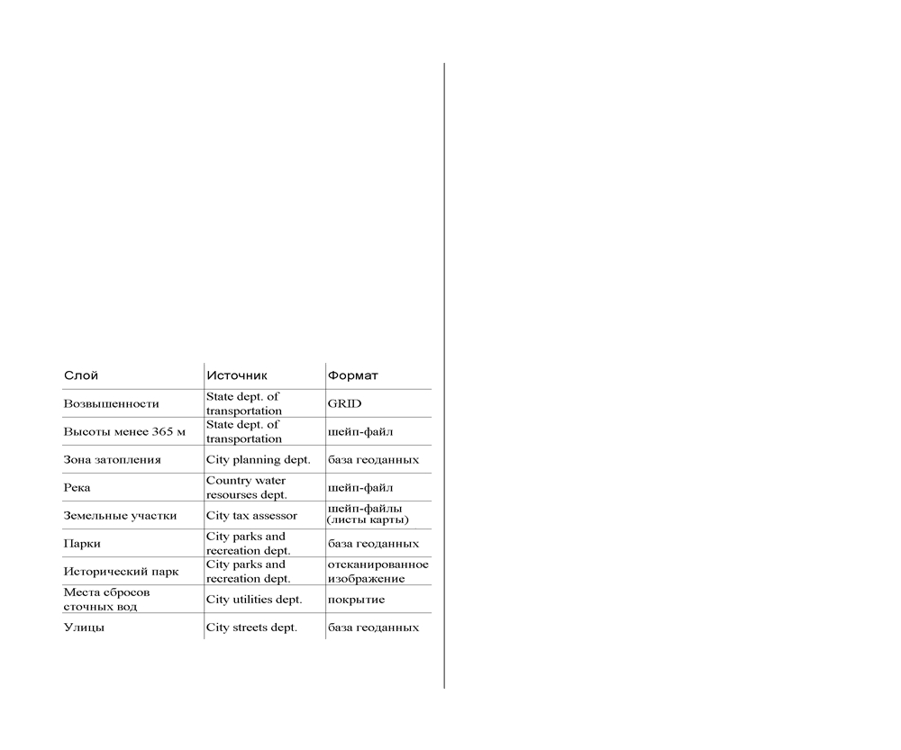

В области проекта был недавно обнаружен исторический
памятник, вокруг которого планируется разбить парк, одна
ко границ будущего парка еще нет в классе объектов парков.
Вы внесете эти данные в вашу базу данных путем оцифров
ки сканированного изображения предполагаемой границы
парка.
Чтобы найти участки не далее 1000м от узла сети сброса сточных вод, вам потребуется слой, включающий такие узлы. У департамента городских коммуникаций есть покрытие труб и узлов сети сброса сточных вод.
Чтобы найти участки не далее 50м от дороги, используйте класс объектов улиц из базы геоданных GreenvalleyDB. В таблице ниже перечислены слои, которые вы соберете для базы данных проекта, используя имеющиеся данные, а также указан их формат и источник.
74

В базе данных есть также сканированное изображение пла
нируемого парка, его вы используете для оцифровки границ парка. Вы также добавите грид высот, который, возможно, добавите к итоговой карте.
В Главе 5, ‘Составление базы данных’, вы соберете данные и
организуете их таким образом, чтобы иметь к ним прямой
доступ из папки проекта. Потом просмотрите данные, чтобы
определить, каким слоям требуется дополнительная обра
ботка.
Подготовка данных к анализу
На основе просмотра данных вы определите, какие данные готовы к использованию, а какие требуют дополнительной обработки. Ниже перечислены некоторые обычные этапы подготовки данных:
• Проверка качества (точности и актуальности данных) • Преобразование формата данных
• Ввод данных: оцифровка, сканирование, преобразование,
геопривязка
• Определение систем координат
• Проецирование слоев в новую систему координат • Слияние соседних слоев
Вам нужно будет выполнить некоторые из этих операций. Например, вы уже знаете, что границу планируемого парка вокруг исторического памятника нужно будет оцифровать. Вы зарегистрируете имеющуюся сканированную карту гра ницы в базе геоданных города и оцифруете ее, использовав в качестве подложки слой участков. Новый объект парк бу дет добавлен к существующему классу объектов парков базы геоданных GreenvalleyDB.
НАчАЛО РАБОТЫ С ARCGIS

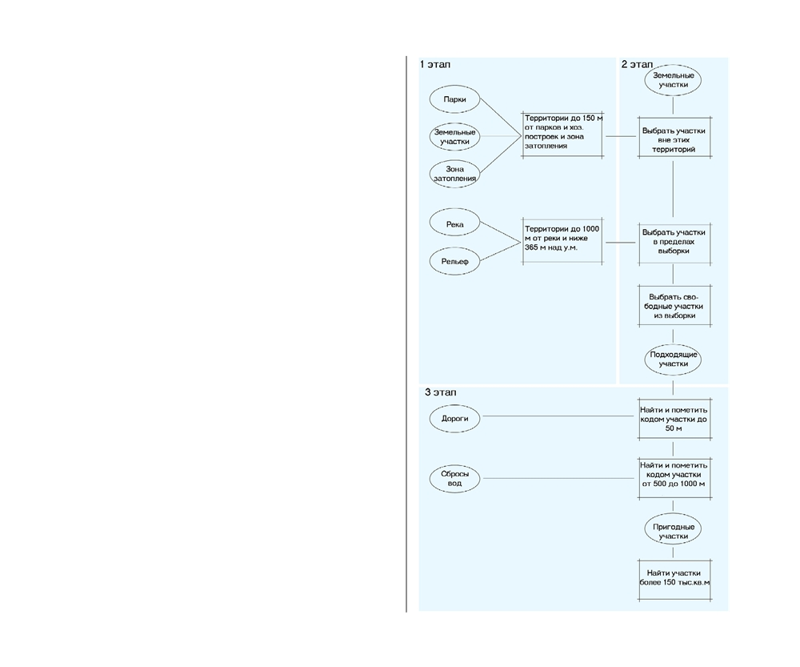

Вам нужно будет также слить воедино два листа участков, чтобы потом было проще выполнять анализ.
После просмотра существующих данных (в Главе 5), вы смо%
жете определить, для каких слоев требуется предваритель%
ная обработка.
Большая часть данных для проекта уже находится в покры%
тиях, шейп%файлах, базе геоданных или в растровом форма%
те, т.е. в форматах, которые ArcGIS может использовать.
Однако, в некоторых случаях необходимо будет преобразо%
вать данные из одного формата в другой (например, из век%
торного в растровый формат, из шейп%файла в класс объек%
тов базы геоданных для хранения в существующей базе гео%
данных).
ArcGIS позволяет отображать и накладывать слои в разных системах координат, если только известна система коорди% нат каждого слоя. Нужно будет это проверить, особенно для данных, полученных из сторонних источников.
Необходимые операции по обработке данных вы выполните в Главе 6, ‘Подготовка данных к анализу’.
Шаг 3: Анализ данных
На стадии планирования проекта вам необходимо опреде% лить методику анализа и его основные шаги. Таким образом, вы можете быть уверены, что при создании базы данных включите в нее все наборы данных, какие вам могут потре% боваться. Возможно, вы захотите создать схематичную диа% грамму процесса.
На диаграмме справа показан процесс ГИС анализа для оп% ределения оптимального местоположения новой водоочи% стной станции.
ПЛАНИРОВАНИЕ ПРОЕКТА ГИС
75

Анализ состоит из трех этапов.
На первом этапе вы создадите слой областей, не подходя% щих для станции, и другой слой % областей, в пределах кото% рых она может находиться.
На втором этапе на основании этих слоев вы выберете под%
набор подходящих участков. Затем из них вы выберете сво%
бодные участки, чтобы создать слой пригодных участков.
На третьем этапе вы рассмотрите дополнительный крите%
рий Совета для поиска наиболее подходящих участков. Вы
найдете пригодные участки, расположенные в пределах 50м
от дороги и в пределах 1000м (500м) от узла сети сброса
сточных вод, а затем пометите их специальным кодом, что%
бы можно было выделить их на карте. Вы также проверите,
какие из участков достаточно велики для строительства стан%
ции.
На диаграмме показаны основные шаги, но на каждом этапе
есть набор внутренних шагов. В Главе 7, ‘Выполнение анали%
за’, вы разработаете детальную методику и выполните ана%
лиз.
Шаг 4: Представление результатов
Во время выполнения проекта вы должны учитывать назна%
чение продукта и его потенциального пользователя. В дан%
ном проекте вы должны представить результаты анализа на
презентационных картах высокого качества, содержащих
наборы пригодных и наиболее пригодных участков. Карта
будет представлена для обсуждения на общественном собра%
нии.
76

На данном этапе вам не нужно строить окончательную кар%
ту, но нужно решить, какие слои поместить на нее. Возмож% но, кроме результатов анализа вы захотите отобразить на карте другие слои в качестве контекста для результатов ана% лиза и сделать карту более наглядной и информативной. В данном проекте в дополнение к слоям, которые вы будете использовать или создадите в процессе анализа, вам потре% буется грид высот в качестве фона для карты, чтобы пользо% ватели могли видеть высокие и низкие участки в городе, т.к. высота имеет наиболее принципиальное значение при выбо% ре места расположения водоочистной станции.
Вы построите и создадите презентационную карту в Главе 8, ‘Представление результатов’.
Что дальше?
Теперь, когда вы просмотрели шаги выполнения проекта ГИС, определили цели проекта, и выполнили некоторую часть планирования, пришло время начать проект.
В следующей главе вы соберете данные для проекта и изучи%
те их.
НАчАЛО РАБОТЫ С ARCGIS

Составление базы данных
5

В ЭТОЙ ГЛАВЕ

• Организация базы данных проекта
• Добавление данных в папку
проекта
• Просмотр данных в ArcCatalog • Изучение данных в ArcMap
• Чистка дерева каталога

Необходимые для вашего проекта данные находятся в разных местах и пред%
ставлены в разных форматах. Чтобы выполнить анализ, вам нужно найти данные, получить информацию о них, и скопировать их в соответствую% щую рабочую область. ArcCatalog позволяет вам изучить данные и органи% зовать их так, как вам удобно.
В этой главе вы построите базу данных проекта, которая будет содержать все данные, которые вы получите или создадите. Вы просмотрите и скопи% руете данные с помощью ArcCatalog, создадите папки для хранения данных и слои для представления удаленных данных. Построение базы данных в отдельной папке дерева Каталога упрощает поиск нужных данных, поэтому вы создадите подключение к папке проекта.
Далее вы с помощью ArcMap отобразите наборы данных из базы данных вашего проекта, чтобы изучить географические взаимосвязи между набо% рами данных, с которыми вы будете работать в процессе анализа.
Предварительный просмотр данных в ArcCatalog и ArcMap позволит вам определить, какие из слоев потребуют дополнительной обработки для ис% пользования их в анализе.
77

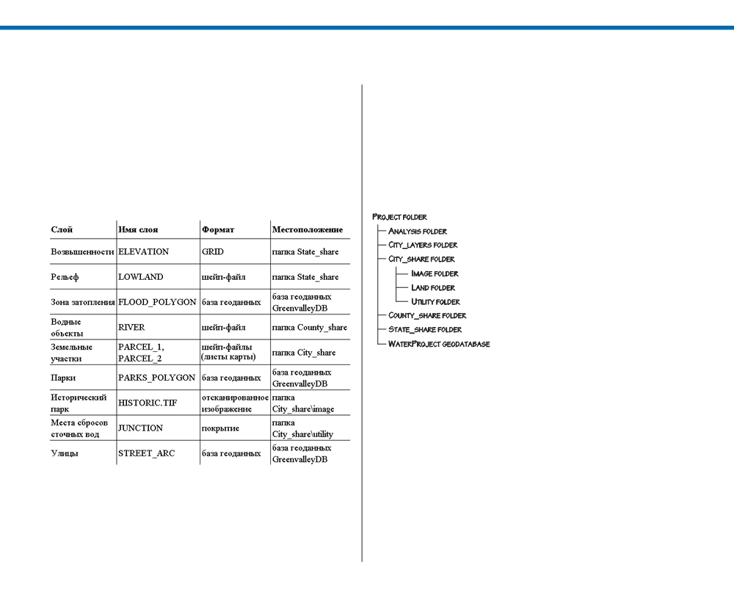

Организация базы данных проекта

Существует много способов организации базы данных. Одна
из хороших стратегий % создать папку проекта, в ней % папку для входных наборов данных и другую % для наборов дан% ных, которые вы создадите в процессе анализа.
Как и во многих проектах ГИС, в вашем проекте данные по% ступают из разных источников. Они представлены в разных форматах и в разных системах координат. Большая часть данных уже имеется в наличии. Вот где они находятся:

Вы скопируете данные (чтобы сохранить оригинал) и орга% низуете их в отдельной папке проекта, чтобы облегчить до% ступ к ним. Вы также создадите новую папку для хранения результатов анализа.
78

Обычно существует несколько путей определения структу%
ры базы данных проекта, это зависит от индивидуальных предпочтений. Цель состоит в том, чтобы избежать дубли% рования данных и облегчить доступ к ним. Тогда при выпол% нении проекта или при последующем возвращении к нему не возникнет путаницы. Прежде чем начать создание папок на диске и перемещение наборов данных, неплохо бы зари% совать желаемую структуру файлов на бумаге.

Папки City_share, County_share и State_share хранятся на вашем компьютере, но они могут представлять совместно используемые через сеть папки. ArcGIS позволяет вам ис% пользовать и отображать данные ГИС с любого диска обще% го использования в вашей сети.
Нужно, вероятно, продумать названия создаваемых набо%
ров данных, и выработать правила именования. Использо%
вание информативных имен позволит вам с одного взгляда
определить, что представляет собой тот или иной набор дан%
ных. Например, при слиянии двух наборов данных, можно
назвать выходной набор parcel01mrg, указывая, что это пер%
вый созданный набор участков, и что была использована
операция слияния. После его редактирования появится
parcel02edt, и т.д.
НАчАЛО РАБОТЫ С ARCGIS

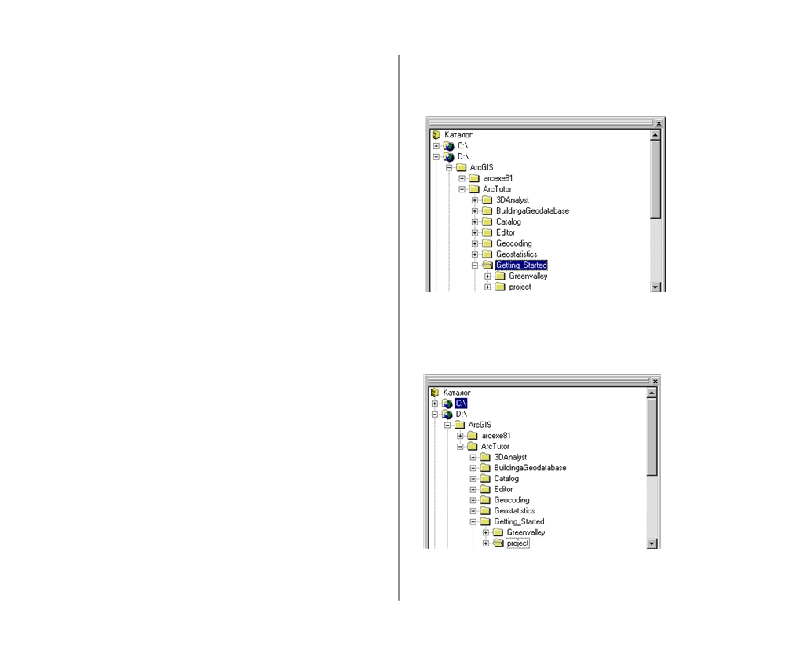

В ArcCatalog вы скопируете папку с совместно используе%
мыми данными на новое место, чтобы работать с ними, не
трогая исходные данные. Затем вы создадите новую персо%
нальную базу геоданных для хранения создаваемых вами
наборов данных. Затем создадите две новые папки: одну для
слоев из базы геоданных GreenvalleyDB и вторую для созда%
ваемых при анализе слоев. Вы выполните следующие дейст%
вия:
• Скопируете папку проекта.
• Создадите подключение к папке проекта.
• Создадите персональную базу геоданных WaterProject в
папке проекта.
• Создадите папку City_layers в папке проекта.
• Создадите папку Analysis в папке проекта.
Если вы не выполняли упражнение в Главе 2, ‘Изучение
ArcCatalog и ArcMap’, узнайте у администратора системы,
где установлены учебные данные. Прежде чем начать выпол%
нение проекта, нужно также установить в ArcCatalog под%
ключение к папке Greenvalley (См. указания в Главе 2).
Скопируйте папку проекта
Папка проекта содержит данные, используемые вместе с дру% гими организациями. Вы скопируете всю папку целиком на ваш диск.
1. Нажмите Пуск, укажите на Программы, затем на ArcGIS
и нажмите ArcCatalog.
СОСТАВЛЕНИЕ БАЗЫ ГЕОДАННЫХ

2. Перейдите в папку ArcGIS\ArcTutor\Getting_Started.
Дважды нажмите на папку Getting_Started, чтобы уви% деть ее содержимое.

3. Нажав кнопку Ctrl, щелкните на папке проекта и перета%
щите папку на ваш диск C:\ или любой другой локаль% ный диск.
79

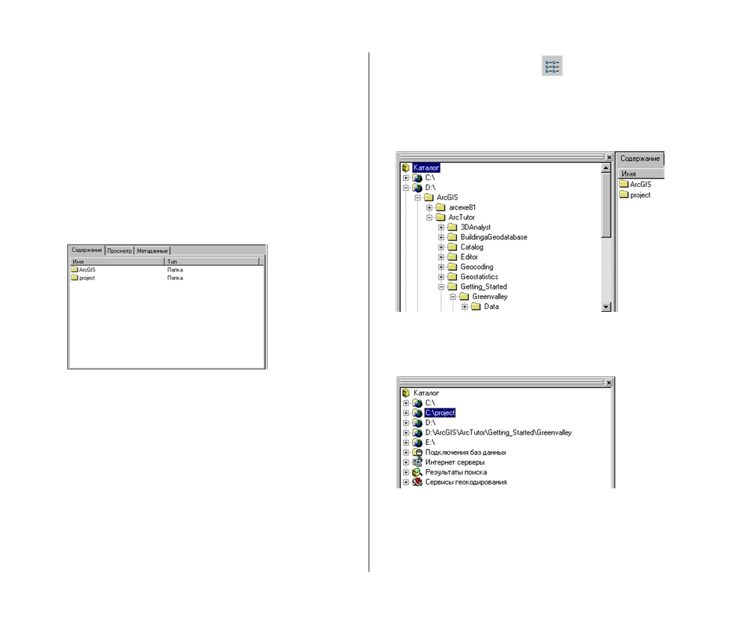

Далее в этой главе под “C:\” будет подразумеваться ваш ло% кальный диск.

1. Щелкните на кнопке Список

. Перейдите в папку про%

Перетаскивание папки на другой диск (например, с C:\ на
D:\) копирует папку и ее содержимое на новое место. Пере% таскивание в другое место на том же диске приводит к пере% мещению папки. Чтобы скопировать папку на тот же диск, при перетаскивании нажмите Ctrl.
4. Когда ArcGIS закончит копирование данных, нажмите на
C:\ в дереве каталога, чтобы увидеть содержимое диска
C:\ в правой части окна каталога.
Там вы увидите и папку проекта.

После копирования папки вы можете работать с копией, не рискуя повредить исходные данные.
Установите подключение к папке проекта
Если на диске много папок, неудобно их просматривать при поиске. Установка подключения позволяет постоянно иметь нужную папку в своем распоряжении. Сейчас вы установи% те подключение к папке проекта.
В упражнении вы устанавливали подключение к папке про% екта, нажав “Подключить к папке” и просмотрев диск. Вот более быстрый путь:
80
екта в правой части окна каталога (При выбранной за%
кладке Содержание).
2. Щелкните на папке проекта и перетащите ее в верхнюю
часть дерева каталога.

Теперь в дереве каталога появится новое подключение с папкой—C:\project.

Подключение % это быстрый доступ к папке проекта. Далее при выполнении проекта вы будете обращаться к папке про% екта через это подключение.
НАчАЛО РАБОТЫ С ARCGIS

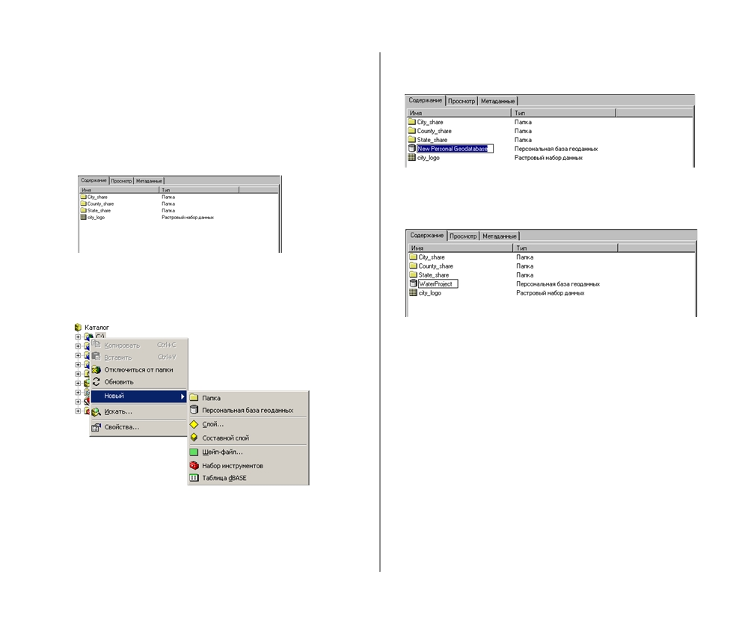

Создайте персональную базу геоданных
Далее вы создадите в папке проекта персональную базу гео% данных для хранения измененных и создаваемых по ходу проекта наборов данных. База геоданных % это эффективный способ хранения, доступа и управления данными.
1. Нажмите на подключение к папке проекта, чтобы уви%
деть ее содержание справа в окне Catalog.

2. Щелкните на созданном подключении к папке правой
кнопкой, укажите Новый, и щелкните на Персональной
базе геоданных.

Если вы используете лицензию ArcInfo, вы увидите до% полнительные опции.
СОСТАВЛЕНИЕ БАЗЫ ГЕОДАННЫХ

Новая база геоданных появится в списке в правой сторо%
не окна каталога, причем ее имя будет подсвечено .

3. Переименуйте ее, набрав “WaterProject” поверх выделен%
ного текста. Нажмите Enter.
81

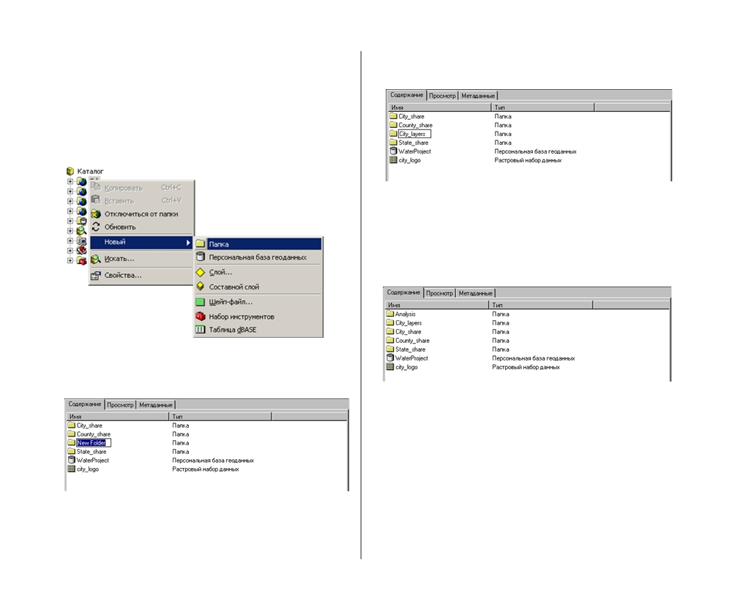

Создайте папки City_layers и Analysis
Теперь вы создадите в папке проекта две новые папки для хранения базы геоданных города GreenvalleyDB и для но% вых слоев, создаваемых в процессе анализа.
1. Щелкните правой кнопкой на папке проекта, укажите
Новый и щелкните на Папке.

С правой стороны окна каталога появляется новая папка, причем ее имя выделено (New Folder).
82

2. Переименуйте папку, набрав “City_layers” (Слои города)
поверх выделенного текста. Нажмите Enter.

Аналогичным образом создайте папку Analysis.
3. Щелкните правой кнопкой на папке проекта, укажите
Новый и щелкните на папке. Переименуйте папку в
“Analysis” (Анализ).

Если вы сделали ошибку и создали папку не там, где нужно, или неправильно написали ее имя, просто щелкните на нее правой кнопкой, выберите команду Удалить или Переиме% новать и начните сначала.
НАчАЛО РАБОТЫ С ARCGIS

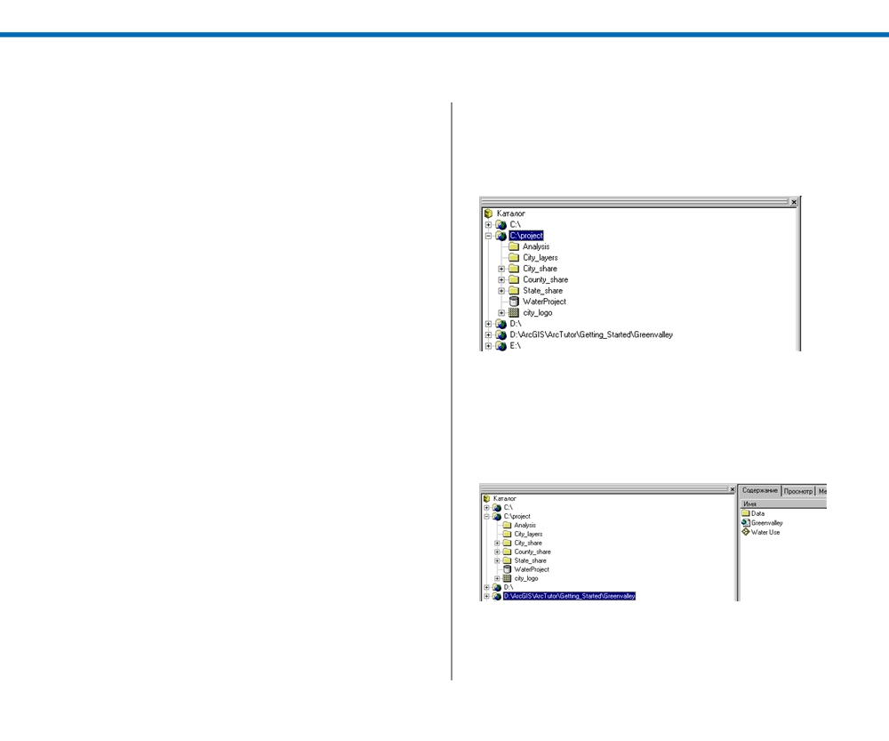

Добавление данных в папку проекта

Три из необходимых вам источников данных—парки, ули%
цы и зона затопления—находятся в базе геоданных города
GreenvalleyDB, которая уже находится на вашем локальном
диске. Поскольку вы собираетесь модифицировать класс
объектов парков, добавив к нему новый парк, скопируйте
его в базу геоданных WaterProject, которую вы только что
создали. Таким образом вы, сохраняете исходные данные,
чтобы можно было к ним вернуться. Другие классы объек%
тов вы изменять не будете % только использовать их для ото%
бражения и анализа. Вместо того, чтобы копировать их, вы
создадите в парке проекта слои, которые будут указывать на
исходные данные в базе геоданных GreenvalleyDB. Это поз%
волит вам обращаться к данным из папки проекта, не дубли%
руя наборы данных (это особенно полезно при доступе к дан%
ным через сеть). Нужно выполнить следующие шаги:
• Скопировать класс объектов парков из базы геоданных
GreenvalleyDB в базу геоданных WaterProject.
• Создать слой улиц (streets) в папке City_layers .
• Создать слой зоны затопления (flood_zone) в папке
City_layers.
СОСТАВЛЕНИЕ БАЗЫ ГЕОДАННЫХ

Скопируйте класс объектов парков в базу
геоданных WaterProject
1. Нажмите на плюс около папки проекта в дереве каталога,
чтобы раскрыть ее содержимое.

2. Дважды щелкните на подключении к папке Greenvalley в
дереве каталога.
Содержимое папки появится в правой части окна ката%
лога.
83

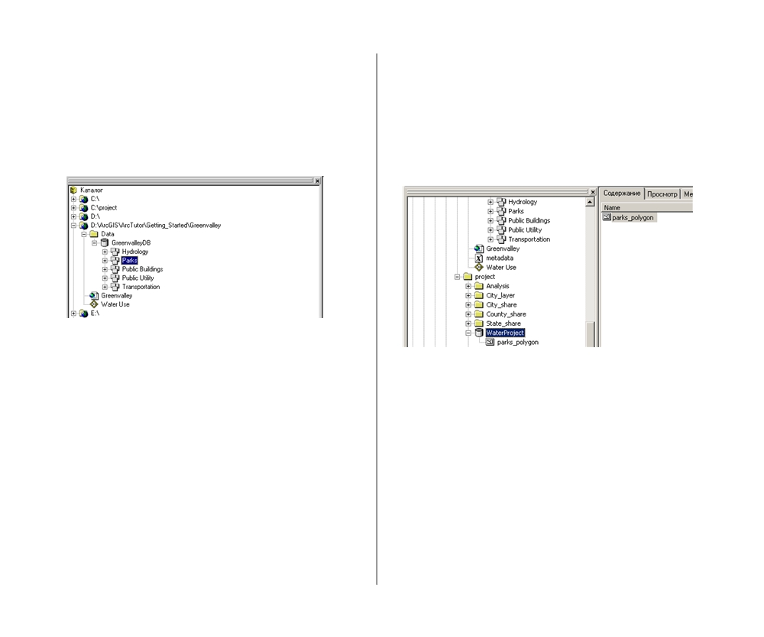

В упражнении в Главе 2 вы создали подключение к папке
Greenvalley. Если это подключение не активно, перейдите в папку Getting_Started, раскройте ее и нажмите на папку Greenvalley.
3. В дереве каталога дважды щелкните на Data, дважды щелк%
ните на GreenvalleyDB и дважды щелкните на наборе дан%
ных объектов Parks (Парки).

База геоданных GreenvalleyDB организована в виде наборов
данных объектов, таких как гидрология или транспорт. На%
боры данных объектов удобны для группирования связан%
ных классов объектов внутри базы геоданных. Например,
вы можете включить в набор данных с именем WaterSystem
(Система Водоснабжения) такие классы объектов, как ма%
гистральные трубы, отводящие трубы и узлы. Географичес%
кий экстент для всех классов объектов внутри одного набо%
ра данных объектов одинаков. Кроме того, классы объектов
поддерживают некоторые общие топологические отношения.
Так, например, если вы редактировали класс узлов системы
водоснабжения и переместили один узел, соединяющиеся с
ним линии в классах магистральных труб и отводящих труб
также будут передвинуты.
84

Так как база геоданных WaterProject, которую вы создали,
будет содержать лишь несколько классов объектов, нет не%
обходимости использовать наборы данных объектов.
4. Щелкните на классе объектов parks_polygon (полигоны
парков) и перетащите его в базу геоданных WaterProject
в дереве каталога (Если базы геоданных WaterProject не
видно, сначала прокрутите дерево, чтобы она была видна
на экране).
НАчАЛО РАБОТЫ С ARCGIS

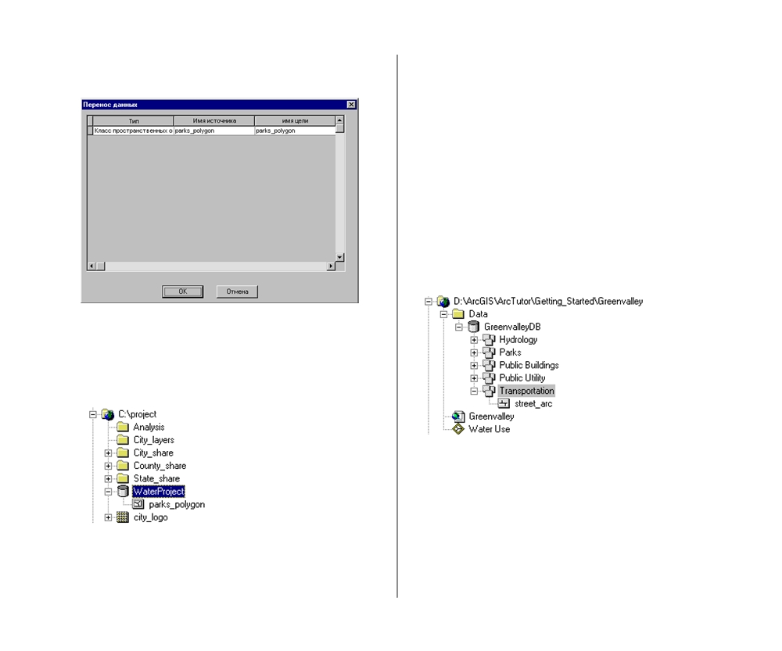

5. Нажмите OK в появившемся диалоговом окне Перенос
данных.

6. Когда перенос завершен, нажмите на плюс возле базы ге%
оданных WaterProject в дереве каталога.
Вы увидите в списке класс объектов parks_polygon (по% лигоны парков).
СОСТАВЛЕНИЕ БАЗЫ ГЕОДАННЫХ

Создайте слои улиц и зоны затопления
В отличие от классов объектов парков данные улиц и зоны затопления вы модифицировать не будете—вы будете толь% ко использовать эти данные в процессе анализа. Таким обра% зом, вместо копирования этих данных в папку проекта вы можете создать слои, которые будут служить для быстрой связи с этими данными. Следовательно, остается только одна копия данных % в базе геоданных GreenvalleyDB, но вы полу% чаете доступ к ней из папки проекта.
Содержимое базы геоданных GreenvalleyDB должно быть
по%прежнему видно в дереве каталога. Если нет, дважды
щелкните на папке Greenvalley, чтобы увидеть ее содержи%
мое, дважды щелкните на Data и дважды % на GreenvalleyDB.
1. Щелкните дважды на Transportation (Транспорт).
85

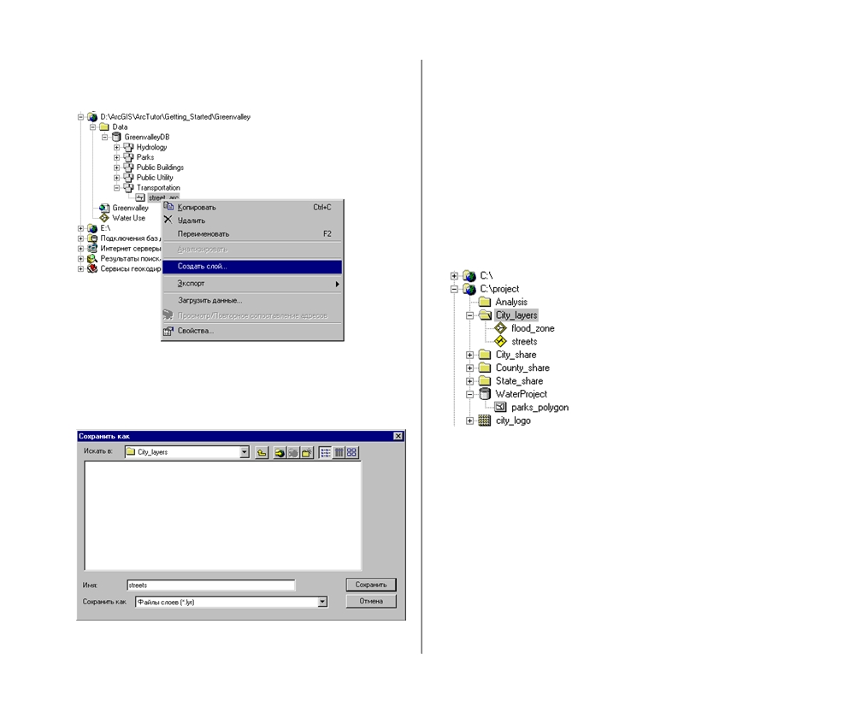

2. Щелкните правой кнопкой на street_arc (улицы) и выбе%
рите на Создать слой.

3. В диалоговом окне Сохранить как, перейдите в папку
City_layers в вашей папке проекта и назовите слой
“streets”. Нажмите Сохранить.

В папке City_layers будет создан слой улиц.
86

Повторите ту же процедуру, чтобы создать слой для данных
зоны затопления.
1. Дважды щелкните на наборе данных объектов Hydrology
(Гидрология), щелкните правой кнопкой мыши на классе
объектов flood_polygon (полигоны затопления) и щелк%
ните на Создать слой.
2. Перейдите в папку City_layers в вашей папке проекта и
назовите слой “flood_zone” (зона затопления). Нажмите
Сохранить.
3. Щелкните на папке проекта в дереве каталога и дважды
щелкните на папке City_layers.

Вы увидите список из двух слоев (возможно, чтобы их
увидеть, понадобится нажать Обновить в меню Вид.
Слои streets и flood_zone теперь хранятся вместе с вашими
данными проекта. На самом деле данные каждого слоя хра%
нятся в базе геоданных GreenvalleyDB. В нашем случае это
база данных на вашем локальном диске, но это могла бы быть
и удаленная база данных, доступ к которой осуществляется
через сеть.
НАчАЛО РАБОТЫ С ARCGIS

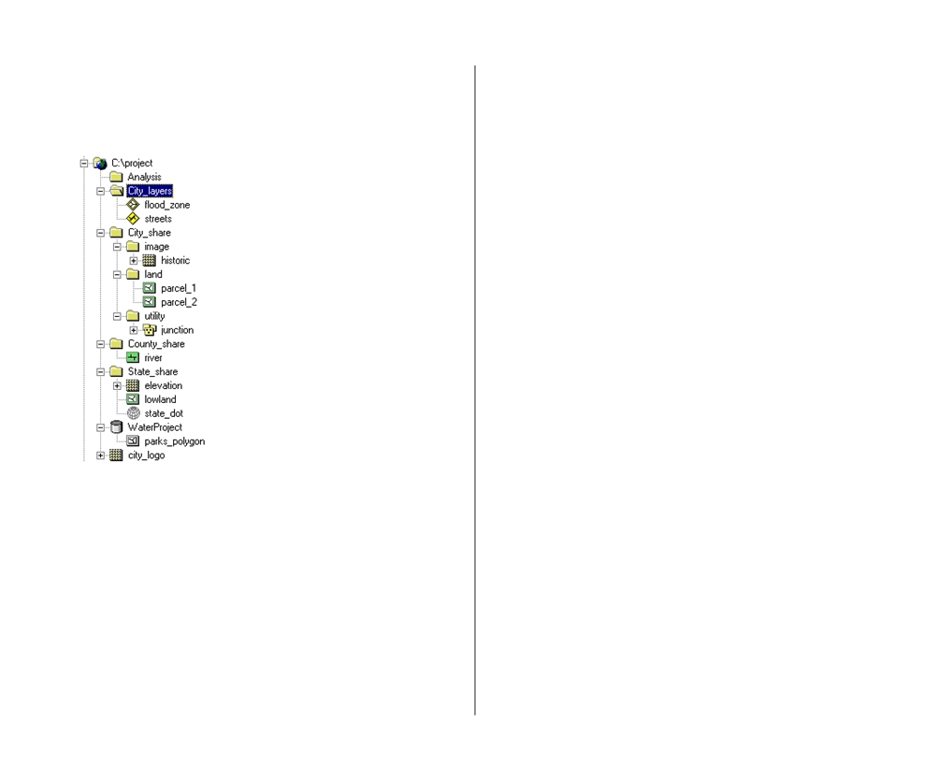

На данный момент вы организовали все имеющиеся в нали% чии данные проекта. Теперь у вас есть доступ ко всем этим данным через папку проекта. Ваша папка проекта должна выглядеть примерно так:

Чтобы увидеть все слои, вы должны открыть все папки в базе геоданных.
СОСТАВЛЕНИЕ БАЗЫ ГЕОДАННЫХ
87

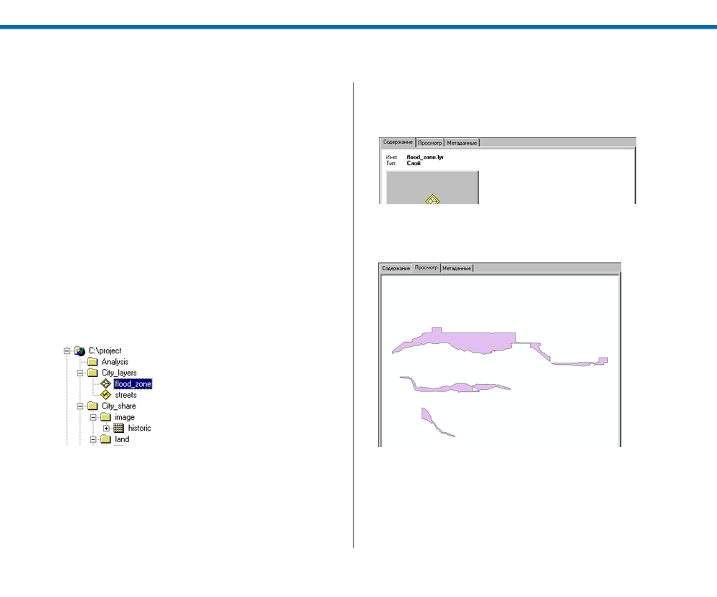

Просмотр данных в ArcCatalog

Вы организовали данные проекта путем копирования папок
и файлов данных. Теперь хорошо бы просмотреть каждый
набор данных, чтобы узнать, как выглядят пространствен%
ные данные и какие у них есть атрибуты. Это поможет вам
убедиться, что вы собрали все необходимые данные. Вы смо%
жете также узнать, какие данные необходимо предваритель%
но обработать, прежде чем использовать их для анализа.
У вас есть несколько способов для изучения данных.
ArcCatalog позволяет быстро просмотреть объекты и атри%
буты в каждом наборе данных. ArcMap позволяет отобра%
зить наборы данных совместно, изменить их отображение, а
также увеличить изображение, чтобы рассмотреть подроб%
но. Для просмотра ваших данных вы будете использовать и
ArcCatalog, и ArcMap.
Просмотрите слои улиц и зоны затопления
1. Найдите слой flood_zone в дереве каталога и щелкните на
нем.
88

В правой части окна каталога вы видите имя слоя, а так%
же его тип и серый квадрат с иконкой, представляющей полигоны зон затопления (flood_zone).

2. Нажмите на закладку Просмотр.
Появляется изображение полигонов зон затопления.
НАчАЛО РАБОТЫ С ARCGIS

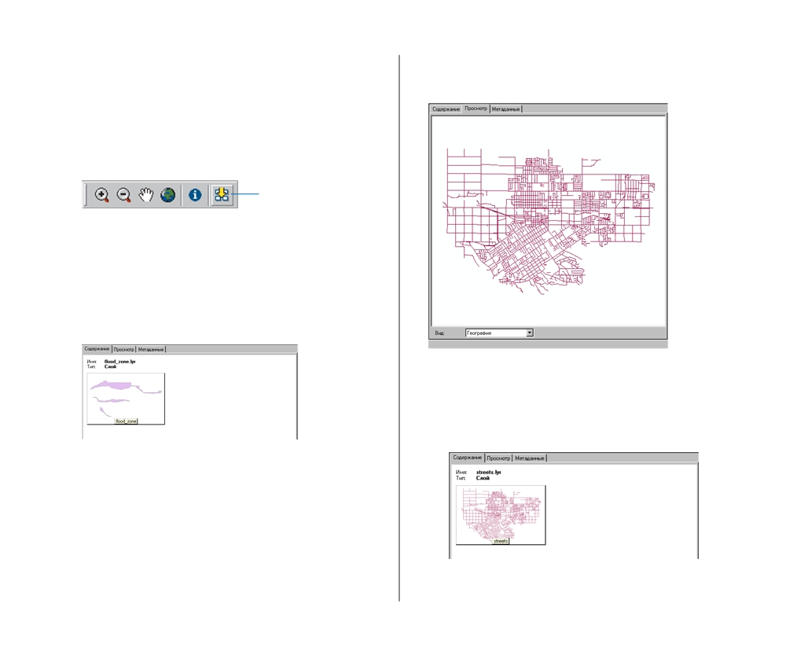

Пока вы находитесь здесь, вы можете создать образец для
слоя flood_zone. Это позволит вам быстро просматривать содержимое слоев при перемещении по дереву каталога. Поскольку вы только что создали слои, образцы для них не существуют.
3. Нажмите кнопку Создать образец в строке инструмен%
тов.

Создать образец

На экране ничего не происходит, но образец создается и сохраняется со слоем flood_zone.
4. Нажмите на закладку Содержание.
Вместо серого прямоугольника, который вы видели раньше, вы увидите обзорный вид реальных полигонов затопления слоя flood_zone.

Теперь просмотрите слой улиц и создайте для него образец.
СОСТАВЛЕНИЕ БАЗЫ ГЕОДАННЫХ

5. Щелкните на слое улиц (streets) в дереве каталога и на%
жмите на закладку Просмотр.

Вы увидите изображение улиц.
6. Щелкните на кнопке создания образца.
7. Нажмите на закладку Содержание, чтобы увидеть обра%
зец.
89

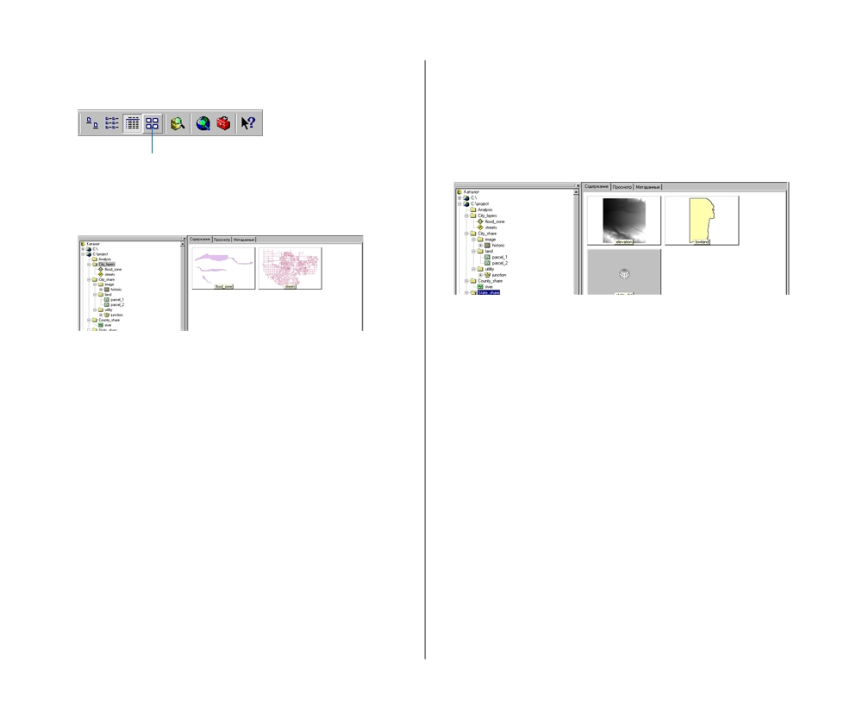

8. Щелкните на папке City_layers в дереве каталога, затем
на кнопке Образцы.

Образцы

Будут показаны созданные вами образцы.

Образцы полезны для быстрого просмотра всех данных в папке или базе геоданных.
Изучение других папок данных
Вы можете просмотреть другие наборы данных, раскрыв со% держимое других папок данных в базе данных проекта. Для этих наборов уже есть образцы.
1. Щелкните на плюсе около папки City_share в дереве ка%
талога, чтобы увидеть ее содержимое.
2. Щелкните на папке image (изображения).
Поскольку выбрана закладка Содержание, а кнопка Со%
здать образец в строке инструментов также выбрана, вы
увидите образец изображения нового парка, хранящего%
ся в файле формата TIFF.
90

3. Щелкните на папке land, чтобы увидеть два шейп%файла
участков, с которыми вы будете работать, затем на папке
utility, чтобы увидеть покрытие узлов сети сброса сточ%
ных вод.
4. Щелкните на папке State_share, чтобы увидеть образцы
грида высот (elevation) и шейп%файла низин (lowland).

Папка State_share содержит также файл с именем
state_dot.prj, в котором находится определение системы ко%
ординат для данных Управления транспорта. Ваш коллега из
этого департамента предусмотрительно включил его на тот
случай, если возникнет вопрос о системе координат наборов
данных высот. Поскольку это не географический набор дан%
ных, образца нет.
Просмотрите шейп3файл реки
Папка County_share содержит шейп%файл реки, созданный Департаментом управления водными ресурсами округа. 1. Дважды щелкните на County_share, если вам нужно уви%
деть содержимое папки.
НАчАЛО РАБОТЫ С ARCGIS

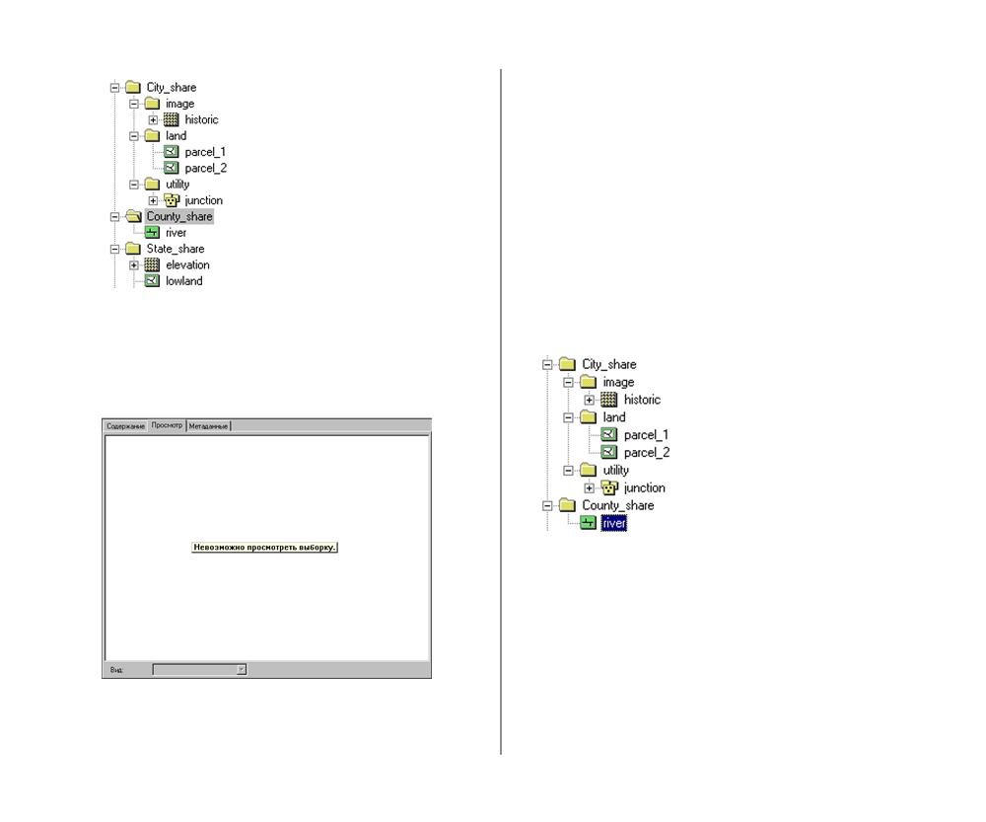

Вы получите сообщение “Выбранный объект нельзя просмо% треть”. Это потому, что на данный момент все еще выбрана папка County_share.
Закладка Просмотр позволяет просмотреть только один на%
бор данных. Закладка Содержание, напротив, показывает все
наборы данных в папке или в базе геоданных (либо в виде
образцов, либо в виде списка, либо в виде иконок, представ%
ляющих наборы данных). При закладке Содержание будет
показано также содержимое одного набора данных. Для
шейп%файлов, классов объектов или файлов изображений
будет показано имя и тип набора данных и его образец. Для
покрытий % список файлов, составляющих покрытие.

Появляется образец. Шейп%файл содержит одну реку.
Можете посмотреть более крупный вид, чтобы убедить%
ся, что вам прислали тот шейп%файл, который нужен.
2. Нажмите на закладку Просмотр.
3. Щелкните на шейп%файле реки (river) в дереве каталога.
СОСТАВЛЕНИЕ БАЗЫ ГЕОДАННЫХ
91

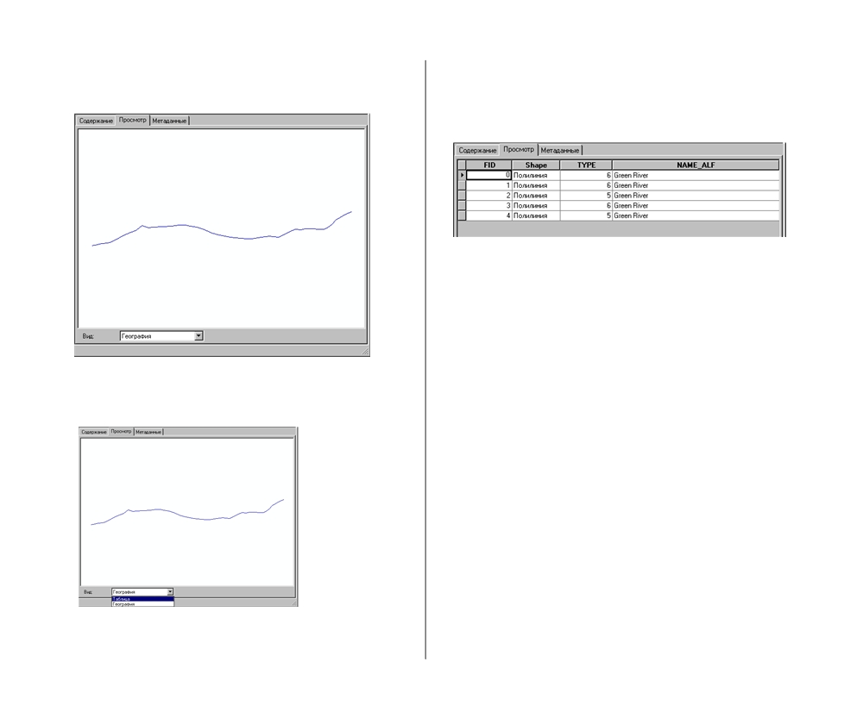

Теперь река будет показана. Вы можете просмотреть ее
атрибуты, чтобы проверить, та ли это река.

4. Щелкните на стрелке вниз в окошке Просмотр и выбери%
те Таблица.
92

Вы увидите таблицу атрибутов объектов шейп%файла
реки. Рабочая область вашего проекта располагается
вдоль реки Green River. Это действительно нужный вам
файл.

Вы закончили просмотр данных в ArcCatalog.
5. Нажмите на закладку Содержание.
НАчАЛО РАБОТЫ С ARCGIS

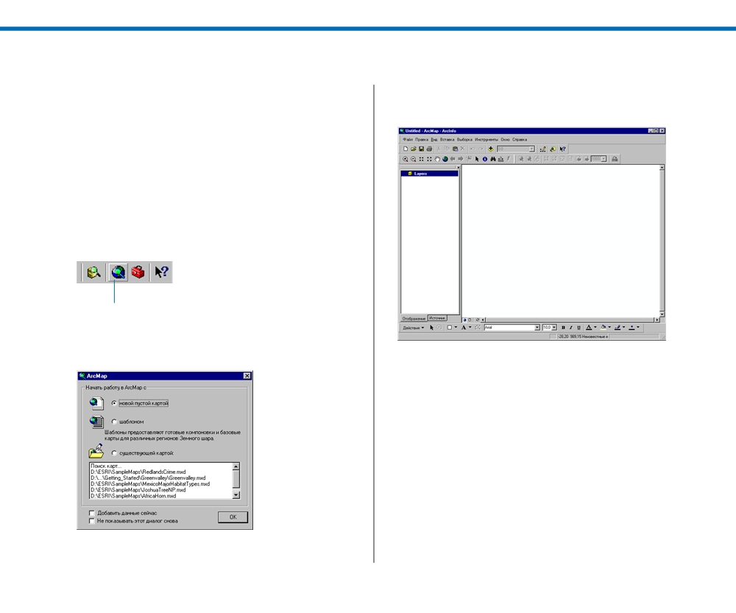

Изучение карты в ArcMap

Закладки Содержание и Просмотр в ArcCatalog показыва%
ют вам общий вид данных. Однако, обзорные виды не учи% тывают масштаб или площадь карты. К тому же каждый на% бор данных отображается отдельно. Чтобы узнать, как набо% ры данных связаны географически, вам нужно просмотреть их в ArcMap. Так вы сможете убедиться, что все наборы дан% ных покрывают исследуемую область.
Откройте новую карту
1. Щелкните на кнопке Запуск ArcMap в ArcCatalog, чтобы
войти в ArcMap.

Запуск ArcMap

2. В появившемся диалоговом окне запуска выберите оп%
цию с новой пустой картой и нажмите OK.
СОСТАВЛЕНИЕ БАЗЫ ГЕОДАННЫХ

Если это диалоговое окно не появилось, ArcMap автомати%
чески открывает новую карту.

Можно считать ArcMap сочетанием двух типов функцио% нальности: (1) настольного средства для просмотра, поиска, редактирования и комбинирования географических данных; и (2) оболочки или страницы, на которой вы строите (ком% понуете) карты. Обычно первый вид работ выполняется в Виде данных, второй % в Виде компоновки (хотя можно ра% ботать с данными и в Виде компоновки). При начале работы с новой картой вы по умолчанию оказываетесь в Виде дан% ных. Основную часть работы над проектом вы выполните в Виде данных. С Видом компоновки вы будете работать в Главе 8, ‘Представление результатов’.
93

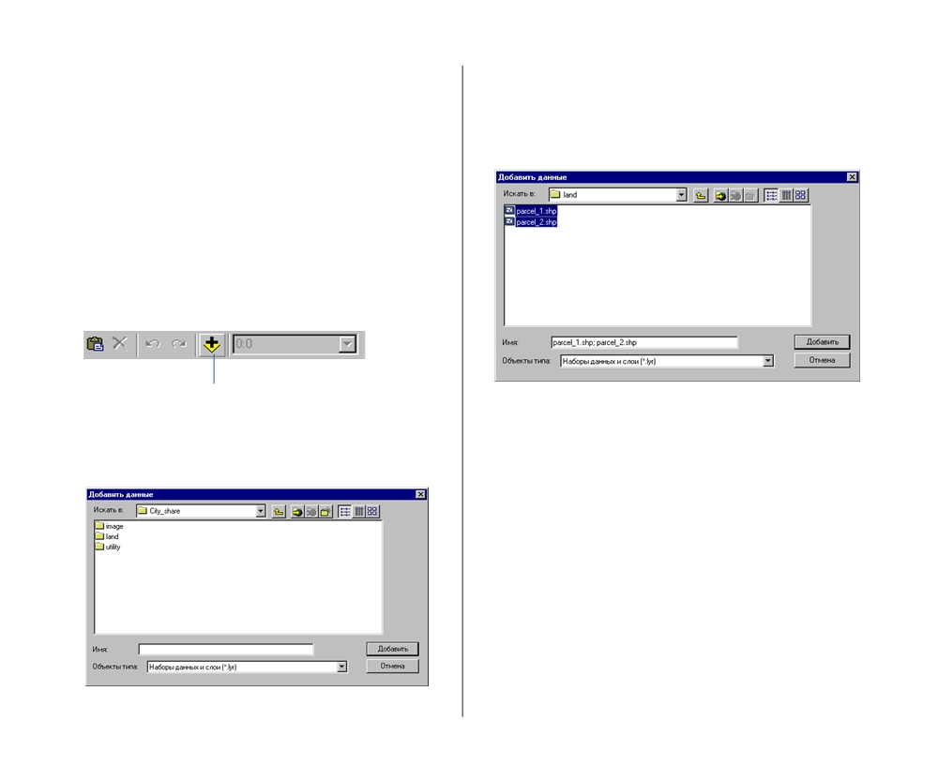

Добавьте к карте слой участков
У вас есть два слоя участков из Бюро налогообложения, по% крывающие область исследования для размещения станции водоочистки. В следующей главе вы соедините эти слои, а сейчас вы можете отобразить их вместе, чтобы лучше пред% ставить район, с которым вам предстоит работать.
Можно добавить данные к карте двумя способами. Можно нажать кнопку Добавить данные из инструментов ArcMap и указать набор данных, или перетащить наборы данных из ArcCatalog и отпустить их над картой. Конечный результат одинаков, так что это вопрос вкуса. В этом разделе вы смо% жете попробовать оба способа.
1. Нажмите кнопку Добавить данные в ArcMap.

Добавить
данные

2. Перейдите в папку City_share в папке проекта
94

3. Дважды щелкните на папке land.
4. Щелкните на шейп%файле parcel_1, затем одновременно
на клавишу Shift и на parcel_2, чтобы выбрать их оба.
5. Нажмите Добавить.

В оглавлении появится список участков, и они будут ото%
бражены на карте. Вы видите, что они граничат.
Когда вы добавляете к карте набор данных, ArcMap самосто%
ятельно выбирает цвет для него. Цвета на вашей карте могут
не совпадать с показанными здесь. Как вы увидите дальше в
этой главе, вы можете менять цвета и символы для отобра%
жения слоев.
НАчАЛО РАБОТЫ С ARCGIS

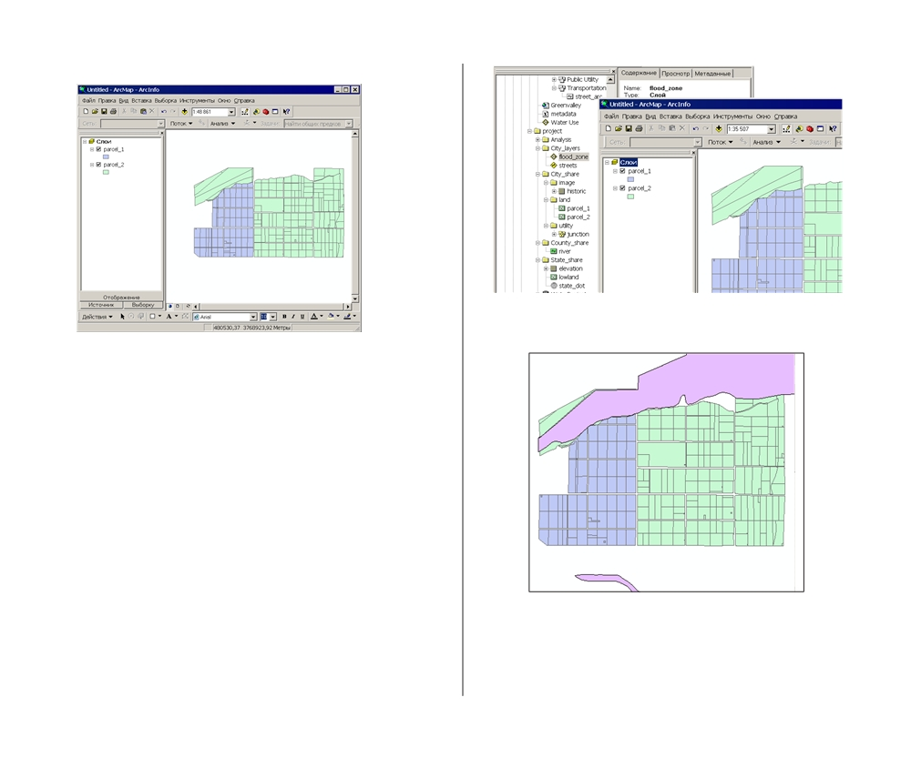

На карте будет отображен класс объектов flood_zone.

Добавьте к карте остальные данные города
Теперь вы добавите к карте слои улиц и зон затопления из
папки City_layers, класс объектов парков из базы геоданных
WaterProject и покрытие сети узлов стока вод из папки
City_share. Вместо использования кнопки Добавить данные
вы можете просто перетаскивать наборы данных на карту из
ArcCatalog.
1. Убедитесь, что видны оба окна % ArcCatalog и ArcMap.
2. В дереве каталога перейдите в папку проекта.
3. Дважды щелкните на папке City_layers, чтобы увидеть ее
содержимое.
4. Щелкните на flood_zone и перетащите его на карту.
СОСТАВЛЕНИЕ БАЗЫ ГЕОДАННЫХ
95

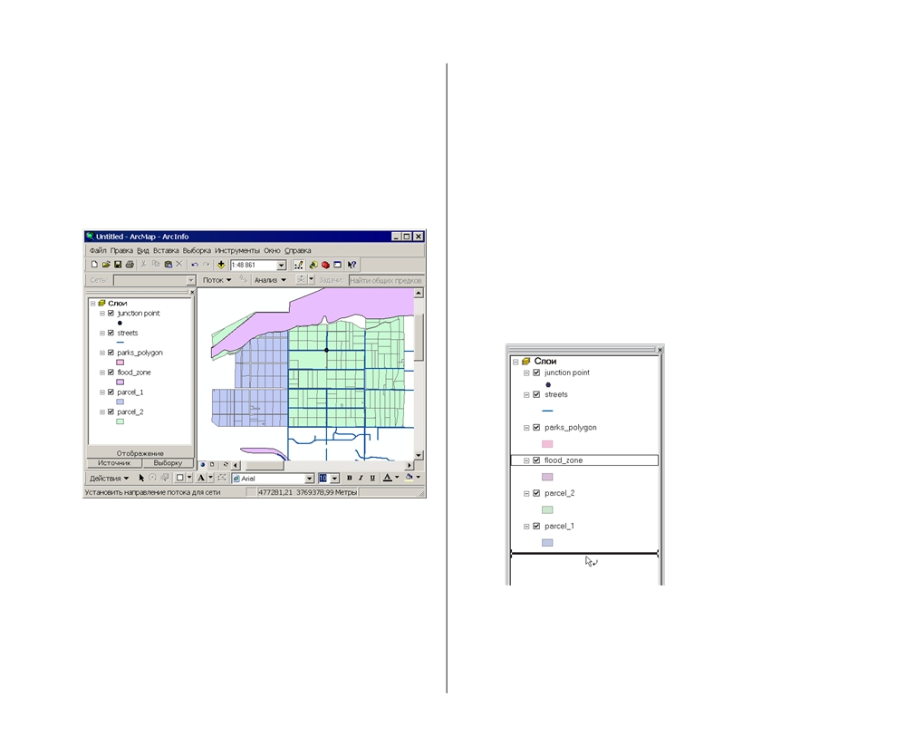

5. Щелкните на слое улиц (streets) и перетащите его на кар%
ту.
6. В дереве каталога откройте папку utility в папке
City_share, щелкните на нее и перетащите на карту по%
крытие узлов сети стока.
7. Наконец, откройте базу геоданных WaterProject щелкни%
те на классе объектов parks_polygon и также перетащите
его на карту.

Теперь на одной и той же карте отображены большинство наборов данных проекта, хранящихся в разных папках и в разнообразных форматах.
96

По умолчанию ArcMap отображает точечные объекты (как
узлы сети стока) поверх линейных объектов (например, улиц). Полигональные объекты отображаются под всеми остальными. Внутри каждого типа порядок отображения данных зависит от очередности их добавления к карте: по% следние отображаются поверх более ранних. Вы можете из% менить порядок отображения слоев, щелкнув на слое и пере% тащив его вверх или вниз по оглавлению. Вы можете также выбрать свои цвета и символы для слоев.
Поскольку слой зоны затопления был нарисован поверх уча% стков, он их частично закрыл. Вы можете отобразить конту% ры участков поверх зоны затопления, так что она будет вид% на под ними.
8. В таблице содержания ArcMap щелкните на слое
flood_zone и перетащите его вниз.
НАчАЛО РАБОТЫ С ARCGIS

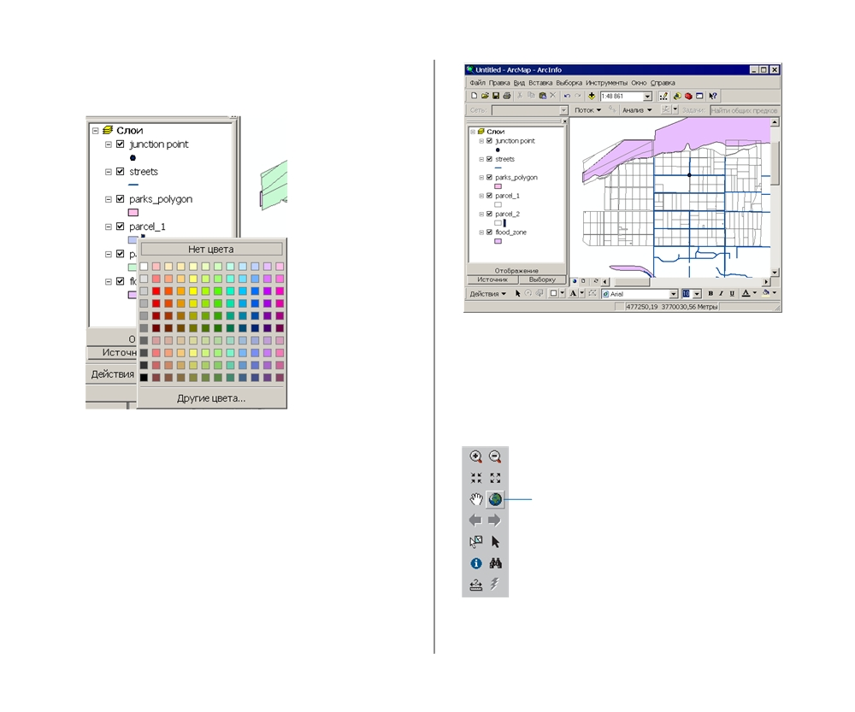

9. Щелкните правой кнопкой на символе под parcel_1.
10.Выберите Нет цвета наверху палитры цветов.

У вас установлен размер изображения, равный площади двух покрытий участков. Чтобы получить полную картину, установите размер изображения равным максимальной пло% щади, занимаемой всеми наборами данных.
12.Щелкните на кнопке Полный экстент в строке инстру%
ментов.
Сделайте то же для покрытия parcel_2.
11.Щелкните правой кнопкой на символе под parcel_2 и
выберите Нет цвета наверху палитры цветов.
Отображаются контуры участков и под ними вы можете Полный
видеть зону затопления. экстент
СОСТАВЛЕНИЕ БАЗЫ ГЕОДАННЫХ
97

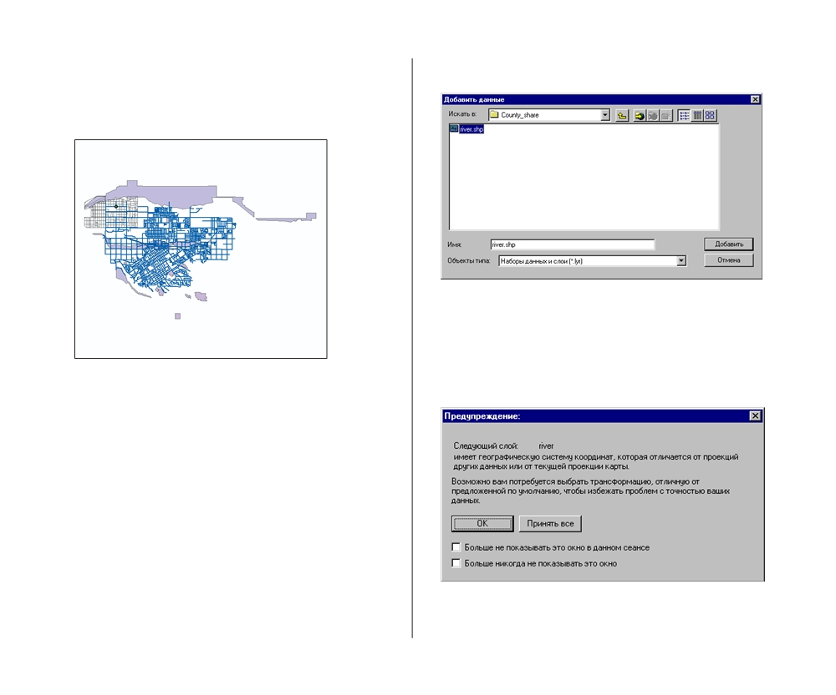

Теперь изображение на карте охватывает территорию всех
наборов данных, которые вы добавили к карте. Вы може% те увидеть, как расположена исследуемая вами область относительно остальной территории города.

Добавьте к карте шейп3файл реки
Теперь вы добавите к карте шейп%файл реки, полученный от Департамента управления водными ресурсами округа.
1. Нажмите на кнопку Добавить данные в строке стандарт%
ных инструментов ArcMap.
2. Перейдите в папку County_share внутри папки проекта.
98

3. Выберите river.shp и нажмите Добавить.

ArcMap выдаст сообщение о том, что система координат
шейп%файла отличается от других данных карты. Все ра%
нее добавленные наборы данных были получены от Го%
родского управления, все они были в одной системе ко%
ординат (Поперечная Меркатора). Видимо, в шейп%фай%
ле реки была использована другая система координат.
НАчАЛО РАБОТЫ С ARCGIS

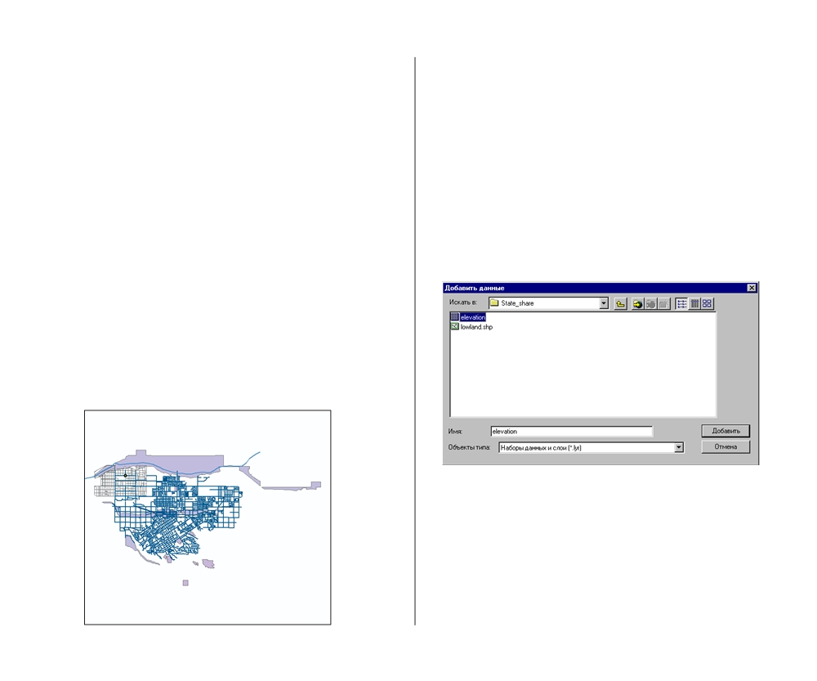

Каждый набор данных использует географическую систему
координат, чтобы связать координаты, хранимые в ГИС, с
реальными точками земной поверхности. Система коорди%
нат позволяет ГИС определить, как расположены географи%
ческие объекты друг относительно друга. С географически%
ми данными используется множество различных систем ко%
ординат. Вы можете узнать систему координат набора дан%
ных в ArcCatalog. ArcToolbox позволяет определить или из%
менить систему координат набора данных. В следующей гла%
ве вы проделаете это, а также узнаете больше о системах
координат.
Когда вы создаете в ArcMap новую карту, система коорди%
нат первого добавленного к карте набора, в данном случае %
шейп%файла parcel_1, определяет систему координат всей
карты. Если вы добавите набор данных, представленный в
другой системе координат, ArcMap попытается “на лету” пре%
образовать ее, чтобы набор правильно отображался с други%
ми данными.
4. Нажмите OK, чтобы закрыть окно с сообщением.
ArcMap преобразует реку в ту же систему координат, что
другие наборы, чтобы отобразить ее.
СОСТАВЛЕНИЕ БАЗЫ ГЕОДАННЫХ

Вы могли бы хранить шейп%файл в его собственной системе
координат, но, поскольку он в итоге будет добавлен к базе данных города GreenvalleyDB, его нужно будет перевести в ту же систему координат, в которой хранятся другие данные городской базы данных.
Добавьте к карте данные высот
Теперь посмотрите на данные высот, полученные от Государ% ственного транспортного управления.
1. Нажмите на кнопку Добавить данные и перейдите в пап%
ку State_share.
2. Выберите данные высот (elevation) и нажмите Добавить.
99

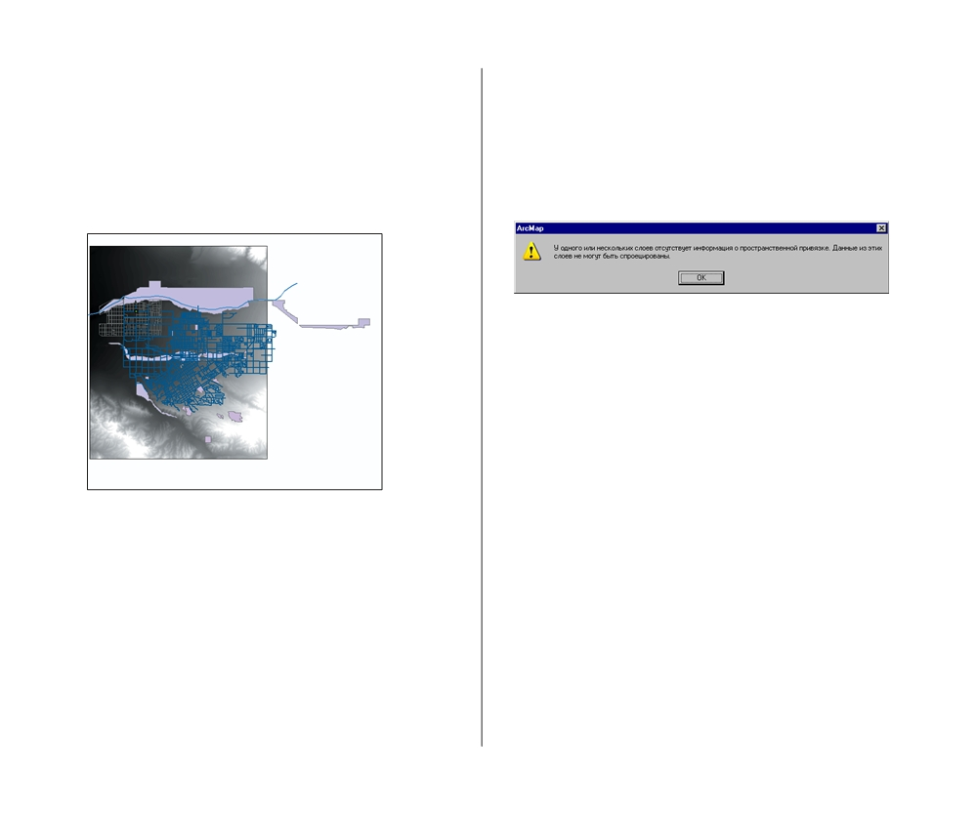

Как и при добавлении шейп%файла рек, ArcMap преду%
предит вас, что система координат этого набора отлича%
ется от системы координат других данных. Данные высот
также представлены в системе координат, отличной от
той, что используется в базе данных города для таких данных.
3. Нажмите OK, чтобы закрыть окно сообщения. ArcMap
добавит к карте грид высот.

Поскольку грид % это растровые данные, отображаемые в виде
непрерывного слоя, они добавляются в конец таблицы со%
держания и отображаются, как фон для всех остальных сло%
ев. Вы можете заметить, что грид не покрывает всю террито%
рию города, но обеспечивает данные для вашей исследуе%
мой области.
100

Теперь добавьте шейп%файл низинных земель.
4. Нажмите на кнопку Добавить данные и щелкните на фай%
ле lowland.shp, затем нажмите Добавить.
ArcMap предупредит вас, что в слое отсутствует справоч% ная пространственная информация, и его невозможно спроецировать.

ArcMap может преобразовать данные “на лету”, только если они заданы в координатах широты/долготы (которые
ArcMap может распознать) или если система координат дан% ных была заранее определена, как это было для грида высот. Видимо, при создании шейп%файла низинных земель из грида высот система координат не была определена. По%видимо% му, это та же система, что у грида высот, но ArcMap пока ничего об этом не знает.
5. Нажмите OK, чтобы закрыть окно сообщения.
ArcMap добавляет данные. Вы заметите, что хотя слой
низин появится в таблице содержания, он не появится на
карте (он должен появиться на карте поверх всех слоев,
которые перечислены ниже его в таблице содержания).
Причина % неизвестность (на данный момент) системы
координат, которая не позволяет корректно отобразить
этот слой с другими данными.
НАчАЛО РАБОТЫ С ARCGIS

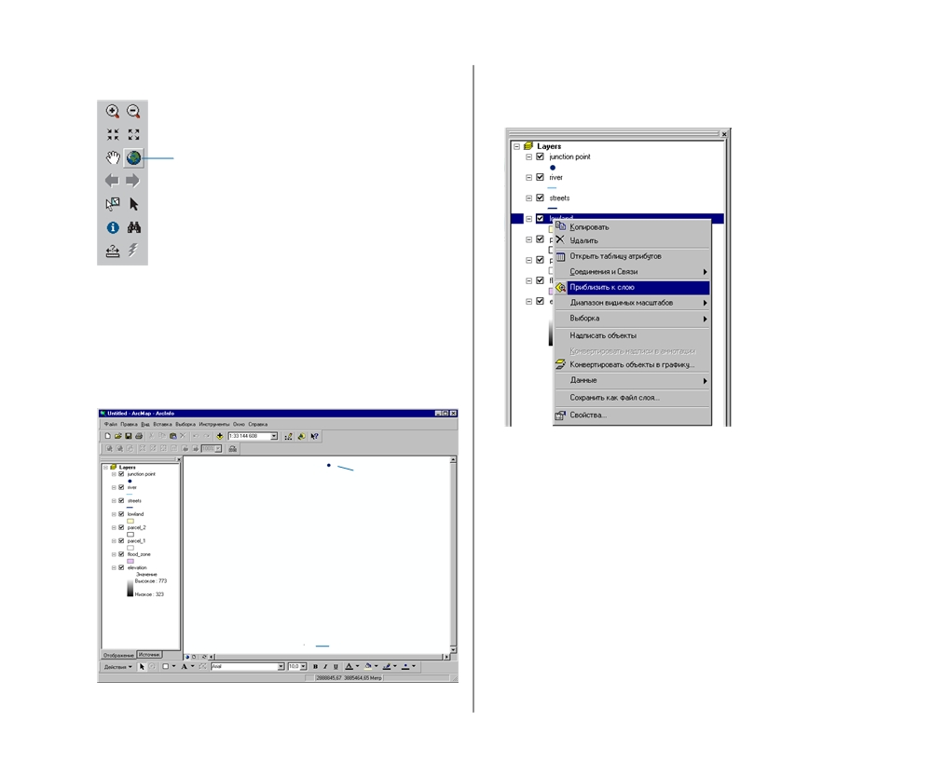

6. Щелкните на кнопке Полный экстент.

Полный
экстент

Появляется маленькая точка внизу экрана (это шейп%файл
низин) и точка чуть побольше вверху экрана—это остальные
данные. ArcMap устанавливает размер простирания карты
таким образом, чтобы включить все значения координат в
обеих системах координат, и отображает слои на карте тако%
го размера.

Все другие слои

Низкие земли
СОСТАВЛЕНИЕ БАЗЫ ГЕОДАННЫХ

7. Щелкните правой кнопкой на слое низин (lowland) в таб%
лице содержания и выберите Приблизить к слою.
101

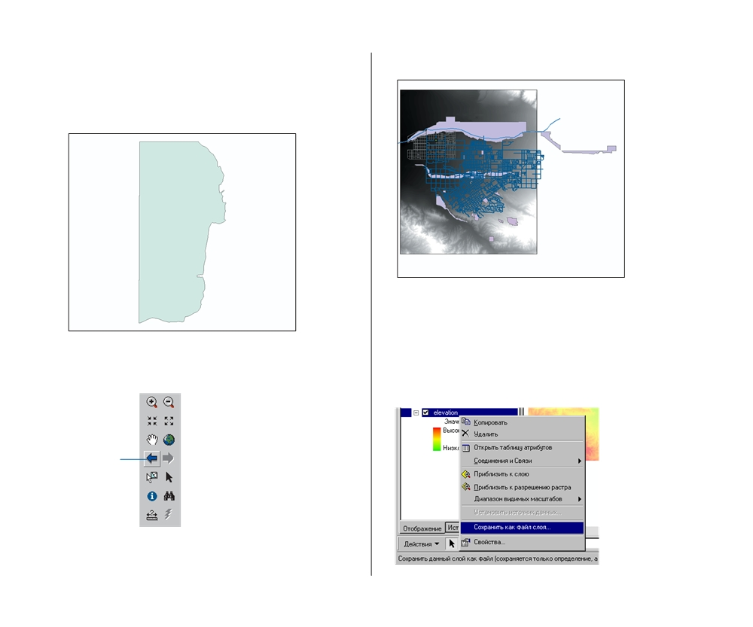

Теперь вы видите шейп%файл низин, но не видите другие
данные. В следующей главе вы определите систему коор% динат шейп%файла низин, чтобы его можно было отобра% жать с другими данными.

8. Щелкните на кнопке Предыдущий экстент два раза.

Предыдущий
экстент
102

Должны появиться другие наборы данных.

Создайте слой из грида высот
По умолчанию грид высот отображается в оттенках серого.
Слой высот будет включен в итоговую карту проекта, по%
этому сейчас нужно создать для него другие обозначения.
1. Щелкните правой кнопкой на слое высот (elevation) в
таблице содержания и выберите Свойства.
НАчАЛО РАБОТЫ С ARCGIS

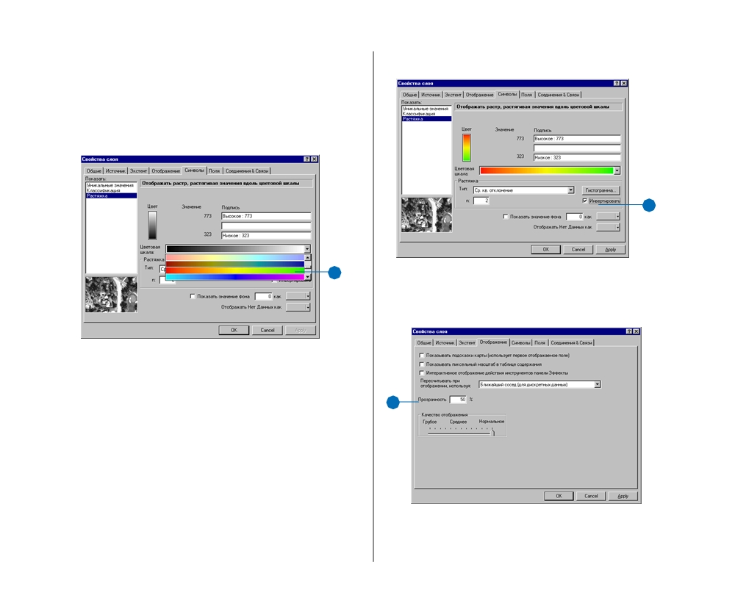

Появляется диалоговое окно Свойства.
2. Перейдите на закладку Символы.
3. Щелкните на стрелке около поля Цветовая Шкала и про%
крутите список до шкалы, подходящей для отображения
данных высот (от оранжевого через желтый и зеленый к
голубому), и щелкните на ней.

3

По умолчанию на этой шкале оранжевый соответствует ма% лым значениям, а голубой % большим. Вам для грида высо3 нужна обратная цветовая гамма.
СОСТАВЛЕНИЕ БАЗЫ ГЕОДАННЫХ

4. Поставьте отметку в окошке Инвертировать.

4
4

5. Перейдите на закладку Отображение и наберите 50 в тек%
стовом поле Прозрачность.

5 5

Цвета станут менее интенсивными, так что легче будет ви% деть другие слои, отображаемые поверх грида.
103

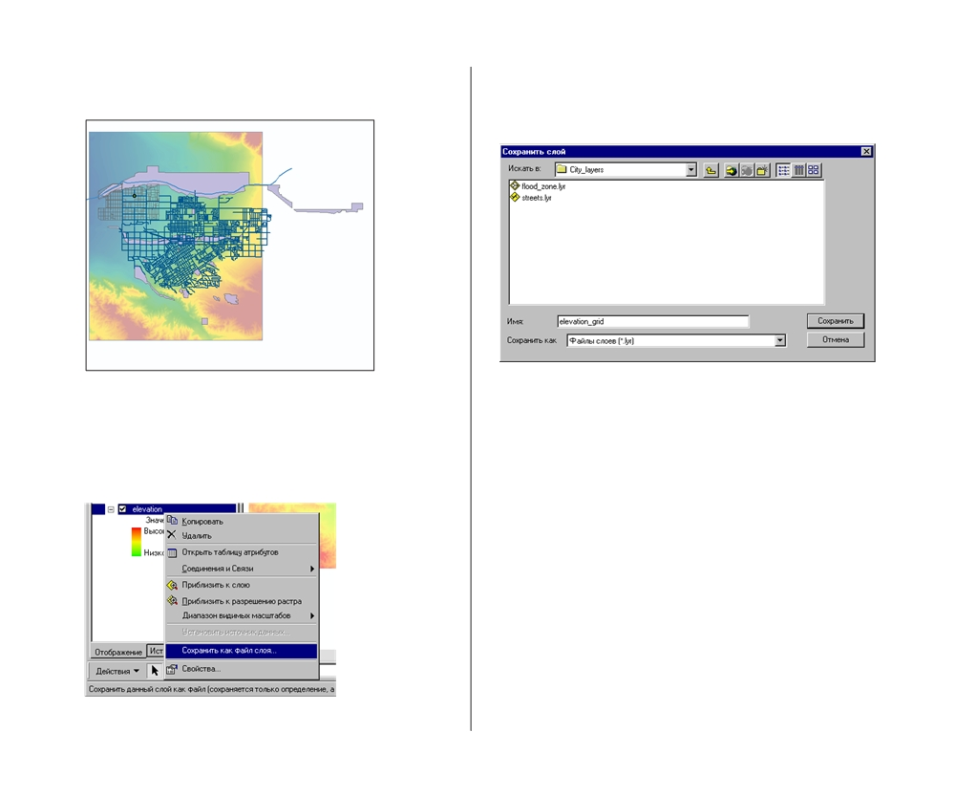

6. Нажмите OK. Грид отображается в соответствии с задан%
ным цветом и прозрачностью.

Сейчас установки отображения грида действуют только для текущей карты. Чтобы грид так же отображался на итоговой карте, нужно сохранить его в виде слоя.
7. Щелкните правой кнопкой на elevation и выберите Со%
хранить как файл слоя.
104

Появляется окно диалога Сохранить слой.
8. Перейдите в папку City_layers, назовите слой
elevation_grid и нажмите Сохранить.

Теперь, когда вы снова захотите отобразить грид высот, про% сто добавьте слой elevation_grid к карте, и он отобразится в заданном вами виде.
Слои хранят краткий путь к источнику данных и, дополни%
тельно, информацию о том, как данные должны отображать%
ся на карте. При добавлении набора данных к ArcMap вы
всегда создаете слой, поскольку карта хранит информацию
об источнике данных и о связанных обозначениях. При со%
хранении карты информация слоя также сохраняется.
Как вы видели, можно также создавать отдельные файлы
слоев. Файлы слоев можно также использовать для хране%
ния обозначений и другой информации, чтобы данные при
добавлении к карте всегда отображались так же (как вы толь%
ко что сделали с гридом высот). Их также можно использо%
вать для доступа к источнику данных, без поиска места рас%
положения данных (как было ранее сделано со слоями streets
и flood_zone)
НАчАЛО РАБОТЫ С ARCGIS

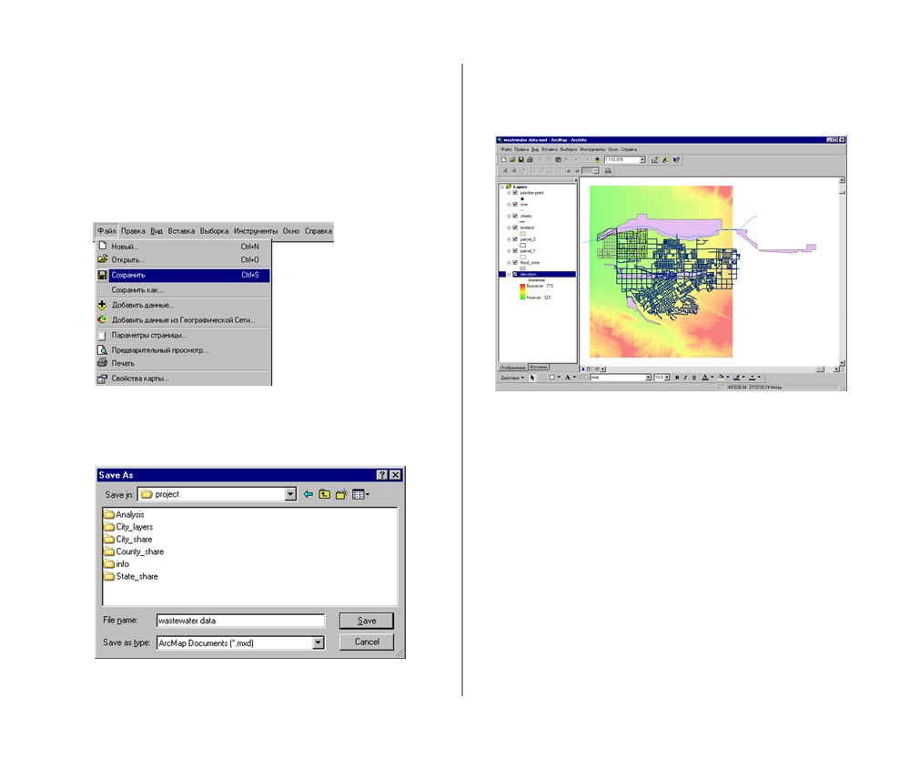

Сохраните вашу карту
Карта, которую вы использовали, чтобы собрать данные про% екта % это рабочая карта. В следующей главе вы будете отоб% ражать и использовать некоторые из этих слоев. Сейчас со% храните карту, чтобы в следующей главе вы могли ее исполь% зовать, и вам не нужно было снова добавлять слои.
1. В меню Файл выберите Сохранить.

2. Перейдите в папку проекта
3. Наберите “wastewater data” в окне Имя файла.

4. Нажмите Сохранить (Save).
СОСТАВЛЕНИЕ БАЗЫ ГЕОДАННЫХ

Карта будет сохранена в виде файла карты. Обратите вни%
мание, что теперь в строке заголовка появится имя кар%
ты.

На данный момент вы закончили использовать ArcMap, по% этому закройте окно.
5. В меню Файл щелкните Выход, или просто нажмите на
кнопку закрытия окна (x) в правом верхнем углу окна
ArcMap.
105

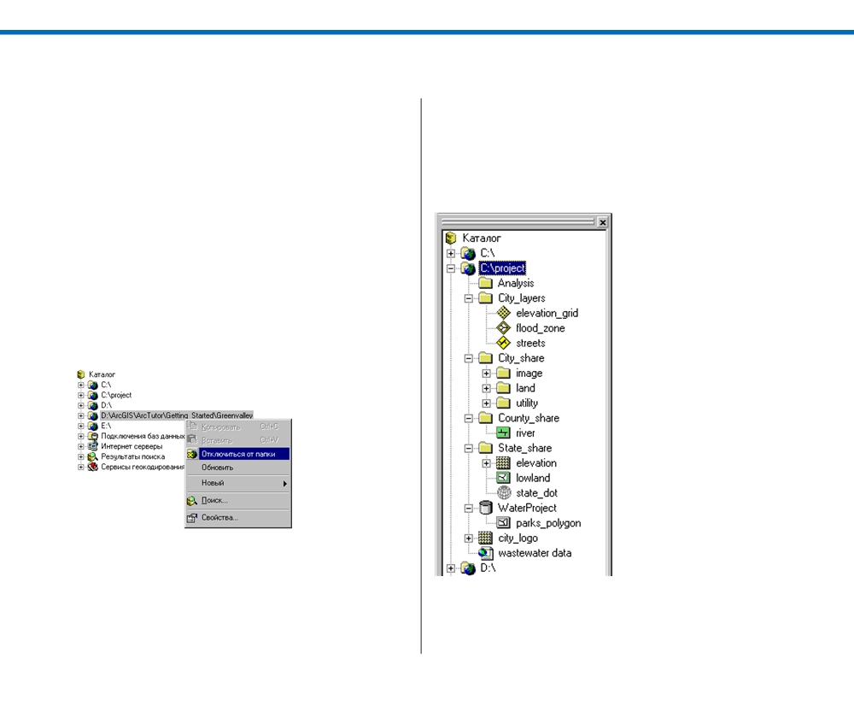

Очистка дерева каталога

На данный момент вы установили подключения к папкам,
создали и скопировали папки и создали слои, чтобы органи% зовать базу данных вашего проекта. Дерево каталога в ArcCatalog начинает выглядеть перегруженным. Прежде чем начать работать с данными в следующей главе, необходимо привести в порядок дерево каталога. Так вам легче будет в дальнейшем находить нужные данные.
Подключение к папке учебных материалов, которое вы со% здали в Главе 2, теперь не нужно, т.к. вы скопировали папку проекта и файлы, предоставленные различными службами города, штата и государства. Удаление этого соединения уп% ростит дерево.
1. Щелкните правой кнопкой на подключении к папке
ArcGIS\ArcTutor\Getting_Started\ Greenvalley и выбе%
рите Отключиться от папки.

Соединение с папкой удаляется из дерева каталога.
106

Теперь в дереве каталога показаны только данные, необхо%
димые для проекта. (Возможно, потребуется щелкнуть Вид,
затем Обновить, или закрыть и снова открыть ArcCatalog,
чтобы увидеть слой elevation_grid и карту wastewater data,
которые вы создали после последнего обращения к
ArcCatalog.)
НАчАЛО РАБОТЫ С ARCGIS

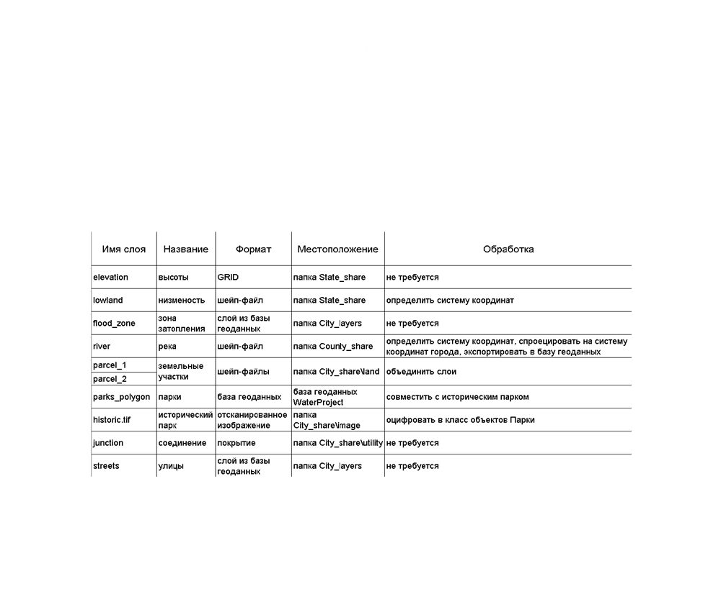

В этой главе вы собрали все доступные данные в организо%
ванную базу данных проекта и просмотрели данные. Неко%
торые данные необходимо будет дополнительно обработать,
прежде чем их можно будет использовать для анализа. Два
соседних листа участков необходимо будет слить в один.
Вам также нужно будет преобразовать шейп%файл реки в ту
же систему координат, в которой представлены другие дан%
ные по территории города, поскольку этот шейп%файл ста%
нет частью постоянной базы данных города. Поскольку дан%
ные высот будут использованы только в вашем проекте, нет
необходимости их преобразовывать, однако, нужно опреде%
СОСТАВЛЕНИЕ БАЗЫ ГЕОДАННЫХ

лить систему координат файла низинных земель. Наконец,
как вы помните из планирования проекта в Главе 4, ‘Плани%
рование проекта ГИС’, вам необходимо будет обновить слой
парков, добавив в него новый проектируемый парк. Ниже
представлен список слоев, с которыми вы будете работать,
их место в папке проекта и обработка, необходимая для каж%
дого из них.
Вы займетесь подготовкой данных в следующей главе. Если
вы продолжите работу сейчас, держите ArcCatalog откры%
тым.
107

Подготовка данных для анализа
6

В ЭТОЙ ГЛАВЕ

• Задачи подготовки данных
• Что такое системы координат?
•Определение системы координат
для данных высот
• Подготовка среды для
использования скриптов
• Проецирование шейп файла реки
• Экспорт шейп файла реки в базу
геоданных
• Оцифровка нового парка
• Слияние слоев участков

Теперь, когда вы собрали и организовали все доступные данные, нужно под
готовить данные для анализа. Некоторые из ваших данных уже готовы к
использованию, другие необходимо будет дополнительно обработать. Под
готовка данных к анализу может включать несколько разных видов работ.
Если данные ГИС представлены в разных системах координат, их нельзя
правильно отобразить или наложить. ArcMap может согласовать системы
координат для данных из двух разных источников, чтобы их можно было
вместе отобразить, если для обоих источников система координат опреде
лена. Однако, если данные должны стать частью постоянной базы данных
ГИС, их лучше хранить в той же системе координат и в том же формате,
что и другие данные в базе.
Возможно, потребуется модифицировать какие то данные на основе но вейшей информации. Это может включать изменение или добавление как пространственных объектов, так и данных в таблицах атрибутов.
Иногда объекты хранятся в виде набора листов, например, серий карт. Для анализа часто удобнее соединить соседние листы и работать с ними, как с единым целым.
Возможно, потребуется также получить новые данные в соответствии с тре бованиями проекта. Иногда можно получить данные в пригодном для ис пользования формате из местной организации или через Интернет (бес платно или купить). В других случаях данные необходимо создать путем оцифровки их с бумажной карты или преобразования таблицы или списка (например, списка адресов клиентов).
109

Задачи подготовки данных

Для данного проекта вам необходимо выполнить несколько
действий по подготовке данных к анализу. Вам предстоит
работать с данными из разных источников, представленны
ми в различных форматах: шейп файлы, классы объектов
базы геоданных, покрытия и растры. ArcGIS позволяет вам
отображать и комбинировать данные в таких форматах, не
преобразуя их. Вы определите систему координат для шейп
файла низинных территорий, чтобы его можно было отоб
ражать с другими данными. Затем вы выполните проециро
вание шейп файла реки в ту же систему координат, в кото
рой хранятся данные в базе геоданных города, и затем экс
портируете его в базу геоданных WaterProject, чтобы он был
готов к помещению в базу геоданных города. Раздел “Что
такое системы координат?” в этой главе содержит краткий
обзор систем координат и картографических проекций.
Вы также обновите класс объектов парков, добавив в него
новый парк, так чтобы он был готов к записи обратно в базу
геоданных города. Наконец, вы выполните слияние двух сло
ев участков, находящихся в вашей области исследования.
110

Ниже перечислены шаги подготовки данных к анализу:
• Определите систему координат для данных высот. • Выполните проецирование шейп файла реки в систему
координат базы геоданных города.
• Экспортируйте шейп файл реки в базу геоданных Water
Project.
• Оцифруйте новый парк в класс объектов парков. • Выполните слияние слоев участков.
В основном вы будете работать с шейп файлами, поскольку
именно в такой форме представлена основная часть данных,
с которыми вы работаете, однако вы будете также работать с
данными из персональной базы геоданных WaterProject.
Персональная база геоданных полезна для обработки на ло
кальном компьютере данных, которые впоследствии долж
ны стать частью большой, многопользовательской базы гео
данных.
НАчАЛО РАБОТЫ С ARCGIS

Что такое системы координат?

ArcInfo хранит пространственные объекты при помощи ко
ординат x,y. Эти координаты связаны с местоположением
объектов в реальном мире через систему координат. Систе
ма координат определяет датум и картографическую проек
цию.
Система отсчета
Датум это математическое представление формы земной
поверхности. Датум определяется сфероидом, аппроксими
рующим форму Земли и положением сфероида относитель
но центра Земли. Существует много сфероидов, представ
ляющих форму Земли, и намного больше основанных на них
датумов.
Горизонтальный датум представляет систему привязки для определения местоположений на земной поверхности. Он включает начало отсчета и направление линий широты и долготы. Локальный датум перемещает сфероид так, чтобы он был наиболее близок к земной поверхности в данной об ласти; точкой отсчета является точка на поверхности Земли. Координаты точки отсчета фиксированы, и положение всех прочих точек измеряется относительно этой контрольной точки. Центр системы координат локального датума не сов падает с центром Земли. Примеры локальных датумов: NAD27 и Европейский Датум 1950г.
ПОДГОТОВКА ДАННЫХ ДЛЯ АНАЛИЗА

Система
координат
локального
датума

Система координат
датума, центр
Поверхность земли которого совпадает
Датум WGS84 с центром Земли
Локальный датум

За последние 15 лет данные спутниковой съемки дали геоде
зистам—математикам, занимающимся точным измерением
формы и размеров Земли, новую информацию для опреде
ления эллипсоида, наиболее точно представляющего форму
земного шара, связывающего координаты с центром масс
Земли. В отличии от локальных датумов геоцентрический
датум не имеет точки начала отсчета. По смыслу началом
отсчета здесь является центр масс Земли. Недавно разрабо
танный и наиболее широко используемый датум это Все
мирная геодезическая система 1984г. (World Geodetic System
of 1984 WGS84). Она используется в качестве основы для
локальных измерений во всем мире. Данные системы GPS
основаны на датуме WGS84.
111

Картографическая проекция
Картографические проекции представляют методы преоб разования сфероидальной формы Земли, позволяющие представить искривленную, трехмерную форму географи ческой области на земной поверхности в двумерном виде, то есть в координатах x,y.
Карты имеют плоскую форму, но они отражают искривлен
ные поверхности. Преобразование трехмерного пространст
ва в двумерную поверхность называется “проекцией”. Фор
мулы проецирования это математические выражения, пре
образующие данные из географического положения (широ
та и долгота) на сфере или сфероиде в координаты на плос
кости.

Поверхность
Земли
Проекция

Поверхность карты
112

В этом процессе будет неизбежно искажено как минимум
одно из свойств: форма, площадь, расстояние или направле ние. Для небольших районов, таких, как город или округ, нарушение может быть не так велико, чтобы это отразилось на вашей карте или измерениях. Если же вы работаете на национальном, континентальном или глобальном уровне, вам необходимо будет выбрать картографическую проекцию, минимально нарушающую те свойства, которые наиболее важны в вашем проекте.
Подробные рассказ о системах координат, системах отсчета и картографических проекциях вы найдете в руководствах Картографические проекции и Моделирование нашего мира: Руководство ESRI по построению баз геоданных.
НАчАЛО РАБОТЫ С ARCGIS

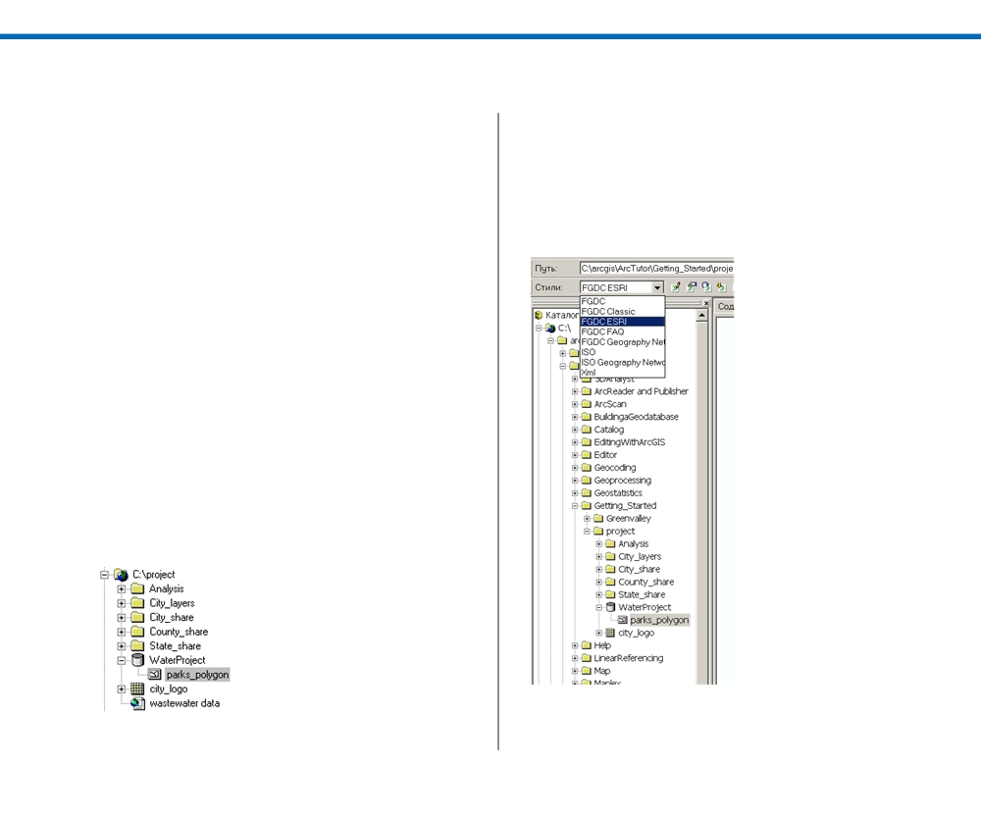

Определение системы координат для данных высот

Грид высот и файл низинных территорий представлены в
другой системе координат, чем остальные данные. Это не проблема, если система координат наборов данных опреде лена. Однако, без этой информации ArcMap не может пре образовать данные, чтобы отобразить их вместе с другими данными проекта или наложить их друг на друга. Хотя сис тема координат грида высот была определена при создании из него шейп файла низинных территорий, информация о системе координат не была включена в шейп файл. Вам нуж но определить его систему координат.
Если вы закрыли ArcCatalog в конце Главы 5, ‘Составление базы данных’, вам нужно сейчас его снова открыть.
Изучите информацию о системе координат
Перед определением системы координат для шейп файла низинных территорий изучите параметры систем коорди нат базы данных города и грида высот. Для этого просмотри те метаданные по этим наборам данных.
1. В ArcCatalog найдите в дереве каталога базу геоданных
WaterProject в папке проекта.
2. Откройте содержимое базы геоданных и нажмите на класс
объектов parks_polygon (полигоны парков).
ПОДГОТОВКА ДАННЫХ ДЛЯ АНАЛИЗА

Этот класс объектов, который вы скопировали из базы гео
данных города GreenvalleyDB, представлен в той же системе координат, что и другие данные в этой базе геоданных. 3. Нажмите на закладку Метаданные.
4. Щелкните на стрелке вниз в строке Стили и выберите
FGDC ESRI.
113

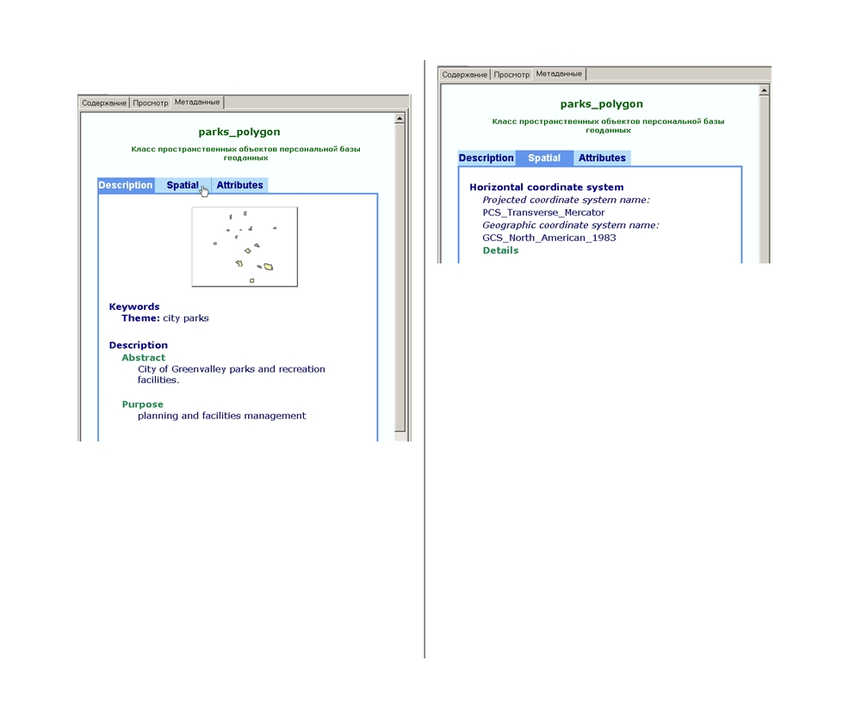

5. Нажмите на закладку Spatial на панели метаданных.

Вы увидите, что в системе координат класса объектов
parks_polygon использована Поперечная проекция Мерка
тора.
Метаданные содержат информацию о каждом наборе дан
ных. ArcGIS автоматически записывает и поддерживает
часть информации; другую информацию вы добавляете ин
терактивно. Метаданные неоценимы при совместном исполь
зовании наборов данных и при составлении описаний про
ектов ГИС.
В данном проекте вы получите из метаданных информацию для выполнения нескольких шагов. Метаданные позволяют хранить массу информации о наборах данных: источник, этап обработки, качество данных, значения атрибутов и многое другое. Мы предоставили необходимую вам ключевую ин формацию по некоторым наборам данных.
В реальном проекте ГИС вы будете использовать метадан
ные для отслеживания изменения существующих наборов и
описания новых наборов, созданных по ходу выполнения
проекта. Добавление и обновление метаданных требует вре
мени, но оно всегда окупается либо при повторном обраще
нии к набору данных, либо при его использовании другими
службами, либо для просмотра пройденных шагов.
114
НАчАЛО РАБОТЫ С ARCGIS

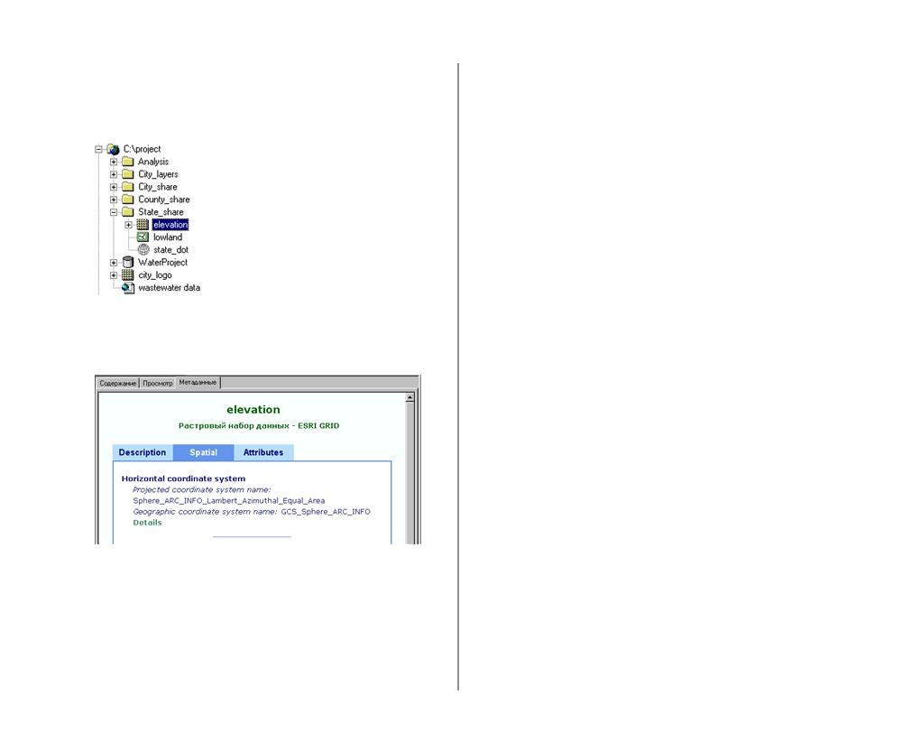

Теперь изучите систему координат грида высот.
6. Найдите папку State_share в дереве каталога, откройте ее
и щелкните на elevation (высоты).

7. Нажмите на закладку Spatial (при выборе нового набора
данных ArcCatalog по умолчанию открывает панель ме таданных на закладке Description).
ПОДГОТОВКА ДАННЫХ ДЛЯ АНАЛИЗА

Вы увидите, что в системе координат грида высот использо
вана проекция Lambert_Azimuthal_Equal_Area (Азимуталь ная равноплощадная Ламберта).
Теперь просмотрите информацию о системе координат для шейп файла высот.
8. В папке State_share нажмите на lowland.
9. Нажмите на закладку Spatial.
В метаданных вы увидите граничные значения коорди нат, но не увидите информации о системе координат, т.к. она неизвестна.
При просмотре данных в Главе 5, ‘Составление базы данных’, ArcMap мог “на лету” преобразовать систему координат гри да высот и отобразить его с другими данными, т.к. его систе ма координат была определена. Поскольку система коорди нат файла низинных территорий неизвестна, ArcMap не мо жет преобразовать ее.
Определите систему координат для файла низинных территорий
Можно предположить, что система координат шейп файла
низинных территорий совпадает с системой координат гри
да высот, поскольку шейп файл исходно был получен из гри
да высот. Но твердой уверенности у вас нет. Аналитик из
Транспортного управления, приславший вам данные, поза
ботился также о том, чтобы передать файл пространствен
ной привязки, в котором определена система координат,
используемая там для всех данных. Этот файл state_dot.prj
вы используете для определения системы координат шейп
файла в ArcCatalog.
115

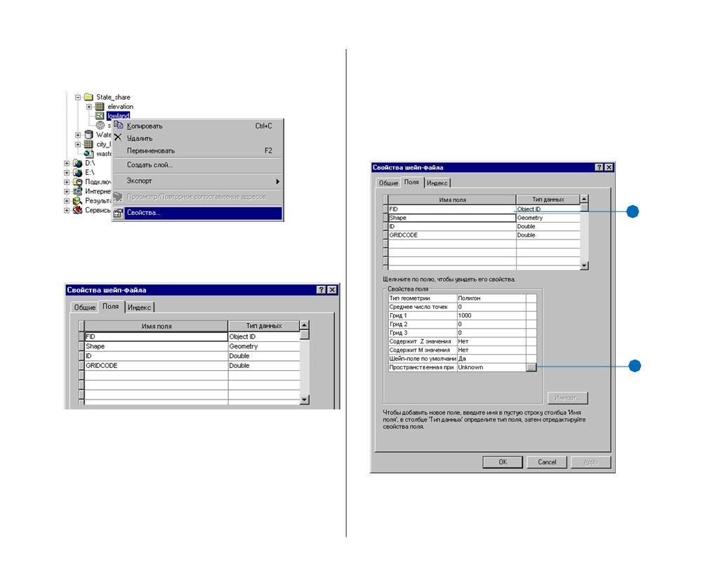
3

1. Щелкните правой кнопкой на файле lowland в дереве ка
талога и выберите Свойства.

Появляется диалоговое окно Свойства шейп файла.
2. Перейдите на закладку Поля.

Вы увидите список полей в таблице атрибутов шейп фай ла. Поле Shape содержит информацию о системе коорди нат шейп файла.
116

3. В списке имен полей нажмите на строку, содержащую имя
Shape.
Ниже в списке свойств поля будут перечислены свойст ва поля Shape. Вы увидите, что свойство Пространствен ная привязка неизвестно (Unknown).
4. Нажмите на кнопку с точками (…) справа от Пространст
венной привязки.

3

4

Появляется диалоговое окно Свойства пространственной привязки.
НАчАЛО РАБОТЫ С ARCGIS

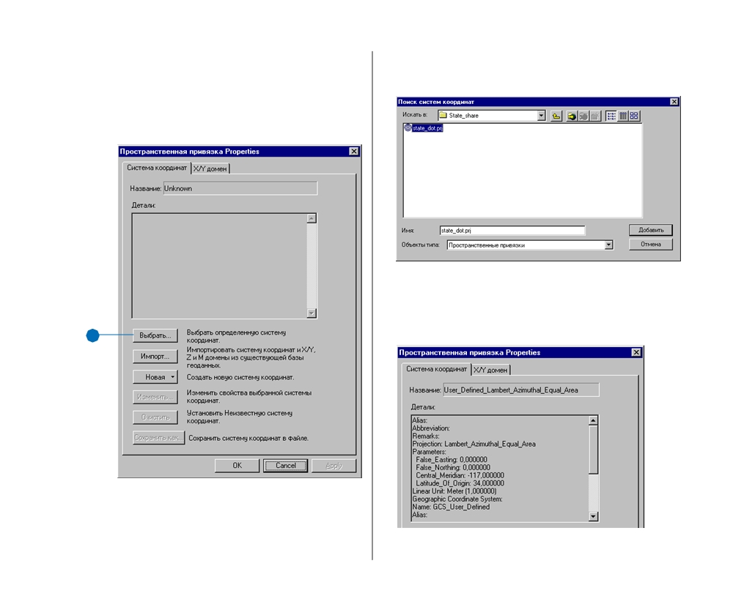

Вы определите систему координат, выбрав одну из предо
пределенных систем координат —а именно ту, которая со держится в файле state_dot.prj, присланном вместе с данны ми высот и низинных территорий.
5. Нажмите Выбрать.

5
ПОДГОТОВКА ДАННЫХ ДЛЯ АНАЛИЗА

6. Найдите папку State_share в папке проекта, нажмите на
state_dot.prj, и щелкните Добавить.

В диалоговом окне свойств пространственной привязки
появляется имя системы координат, а также список ее
характеристик. Вы можете увидеть, что они совпадают с
указанными для грида высот.
117

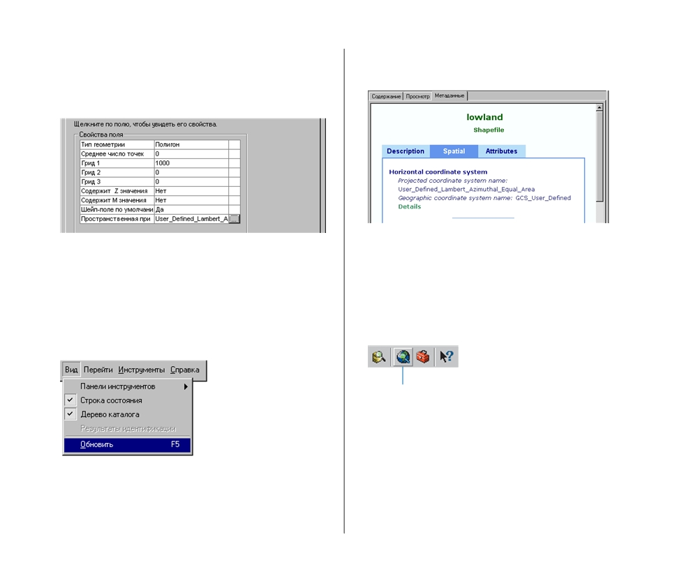

7. Нажмите OK, чтобы закрыть окно Свойств пространст
венной привязки.
Имя системы координат теперь появится в списке Свойств поля.

8. Нажмите OK, чтобы закрыть окно Свойства шейп фай
ла.
Можете проверить определение новой системы коорди нат в метаданных.
9. Щелкните Вид и затем Обновить, а затем нажмите на
закладку Spatial.
118

Вы увидите, что система координат шейп файла низин
ных территорий теперь определена.

Теперь, когда система координат файла низинных террито
рий определена, его можно правильно отобразить вместе с
другими данными проекта, а также использовать в операци
ях наложения во время анализа. Вы можете проверить это в
ArcMap.
10.Щелкните на кнопке запуска ArcMap в панели инстру
ментов.

Запустить
ArcMap
НАчАЛО РАБОТЫ С ARCGIS

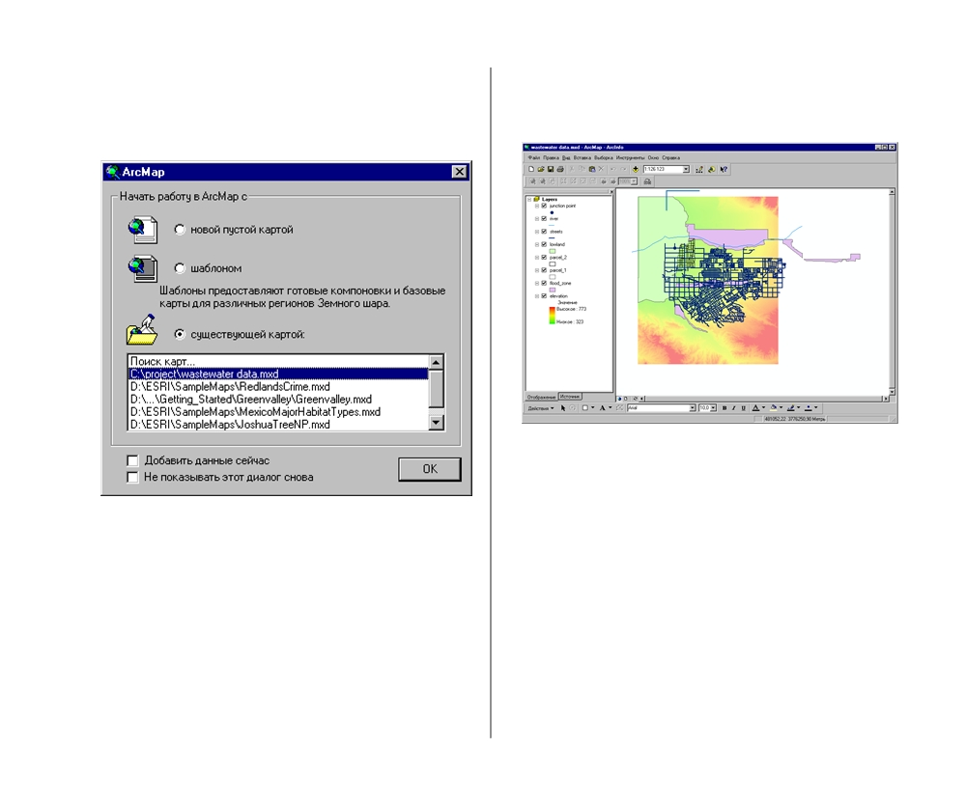

11. В диалоговом окне запуска выберите wastewater data.mxd
и нажмите OK. Если диалоговое окно запуска не появи лось, щелкните Файл в строке инструментов ArcMap и выберите wastewater data.mxd.
ПОДГОТОВКА ДАННЫХ ДЛЯ АНАЛИЗА

Слой низинных территорий (lowland) теперь появится
на том же географическом пространстве, что и остальные данные.

шейп файл Lowland
119

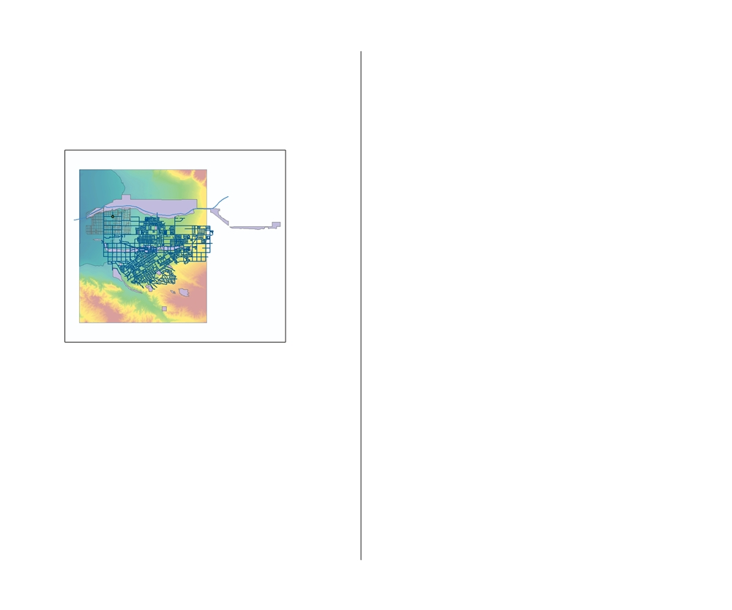

12.Щелкните на lowland в таблице содержания и перетащи
те его в конец списка, чтобы он отображался под гридом
высот.
Теперь вы можете видеть этот слой под гридом высот. Он
действительно включает наиболее низкую часть терри
тории города.

13.Закройте ArcMap. Эту карту вы больше не будете исполь
зовать, поэтому выберите Нет на предложение сохранить
изменения в карте.
120
НАчАЛО РАБОТЫ С ARCGIS

Подготовка среды для использования скриптов

Для дальнейшей работы необходимо убедиться, что у вас
установлены необходимые компоненты для использования
скриптов. Инструменты геообработки в ArcGIS могут ис
пользоваться в скриптах, написанных на разных языках про
граммирования, например, VBScript, JScript и Python. В дан
ном пособии вам понадобится Python, поэтому необходимо
его установить на вашу систему сейчас, если вы еще этого не
сделали ранее.
1.Зайдите на сайт по адресу http://www.python.org/2.2.3/ и
в download найдите Python Installer Python 2.2.3.exe (7
MB).
2. Запустите Python 2.2.3.exe для установки Python. Будет
создана папка Python22 на указанном вами диске и со
здано меню программ Python Programs.
3. Для установки PythonWin, зайдите на сайт по адресу
http://starship.python.net/crew/mhammond/win32/
Downloads.html и download win32all 152.exe (4 MB).
4. Запустите win32all 152.exe для установки PythonWin. Он
будет добавлен в уже созданную папку Python22 на ва
шем диске.
Заметим, что на момент издания книги Python 2.2.3 являл
ся последней версией Python и win32all 152.exe устанавли
вает приложение PythonWin, которое соответствует этой
версии Python. Более новая версия Python может быть уста
новлена вместо этой, что потребует переустановки соответ
ствующей версии приложения PythonWin. Вы можете оп
ределить, какая версия PythonWin соответствует вашей вер
сии Python на сайте http://starship.python.net/crew/
mhammond/win32/Downloads.html.
ПОДГОТОВКА ДАННЫХ ДЛЯ АНАЛИЗА
121

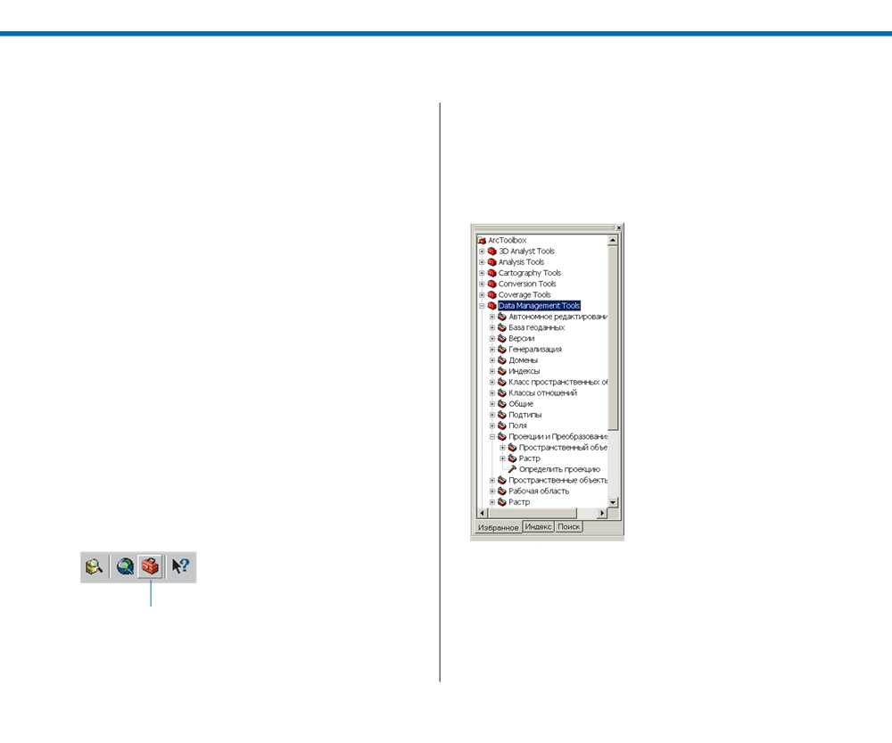

Проецирование шейп$файла реки

Следующая задача спроецировать шейп файл реки в ту же
систему координат, что и другие данные в базе геоданных
города GreenvalleyDB. Ваш коллега из Департамента вод
ных ресурсов передал файл в географических координатах
(широта и долгота). Другие данные в базе геоданных города
представлены в системе координат Transverse Mercator, ко
торая является системой координат проекции. ArcMap мо
жет преобразовать набор данных, заданный в географичес
ких координатах, “на лету” для отображения и наложения с
другими данными (как вы видели в последней главе).
Однако, контур реки должен быть помещен в базу геодан
ных GreenvalleyDB, поэтому его следует спроецировать в ту
же систему координат, что и остальные данные в базе для
поддержания однородности.
Проецирование шейп файла состоит из двух этапов: снача
ла нужно определить его систему координат, затем опреде
лить выходную систему координат и файл проекции. Вы
выполните обе задачи в ArcToolbox. ArcToolbox содержит
набор инструментов и Мастеров для управления и конвер
тации данных.
Определите систему координат шейп$файла реки
1. В строке инструментов ArcCatalog щелкните на кнопке
Показать/Скрыть окно ArcToolbox.

Показать/Скрыть окно ArcToolbox

Появляется окно ArcToolbox.
122

2. Дважды щелкните Data Management Tools (Инструмен
ты управления данными) в дереве ArcToolbox; дважды
Проекции и Преобразования, и затем еще дважды на
инструменте Определить Проекцию. Если вы использу
ете лицензию ArcInfo, вы увидите еще и другие инстру менты.

Появляется диалоговое окно Определить Проекцию. Вы определили систему координат шейп файла низинных территорий с помощью диалогового окна Свойства в ArcCatalog. ArcToolbox предоставляет альтернативный спо соб определения системы координат.
НАчАЛО РАБОТЫ С ARCGIS

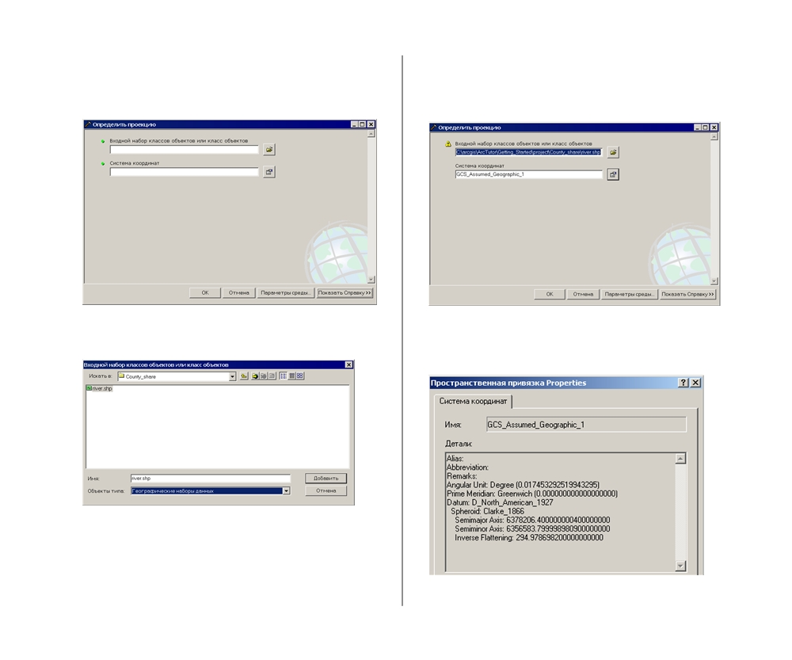

3. Щелкните кнопку обзора у окна Входной набор классов
объектов или класс объектов и найдите папку County_share в папке проекта

4. Щелкните на river.shp и нажмите Добавить.

Шейп файл появиться в строке. Система координат
GCS_Assumed_Geographic_1. Программа пытается опреде
лить систему координат по значениям координат в наборе
данных. В данном случае было определено, что шейп файл
представлен в географических координатах (широта долго
ПОДГОТОВКА ДАННЫХ ДЛЯ АНАЛИЗА

та); однако, прежде чем проецировать данные, систему ко
ординат нужно задать точно.
5. Щелкните на кнопке Система координат.

Появляется диалоговое окно Свойства пространственной привязки.
123

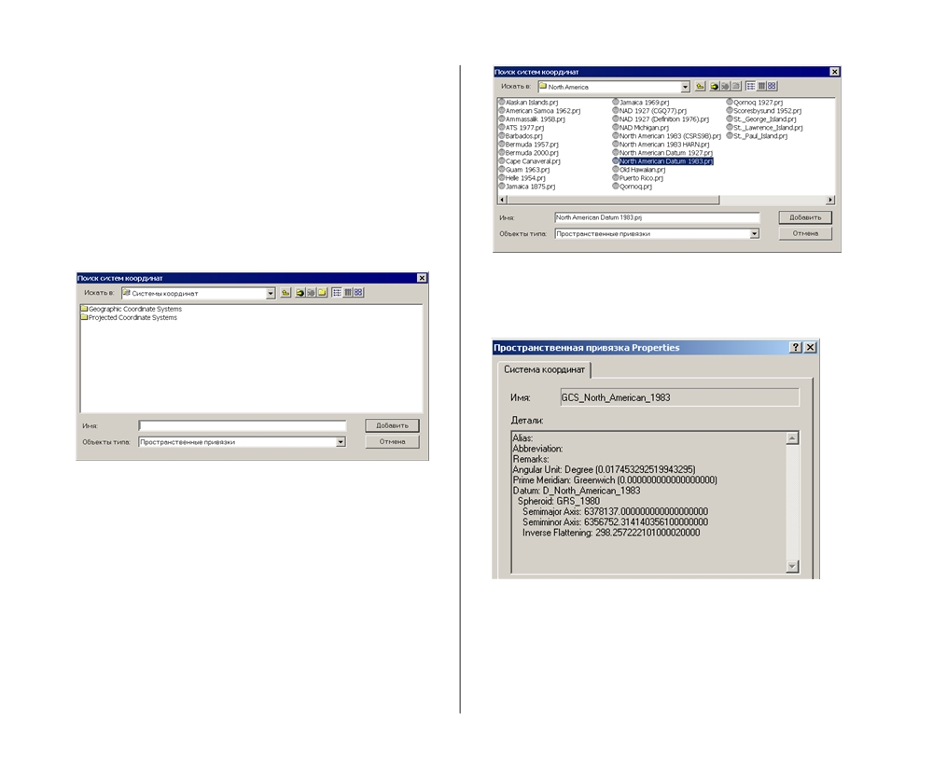

Существует три способа определения системы координат: с помощью уже заданной системы координат, хранящейся в файле типа .prj; с помощью системы координат другого на
бора данных; или определяя систему координат в интерак
тивном режиме путем выбора датума, проекции и их пара
метров. В данном случае вы используете предопределенную систему координат.
6. Нажмите Выбрать в диалоговом окне Свойства прост
ранственной привязки.
Программа откроет папку поиска Систем координат.

В окне Детали приведена информация о заданной систе ме координат.

ArcGIS предоставляет много предопределенных систем ко
ординат в файлах .prj. Файлы содержат все параметры сис
тем координат, включая тип и параметры проекции, едини
цы измерения и т.д. Можно также определять собственные
системы координат и хранить их в файлах .prj (например,
state_dot.prj).
7. Дважды щелкните на Geographic Coordinate Systems и
дважды на North America.
8. Щелкните North American Datum 1983.prj и нажмите До
бавить.
124
НАчАЛО РАБОТЫ С ARCGIS

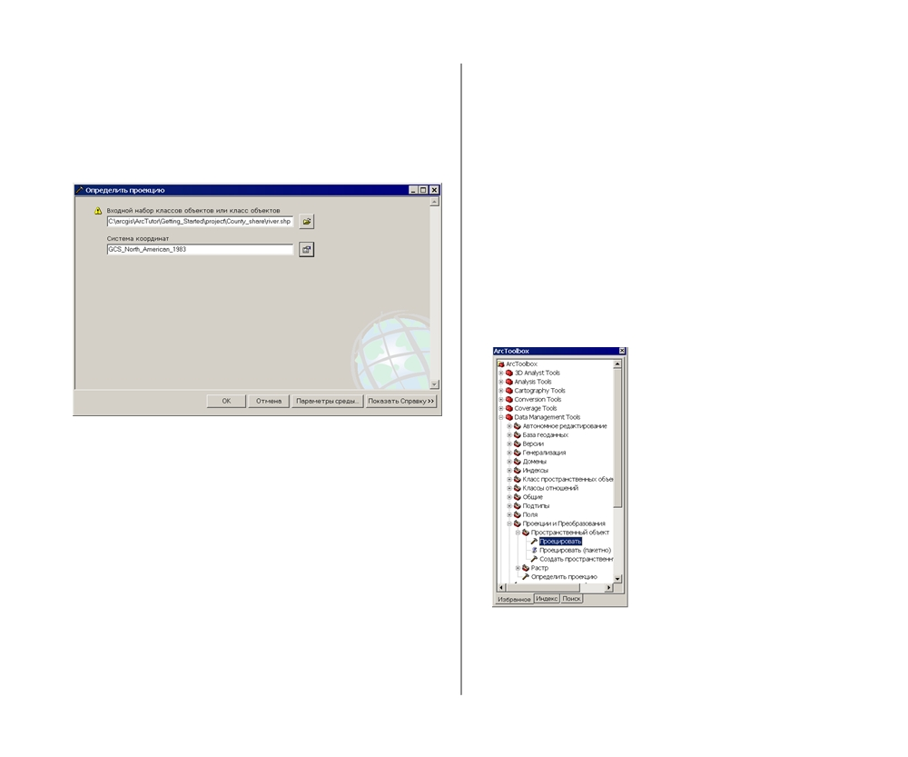

9. Щелкните OK, чтобы закрыть окно Свойств пространст
венной привязки.
10.Щелкните OK.
11.Нажмите Закрыть, чтобы исчезло диалоговое окно Оп
ределение проекции.

Теперь система координат шейп файла реки определена.
Чтобы проверить это, в ArcCatalog перейдите в папку
County_share, щелкните на river, перейдите на закладку ме
таданных и нажмите на закладку Spatial. Указана система
координат GCS_NorthAmerican_1983. Возможно, чтобы
увидеть это, вам потребуется закрыть и снова открыть
ArcCatalog.
Проецирование шейп$файла
Когда вы задаете систему координат, то просто сообщаете
ArcGIS, какую проекцию использует данный набор данных
и в каких единицах измерения заданы его координаты. С
другой стороны, при проецировании набора данных ArcGIS
фактически создает новый набор данных, координаты кото
рого являются результатом преобразования из старых еди
ПОДГОТОВКА ДАННЫХ ДЛЯ АНАЛИЗА

ниц измерения координат (в данном случае десятичных гра
дусов) в новую систему координат (в данном случае в мет
ры Поперечной проекции Меркатора). Вы указываете вход
ной набор данных и систему координат, в которую его нуж
но проецировать, а ArcGIS создает новый набор данных.
Так как у вас есть данные в Поперечной проекции Меркато
ра в базе геоданных города, вы можете указать набор данных
с нужной системой координат. Инструмент Проецировать
получит нужные параметры из этого набора данных и со
здаст новый шейп файл реки в заданной системе коорди
нат.
1. В ArcToolbox дважды щелкните Проекции и преобразо
вания в наборе инструментов Data Management Tools, за
тем Пространственный Объект, затем инструмент Про
ецировать.

2. Щелкните кнопку обзор в строке Входной набор классов
объектов или класс объектов и найдите папку
County_share в папке проекта.
125

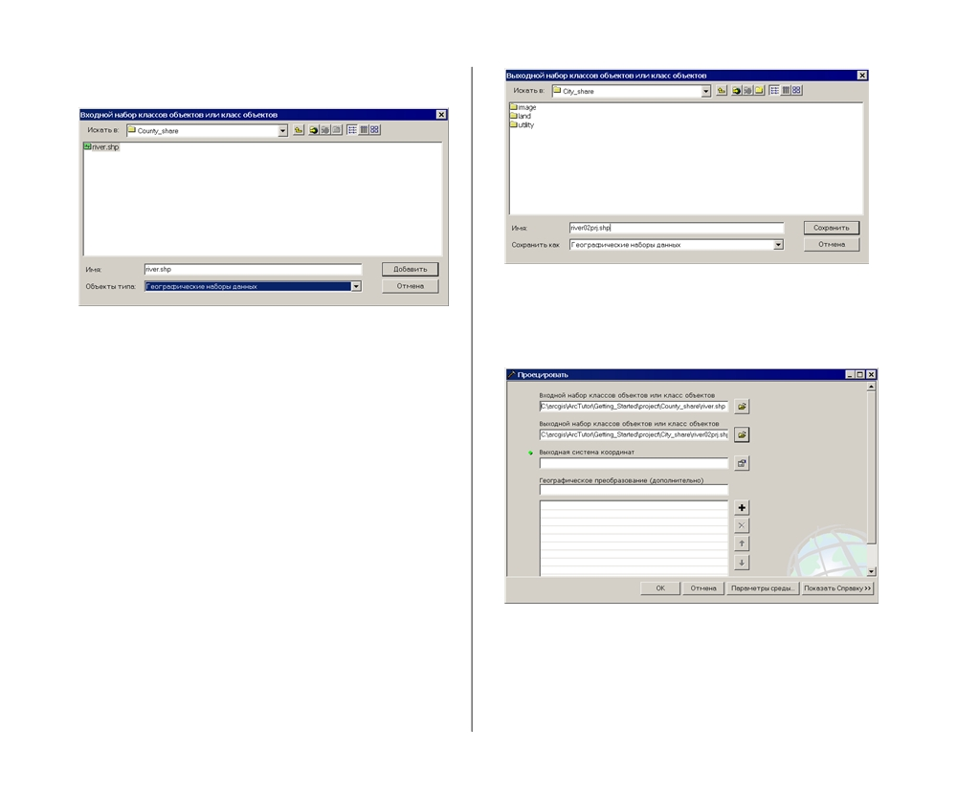

3. Щелкните на river.shp и нажмите Добавить.

5. Нажмите Сохранить.
Папка City_share будет указана как место хранения ито

Вам необходимо задать имя для файла в новой проекции и
где его сохранить. Вы указываете папку City_share, т.к. этот файл должен стать частью базы геоданных города. Вы дади те ему имя river02prj, поскольку это вторая версия набора данных реки, полученная путем проецирования.
4. Щелкните кнопку обзор в строке Выходной набор клас
сов объектов или класс объектов и войдите в папку про
екта. Щелкните дважды на City_share, затем наберите
“river02prj” в текстовом поле Имя.
гового файла river02prj.
126
НАчАЛО РАБОТЫ С ARCGIS

6. Щелкните на кнопке в строке Выходная система коорди
нат.
Появляется диалоговое окно Свойства пространственной привязки.
Это же окно вы использовали для определения систем ко
ординат шейп файлов реки и низинных территорий. Тогда
вы указывали файл проекции (.prj). Сейчас вы укажете на
бор данных, в котором есть нужная информация о системе
координат. Вы знаете, что она есть в классе объектов парков,
поскольку вы скопировали его из базы геоданных города.
7. Нажмите Импорт и найдите базу геоданных WaterProject
в папке проекта.
8. Щелкните на parks_polygon и нажмите Добавить.

В диалоговом окне появляется система координат та, что вам нужна: PCS_Transverse_Mercator (PCS означает Projected Coordinate System).
ПОДГОТОВКА ДАННЫХ ДЛЯ АНАЛИЗА

9. Нажмите OK, чтобы закрыть диалоговое окно.
10. Нажмите OK.
11. Нажмите Закрыть, чтобы исчезло диалоговое окно Про
екта.
Инструмент Проецировать выполняет проецирование шейп файла реки в систему координат базы геоданных города. Полученный шейп файл, river02prj, будет записан в папку City_share.
127

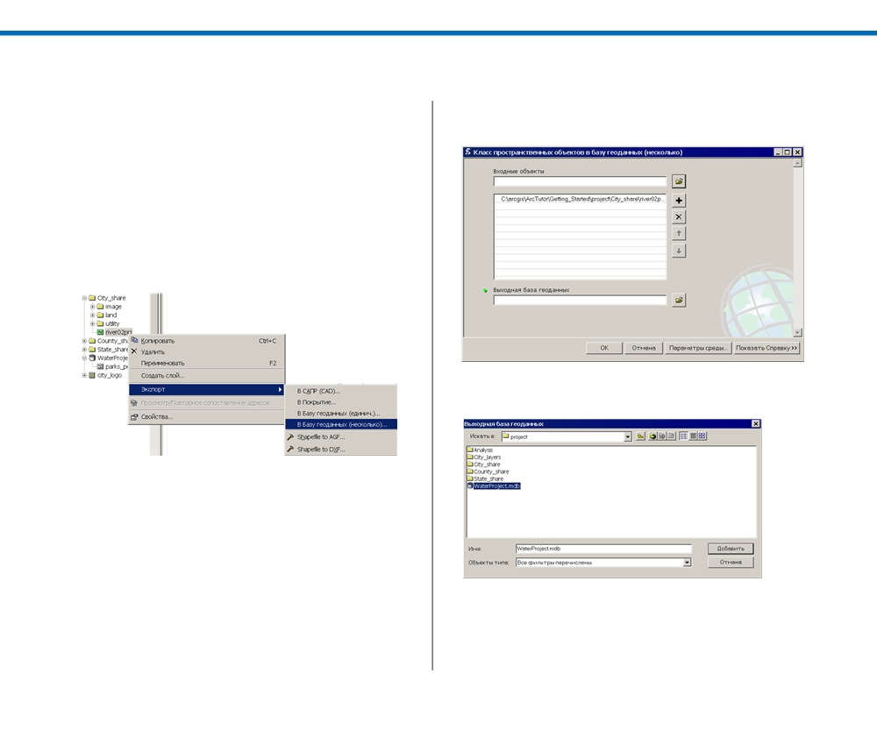

Экспорт шейп$файла реки в базу геоданных

Полученный в результате проецирования набор данных реки
должен быть записан в базу геоданных города. Сейчас вы экспортируете набор данных в класс объектов базы геодан ных WaterProject, чтобы он был преобразован в нужный формат и позднее его можно было бы скопировать в базу данных города.
1. В дереве каталога перейдите в папку City_share, щелкни
те правой кнопкой на river02prj, укажите Экспорт, и вы
берите В Базу геоданных (несколько).

Появляется диалоговое окно Класс Пространственных Объектов в БГД (несколько).

2. Нажмите на кнопку обзор в строке Выходная База гео
данных и перейдите в папку проекта.

3. Щелкните на WaterProject.mdb и нажмите Добавить.
128
НАчАЛО РАБОТЫ С ARCGIS

4. Нажмите OK.
Появляется диалоговое окно, отображающее процесс вы
полнения скрипта.
5. Нажмите Закрыть, когда процесс завершится.
6. Перейдите к базе геоданных WaterProject и дважды щелк
ните для отображения ее содержания.
7. Щелкните правой кнопкой на river02prj и выберите Пе
реименовать.
8.Наберите “river03exp” и нажмите Enter.
Следующая задача актуализировать слой парков, добавив в него новый парк.
ПОДГОТОВКА ДАННЫХ ДЛЯ АНАЛИЗА
129

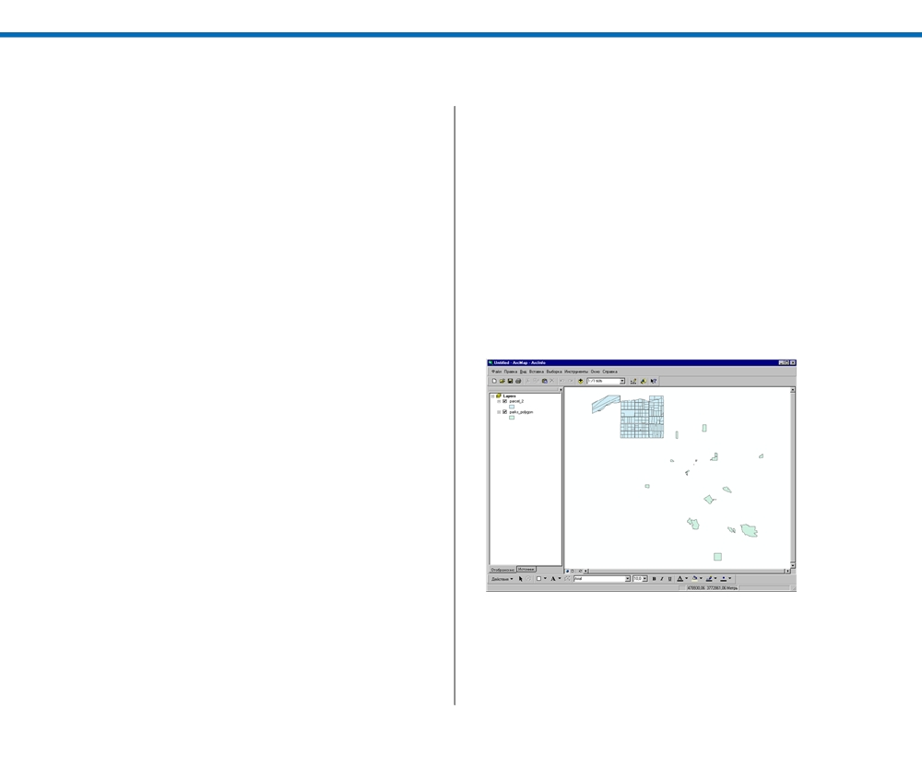

Оцифровка нового парка

Вам нужно добавить новый парк в слой парков, вокруг кото
рых вы будете создавать буферные зоны в процессе анализа. Управление парков еще не включило запланированный парк вокруг исторической усадьбы в класс объектов парков в базе данных города, однако его граница уже известна. Вы оциф руете границу нового парка с отсканированного с бумажной карты изображения границы.
Вы запишете новый парк в копию класса объектов парков в базе геоданных WaterProject. Обновленный файл заменит исходный файл в базе геоданных города позднее, после того, как Департамент парков проверит его и подтвердит, что но вый парк добавлен правильно.
Открыв новую карту, чтобы оцифровать в нее данные, вы зарегистрируете сканированное изображение по слою улиц. Затем вы оцифруете границу парка и добавите атрибуты нового парка.
Откройте новую карту
Вы оцифруете новый парк в новой карте в ArcMap. Вам нуж но добавить к карте четыре набора данных: существующий класс объектов парков, в который вы добавите новый парк; сканированное изображение границы парка (в файле TIFF), которое вы используете в качестве материала для оцифров ки; слой улиц, по которому вы зарегистрируете сканирован ное изображение, и покрытие участков parcel_2, которое вы используете для совмещения границ, т.к. граница парка про ходит по границам участков.
1. Нажмите на кнопку Запуск ArcMap в строке инструмен
тов ArcCatalog.
Если появится диалог запуска ArcMap, выберите с новой пустой картой и нажмите OK.
130

Расположите ArcMap и ArcCatalog так, чтобы вы могли
видеть оба окна.
2. В ArcCatalog перейдите в базу геоданных WaterProject в
папке проекта и откройте ее либо двойным щелчком, либо нажав на +.
3. Щелкните на drag parks_polygon и перетащите в ArcMap.
4. Добавьте покрытие parcel_2 к карте, открыв папку
City_share\land в ArcCatalog, щелкнув на parcel_2 и пе ретащив его на карту.
Слои parks_polygon и parcel_2 появились на карте.
5. Нажмите на кнопку Полный экстент в строке инструмен
тов, чтобы видеть оба слоя.

6. Добавьте к карте слой улиц, открыв парку City_layers,
щелкнув на streets и перетащив его на карту.
НАчАЛО РАБОТЫ С ARCGIS

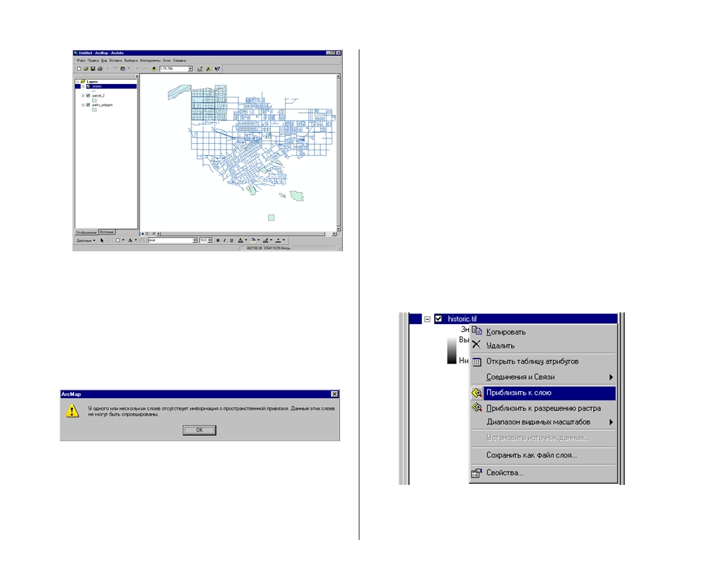

После обновления карты вы увидите слои карты в виде ма
ленькой точки в верхней части окна. Сканированный образ
находится внизу в центре, но он так мал, что его не видно. Вы
видели похожую ситуацию в Главе 5, ‘Составление базы дан
ных’, когда в первый раз добавили шейп файл к карте.
Экстент изображения в дюймах лежит между 0 и 13 по осям
x и y. Экстент других данных для реальной географической
области задан в метрах UTM, и равен примерно от 478,000
до 490,000 по x и от 3,765,000 до 3,772,000 по y. ArcMap пы
тается отобразить все данные на одной странице, поэтому
размер страницы оказался от 0,0 (левый нижний угол) до
примерно 490,000 по x и более 3,772,000 по y. Изображение
и данные отображены в разных частях страницы и выглядят
очень маленькими. Вам нужно зарегистрировать изображе
ние на той же географической области, где находятся парки,
улицы и участки.

7. Теперь откройте папку City_share\image, щелкните и пе
ретащите на карту файл historic.
Вы получите предупреждение, что в слое отсутствует про
странственная информация система координат не опре
делена.
Это не важно, поскольку вы зарегистрируете изображение интерактивно, чтобы поместить его географически точно. Нажмите OK, чтобы закрыть окно сообщения.

Вы увидите, что изображение добавлено к карте, но не отоб ражено, т.к. оно задано в единицах измерения сканера (дюй мах), а не в географических координатах.
8. Нажмите на кнопку Полный экстент в панели Инстру
менты.
9. Щелкните правой кнопкой на historic.tif в таблице содер
жания ArcMap и укажите Приблизить к слою.

Теперь вы можете видеть изображение.
ПОДГОТОВКА ДАННЫХ ДЛЯ АНАЛИЗА
131

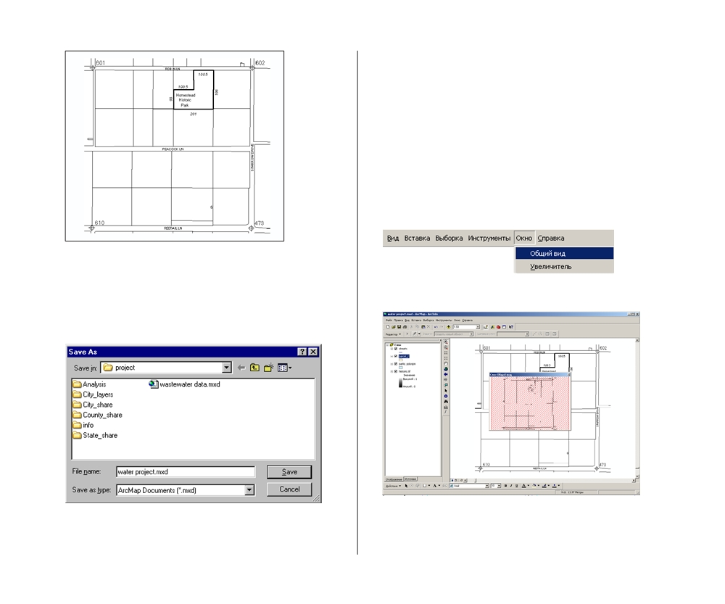

Нахождение области парка на слое улиц
Департамент парков добавил к рисунку границ парка не
сколько регистрационных точек, совпадающих с пересече
ниями улиц. Вы зарегистрируете изображение по слою улиц,
интерактивно добавив связи между изображением и слоем
улиц—сначала указываете на регистрационную точку на изо
бражении, затем на соответствующий перекресток в слое
улиц. Вам нужно найти на слое улиц область, покрываемую
новым парком. Для облегчения этой задачи сначала открой
те обзорное окно, чтобы видеть одновременно парк и улицы.
1. Щелкните Окно и выберите Общий вид.

Прежде, чем регистрировать изображение, сохраните карту
на тот случай, если процесс будет прерван.
10.Щелкните Файл и затем Сохранить. Появляется небольшое окно с изображением.
11.Перейдите в папку проекта. Дайте карте имя “water
project” и нажмите Сохранить.

Эту карту вы будете использовать до конца проекта.
132
НАчАЛО РАБОТЫ С ARCGIS

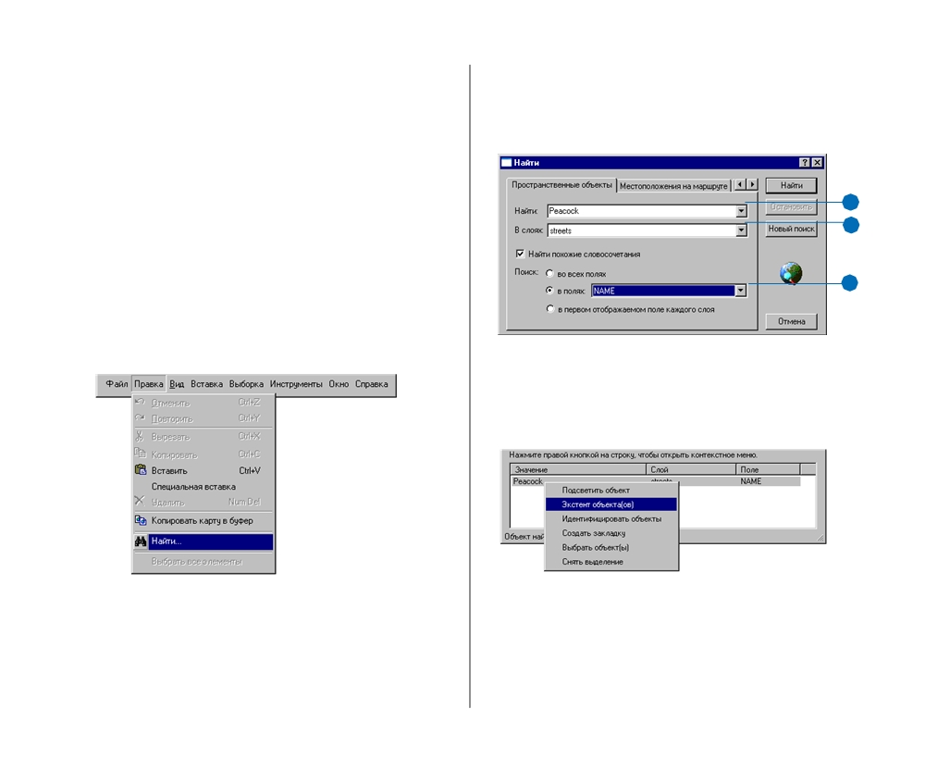
5
3

Окно общего вида показывает, какие слои были в главном
окне, когда вы открыли его, хотя после создания окна вы
можете это изменить. По умолчанию в нем также заштрихо
вывается область, видимая на главном экране. Поскольку
главное и обзорное окно сейчас показывают одну область, в
обзорном окне будет заштриховано все изображение. Когда
вы отмасштабируете карту до слоя улиц, в обзорном окне
останется изображение парка, так что вы сможете видеть
оба слоя.
Теперь найдите область парка на слое улиц и приблизьте к ней изображение.
На изображении парка указаны несколько соседних улиц, в
т.ч. Robin Lane, Peacock Lane и Sparrow Drive. Вы можете найти одну из них на слое улиц, чтобы определить местопо ложение области парка.
2. Щелкните на меню Правка и укажите Найти.

3. В строке Найти наберите “Peacock”.
ПОДГОТОВКА ДАННЫХ ДЛЯ АНАЛИЗА

4.Щелкните на стрелке вниз, прокрутите и щелкните слой
streets.
5. Отметьте опцию В полях, щелкните на стрелке вниз и
щелкните на NAME.

3
4

5

6. Нажмите Найти.
В списке найденных объектов появляется Peacock.
7. Щелкните правой кнопкой на Peacock и укажите Экс
тент объекта.

На карте появится район, включающий Peacock Lane. В об зорном окне по прежнему отображен парк. Вы можете уве личить обзорное окно, чтобы лучше видеть изображение парка—просто щелкните и потяните один из углов окна. Вы можете также передвинуть окно Общего вида, чтобы удоб нее было видеть слой улиц.
133

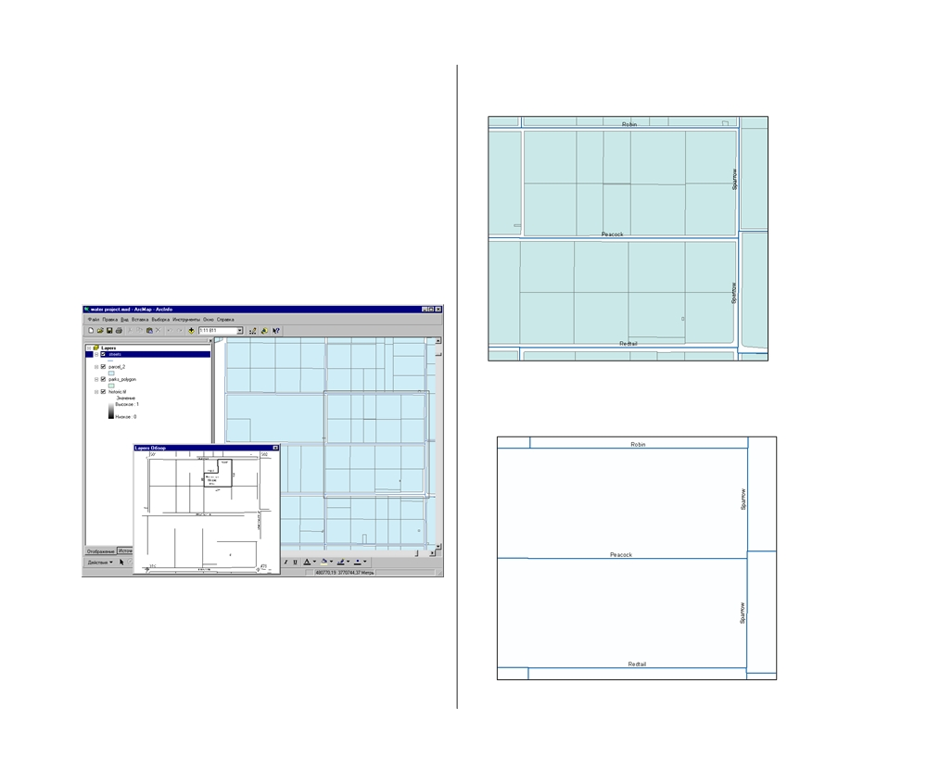

8. Нажмите Отмена, чтобы закрыть диалоговое окно Найти.
Чтобы убедиться, что вы нашли нужный район, надпишите улицы.
9. В таблице содержания щелкните правой кнопкой на
streets и выберите Надписать объекты.
Вы увидите, что перед вами район, включающий парк.
10. Инструментом Увеличить из панели Инструменты рас
тяните прямоугольник вокруг четырех перекрестков, со
ответствующих регистрационным точкам на изображе
нии парка. Ориентируйтесь по изображению парка в об
зорном окне.

11. Закройте обзорное окно.

Теперь изображение увеличилось до размера области пар
ка.

12.Для ближайших шагов вам не нужен слой parcel_2, по
этому отключите его, чтобы лучше видеть слой улиц.
134
НАчАЛО РАБОТЫ С ARCGIS

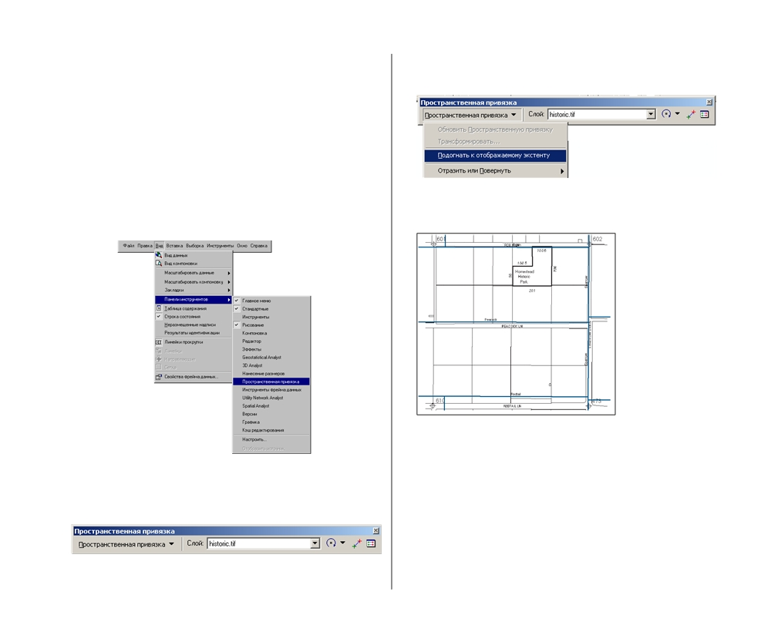

Зарегистрируйте сканированное
изображение
Теперь вы готовы зарегистрировать изображение парка по слою улиц. Вы сделаете это, добавив связи между контроль ными точками на изображении и соответствующими пере крестками на слое улиц. Это называется пространственной привязкой. В ArcMap требуется минимум три связи для пре образования изображения—вращения, масштабирования и растяжения для регистрации по слою улиц.
1. Щелкните на меню Вид, укажите Панели инструментов и
выберите Пространственная привязка.

Появились инструменты Пространственной привязки.
2. Щелкните на стрелке вниз в строке Слой и на historic.tif.
ПОДГОТОВКА ДАННЫХ ДЛЯ АНАЛИЗА

3. В меню Пространственная привязка выберите Подогнать
к отображаемому экстенту.

ArcMap масштабирует изображение к текущему окну.

Поскольку размер окна сейчас задан по четырем перекрест кам, соответствующим регистрационным точкам парка, ули цы и парк показаны примерно в одном масштабе. Однако, вы видите, что контрольные точки не точно соответствуют пе рекресткам. Для регистрации изображения нужно добавить связи. Это удобнее сделать с помощью окна увеличителя. Вы добавите контрольные точки в этом окне.
135

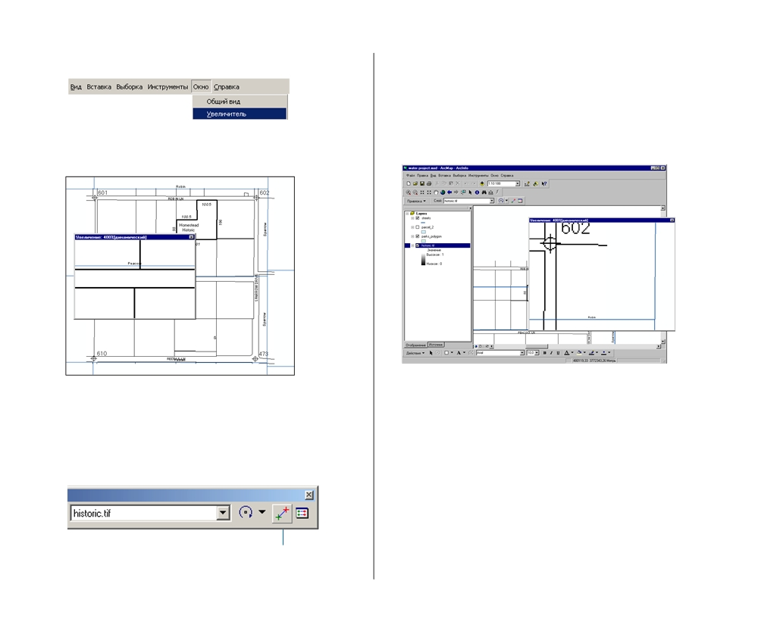

4. В меню Окно выберите Увеличитель.

Появляется небольшое окно с увеличением 400 %.

Когда вы перетаскиваете окно увеличителя, в нем появляет ся увеличенное на 400% изображение области, которая на ходится под ним.
5. Нажмите кнопку Добавить опорные точки в панели про
странственной привязки.

Добавить контрольные точки
136

Курсор примет форму пересечения линий.
6. Перетащите окно увеличителя и поместите его над реги
страционной точкой 602 в правом верхнем углу, затем
отпустите кнопку мыши. Если необходимо, переместите
окно еще раз, чтобы видеть в нем и регистрационную точ
ку и соответствующий перекресток (Robin и Sparrow).

На вашей карте положения регистрационной точки и пе рекрестка могут немного отличаться.
7. Наведите курсор на регистрационную точку и щелкните.
Появляется зеленая контрольная точка. Сдвиньте с нее
курсор, но не щелкайте мышью.
При перемещении курсора от зеленой точки тянется ли ния. Она представляет связь—вы соедините другой ее конец с соответствующим перекрестком.
НАчАЛО РАБОТЫ С ARCGIS

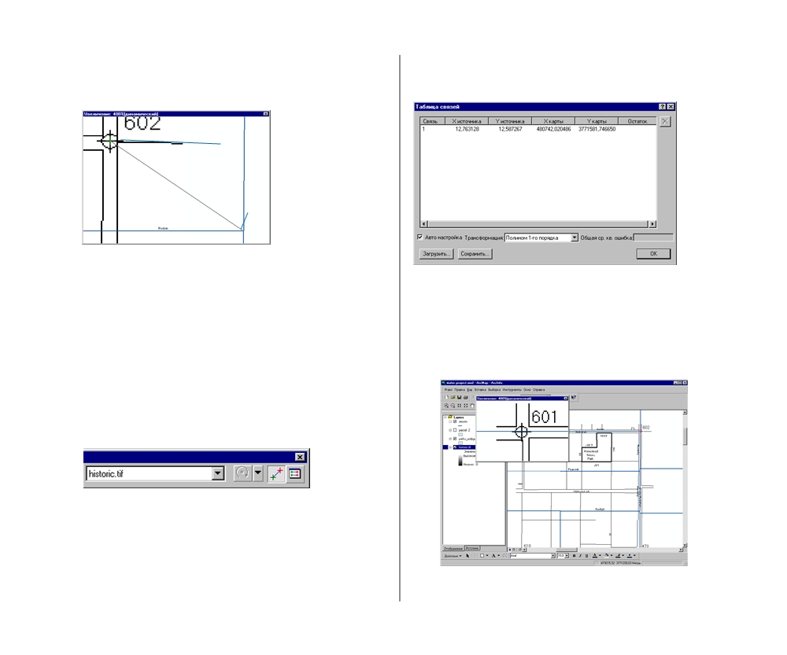

8. Поместите курсор на пересечение улиц Robin и Sparrow в
слое улиц (при этом вы видите, что линия связи вытяги вается) и щелкните.

Сначала
щёлкните
здесь.

А затем здесь

Вы добавили второй конец связи. Вторая контрольная
точка показана красным перекрестьем. Теперь изображе
ние сдвинулось, так что его правый верхний угол занял
правильное положение на углу улиц Robin и Sparrow.
Однако, еще не все регистрационные точки совпадают с
перекрестками. Для лучшей регистрации вы добавите еще
связи.
Перед добавлением новой связи просмотрите таблицу свя
зей.
9. Нажмите кнопку Показать таблицу связей в панели Про
странственной привязки.

Для каждой связи в ней показаны x и y координата источ ника (сканированного изображения) и соответствующие координаты карты (слоя улиц).
ПОДГОТОВКА ДАННЫХ ДЛЯ АНАЛИЗА

Если вы сделали ошибку, и нужно удалить связь, выберите ее
и нажмите кнопку Удалить (со знаком, похожим на букву x).

10. Нажмите OK , чтобы закрыть Таблицу связей. Теперь добавьте еще две связи.
11.Поместите окно увеличителя над регистрационной точ
кой в левом верхнем углу, помеченной 601, и отпустите
кнопку мыши.
137

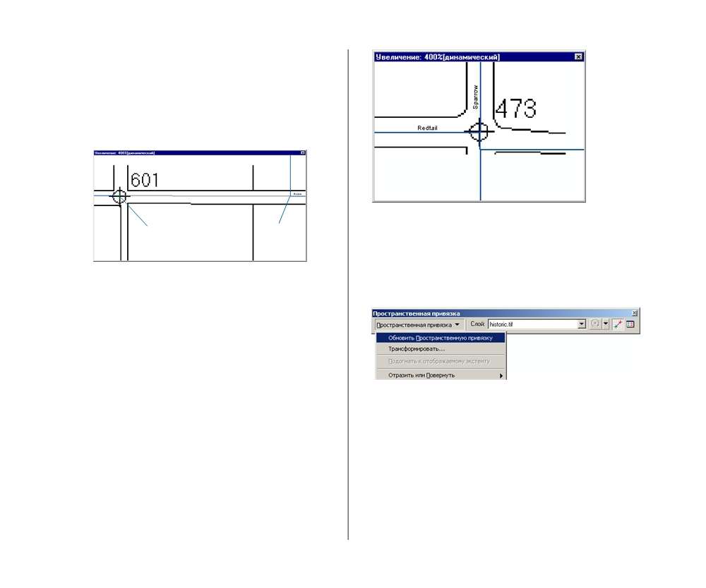

Если необходимо, переместите окно еще раз, чтобы видеть в
нем и регистрационную точку на изображении, и соответст
вующий перекресток.
12.Поместите курсор на регистрационную точку и щелкните.
13.Поместите курсор на пересечение улиц и щелкните, что
бы добавить вторую контрольную точку.

Теперь опорные точки очень точно совпадают с перекрестка

Сначала
нажмите
здесь
Потом
нажмите
здесь
ми. Вы могли бы добавить четвертую связь, но изображение
уже пригодно для дальнейшей работы.
16.Щелкните на стрелке вниз у меню Привязка и нажмите

Изображение немного передвинется. Теперь тем же спо
собом добавьте третью связь.
14.Поместите окно увеличителя над регистрационной точ
кой в правом нижнем углу, помеченной 473.
15.Щелкните на регистрационной точке, а затем на пересе
чении.
Изображение немного сдвинется.
138
Обновить привязку, чтобы сохранить новую регистра
цию.

Опорные точки вам больше не нужны.
17.Нажмите на стрелку вниз у меню Привязка и нажмите
Удалить опорные точки. Затем закройте панель инстру
ментов Пространственной привязки.
Держите окно увеличителя открытым, поскольку оно по требуется для оцифровки границы парка.
НАчАЛО РАБОТЫ С ARCGIS

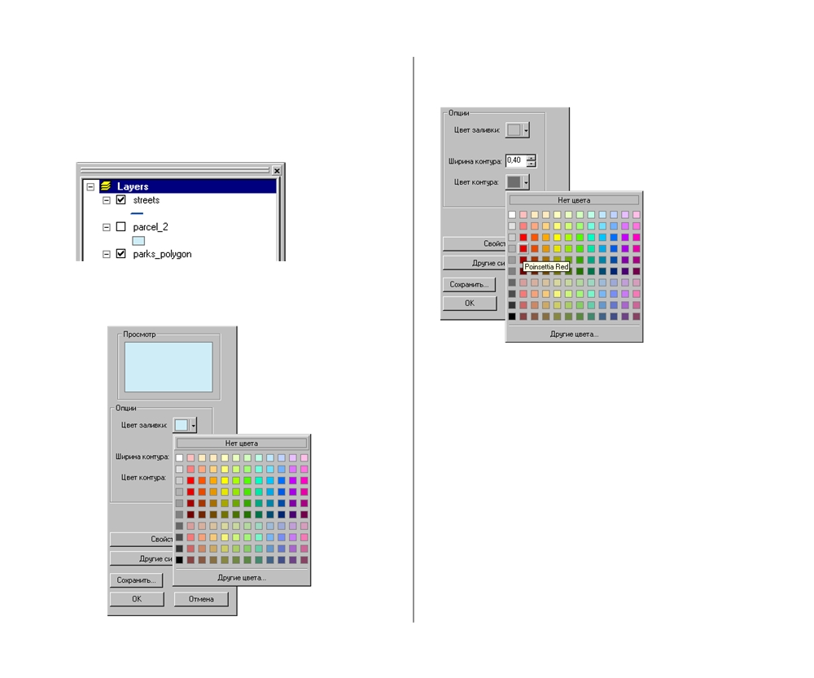

Отобразите границу парка и участки
При оцифровке вам нужно видеть изображение парка под участками, поэтому отобразите только их контуры.
1. Щелкните на символе легенды под слоем parcel_2 в таб
лице содержания.

2. На панели Опции в окне Выбор символа щелкните на
стрелке у поля Цвет заполнения, затем Нет цвета.
ПОДГОТОВКА ДАННЫХ ДЛЯ АНАЛИЗА

3. Щелкните на стрелке у поля Цвет контура и выберите
красный.

4. Нажмите OK.
5. Включите слой parcel_2, чтобы отобразить участки. Улицы и их названия сейчас отображать не нужно, но вы оставите слой улиц на карте для этапа анализа.
6. Щелкните правой кнопкой на улицах в таблице содержа
ния и укажите Надписать объекты (сейчас эта опция
включена), чтобы отключить надписи.
7. Отключите слой улиц, чтобы он не отображался.
8. Правой кнопкой щелкните на слое historic.tif и щелкните
Приблизить к слою.
139

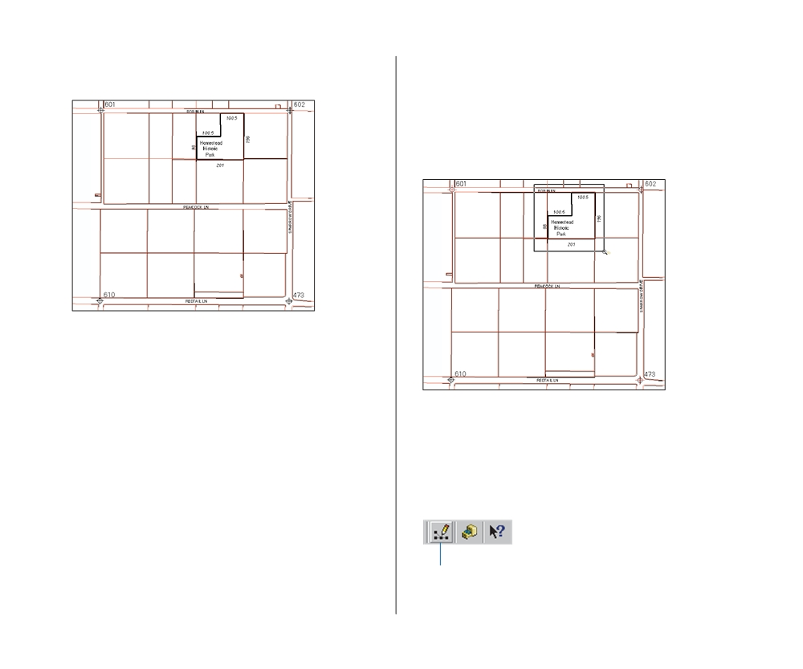

Теперь на карте должны быть отображены только грани
цы участков поверх изображения парка.

9. Щелкните на меню Файл и щелкните Сохранить, чтобы
сохранить вид карты.
Вы видите, что границы участков слоя parcel_2 находятся
очень близко к границам парка на изображении—но не сов
падают. Поскольку вы будете совмещать границу парка с гра
ницами участков parcel_2, а рисунок используете только для
ориентации при оцифровке границы, такая регистрация при
емлема. Если бы вы проводили оцифровку, следуя контуру
парка на рисунке, необходимо было бы сделать регистрацию
возможно более точной. Для этого можно было бы добавить
еще связи. В любом случае регистрация не может быть абсо
лютно точной из за таких факторов, как искажения при
сканировании, размещение регистрационных точек на изоб
ражении и небольшие различия в размещении улиц на изо
бражении (созданном по бумажной карте) и в базе данных
ГИС.
140

Подготовка к оцифровке границы парка
Вы проведете границу парка точно по границам участков, совместив ее со слоем parcel_2. Сначала нужно установить среду оцифровки.
1. Увеличьте изображение до области парка, растянув инст
рументом Увеличить прямоугольник вокруг парка.

Создайте закладку на этот вид карты, чтобы воспользовать ся им при оцифровке границы.
2. Щелкните на меню Вид, укажите на Закладки и нажмите
Создать. Назовите закладку Граница парка и нажмите
OK.
3. Нажмите на кнопку панели редактирования.

Панель
редактирования
НАчАЛО РАБОТЫ С ARCGIS

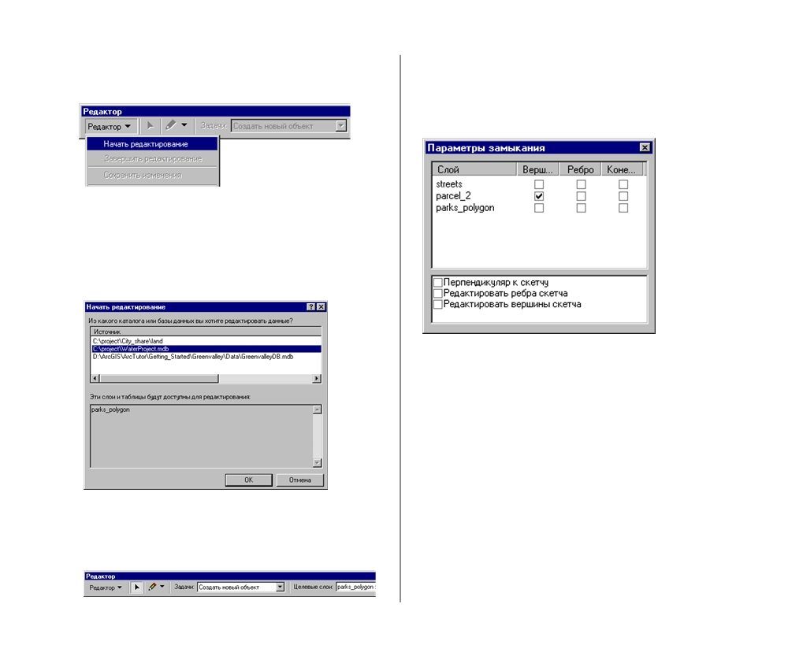

4. Щелкните на Редактор, выберите Начать редактирова
ние.

Появилось диалоговое окно Начать редактирование. Вы
добавите объект в класс полигонов парков, скопирован
ный в базу геоданных WaterProject, поэтому укажите ее
в качестве редактируемой.
5. Щелкните на project\WaterProject.mdb, затем на OK.

В панели редактирования показан целевой слой (редакти руемый) parks_polygon и текущая задача редактирования
Создать новый объект.
ПОДГОТОВКА ДАННЫХ ДЛЯ АНАЛИЗА

Теперь установите среду замыкания, чтобы граница нового
парка прошла точно по существующим границам участков.
6. Щелкните на Редактор и затем на Замыкание.
7. Поставьте отметку в столбце Вершина для слоя parcel_2.

Это приведет к тому, что при редактировании курсор бу дет замыкаться на вершины данного слоя.
8. Закройте диалоговое окно Параметры замыкания. Допуск замыкания определяет, на каком расстоянии от объ екта должен находиться курсор, чтобы произошло замыка ние. Вы можете изменить значение допуска замыкания, вы брав Опции в меню Редактор. Для данного упражнения нет необходимости изменять значение допуска.
141

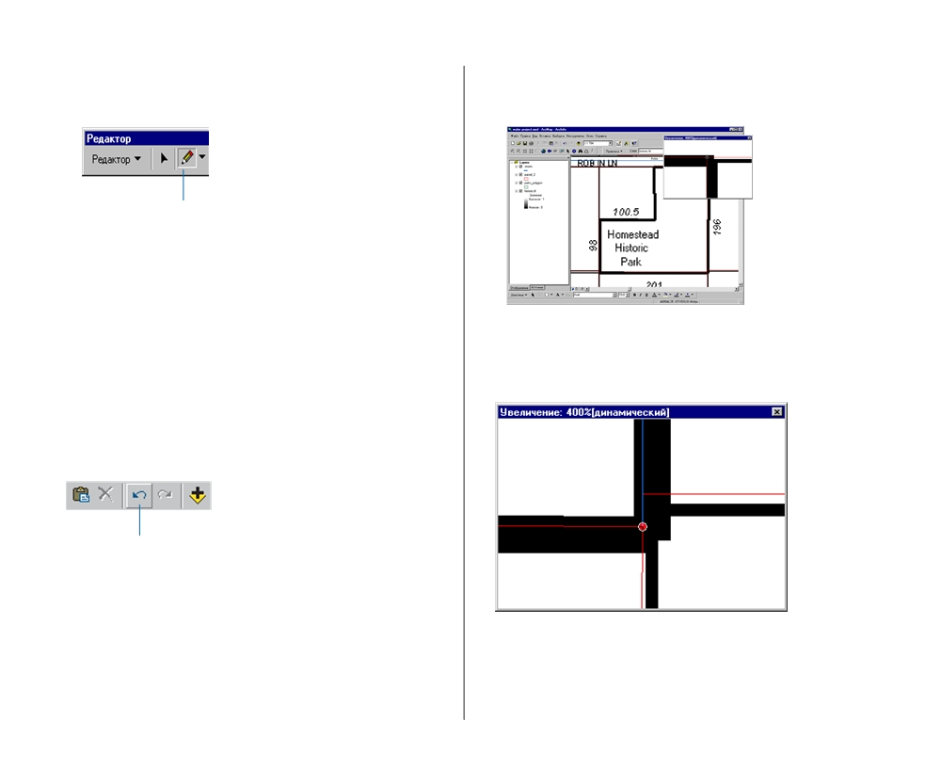

Начните оцифровку границы
1. Нажмите на инструмент Скетч.

Создать новый
объект

При оцифровке вы можете пользоваться инструментами
перемещения и масштабирования, это поможет вам в рабо
те. Просто нажмите Увеличить, растяните прямоугольник
вокруг нужного района и еще раз нажмите на инструмент
создания нового объекта, чтобы возобновить оцифровку.
Затем с помощью созданной закладки вернитесь к общему
виду парка или используйте окно увеличителя. При оциф
ровке можно перемещать окно и переводить курсор в него и
обратно.
Если сделаете ошибку, нажмите кнопку Отменить в панели стандартных инструментов ArcMap.

Отменить
2. Переведите курсор редактирования в северо восточный
угол границы нового парка.
Границы участков изображены красной, граница парка тол стой черной линией. Вы будете цифровать по границе участ ков. Курсор оцифровки голубой круг с перекрестьем. Ког да курсор попадает в пределы допуска замыкания от угла участка, голубая точка замыкается на вершину.
142

3. Щелкните на северо восточный угол парка, чтобы начать
создание вашего скетча.

4. Переместите курсор на юго восточный угол участка.
Здесь есть две вершины. Щелкните на самой южной из
вершин.

После того, как вы добавили вторую точку, появляется
линия черного цвета, связанная с первой точкой скетча,
превращающаяся в полигон при перемещении курсора.
НАчАЛО РАБОТЫ С ARCGIS

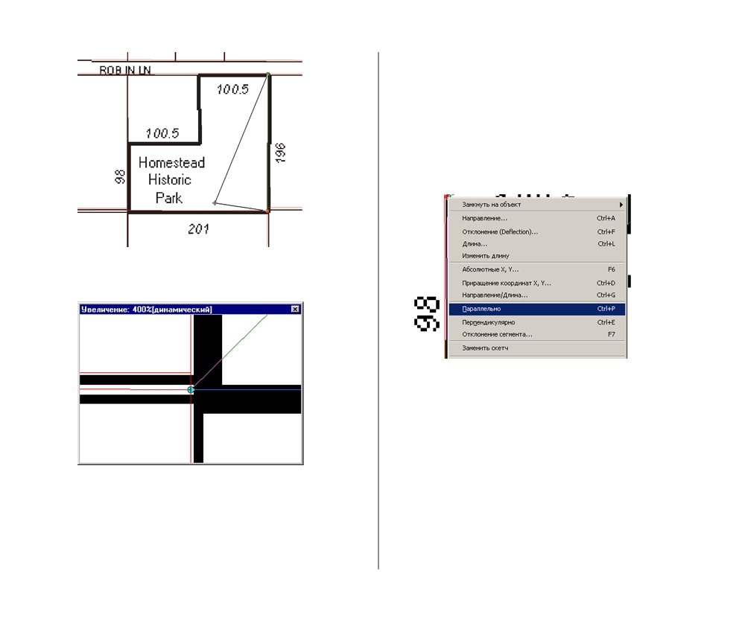

Создайте вершину, задав угол и расстояние
Следующий сегмент границы парка имеет длину вдвое ме
ньше длины границы участка. Сканированное изображение
содержит размеры всех сегментов. Вы используете эти зна
чения для размещения следующих двух вершин, задав угол
и расстояние.
1. Поместите курсор у границы участка на угол парка. Щелк
ните правой кнопкой и выберите Параллельно.

5. Переместите курсор на юго западный угол парка. Здесь
есть две вершины. Щелкните на самой южной из вершин.

Теперь курсор может двигаться только параллельно границе.
ПОДГОТОВКА ДАННЫХ ДЛЯ АНАЛИЗА
143

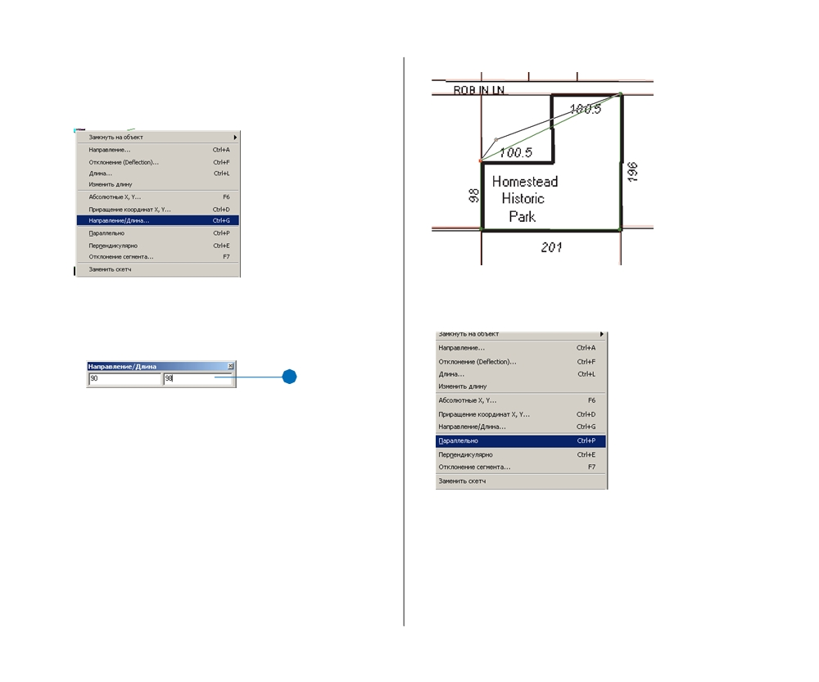

2. Щелкните правой кнопкой, затем выберите Направле
ние/Длина.
Появляется диалоговое окно Направление/Длина.

4. Переместите курсор к середине северной границы участ

3. Щелкните в текстовом поле Направление и наберите “90”,
затем щелкните в текстовом поле Длина и наберите “98”. Нажмите Enter.

3

На изображении парка показано, что длина данного сегмен та границы 98 метров.
Вершина будет помещена на линии, параллельной границе участка, на расстоянии 98 м от предыдущей вершины, до бавленной в угловой точке участка.
ка. Щелкните правой кнопкой и затем Параллельно.

Теперь сегмент, который вы добавите, будет параллелен се верной границе участка.
5. Щелкните правой кнопкой, затем Направление/Длина.
144
НАчАЛО РАБОТЫ С ARCGIS

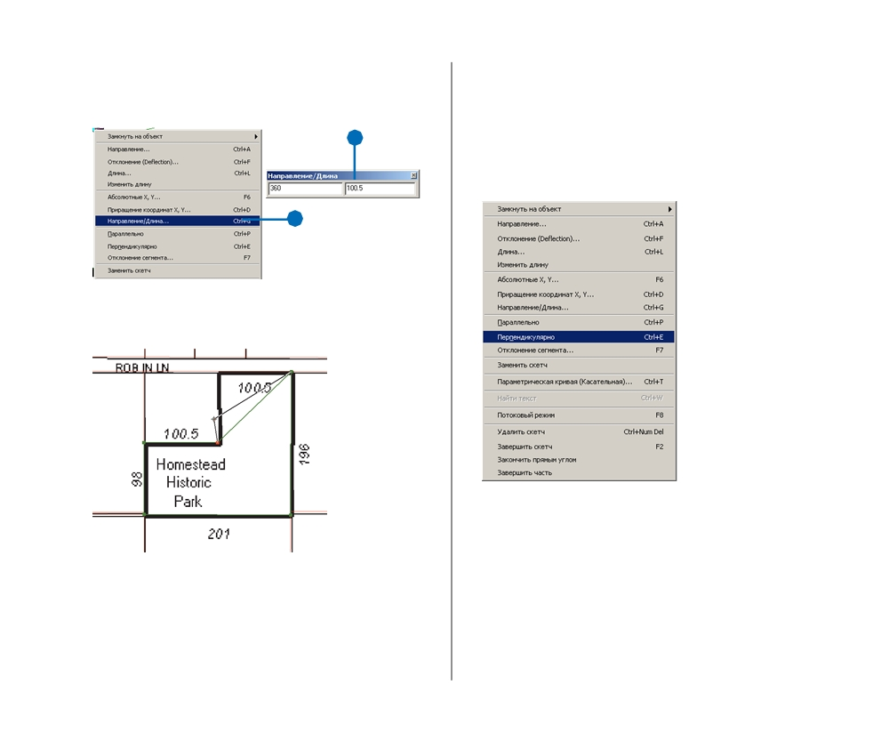

6. Щелкните на текстовом поле Направление и наберите
“360”, затем щелкните на текстовом поле Длина и набе рите “100.5”. Нажмите Enter.

6

5

К скетчу добавляется новый сегмент; его длина 100.5 ме тров и он параллелен северной границе участка.
ПОДГОТОВКА ДАННЫХ ДЛЯ АНАЛИЗА

Добавьте перпендикулярную линию
Следующий сегмент должен быть перпендикулярен только что добавленному.
1. Переместите курсор вдоль вертикальной линии, в сторо
ну северной границы участка, щелкните правой кнопкой
мыши и нажмите Перпендикулярно.

Теперь курсор может двигаться только перпендикулярно предыдущему сегменту.
145

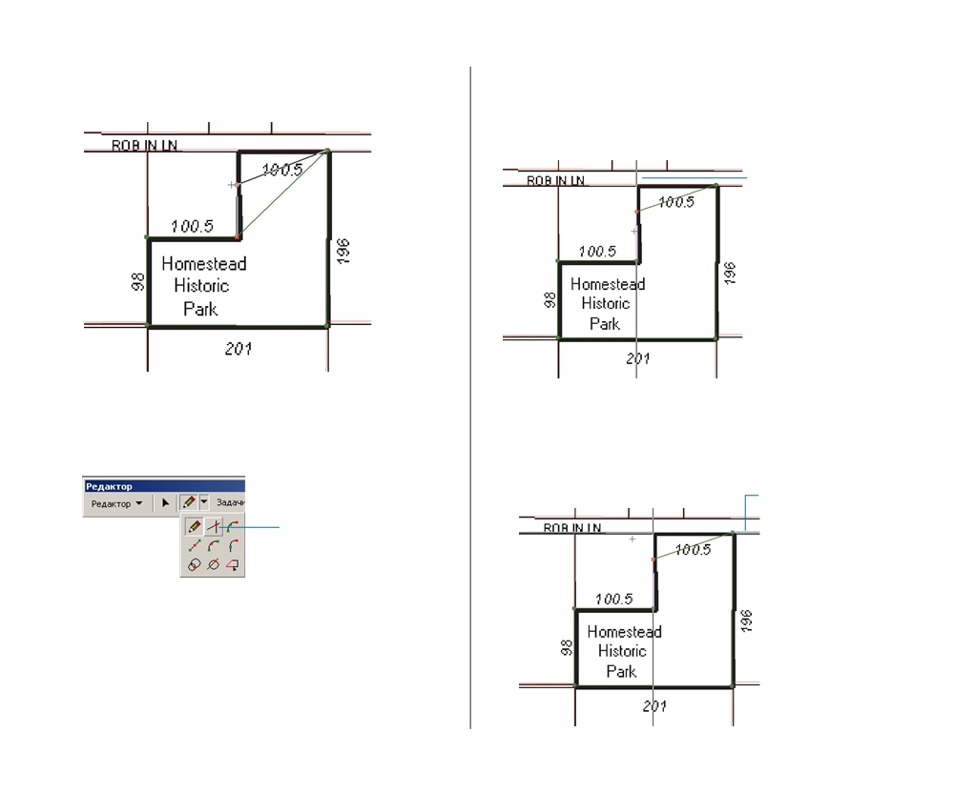

2. Щелкните, чтобы добавить вершину в направлении се
верной границы.

Добавьте точку на пересечении линий
1. Щелкните на стрелке инструмента Создать новый объект
и выберите инструмент Пересечение.

Пересечение

Инструмент Пересечение позволяет вам поставить следую щую точку скетча на пересечении двух линий.
146

2. Поместите курсор возле только что созданного сегмента.
Вдоль сегмента продлена временная линия. Это будет первая из пересекающихся линий. Щелкните, чтобы ука зать на нее.

Первая из
пересекающихся
линий

3. Поместите курсор около северной границы участка. Это
будет вторая линия пересечения. Щелкните, чтобы ука
зать на нее, как на вторую линию.

Вторая
НАчАЛО РАБОТЫ С ARCGIS

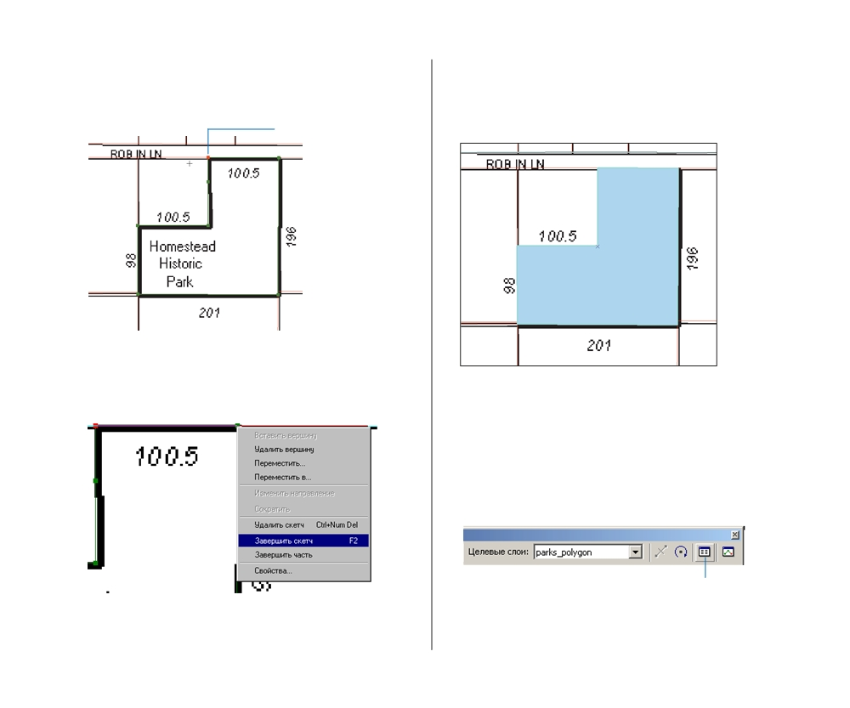

На пересечении двух линий, в угловой точке границы
появляется новая вершина.

Вершина на
пересечении

Завершите оцифровку
1. Щелкните на северо восточный угол парка, нажмите пра
вую кнопку мыши и укажите Закончить скетч.
ПОДГОТОВКА ДАННЫХ ДЛЯ АНАЛИЗА

Новый полигон парка закончен. Его граница отобра
жается голубым цветом, чтобы показать, что он вы бран, и он отображен тем же цветом, что остальные полигоны парков.

2. Закройте окно увеличителя, если оно еще открыто.
Редактирование атрибутов объекта
Теперь, когда вы закончили оцифровку парка, вы можете обновить атрибуты нового объекта в базе данных.
1. Щелкните на кнопке Атрибуты в панели инструмен
тов Редактор.

Атрибуты
147

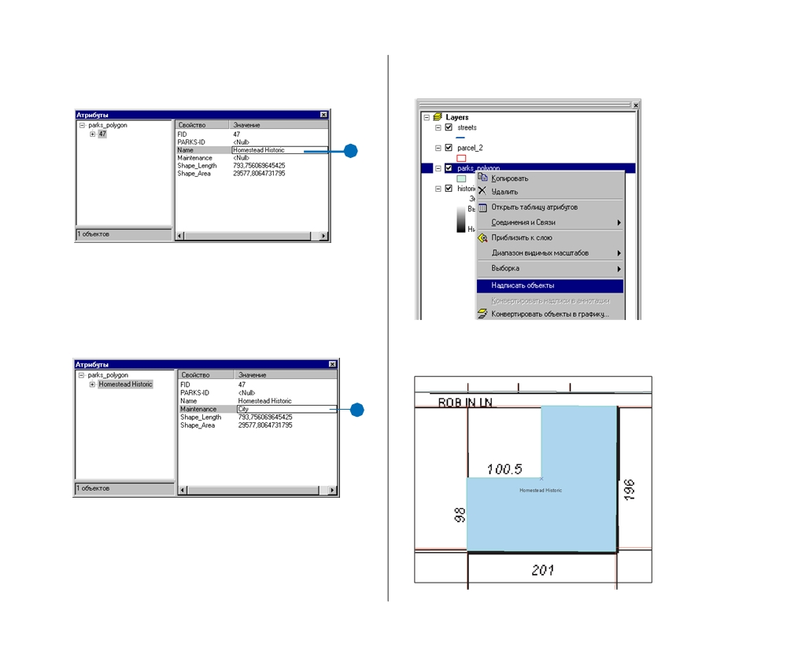

2. Щелкните на столбце Значение напротив атри
бута Name и наберите “Homestead Historic”.

2

Обслуживанием парка будут заниматься городские
службы, поэтому измените также атрибут обслужи
вания.
3. Наберите “City” для Maintenance и нажмите
Enter. Закройте диалоговое окно Атрибуты.

3 3

4. Щелкните правой кнопкой на parks_polygon в табли
це содержания и укажите Надписать объекты .

Новый парк будет надписан его именем.
148
НАчАЛО РАБОТЫ С ARCGIS

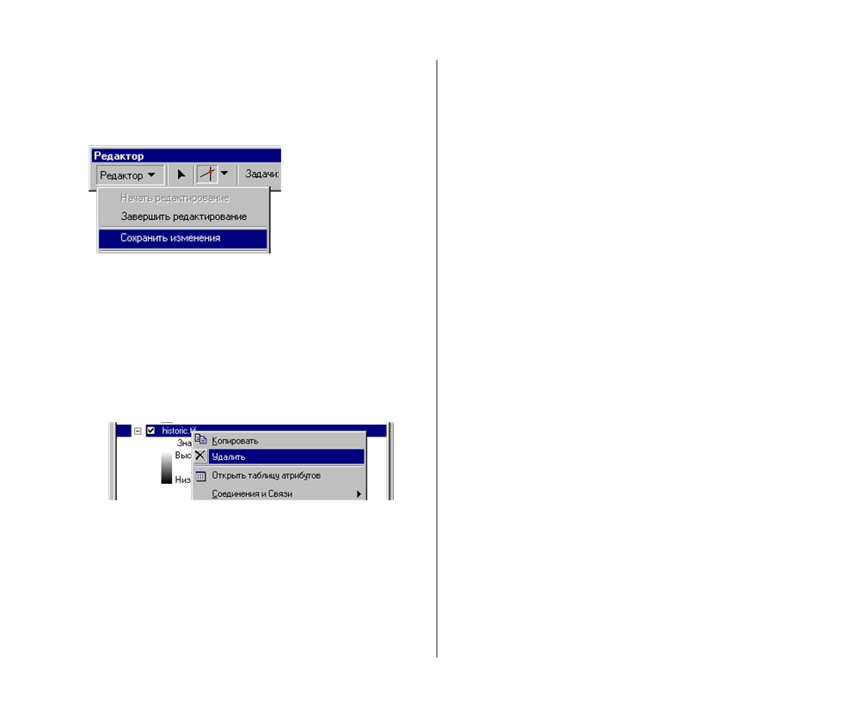

Сохраните результаты редактирования
Сохраните в базе данных внесенную в класс парков правку.
1. Щелкните на Редактор, затем Сохранить изменения.

2. Щелкните на Редактор и Завершить редактирование Хотя это был простой пример, вы познакомились со мно гими инструментами для построения объектов.
Прежде чем продолжить, почистите таблицу содержания. Слой historic.tif уже не нужен, удалите его из карты.
3. Щелкните правой кнопкой на historic.tif в таблице со
держания и нажмите Удалить.

4. Отображение парков пока не нужно, отключите их.

5. Щелкните Файл и Сохранить.
Последняя задача перед анализом слияние двух слоев уча стков.
ПОДГОТОВКА ДАННЫХ ДЛЯ АНАЛИЗА
149

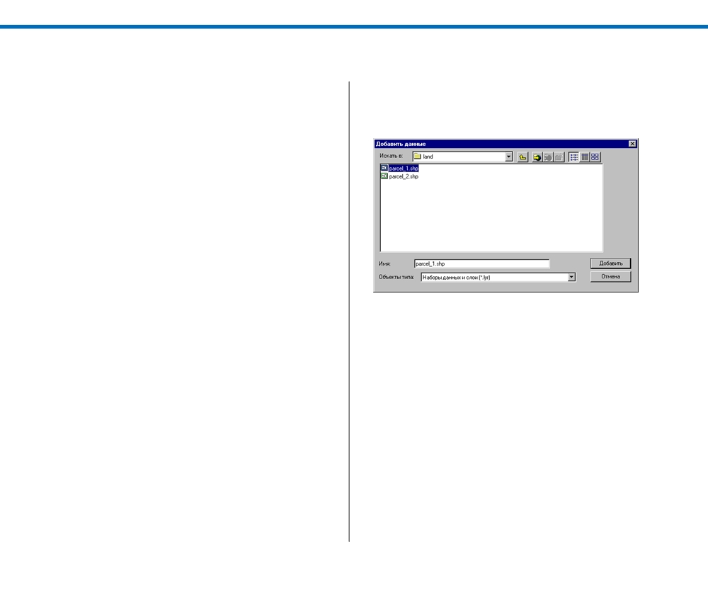

Слияние слоев участков

Иногда нужные вам данные разделены на несколько набо
ров, потому что они либо были так созданы, либо так храни лись. Например, несколько наборов данных может быть со здано при оцифровке карт с нескольких соседних листов в отдельные шейп файлы. Иногда данные, покрывающие боль шие территории, делятся на несколько листов для облегче ния работы и обновления.
Необходимые для вашего анализа данные участков хранят ся в двух смежных шейп файлах. Это два листа, которые вам нужно слить в один, чтобы удобнее было выбирать под ходящие участки при анализе.
Для того, чтобы выполнить слияние двух смежных слоев, создайте новый класс объектов в базе геоданных WaterProject, затем загрузите оба существующих слоя уча стков в слой нового класса объектов.
Создание нового класса объектов
1. Щелкните правой кнопкой на parcel_2 и выберите При
близить к слою.
Теперь добавьте слой участков к карте.
150

2. Нажмите кнопку Добавить данные, найдите папку
City_share\land в папке проекта, щелкните на parcel_1 и нажмите Добавить.
НАчАЛО РАБОТЫ С ARCGIS

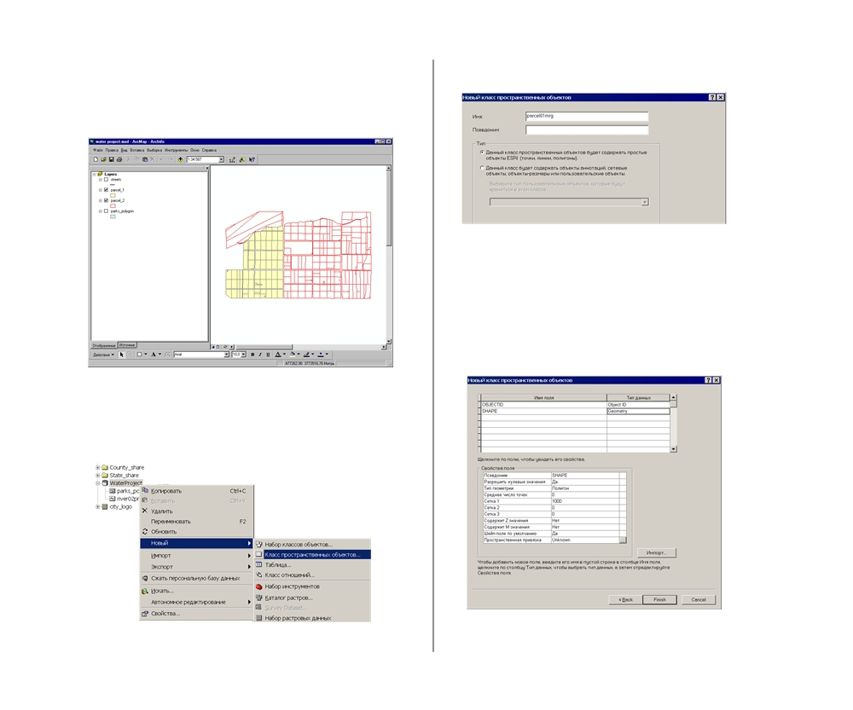

Вы увидите два смежных слоя участков. Слой Parcel_1
отображен предлагаемой по умолчанию желтой залив
кой, а в слое parcel_2 показаны только границы красного
цвета.

3. Убедитесь, что ArcCatalog открыт, затем щелкните пра
вой кнопкой на базе геоданных WaterProject в
ArcCatalog, укажите на Новый, и нажмите Класс объек
тов.
ПОДГОТОВКА ДАННЫХ ДЛЯ АНАЛИЗА

4.Введите имя “parcel01mrg” и дважды нажмите Далее.

5. Щелкните на строке Геометрия в столбце Тип данных и
убедитесь, что в качестве типа Геометрии в окне Свойст
ва поля указан полигон. Если это не так, щелкните на стро
ку, щелкните на стрелке вниз, которая появляется, и ука
жите Полигон.
6. Щелкните серую кнопку (...) справа от строки Простран
ственная привязка.
151

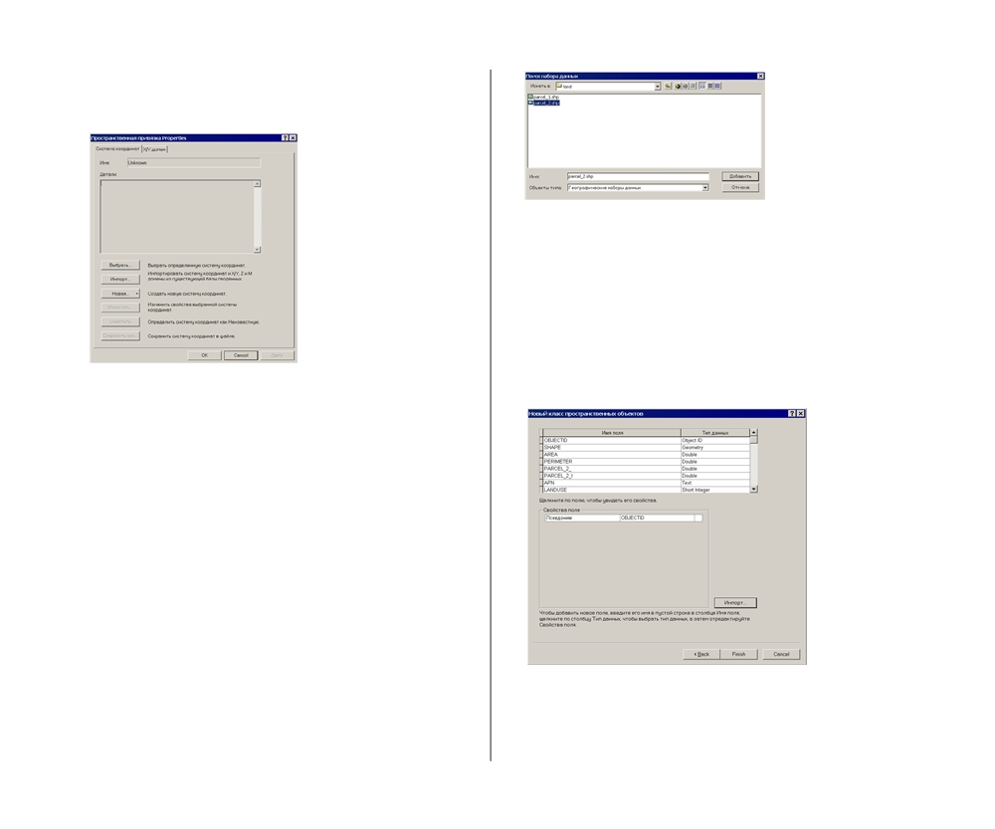

Появляется диалоговое окно Свойства пространственной
привязки.

Диалоговое окно Свойства пространственной привязки отображается с системой координат parcel_2.
9. Нажмите Применить и щелкните OK.
10.Нажмите кнопку импорта в диалоговом окне Новый класс
объектов. Импортируются поля из уже существующего
класса объектов.
11.Укажите parcel_2 из папки проекта City_share\land, на
жмите Добавить, затем нажмите Готово.

7. Нажмите Импорт в диалоговом окне Свойства простран
ственной привязки, чтобы импортировать систему коор динат из существующей базы геоданных.
Если при создании нового класса объектов система коор
динат импортируется из существующего класса объек
тов, то важно, чтобы пространственный экстент включал
все данные, которые могут быть загружены. Поскольку
пространственный экстент шейп файла parcel_2 окружа
ет parcel_1, то система координат parcel_2 будет импор
тирована для нового класса объектов.
8. Выберите parcel_2 из папки City_share\land, затем на
жмите Добавить.

Parcel01mrg добавлен как новый класс пространственных объектов персональной базы геоданных.
152
НАчАЛО РАБОТЫ С ARCGIS

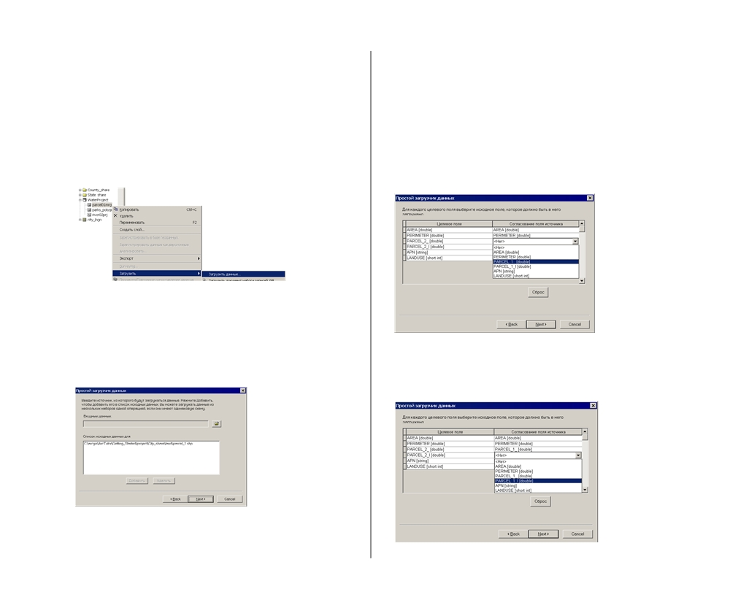

Загрузка данных parcel_1
Новый класс объектов был создан с использованием прост
ранственного экстента и имен полей parcel_2, но он все еще
пуст. Вам необходимо добавить оба шейп файла (parcel_1 и
parcel_2) для создания окончательного объединенного клас
са объектов.
1. Щелкните правой кнопкой parcel01mrg в ArcCatalog, ука
жите Загрузить, и нажмите Загрузить данные.

2. Щелкните Далее на диалоговом окне Простой загрузчик
данных.
3. Щелкните кнопку Обзор рядом с окном Входные дан
ные, укажите parcel_1 из папки project\City_share\land,
затем щелкните Открыть.

4. Нажмите Добавить, нажмите Далее, затем снова нажми
те Далее.
ПОДГОТОВКА ДАННЫХ ДЛЯ АНАЛИЗА

При загрузке данных совмещаются поля источника
(parcel_1) и целевые поля (импортированные из
parcel_2). Поскольку названия полей для нового класса
объектов созданы на основе parcel_2, вам необходимо
определить поля в parcel_1, которые представляют такие же данные, но имею другое имя.
5. Щелкните в первой строке со значением <Нет> в столб
це Согласование поля источника. Укажите
Parcel_1_[double] в выпадающем списке.

6. Щелкните в следующей строке со значением <Нет>, за
тем выберите PARCEL_1_l[double] из выпадающего спи
ска.
153

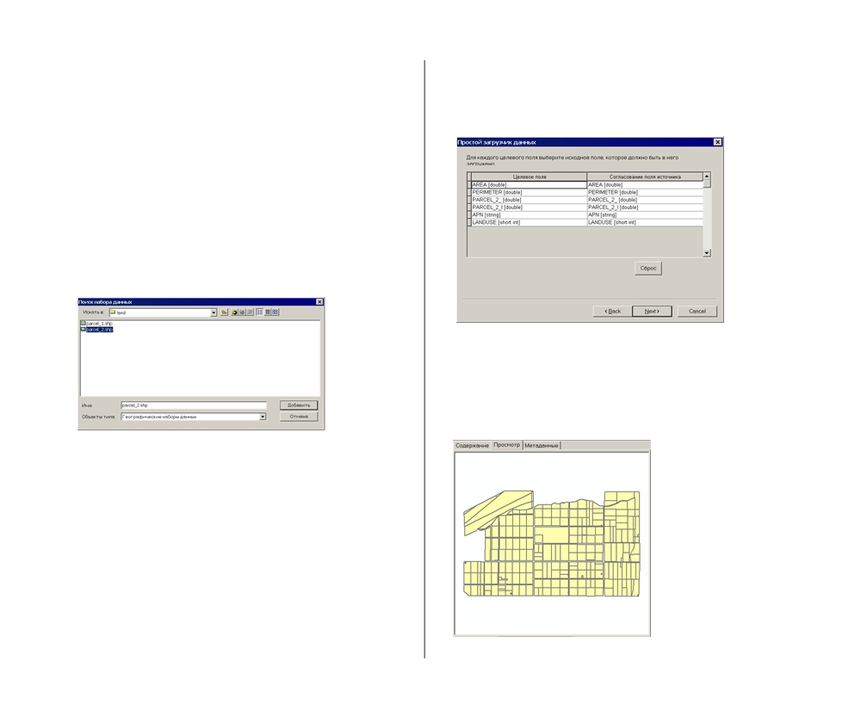

7. Щелкните Далее, снова Далее, затем Завершить.
Далее вы повторите всю процедуру для добавления parcel_2 в класс объектов parcel01mrg.
Загрузка данных parcel_2
1. Правой кнопкой щелкните Parcel01mrg, укажите Загру
зить, затем нажмите Загрузить данные.
2. Щелкните Далее в диалоговом окне Простой загрузчик
данных.
3. Нажмите кнопку Обзор у окна Входные данные, щелкни
те на parcel_2 из папки project\City_share\land, затем
щелкните Открыть.

4. Нажмите Добавить, щелкните Далее, затем снова щелк
ните Далее.
154

В этом случае столбец Сопоставление поля источника уже
содержит необходимую информацию, так как вы исполь зовали parcel_2 в качестве шаблона для этого класса объектов.

5. Щелкните Далее, снова щелкните Далее, затем щелкните
Завершить.
Откройте закладку Предварительный просмотр для клас са объектов parcel01mrg, и вы увидите, что оба слоя уча стков были объединены в один класс объектов.
НАчАЛО РАБОТЫ С ARCGIS

6. Нажмите и перетащите новый класс объектов parcel01mrg
из ArcCatalog в верхнюю часть таблицы содержания на
вашей карте.
7. Вам больше не нужны слои parcel_1 и parcel_2, поэтому
удалите их из карты, щелкнув на них правой кнопкой
мыши и нажав Удалить.
8. В меню Файл укажите Сохранить, чтобы сохранить вашу
карту на данном этапе.
В этой главе вы подготовили данные к анализу и завершили формирование базы данных проекта. Подготовка данных — их преобразование, изменение системы координат, управле ние атрибутами или редактирование объектов — это очень важная часть проекта ГИС. Качество анализа и качество по лученной карты зависят от качества исходных данных. Обыч но среди затрат организации на проект ГИС второе место после персонала занимают данные.
В следующей главе вы выполните анализ, чтобы найти уча
стки, соответствующие установленным городским управле
нием критериям для строительства новой станции водоочи
стки.
ПОДГОТОВКА ДАННЫХ ДЛЯ АНАЛИЗА
155

Выполнение анализа
7

В ЭТОЙ ГЛАВЕ

• Подготовка к анализу
• Определение области, где должна
быть станция
• Определение областей, где не
должна находиться станция
• Поиск участков по
пространственному критерию
• Поиск свободных участков
• Поиск пригодных участков вблизи
дорог и узлов сети водостока
• Поиск пригодных участков,
удовлетворяющих критерию
площади
• Просмотр результатов анализа

На этапе планирования вы определили, какие данные потребуются для со%
блюдения заданных критериев. Вы собрали данные и подготовили их к ана% лизу. Теперь вам нужно выполнить анализ.
Существует несколько альтернативных методов для получения конечного результата. Выбор подхода частично определяется поставленной задачей, частично данными, частично % вашим личным выбором.
В данном анализе участки должны удовлетворять определенным критери% ям для строительства и при этом быть свободными.
Критерии расположения делятся на две категории: объекты, от которых станция должна либо отстоять, либо находиться вне их (парки, жилые рай% оны, зона затопления); и объекты, в пределах или около которых станция должна находиться (недалеко от реки, на равнинных территориях). Таким образом, можно определить области пригодные и непригодные.
Сначала вы определите участки, расположенные вне непригодных террито% рий, а затем из них выберите участки на пригодных территориях. Далее, из полученного набора участков вы выберете свободные.
Городское управление также предпочло бы построить станцию около доро% ги и недалеко от существующего узла системы стока вод. Вы найдете и по% метите участки на расстоянии 50м от дороги. Также вы найдете и пометите участки в пределах 500 и 1000м от существующего узла системы стока. Наконец, вы выберете участки площадью не менее 150,000 м², т.е. достаточ% но крупные для строительства станции водоочистки.
157

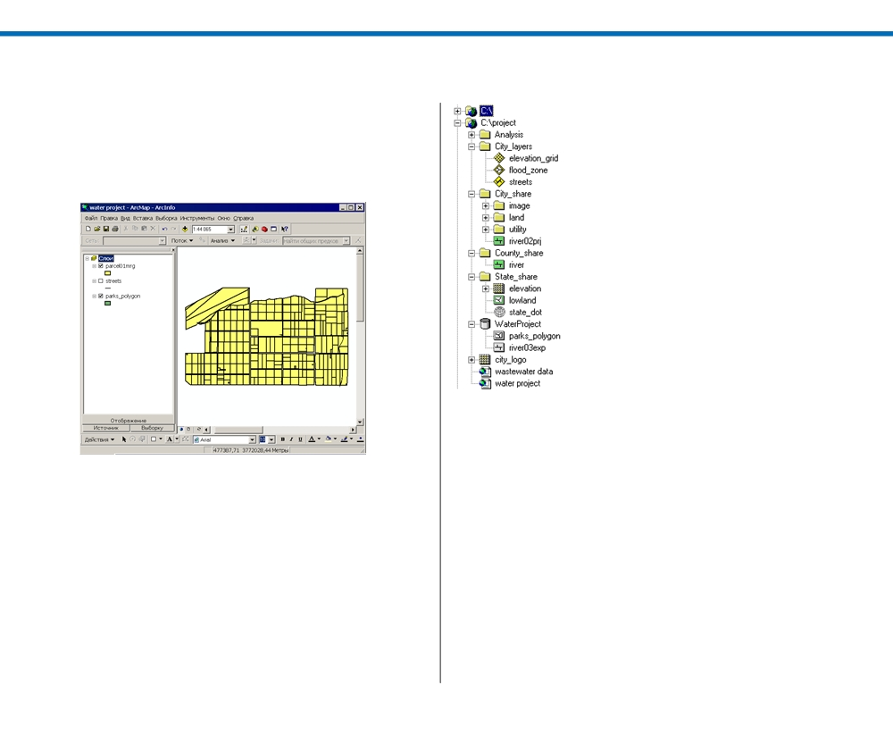

Подготовка к анализу

Если вы закрыли ArcCatalog и ArcMap в конце Главы 6, ‘Под%
готовка данных к анализу’, вам нужно снова открыть их и
открыть карту вашего проекта. Сейчас ваша карта должна
включать слои парков (parks_polygon), улиц (streets) и уча%
стков (parcel01mrg), а отображены на карте только участки.

Теперь вы готовы начать анализ. Общая схема анализа была
обрисована в Главе 4, ‘Планирование проекта ГИС’. Сейчас
вам нужно определить конкретные шаги для каждого этапа
анализа. В этой главе в начале каждого раздела представлена

В процессе анализа вы будете добавлять к карте данные из
разных источников, поэтому откройте в дереве каталога пап% ку проекта, чтобы видеть в ней вложенные папки City_layers, City_share и State_share и базу геоданных WaterProject. Откройте каждую вложенную папку и базу геоданных, что% бы видеть их содержимое.
158
подробная схема действий для этого раздела. Вы выполните
анализ с помощью ArcMap.
Комбинирование буфера реки с низинными землями и ком% бинирование буферов парков и жилых районов с зоной за% топления уменьшит число операций выборки при поиске участков, удовлетворяющих критериям. Проще провести выборку за один раз, поэтому сначала вы создадите два слоя % с пригодными и непригодными участками, а затем выпол% ните подряд три операции выборки.
НАчАЛО РАБОТЫ С ARCGIS

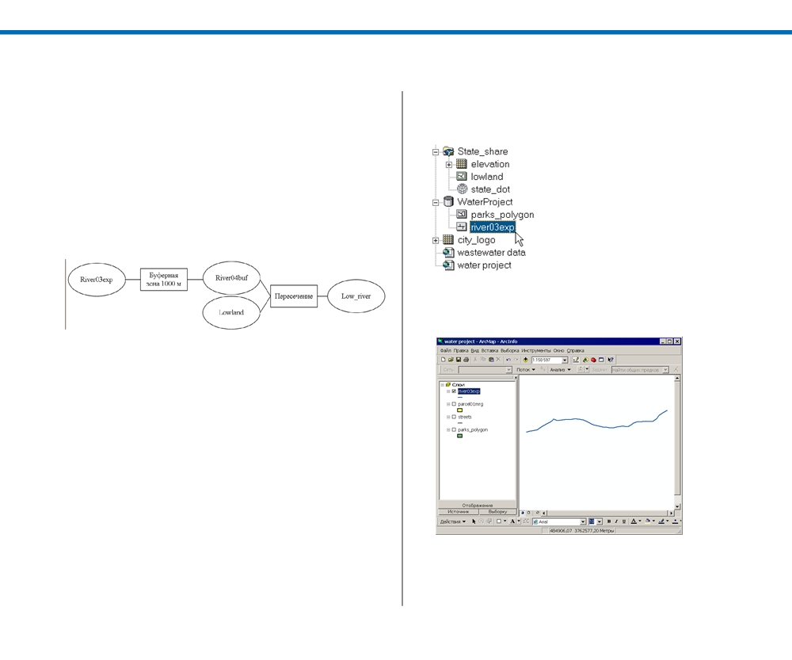

Определение области, где должна быть станция

На этом этапе анализа вы создадите буфер и скомбинируете
объекты для определения области, в пределах которой долж% на находиться станция водоочистки % не дальше 1000м от реки и в пределах низины. Вы создадите 1000%метровый буфер вокруг реки и найдете его пересечение с районом ни% зинных земель. Итак, шаги:
• Создать 1000%метровый буфер вокруг реки.
• Наложить буфер реки и слой низинных земель.
Ниже показана диаграмма этого процесса в терминах слоев:

Создайте буфер реки
Для создания буфера вокруг river03exp шириной в 1000м и
получения слоя river04buf вы воспользуетесь инструментом
Буфер в ArcToolbox. Инструмент Буфер % один из многочис%
ленных инструментов геообработки в ArcToolbox. Любой
из этих инструментов может быть запущен через ArcToolbox,
из командной строки, через ModelBuilder™, или скрипт. Эти
функции более подробно будут описаны далее. Для получе%
ния более подробной информации о методах геообработки
после работы с этим пособием смотрите руководство “Гео#
обработка в ArcGIS”.
1. Отключите слой parcel01mrg, поскольку пока его изобра%
жение не нужно.
ВЫПОЛНЕНИЕ АНАЛИЗА

2. В дереве каталога щелкните на riv03exp в базе геоданных
WaterProject и перетащите его на карту в ArcMap.

3. Нажмите кнопку Полный экстент в панели инструмен%
тов, чтобы увидеть всю реку.
159

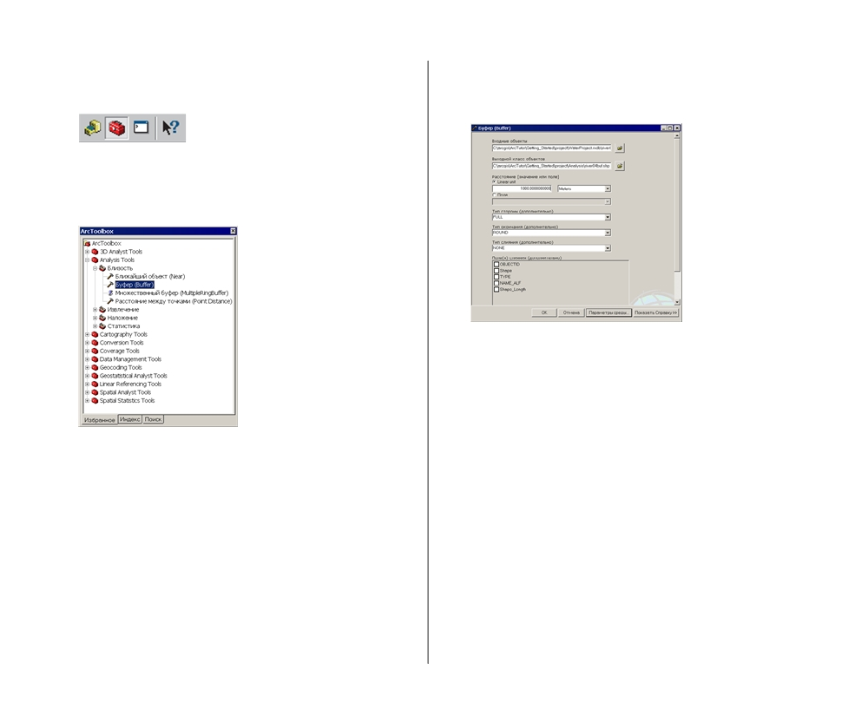

4. Щелкните на кнопку Показать/Скрыть в строке инстру%
ментов ArcToolbox.

5. Дважды щелкните на Analysis Tools в дереве ArcToolbox,
дважды щелкните Близость, затем дважды щелкните на
инструменте Буфер (Buffer).

Появляется диалоговое окно Буфер.
6. Щелкните на кнопке обзора в строке Входные объекты,
выберите и дважды щелкните в папке проекта
WaterProject.mdb, щелкните river03exp и нажмите Доба%
вить.
7. В окне Результирующие объекты наберите путь папки
Analysis, и наберите имя слоя “river04buf.shp”.
160

Во всех дальнейших операциях пространственного ана%
лиза выходящие слои будут шейп%файлами в папке Analysis.

8. Наберите “1000” в поле Линейные единицы и щелкните
по выпадающему меню, чтобы изменить единицы изме%
рения % из Неизвестных в Метры, тем самым создав бу%
ферную зону в 1000м вокруг реки.
9. Щелкните на стрелке вниз в строке Тип Слияния и выбе%
рите ALL (Все); река в действительности состоит из пяти
линейных отрезков, вокруг каждого из которых будет
создана буферная зона, поэтому слияние границ создаст
одну буферную зону вокруг реки. Оставьте установки для
Тип Стороны и Тип Окончания по умолчанию.
10.Щелкните OK.
Автоматически появляется окно выполнения операции
Буфер, и происходит построение буферной зоны.
11.Закройте окно Буфер.
Слой river04buf появится на вашей карте.
НАчАЛО РАБОТЫ С ARCGIS

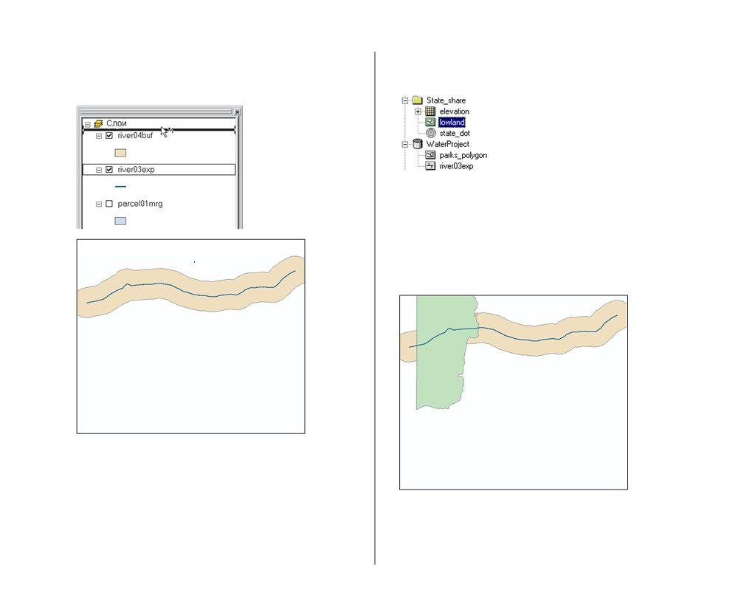

12.Перетащите слой river03exp вверх над слоем river04buf в
таблице содержания, чтобы он отображался поверх river04buf.

Операция наложения буфера реки на область низинных земель
Далее вы с помощью инструмента Пересечение соедините слой низинных земель и буфер реки, создав слой low_river, определяющий область, пригодную для станции.
ВЫПОЛНЕНИЕ АНАЛИЗА

1. Добавьте шейп%файл lowland к карте, перетащив его из
папки State_share в дереве каталога.

ArcMap предупредит, что система координат этого шейп%
файла отличается от других данных. Это неважно, по%
скольку его система координат была определена (Глава 6,
‘Подготовка данных к анализу’) и он будет корректно сов% мещен с остальными данными. Нажмите OK, чтобы за% крыть окно сообщения.
161

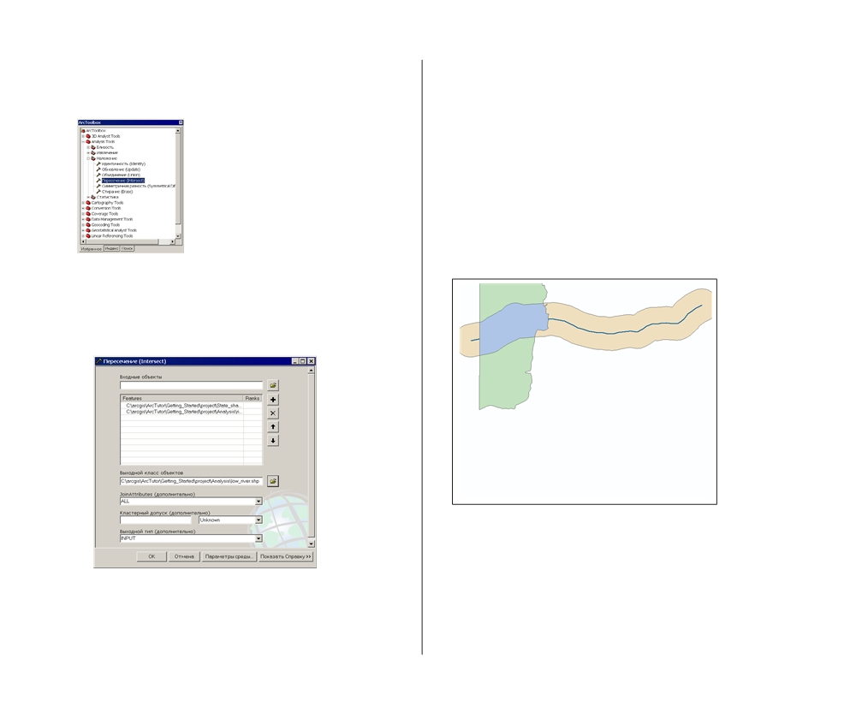

2. Дважды щелкните на инструменте Пересечение (Intersect)
в группе инструментов Наложение набора инструментов Analysis Tools.

Появляется диалоговое окно инструмента Пересечение.
3. Щелкните на кнопке Обзор в строке Входные объекты,
выберите lowland и нажмите Добавить. Проделайте то же самое для river04buf.shp.

4. Убедитесь, что в строке Выходные данные указан путь к
папке Analysis и наберите low_river в качестве имени слоя.
Если путь к папке Analysis не задан, наберите его или ис%
пользуйте кнопку Обзор, чтобы указать путь, а затем на%
берите имя нового слоя.
162

5. Щелкните на стрелке вниз в строке Соединить атрибуты
и выберите ALL (Все).
6. Оставьте значения остальных полей по умолчанию и щелк%
ните OK.
7. После завершения процесса закройте окно Пересечение.
Перетащите low_river из папки Analysis наверх таблицы содержания карты.
Появляется изображение нового слоя. Он содержит толь%
ко области, принадлежащие и буферу реки и слою ни%
зинных земель. Под его изображением вы видите буфер
реки и слой низинных земель, и вы можете увидеть, что low_river содержит их пересечение.

8.Отключите слои low_river, river03exp, lowland и river04buf,
так как на следующем шаге их изображение не потребу%
ется. Оставьте их в составе карты, т.к. они потребуются
вам в дальнейшей работе для проверки результатов ана%
лиза.
9. В меню Файл укажите Сохранить, чтобы сохранить карту.
НАчАЛО РАБОТЫ С ARCGIS

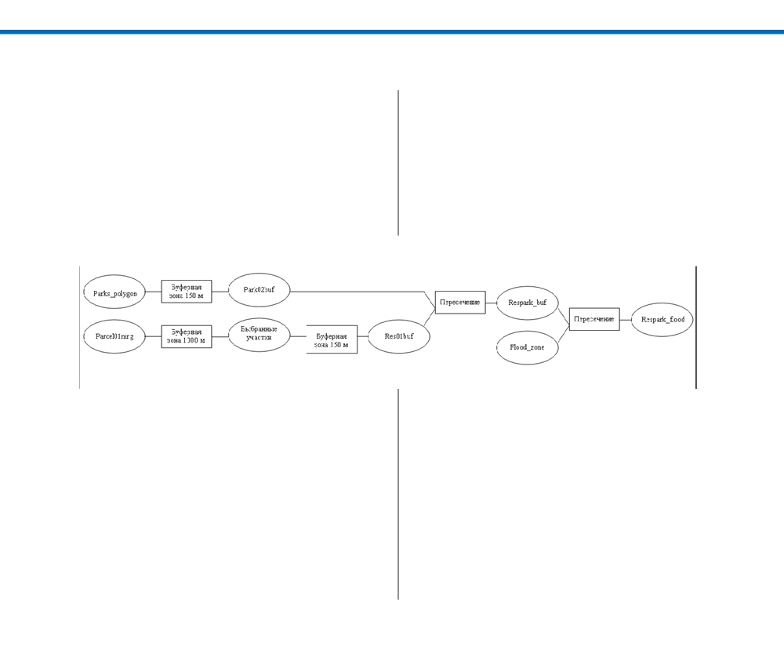

Определение областей, где не должна находиться станция

Теперь вы определите области, где станция водоочистки не
может находиться (область в пределах 150 от парков и жи%
лых районов и зона затопления). Вы создадите 150%метро%
вый буфер вокруг парков. Затем выберете участки, занятые
жилыми домами, и создадите 150%метровый буфер вокруг
них. Затем вы скомбинируете оба буфера, а результат % с
зоной затопления. Полученный итоговый слой будет со%
держать область, где станция не должна находиться.
Ниже представлена диаграмма предложенного процесса:

Вот шаги, которые вы должны выполнить:
• Создать 150%метровый буфер вокруг парков. • Выбрать участки жилых домов.
• Создать 150%метровый буфер вокруг участков
жилых домов.
• Наложить буферы парков и жилых домов. • Наложить комбинированный буфер парков и
жилых районов со слоем зоны затопления.
ВЫПОЛНЕНИЕ АНАЛИЗА
163

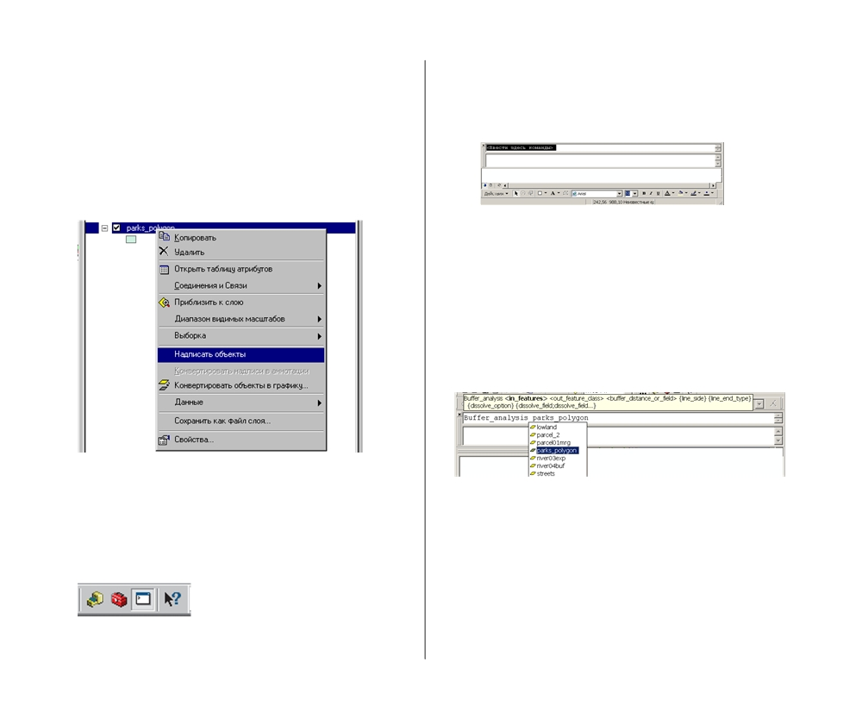

Создайте буферные зоны вокруг парков
Сначала вы создадите 150%метровый буфер вокруг парков. 1. Включите parks_polygon, чтобы отобразить парки.
Парки надписаны своими именами.
2. Щелкните правой кнопкой на parks_polygon и на опции
Надписать объекты, которая сейчас включена, чтобы от%
ключить надписи.

В этом задании вы будете использовать командную стро% ку для создания буферной зоны парков.
3. Щелкните на кнопку Показать/Скрыть Командную стро%
ку в строке инструментов в ArcMap, если окно команд%
ной строки еще не открыто.
164

4. Окно командной строки появляется в документе ArcMap.
Нажмите и перетащите линейку в верхней части окна командной строки в нижнюю часть документа карты, что% бы она отображалась горизонтально.

5. Щелкните в верхней части окна командной строки и на%
берите “Buffer”. Название инструмента будет подсвече%
но. Поскольку это то, что вам нужно, нажмите пробел.
Появится командная строка, используемая для создания
буферных зон.
6. Начните набирать “parks_polygon” и название будет ав%
томатически выбрано в выпадающем списке. Нажмите
пробел, и parks_polygon будут добавлены в командную
строку.

Вы должны указать out_feature_class, имя и каталог со% здаваемого вами файла.
7. Наберите “c:\project\Analysis\park02buf” и нажмите про%
бел. Если папка вашего проекта не на диске С, то наберите
тот диск, где она находится.
8. Введите размер буферной зоны % 150 и нажмите пробел.
НАчАЛО РАБОТЫ С ARCGIS

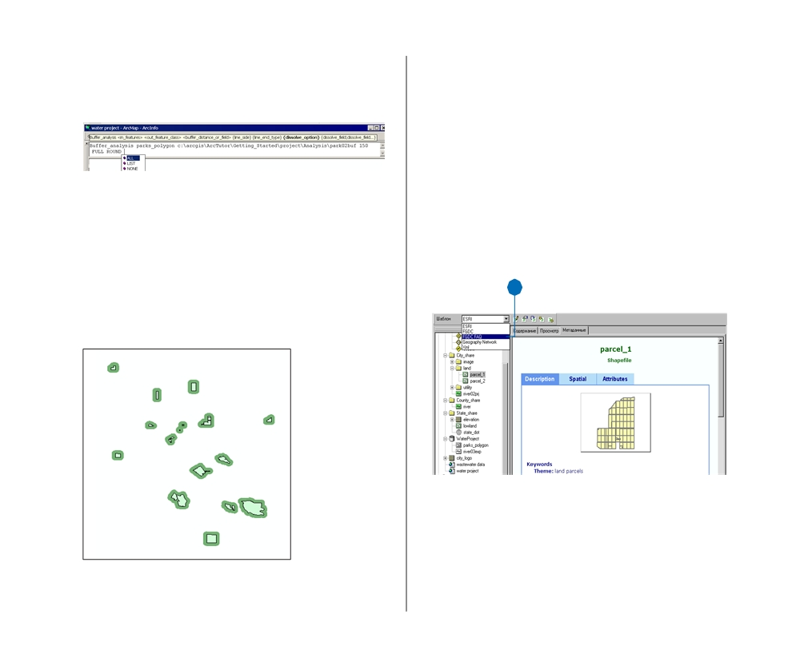

9. Установите FULL для line_side, ROUND для
line_end_type, и ALL для dissolve_option, делайте пробе% лы между командами.

Сейчас вам необязательно указывать поле слияния (dissolve field).
10. Нажмите Enter для запуска команды.
Буферные зоны парков автоматически добавляются к документу карты.
11.Закройте окно командной строки.
12. Для отображения слоя parks_polygon перетащите его в
таблице содержания выше слоя park02buf.
ВЫПОЛНЕНИЕ АНАЛИЗА

Выберите участки жилых районов
Раньше вы создавали буферные зоны для слоя, содержащего один объект (реку), и для слоев, содержащих много объек% тов (парки). Сейчас вы создадите буферные зоны вокруг выбранных объектов слоя—только жилых участков из слоя parcel01mrg. Чтобы сделать выборку, вам нужно знать код, соответствующий участкам жилых районов. Этот код вы можете найти в метаданных.
1. Щелкните на parcel_1 в папке City_share\land в
ArcCatalog и откройте закладке Метаданные.
2. Щелкните на стрелке вниз в поле Стили и выберите FGDC
FAQ.

2

Формат представления метаданных изменится.
165

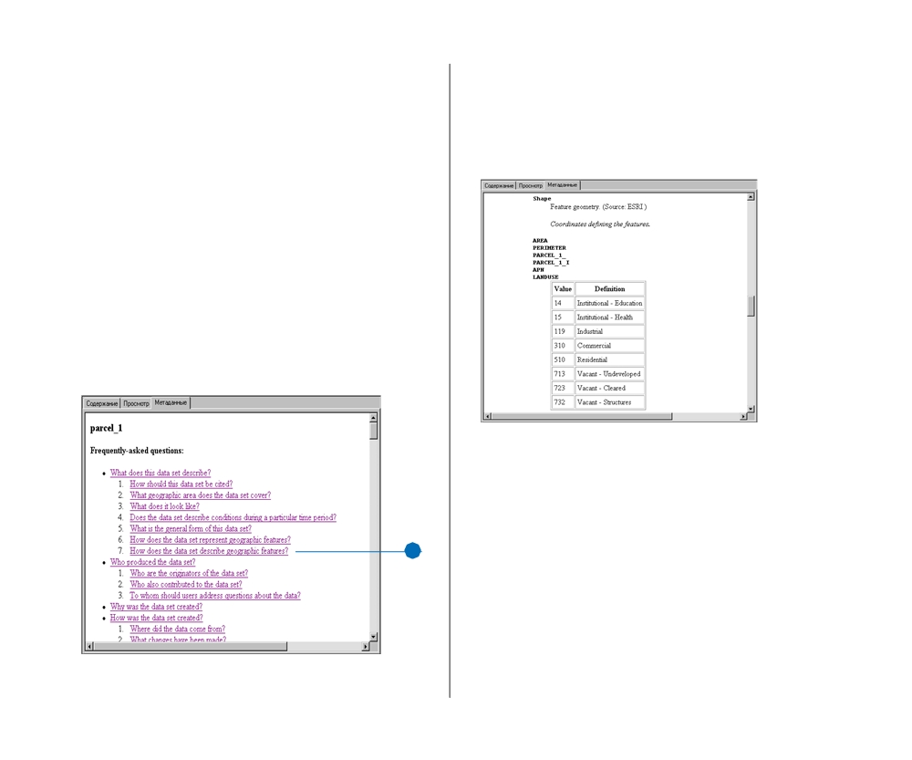

Вид метаданных, которые вы просматриваете в каталоге,
определяется стилем. Стили похожи на запросы к базе дан%
ных—они в основном определяют, какая информация извле%
кается из метаданных и в каком формате она будет пред%
ставлена.
ArcGIS предлагает несколько стилей (шаблонов)—по умол%
чанию установлен стиль ESRI, которым вы пользовались
раньше. Вы можете также создавать собственные стили ме%
таданных.
Стиль FGDC FAQ был разработан Федеральным комитетом по географическим данным (FGDC) для представления ме% таданных в форме набора часто задаваемых вопросов % FAQ). Этот стиль позволяет видеть атрибуты каждого слоя (если они были определены в метаданных).
3. Нажмите “7. Как набор данных описывает географичес%
кие объекты?” (How does the data set describe geographic
features) в первом разделе.

3

3
166

Вы увидите список описаний для значений атрибута земле%
пользования (возможно, для этого нужно будет прокрутить экран вниз). Вы увидите, что участкам жилых районов со% ответствует код 510. Обратите также внимание, что свобод% ные участки могут иметь код 713, 723 или 732. Эти значения потребуются вам в дальнейшем анализе.

Прежде чем выбирать жилые участки, желательно увели% чить изображение слоя участков.
НАчАЛО РАБОТЫ С ARCGIS

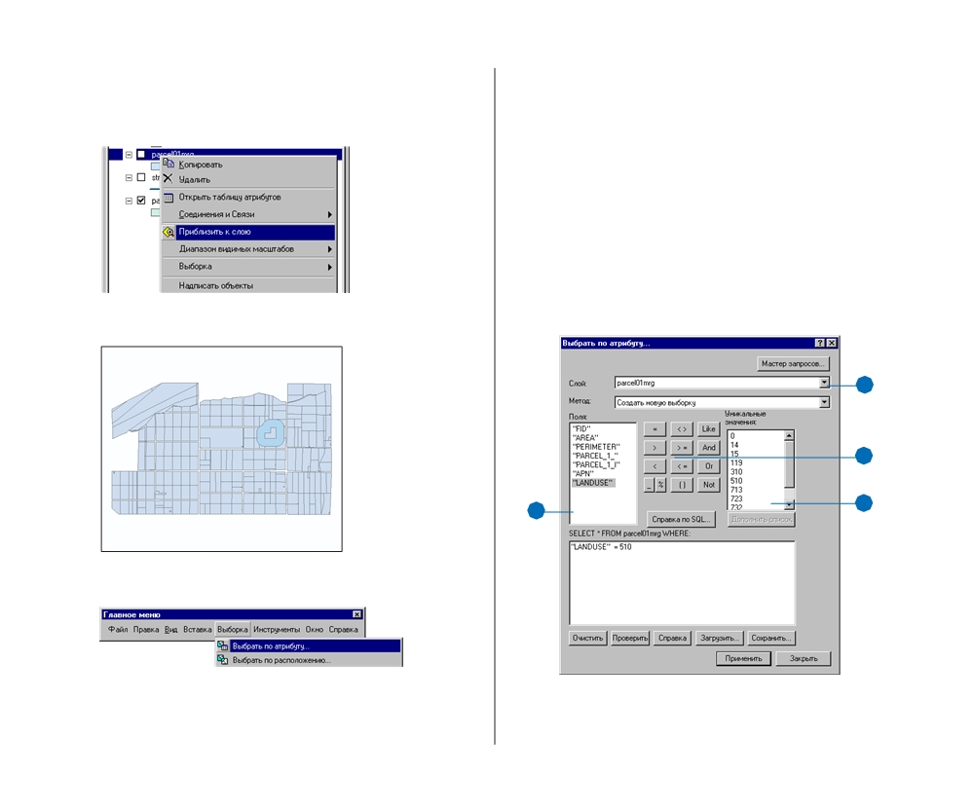

4. Щелкните правой кнопкой на parcel01mrg в таблице со%
держания ArcMap и нажмите Приблизить к слою, а затем включите слой участков, чтобы отобразить его.

Вы увидите также буфер вокруг нового парка.

5. В меню Выборка укажите Выбрать по атрибуту.
ВЫПОЛНЕНИЕ АНАЛИЗА

6. В диалоговом окне Выбрать по атрибуту щелкните на
стрелке вниз в строке Слой и укажите на parcel01mrg как слой для выбора объектов.
По умолчанию задан метод “Создать новую выборку”, он вам и нужен.
Вы используете конструктор запроса для создания простого выражения запроса.
7. Дважды щелкните на LANDUSE (землепользование) в
списке Поля.
8. Нажмите кнопку знака равенства (=).
9. Щелкните Получить значения и дважды щелкните на 510
(код жилых районов) в списке Уникальные значения.

6

8

7 9
167

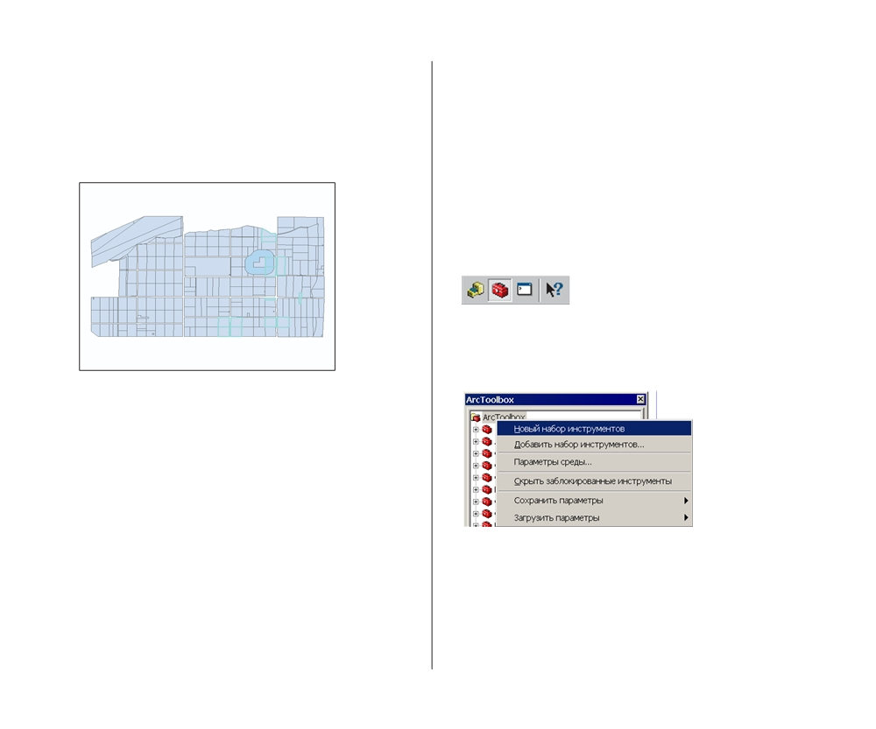

Вы увидите выражение, которое вы построили, в тексто%
вом поле. Оно должно выглядеть так:
[LANDUSE] = 510
10. Нажмите Применить. Участки жилых домов будут вы%
делены голубым контуром. Закройте окно Выбрать по
атрибуту.

Теперь вы можете создать буферы вокруг выбранных участ% ков, чтобы не допустить строительства станции водоочист% ки слишком близко от жилых домов.
Создайте буферные зоны вокруг выбранных участков
Для завершения создания буферной зоны вокруг выбран%
ных участков и наложения буферных зон парков и участков
жилых районов, вы воспользуетесь еще одной функцией
геообработки в ArcGIS % создадите графическую модель в
ModelBuilder.
Модели автоматизируют процесс выполнения последова% тельности операций геообработки ваших данных. Вы може% те запускать модель раз за разом одним нажатием, то есть вы можете легко менять значения параметров и получать раз% личные результаты.
168

Вы также можете экспортировать созданную вами модель в
скрипт. Такой механизм позволяет легко создавать новые скрипты, которые вы затем можете редактировать.
Сейчас вы создадите модель в несколько шагов, запуская каждый процесс отдельно, чтобы можно было проверять ре% зультаты на каждом этапе, хотя можно полностью сконстру% ировать модель, включающую несколько операций, и потом запустить всю модель сразу.
1. Убедитесь, что окно ArcToolbox открыто в документе ва%
шей карты. Если нет, то щелкните кнопку Показать/
Скрыть ArcToolbox в строке инструментов.

2. Щелкните правой кнопкой на папке ArcToolbox и выбе%
рите Новый набор инструментов.

3. Щелкните правой кнопкой на новом наборе инструмен%
тов, который добавился, и укажите Переименовать. На% берите имя нового набора инструментов “My Tools” и на% жмите Enter.
НАчАЛО РАБОТЫ С ARCGIS

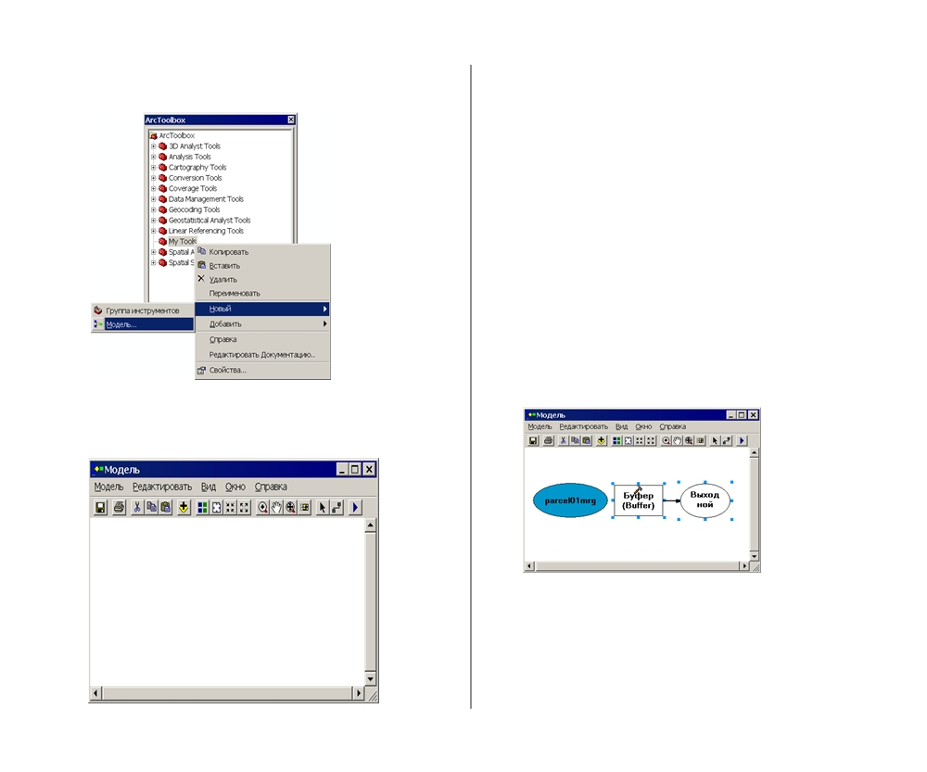

4. Щелкните правой кнопкой на My Tools, укажите Новый,
и щелкните Модель.

Открывается новое окно ModelBuilder, разрешая вам на% чать создание вашей модели.

Панель инструментов предоставляет вам быстрый доступ
ко многим функциям ModelBuilder.
Есть несколько способов добавления данных и инстру%
ментов в модель. Щелкните Добавить данные или Инст%
рументы , или перетащите входные данные из дерева
ArcCatalog или слои из таблицы содержания любого на%
стольного приложения ArcGIS. Так же можно внести зна%
чения параметров входных данных в диалоговых окнах
инструментов.
5. Щелкните и перетащите parcel01mrg из таблицы содер%
жания и поместите в окне ModelBuilder. Parcel01mrg ав%
томатически отобразится в виде синего овала, показы%
вая, что это входная переменная. Перетащите овал в ле%
вую сторону окна.
6. Дважды щелкните на Analysis Tools (Инструменты ана%
лиза) в ArcToolbox, дважды щелкните Близость, перета%
щите и поместите инструмент Буфер в окне ModelBuilder.

Когда вы добавляете инструмент Буфер, он автоматичес%
ки создает элемент полученных данных % в данном случае
это выходной класс объектов. Оба элемента, инструмент
Буфер и полученные данные, остаются белыми, показы% вая, что инструмент не готов к запуску до тех пор, пока он не соединен с входными данными.
ВЫПОЛНЕНИЕ АНАЛИЗА
169

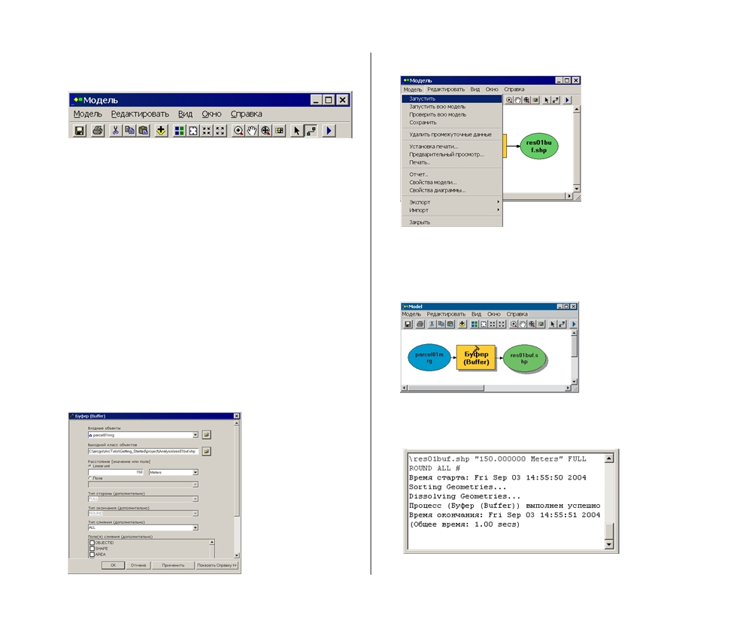

7. Щелкните кнопку Добавить соединение в панели инст%
рументов модели.

8. Соедините линией parcel01mrg и инструмент Буфер. Все
элементы модели теперь стали цветными. Входной эле%
мент отображается в синем овале, инструмент % в желтом
прямоугольнике, и результирующий элемент показан в
зеленом овале.
9. Дважды щелкните на инструменте Буфер в модели. По%
является диалоговое окно Буфер. Диалоговое окно Вход%
ные объекты уже заполнено для вас.
10.В текстовом поле Выходной класс объектов наберите или
с помощью обзора укажите путь к папке Analysis, и набе%
рите имя слоя “res01buf.shp”.
11.Наберите “150” в поле Единица длины и щелкните в вы%
падающем списке, чтобы изменить единицы % Неизвест%
ные на Метры.
12.Нажмите на стрелке вниз около Тип слияния и выберите
All (Все), затем нажмите OK.
170

13. В выпадающем меню Модель выберите Запустить.

Инструмент Буфер будет подсвечен красным в течение
процесса. По окончании инструмент Буфер и выходной
элемент res01buf.shp отображаются с тенью, показывая,
что процесс завершен и данные получены.

Окно геообработки будет появляться автоматически в ArcMap и отображать журнал запущенных процессов. Закройте его по завершении.
НАчАЛО РАБОТЫ С ARCGIS

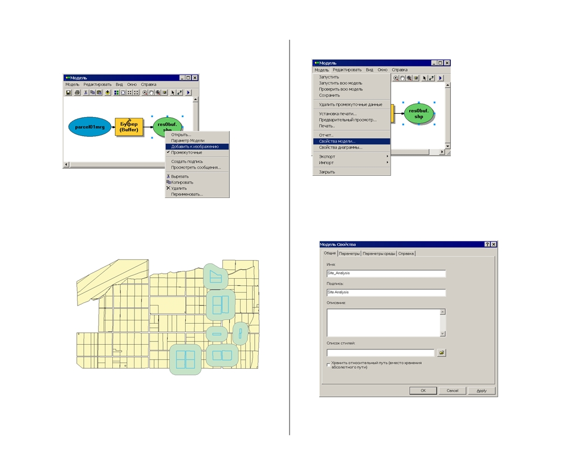

14. Щелкните правой кнопкой на элементе данных
res01buf.shp и нажмите Добавить к изображению.

Выбранные участки и их буферные зоны отобразились.

Вы построили первую часть вашей модели. Переименуй% те модель, чтобы название отражало ее содержание. Важ% но также сохранить модель сразу после построения.
ВЫПОЛНЕНИЕ АНАЛИЗА

15.В меню Модель выберите Свойства модели.

Открывается диалоговое окно Свойства модели. 16. На закладке Общее наберите “Site_Analysis” в окне Имя
и “Site Analysis” в окне Подпись, затем щелкните OK.
171

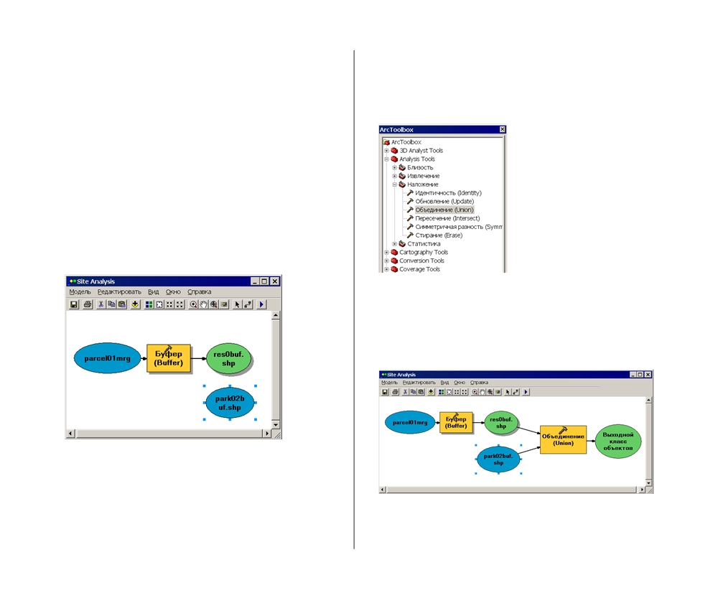

17.В меню Модель выберите Сохранить.
Site Analysis отображается в качестве имени модели в наборе инструментов My Tools и подписи для окна ModelBuilder.
Наложите буферы парков и жилых участков
Теперь вы скомбинируете буферы парков и жилых участков в пределах 150 метров от парков или жилых участков. Для этого к вашей существующей модели Site Analysis вы доба% вите инструмент Объединение.
1. Перетащите слой park02buf из таблицы содержания в окно
ModelBuilder и поместите прямо под элементом данных
res01buf. При необходимости расширьте ваше окно
ModelBuilder.
172

2. Дважды щелкните инструмент Наложение в наборе ин%
струментов Analysis Tools (Инструменты Анализа). Щелк% ните и перетащите инструмент Объединение из набора инструментов в окно ModelBuilder.

3. Щелкните кнопку Добавить Соединение в строке инст%
рументов, чтобы соединить park02buf и res01buf с инст%
рументом Объединение.
НАчАЛО РАБОТЫ С ARCGIS

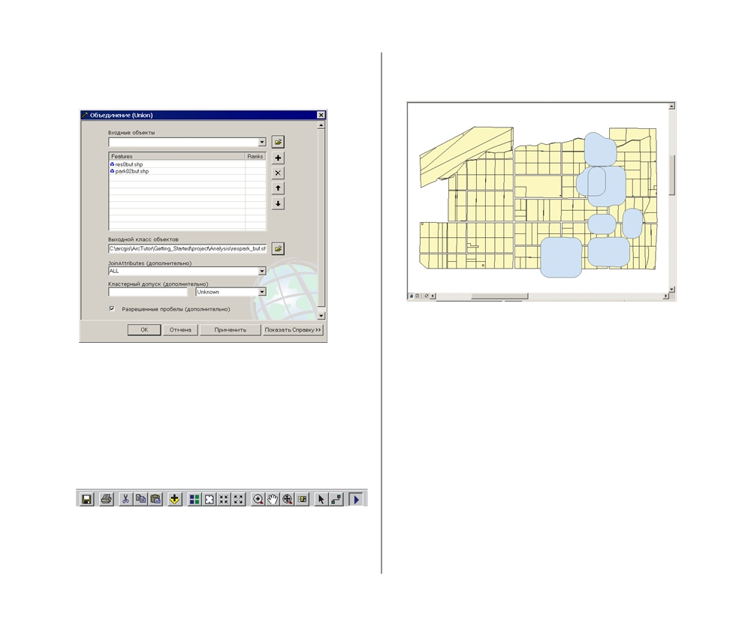

4. Дважды щелкните на инструменте Объединение. Появ%
ляется диалоговое окно Объединение, с уже заполнен% ным параметром входные объекты.

5. Убедитесь, что указан путь к вашей папке Analysis для
Выходного класса объектов и укажите имя результиру%
ющего слоя “respark_buf”.
6. Щелкните OK.
Другим способом можно запустить модель, нажав на кнопку Запустить в панели инструментов ModelBuilder.
7. Нажмите кнопку Запустить в панели инструментов.

Заметьте, что модель запустит только тот процесс, кото% рый еще не завершен. По завершении закройте диалого% вое окно Site Analysis.
ВЫПОЛНЕНИЕ АНАЛИЗА

8. Щелкните правой кнопкой на элементе данных
respark_buf.shp, затем нажмите Добавить к изображению.

9.Сохраните вашу модель.
Теперь вы создали буферные зоны для выбранных участков жилых районов и наложили эти зоны на буферные зоны пар% ков, используя инструмент Объединение. Далее вы будете накладывать полученные буферные зоны участков и парков на зоны затопления для определения областей, в которых не может находиться станция водоочистки.
Наложите буферы парков/жилых участков и зону затопления
1. Щелкните и перетащите слой flood_zone из папки
City_layers в дереве каталога на карту.
2. Щелкните и перетащите слой flood_zone из таблицы со%
держания в вашу модель Site Analysis и поместите его
173

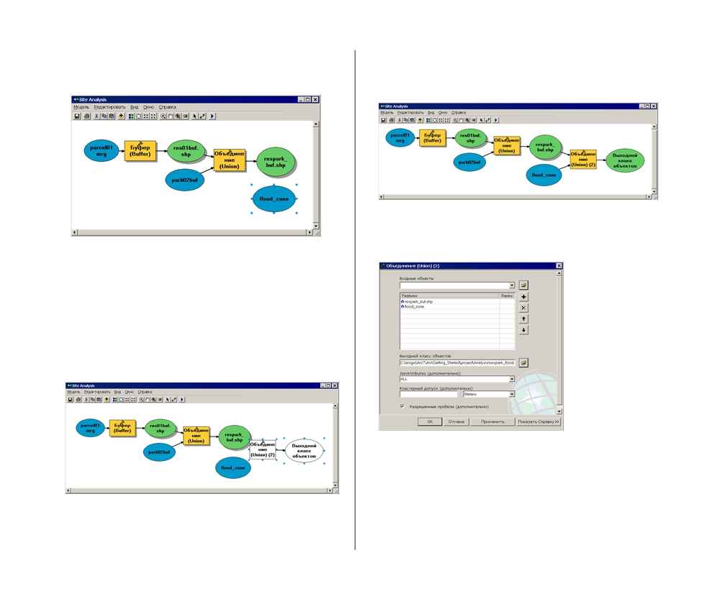

прямо под элементом данных respark_buf, при необходи%
мости расширив окно вашего ModelBuilder.

Вы еще раз используете инструмент Объединение, посколь% ку вам нужно создать слой областей, находящихся либо вну% три буферов парков или жилых участков, либо внутри зоны затопления, либо и там, и там.
3. Щелкните и перетащите инструмент Объединение из
ArcToolbox в вашу модель. Новый инструмент будет на%
зван Объединение (2), так как в модели уже есть инстру%
мент Объединение.
174

4. Щелкните инструмент Добавить соединение и нарисуй%
те соединение от respark_buf и от flood_zone к инстру% менту Объединение (2).

5. Дважды щелкните на инструменте Объединение (2). По%
является диалоговое окно Объединение с уже заполнен%
ным параметром входные объекты.

6. Убедитесь, что указан путь к папке Analysis и наберите
“respark_flood”%имя выходного слоя.
7. Нажмите OK.
8. Нажмите кнопку Запустить в панели инструментов.
9. Закройте диалоговое окно Site Analysis.
10. В меню Модель нажмите Сохранить.
НАчАЛО РАБОТЫ С ARCGIS

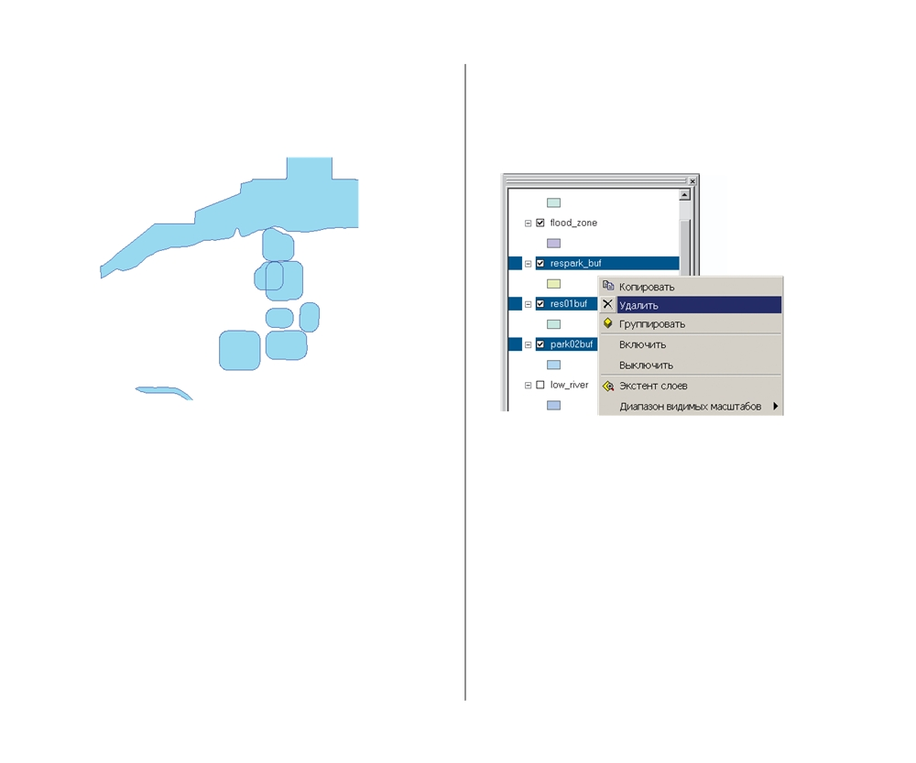

11. Щелкните правой кнопкой на элементе respark_flood в
модели и нажмите Добавить к изображению.
12. Выключите все слои, кроме respark_flood, отключив их
в таблице содержания карты.

Вы провели несколько операций буферизации и наложения,
чтобы определить области, в которых нужно и в которых
нельзя строить станцию водоочистки по заданным критери%
ям. Вы видите, что даже простейший анализ ГИС состоит из
связанной цепочки операций, причем часто одна операция
повторяется с разными наборами данных. Операции исполь%
зуют результаты предыдущих операций, создавая новые ре%
зультаты. При этом создаются промежуточные слои. Неко%
торые из них вы используете для проверки итоговых резуль%
татов анализа. Другие нужно удалить из состава карты.
ВЫПОЛНЕНИЕ АНАЛИЗА

13. Щелкните в таблице содержания respark_buf, чтобы вы%
брать его, затем, нажав Ctrl, щелкните на res01buf и на park02buf, чтобы выбрать все три слоя.
14. Щелкните правой кнопкой на одном из выбранных сло%
ев и нажмите Удалить.

Прежде чем продолжить, сохраните вашу карту. 15. В меню Файл нажмите Сохранить.
Часто требуется неоднократное выполнение операций гео% обработки. Скрипты % действенный и эффективный способ автоматизировать выполнение задач геообработки.
Для создания и использования скриптов не обязательно быть программистом. Вы можете построить модель в окне ModelBuilder и экспортировать ее в скрипт, который вы мо% жете запускать или модифицировать.
В следующем параграфе описаны шаги по созданию скрипта
из только что сконструированной вами модели Site Analysis.
175

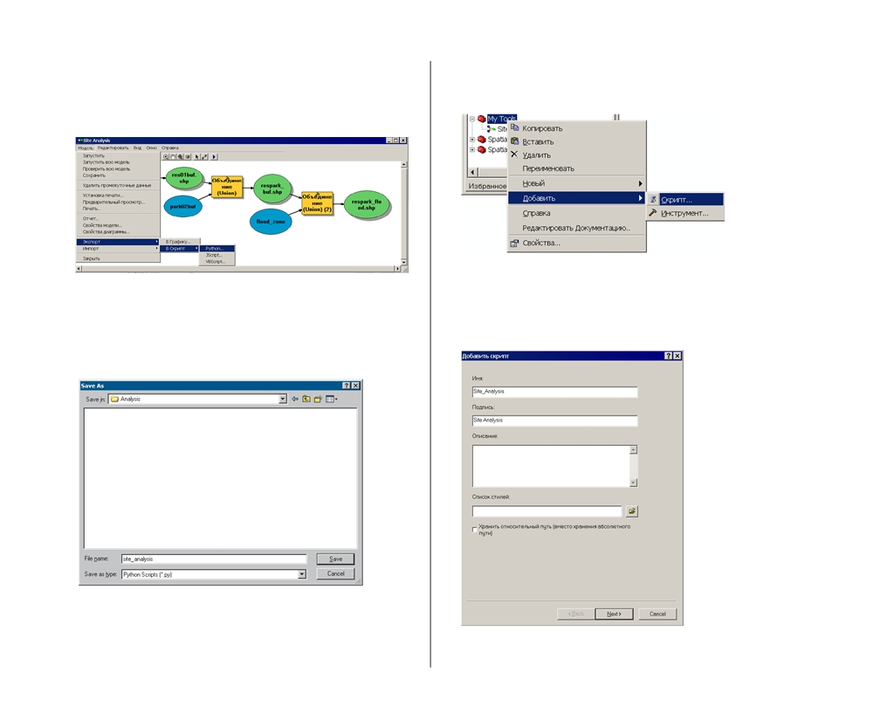

Формирование скрипта из модели
1. В меню Модель, нажмите Экспорт, укажите В скрипт, за%
тем выберите подходящий язык—например, Python.

Появляется диалоговое окно Сохранить как.
2. Щелкните на стрелке вниз в строке Сохранить в: и най%
дите вашу папку analysis, затем наберите “site_analysis” %
имя скрипта и нажмите Сохранить.

Теперь вы добавите скрипт, который вы только что экс% портировали, в ваш набор инструментов My Tools.
176

3. Щелкните правой кнопкой на My Tools, укажите Доба%
вить, затем нажмите Скрипт.

Появляется диалоговое окно Добавить скрипт. 4. Наберите “Site_Analysis” в окне Имя и “Site Analysis” в
окне Подпись, затем щелкните Далее.
НАчАЛО РАБОТЫ С ARCGIS

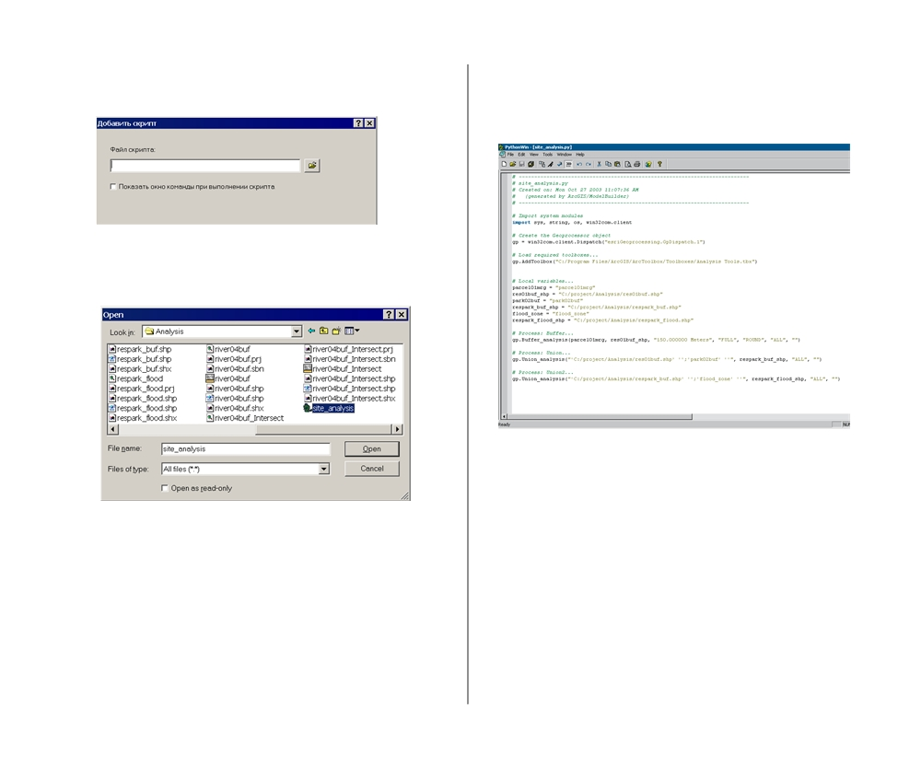

5. Щелкните кнопку Обзор для выбора файла скрипта.

6. Перейдите в вашу папку Analysis, щелкните
site_analysis.py, и щелкните Открыть.

7. Щелкните Далее, затем щелкните Завершить. Теперь
скрипт добавлен в ваш набор инструментов My Tools .
8. Правой кнопкой щелкните на скрипте Site_Analysis и на%
жмите Редактировать.
ВЫПОЛНЕНИЕ АНАЛИЗА

Скрипт Python открывается на редактирование в прило%
жении PythonWin, где вы можете и видеть и изменять содержание скрипта.

9. Закройте скрипт Site_Analysis и приложение PythonWin.
10.Ваша модель Site Analysis завершена, вы успешно экспор%
тировали ее в скрипт, теперь вы можете закрыть модель,
предварительно сохранив ее.
177

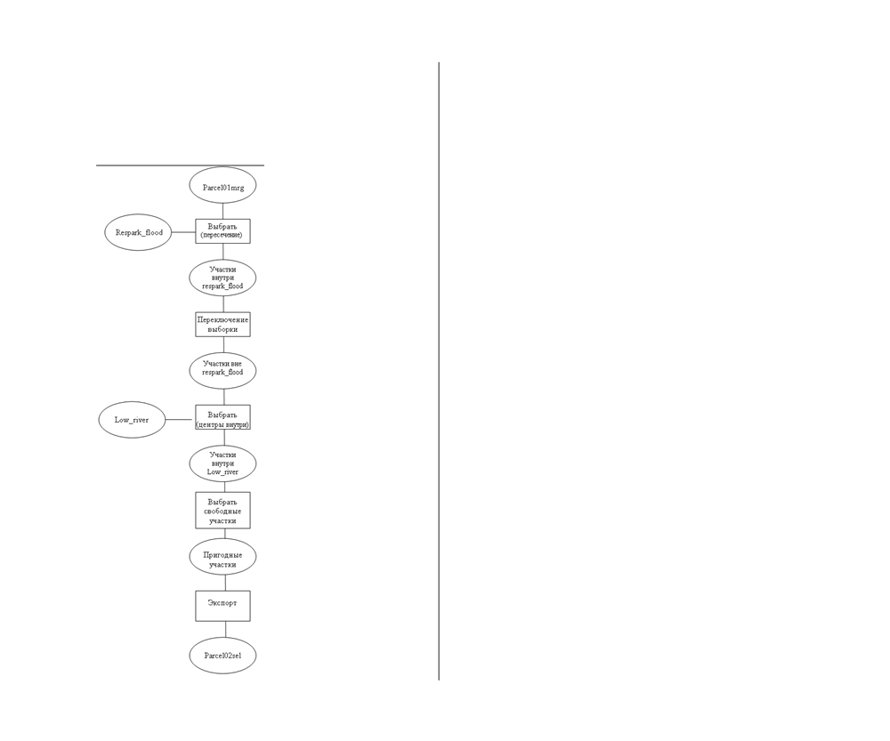

В следующих двух разделах вы используете промежуточ% ные слои (low_river и respark_flood) в серии операций выборки для удаления непригодных участков и создания итогового слоя пригодных участков. Этот процесс пред% ставлен на диаграмме внизу:
178
НАчАЛО РАБОТЫ С ARCGIS

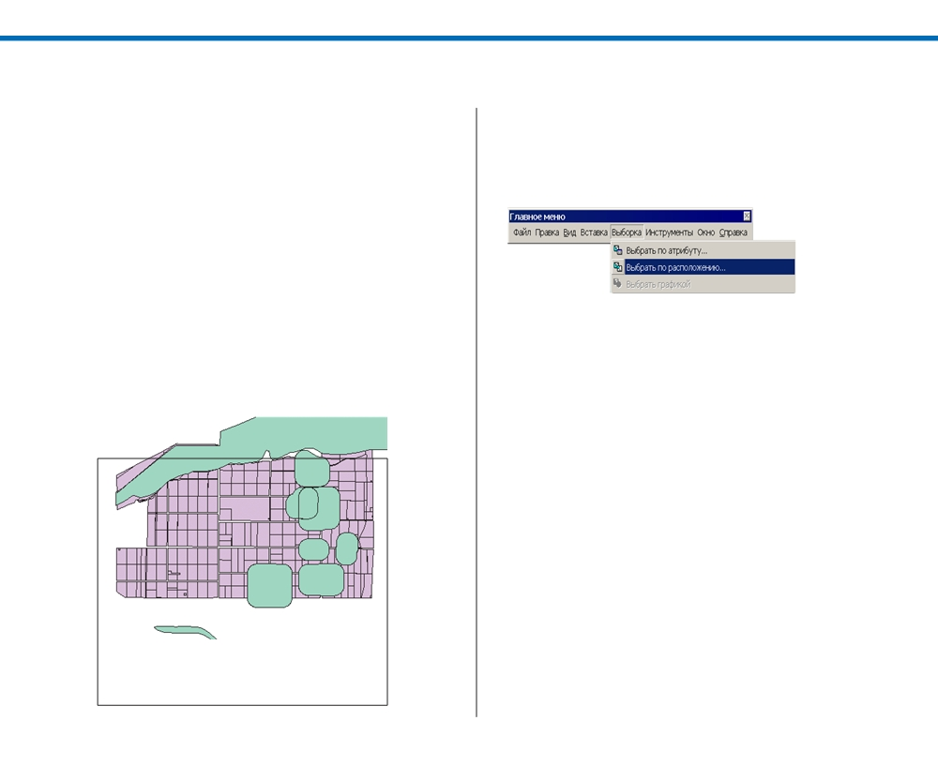

Поиск участков по пространственному критерию

Сейчас у вас есть два слоя, которые вы можете использовать
для выбора участков, отвечающих критериям для станции водоочистки. Сначала вы выберете участки вне полигонов respark_flood, затем из этой выборки создадите поднабор, попадающий в полигон low_river.
Выберите участки вне буферных зон парков/ жилых районов и зоны затопления
Вы используете опцию Выбрать по расположению для вы%
борки участков, пересекающих слой respark_flood. Будут
выбраны участки, частично или полностью попадающие в
зону затопления или в буферные зоны парков и жилых рай%
онов. Затем вы переключите выборку, чтобы выбрать все
участки, расположенные вне буферов и зоны затопления.
1. Включите слой parcel01mrg, чтобы вывести на карту его изображение.
ВЫПОЛНЕНИЕ АНАЛИЗА

Вы видите, что некоторые участки попадают в область
respark_flood.
2. Щелкните Выборка и затем на Выбрать по расположе%
нию.
179

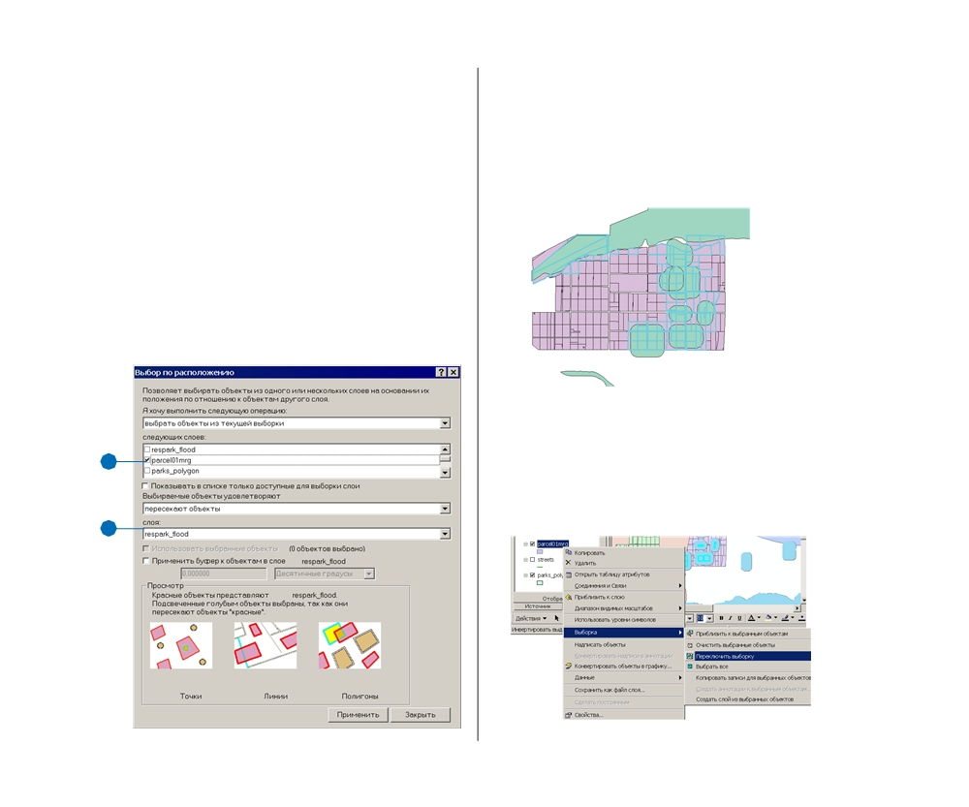

Появляется диалоговое окно Выбор по расположению.
Это окно позволяет вам составить множество разных за%
просов для выбора объектов из одного слоя в зависимо%
сти от их расположения относительно объектов другого
слоя. В верхней строке вы указываете тип выбора. По
умолчанию предлагается создать новый набор объектов,
это вам и нужно. В следующей строке вы укажете, из ка%
кого слоя выбирать.
3. Прокрутите список вниз и отметьте parcel01mrg.
Далее вы определите отношение между слоями. По умолча% нию это пересечение—будут выбраны объекты, полностью или частично пересекающиеся с объектами слоя выборки. Это нужный вам тип отношений.
4. Щелкните на стрелке вниз и укажите respark_flood.

3

4
180

5. Нажмите Применить внизу диалогового окна, затем на%
жмите Закрыть, чтобы закрыть диалоговое окно Выбор по расположению.
ArcMap выбирает участки, полностью или частично по%
падающие в полигоны respark_flood, и выделяет их на
карте.

Вам же нужны участки, лежащие вне этих полигонов respark_flood polygons, а не внутри, поэтому вам нужно пе% реключить выбранный набор участков.
6. Щелкните правой кнопкой на parcel01mrg в таблице со%
держания, укажите Выборку и Переключить выборку.
НАчАЛО РАБОТЫ С ARCGIS

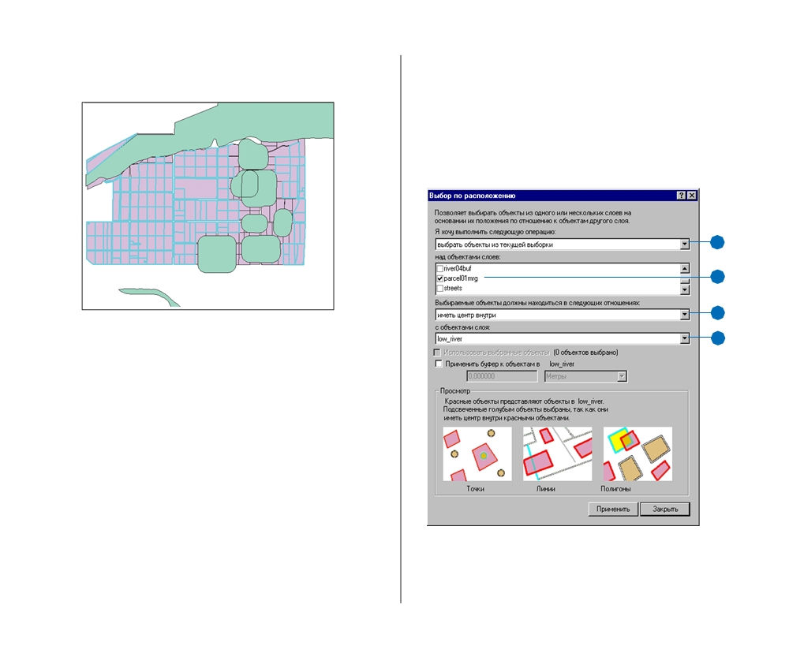

Теперь выбраны участки вне зоны затопления и отстоя%
щие дальше 150м от парков и жилых домов.

Выберите участки, лежащие в пределах и буфера реки и низинных земель
Следующий шаг % найти в выбранном наборе те участки, ко% торые расположены в низине и не далее 1000м от реки. Вы снова используете выбор по расположению, но на этот раз будете выбирать из набора уже выбранных объектов.
1. Включите слой low_river, чтобы отобразить его.
2. Щелкните Выборка и затем Выборка по расположению.
3. Щелкните на стрелке вниз в верхней строке и укажите
“Выбрать объекты из текущей выборки”.
4. Поставьте отметку напротив parcel01mrg, если она еще не
стоит.
ВЫПОЛНЕНИЕ АНАЛИЗА

5. Щелкните на стрелке вниз, чтобы выбрать тип отноше%
ния и укажите “Имеют центр внутри объектов”.
Таким образом, будут выбраны участки, где как мини%
мум половина площади находится в пределах полигона
low_river .
6. Щелкните на стрелке вниз, прокрутите список и укажите
low_river в качестве слоя выборки.

3

4

5

6

7. Нажмите Применить и Закрыть, чтобы закрыть окно Вы%
бор по расположению.
181

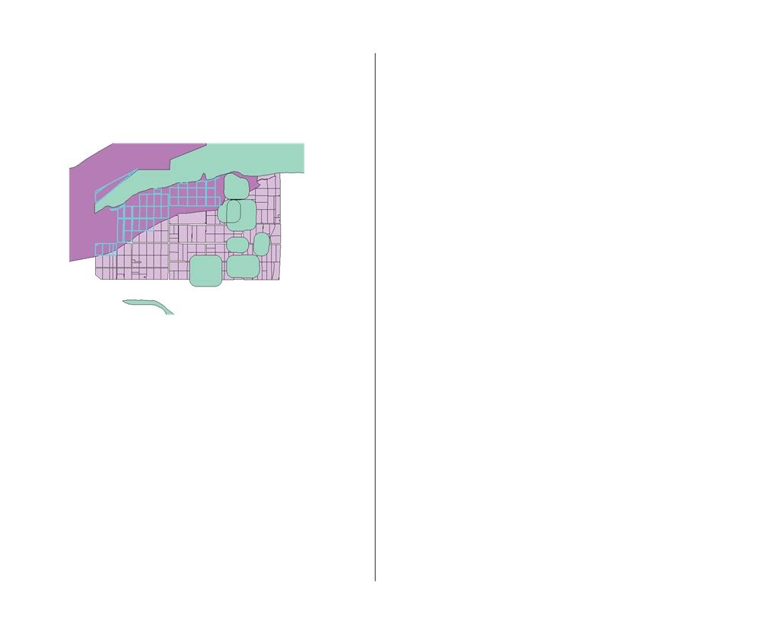

ArcMap выбирает участки, большей своей частью попадаю%
щие в полигон low_river. Вы можете увидеть, что выбран%
ные участки расположены вне области respark_flood и в пре%
делах области low_river.

Итак, вы сократили набор пригодных для строительства уча%
стков до тех, которые находятся вне зоны затопления и да%
лее 150 метров от парков и жилых домов. Затем вы еще со%
кратили набор, выбрав только те участки, которые находят%
ся на низинных землях (высота не более 365м) и в пределах
1000м от реки. Следующий шаг % найти среди них свобод%
ные участки.
182
НАчАЛО РАБОТЫ С ARCGIS

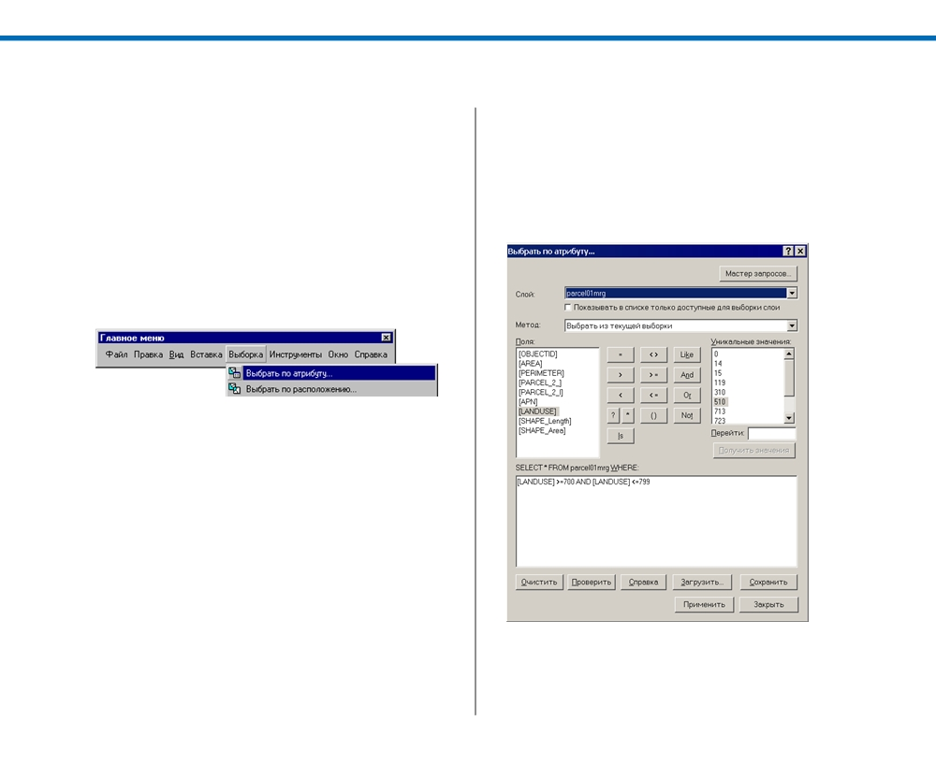

Поиск свободных участков

Чтобы найти участки, удовлетворяющие критериям, уста
новленным Городским советом, вы найдете в текущем набо ре выбранных участков свободные участки.
Выберите свободные участки по коду землепользования
В последних двух разделах вы выбирали участки по их рас положению. Сейчас вы выберете их по атрибуту коду зем лепользования. Как вы знаете из метаданных, коды свобод ных участков 700 е. Вам нужно создать запрос для выбора
участков с кодом от 700 и до 799.

1. Щелкните на меню Выборка и затем Выбрать по атрибуту.
Появляется диалоговое окно Выбор по атрибутам.
2. Щелкните на стрелке вниз в строке Слой и укажите
parcel01mrg.
3. В строке Методе щелкните на стрелку вниз и выберите
Выбрать из текущей выборки.
Теперь вы создадите выражение запроса.
4. Дважды щелкните на “LANDUSE” (землепользование) в
списке Полей.
ВЫПОЛНЕНИЕ АНАЛИЗА

5. Щелкните на знак >= и наберите “700”.
6. Нажмите And.
7. Дважды щелкните на LANDUSE (землепользование) в
списке Полей.
8. Щелкните на знак <= и наберите “799”.

Выражение запроса должно выглядеть так:
[LANDUSE] >= 700 AND [LANDUSE] <= 799
183

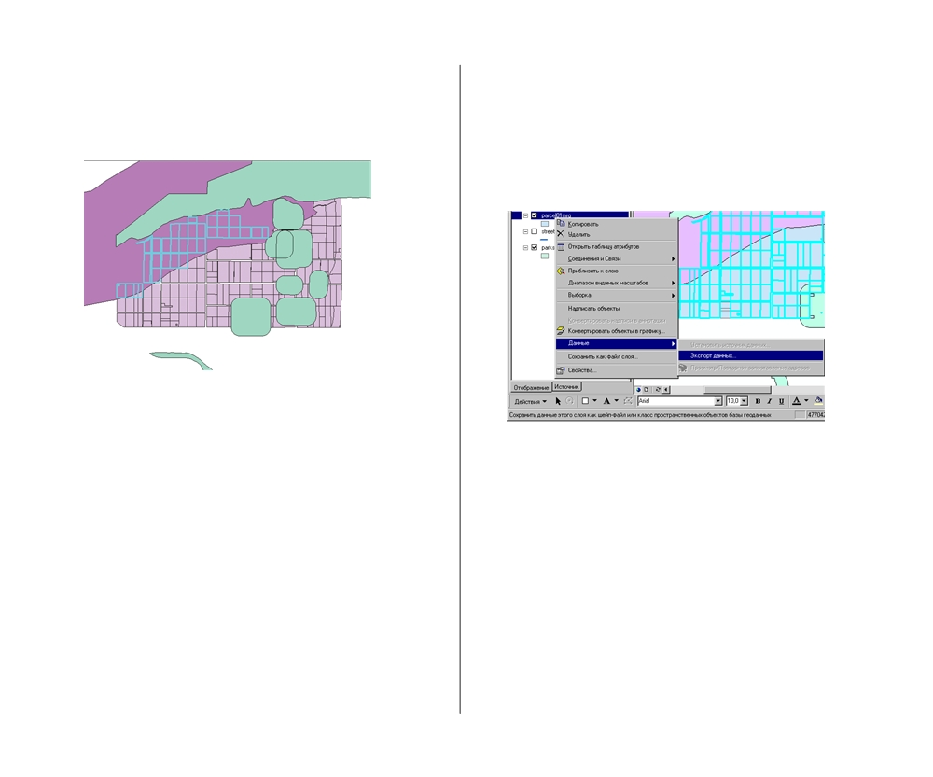

9. Нажмите Применить.
ArcMap выбирает участки с кодом землепользования от 700 до 799 (свободные) и выделяет их.

10.Закройте диалоговое окно Выбор по атрибутам.
Выбранный набор участков содержит только участки, удов%
летворяющие критериям, установленным Городским сове%
том, т.е:
• Вне зоны затопления
• Не менее 150 м от парков и жилых домов • На высоте не более 365 м
• В пределах 1000 м от реки
• Свободные
184

Экспорт выбранных участков в новый шейп3
файл
Чтобы облегчить продолжение работы только с выбранны% ми участками, вы экспортируете их в новый шейп%файл.
1. Щелкните правой кнопкой на parcel01mrg в таблице со%
держания, укажите Данные и Экспорт данных.
НАчАЛО РАБОТЫ С ARCGIS

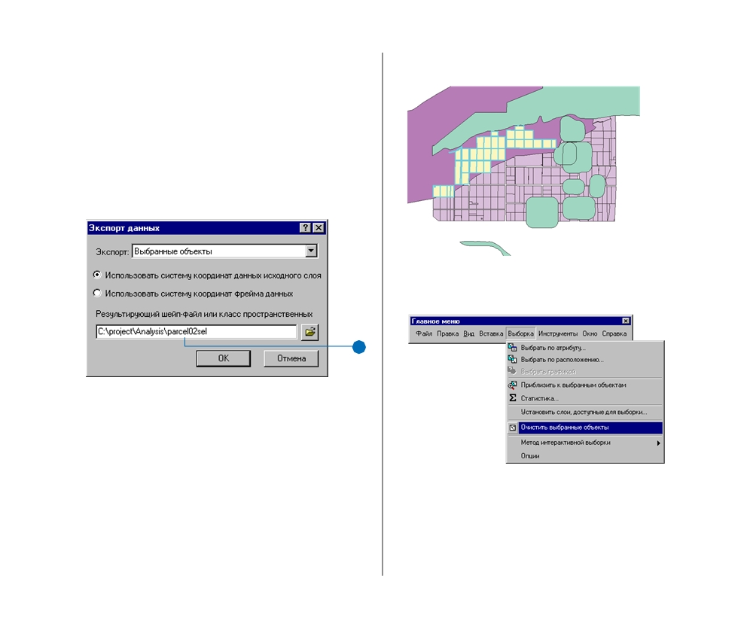

Появляется диалоговое окно экспорта данных. Посколь%
ку в слое parcel01mrg сейчас есть выбранные объекты, в диалоговом окне по умолчанию предлагается экспорти% ровать Выбранные объекты.
2. Убедитесь, что в строке результирующих данных для клас%
са объектов указан путь к папке Analysis.
По умолчанию в диалоговом окне предлагается имя вы% ходного файла Export_Output.shp.
3. Выделите этот текст и наберите поверх него “parcel02sel”,
чтобы дать выходному классу объектов другое имя.

3

4. Нажмите OK и Да на предложение добавить экспортиру%
емые данные к карте.
ВЫПОЛНЕНИЕ АНАЛИЗА

Новый слой содержит только пригодные участки.

5. Щелкните на меню Выборка и Очистить выбранные объ%
екты, чтобы отменить выбор участков в слое parcel01mrg.

6. В меню Файл нажмите Сохранить.
185

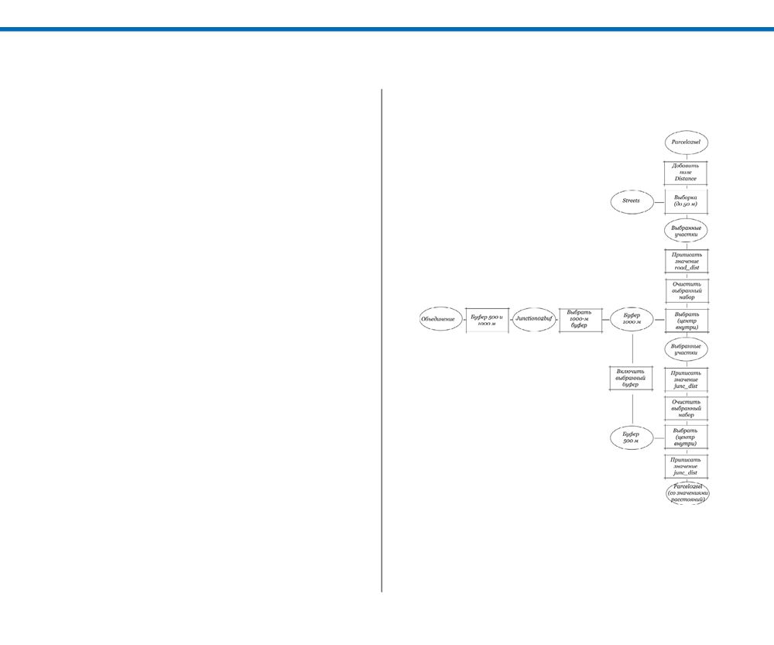

Поиск пригодных участков вблизи дорог и узлов сети водостока

Чтобы принять окончательное решение по вопросу строи%
тельства станции водоочистки, Городской совет хотел бы знать, какие участки расположены не далее 50м от дороги и в пределах 500 и 1000м от крупного узла сети стока. Такие участки будут считаться наиболее пригодными.
Вы выберете участки возле указанных объектов и пометите их специальным кодом. Таким образом, вы сможете отобра% зить их на карте особым цветом по коду.
Анализ будет состоять из следующих шагов:
1. Добавить два поля к таблице атрибутов parcel02sel для
хранения значений расстояния: ROAD_DIST % расстоя% ние от дороги и JUNC_DIST % от узла.
2. Заполнить поле расстояния от дорог.
• Выбрать участки не далее 50м от дорог.
• Записать значение 50 в поле ROAD_DIST выбранных
участков в таблице атрибутов parcel02sel.
3. Заполнить поле расстояния от узла сети стока.
• Создать буферы шириной 500 и 1000 метров.
• Выбрать 1000м%буфер и использовать его для выбора уча%
стков в пределах 1000м от узлов.
• Записать значение 1,000 в поле JUNC_DIST выбранных
участков в таблице атрибутов parcel02sel.
• Выбрать 500м%буфер и использовать его для выбора уча%
стков в пределах 500м от узлов.
• Записать значение 500 в поле JUNC_DIST выбранных
участков.

Диаграмма этого процесса выглядит так:
186
НАчАЛО РАБОТЫ С ARCGIS

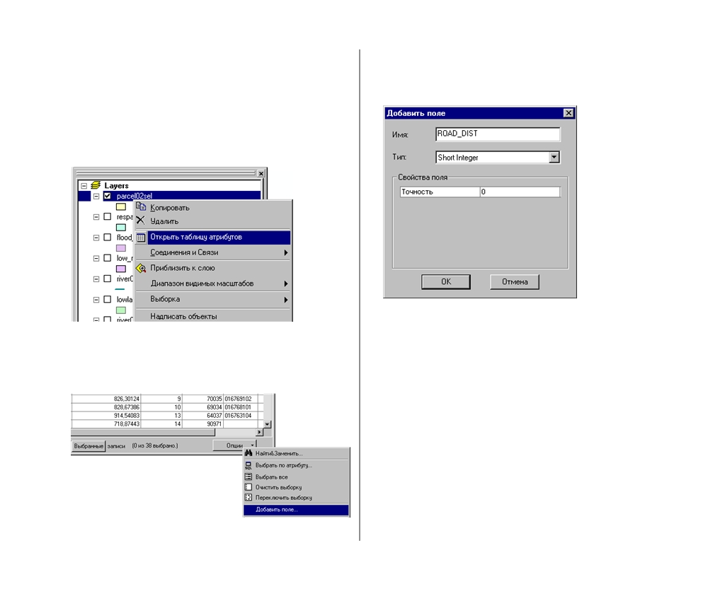

Добавьте поля к слою участков
Прежде чем найти участки на заданном расстоянии от дорог и узлов стока, необходимо добавить в таблицу атрибутов parcel02sel два поля, в которых вы будете хранить присвоен% ные участкам значения расстояния.
1. Щелкните правой кнопкой на parcel02sel и нажмите От%
крыть таблицу атрибутов.

2. Нажмите кнопку Опции и щелкните Добавить поле.
Появляется диалоговое окно Добавить поле.
ВЫПОЛНЕНИЕ АНАЛИЗА

3. Наберите имя поля % ROAD_DIST.
Можно принять предлагаемый по умолчанию тип поля % короткое целое (short interger).

В поле “короткое целое” можно хранить целые числа до 32,768, это достаточно для поля ROAD_DIST—его зна% чением будет 50 или 0.
4. Нажмите OK.
Теперь таким же способом добавьте поле JUNC_DIST.
5. Нажмите кнопку Опции и щелкните Добавить поле.
6. Наберите имя поля % JUNC_DIST и нажмите OK.
7. Прокрутите таблицу атрибутов до конца вправо, чтобы
увидеть новые поля.
187

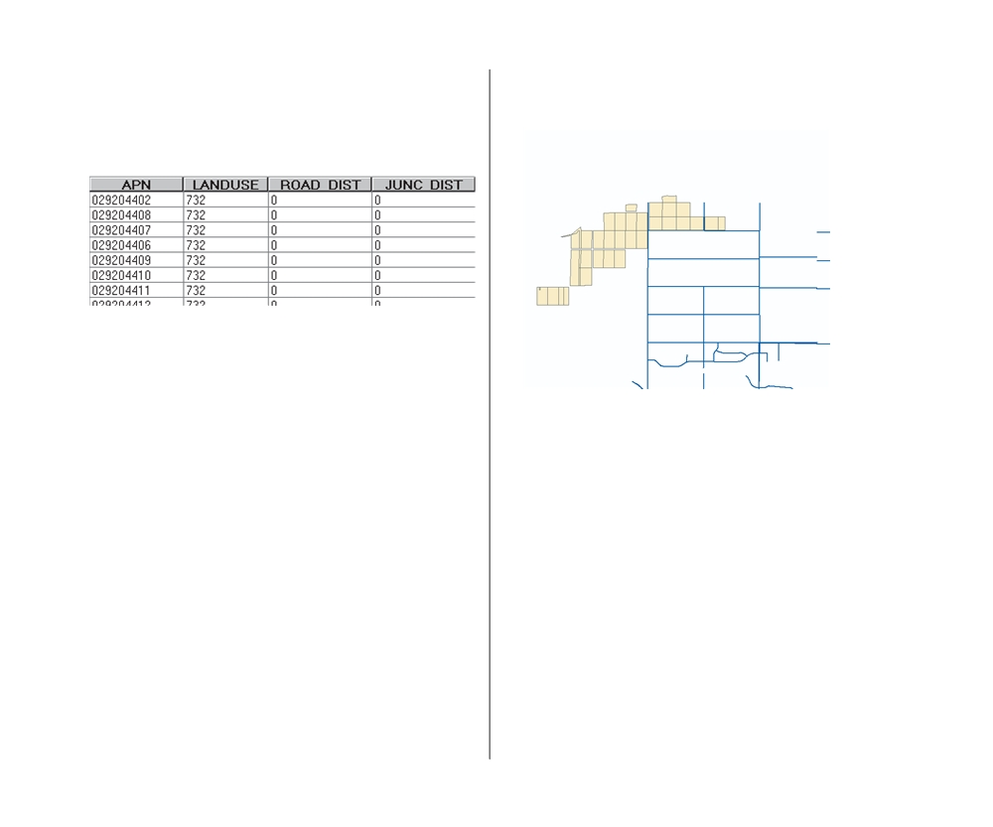

Сейчас эти два столбца пусты или содержат нули, т.к. вы
только что добавили поле. На следующем этапе вы выбе% рете участки около дорог и узлов сети стока и введете значения этих полей для выбранных участков.

8. Закройте таблицу атрибутов, нажав кнопку Закрыть.
Найдите участки в 50 метрах от дороги
Городской совет предпочел бы построить станцию водоочи% стки не дальше, чем в 50 метрах от существующей дороги. Вы используете слой улиц, чтобы выбрать участки , распо% ложенные в пределах 50м от дороги и запишете значение 50 в поле ROAD_DIST для этих участков.
1. Прежде чем продолжить, отключите все слои, кроме
parcel02sel в таблице содержания, чтобы на карте оста%
лось только изображение пригодных участков.
2. Включите слой улиц (streets), чтобы отобразить его.
3. В меню Выборка укажите Выбрать по расположению.
188

Вы уже видели это диалоговое окно. Сейчас вы будете вы%
бирать объекты из одного слоя (parcels) на определенном расстоянии от объектов другого слоя (streets).

4. В строке “Я хочу выполнить следующую операцию” щелк%
ните Выбрать объекты.
5. Поставьте отметку против слоя parcel02sel.
6. Нажмите стрелки вниз в двух следующих строках и вы%
берите “Находятся в пределах расстояния от объектов” и
“streets”.
Опция “Применить буфер к объектам в streets” будет отме% чена автоматически.
НАчАЛО РАБОТЫ С ARCGIS

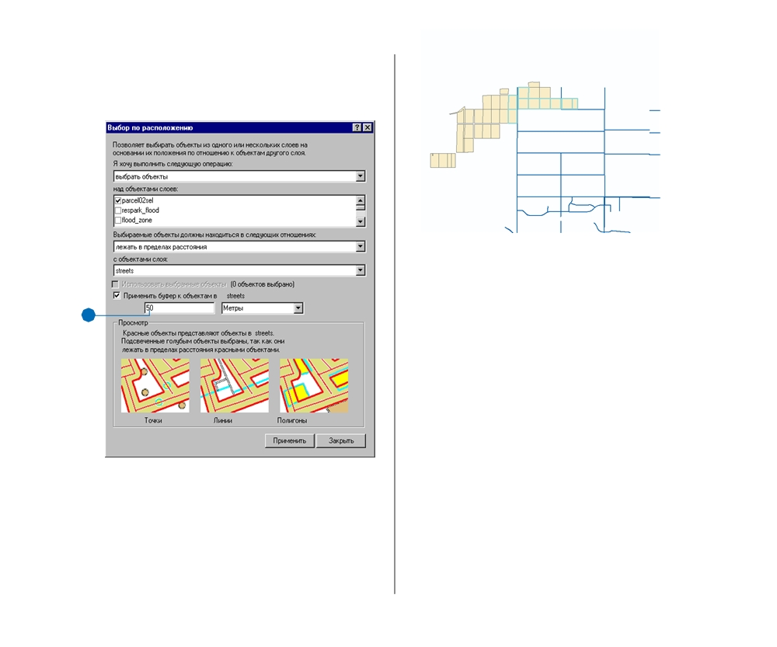

7. Наберите “50” в текстовом поле, щелкните на стрелке вниз
и выберите Метры, чтобы выбрать участки с помощью
буфера шириной 50м.

Использование буфера при выборе объектов удобно для по%
иска объектов на определенном расстоянии от других объ%
ектов. Это быстрее, чем использовать инструмент Буфер —
который вы использовали с рекой, парками и жилыми уча%
7 стками—если вам не нужно создавать отдельный слой бу%
ферных зон для комбинирования с другими слоями.
9. Нажмите Закрыть, чтобы закрыть окно Выбора по распо%
ложению.
Теперь вы можете записать значение в поле ROAD_DIST для выбранных участков, чтобы показать, что они находятся в 50 метрах от дороги.
Присвойте значение полю ROAD_DIST
Чтобы присвоить или обновить значения в таблице атрибу%
тов слоя, вы должны открыть слой для редактирования.
8. Нажмите Применить. Можно редактировать атрибуты либо с помощью кнопки
Будут выбраны участки в пределах 50м. Атрибуты в панели инструментов Редактора, которую вы
использовали при работе с новым парком, либо путем пря%
мого редактирования таблицы атрибутов, что вы и сделаете
сейчас. Для присвоения значений атрибутам в таблице вы
создадите выражение. Значения будут присвоены выбран%
ным объектам или всем объектам, если нет выборки.
ВЫПОЛНЕНИЕ АНАЛИЗА
189

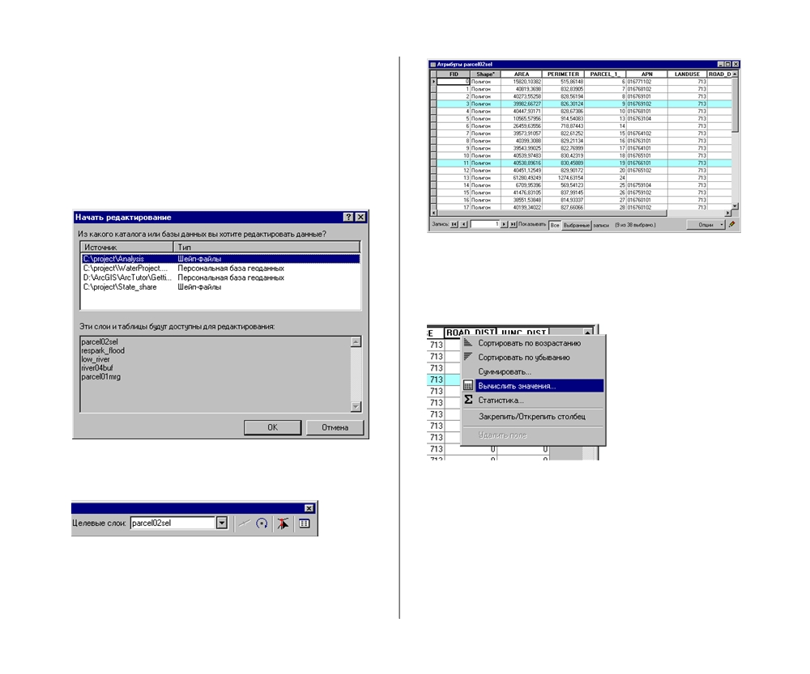

1. В панели редактирования нажмите на стрелку вниз у поля
Редактор и выберите Начать редактирование; щелкните
на кнопке Панель редактирования, чтобы открыть эту па%
нель, если ее нет.
2. В диалоговом окне Начать редактирование укажите пап%
ку Analysis как источник редактируемых данных и на%
жмите OK. Нажмите Начать редактирование, чтобы за%
крыть сообщение, что вы начинаете редактирование в
разных системах координат.

5. Прокрутите вправо окно Атрибуты, нажмите правой кноп%
кой на поле ROAD_DIST (когда курсор над именем поля,
он превращается в стрелку) и нажмите Вычислить значе%
ния.

3. Нажмите на стрелку вниз в строке Целевые слои и ука%

жите слой parcel02sel для его редактирования.

4. Щелкните правой кнопкой на parcel02sel в таблице со%
держания, затем Открыть таблицу атрибутов.
Выбранные участки (в пределах 50м от дорог) будут вы% делены цветом.
190
Появляется диалоговое окно Калькулятор поля. Посколь%
ку вы нажали на поле ROAD_DIST, ArcMap начинает выражение с ROAD_DIST =.
НАчАЛО РАБОТЫ С ARCGIS

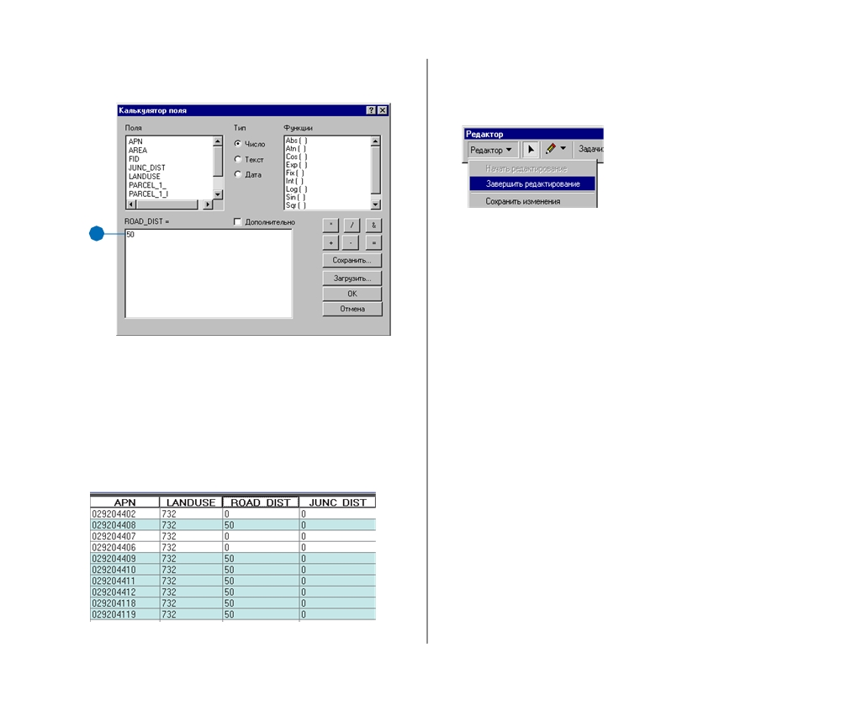

6. Щелкните в окне выражения и наберите “50”, чтобы за%
кончить выражение.

6

7. Нажмите OK.
ArcMap присвоит значение 50 полю ROAD_DIST для
выбранных участков, находящихся в пределах 50м от до%
роги. Для остальных участков ROAD_DIST=0. Вы ис%
пользуете эти значения вместе со значениями
JUNC_DIST, чтобы отобразить участки на итоговой кар%
те разными цветами, в зависимости уровня пригодности.
ВЫПОЛНЕНИЕ АНАЛИЗА

8. В меню Редактор в панели редактирования укажите За%
вершить редактирование. Нажмите Да на предложение сохранить изменения.

Когда вы сохраните изменения, ArcMap очистит выбранный набор участков, так что вы сможете начать поиск участков вблизи узлов сети сброса сточных вод по полному набору пригодных участков.
Оставьте таблицу атрибутов parcel02sel открытой, посколь%
ку она потребуется на следующем шаге, но вы можете пере%
двинуть ее, изменить ее размер или минимизировать ее.
Измерьте и присвойте расстояние до
ближайшего узла сети сброса сточных вод
Городской совет предпочел бы построить станцию водоочи%
стки не далее 1,000 метров от точки, где ее можно подклю%
чить к существующему узлу сети сброса сточных вод. Совет
готов принять участки, частично выходящие за пределы 1000%
метрового буфера, если большая часть участка лежит в пре%
делах буферной зоны. Участки в пределах 500 м были бы
еще удобнее.
Вам нужно найти участки в пределах 500м и 1000м от круп%
ного узла сети стока вод и пометить их значением расстоя%
ния. Для этого вы используете некоторые из ранее исполь%
зованных вами инструментов: буферы, выбор и редактиро%
вание атрибутов. Здесь вместо пошаговых инструкций мы
предлагаем вам перечень основных шагов, чтобы вы могли
поработать самостоятельно. Если возникнут затруднения с
какими%либо шагами, вы найдете ответы в предыдущих раз%
делах.
191

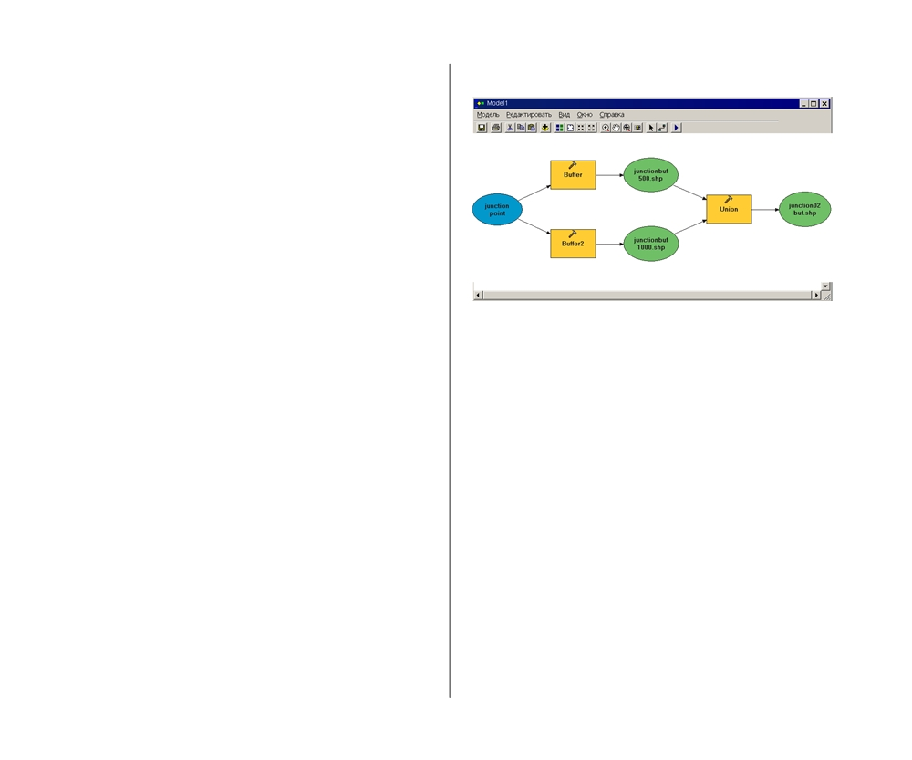

Добавьте к карте покрытие узлов сети водостока (оно нахо%
дится в папке utility внутри папки City_share). Покрытие узлов содержит точки главных узлов сети водостока, где можно подключить станцию к сети.
Вы создадите новую модель для построения буферных зон узлов сети водостока. Вначале создайте новый набор инст% рументов с названием My Tools, если вы этого еще не сдела% ли ранее. Создайте новую модель в наборе My Tools.
Добавьте к модели слой узлов сети водостока. Добавьте ин% струмент Буфер к модели, а также новое соединение от слоя сети к буферу. Установите размер буферной зоны в параме% трах инструмента Буфер % 500 м. Убедитесь, что путь к ва% шей папке Analysis указан и имя выходного файла junctionbuf500. Установите тип слияния % All (Все).
Далее добавьте другой инструмент Буфер и добавьте новое соединение от слоя сети к данному инструменту. Установите размер буферной зоны для инструмента Буфер2 % 1000 м. Убедитесь, что путь к вашей папке Analysis установлен и имя выходного файла из Буфер2 junctionbuf1000. Снова устано% вите тип слияния % All (Все).
Щелкните и перетащите инструмент Объединение из ArcToolbox в модель. Добавьте соединение из junctionbuf500 и из junctionbuf1000 к инструменту Объединение. Убеди% тесь, что путь к вашей папке Analysis установлен и имя объ% единенного выходного класса объектов junction02buf.
Запустите модель и добавьте junction02buf на вашу карту. Сохраните вашу модель с именем Junction Buffer, затем за% кройте ее.
192

Буферы появятся на карте, но они закрывают участки и узлы.

Измените символы отображения слоя junction02buf, чтобы буферы отображались без заливки (укажите “нет цвета”
для цвета заливки).
НАчАЛО РАБОТЫ С ARCGIS

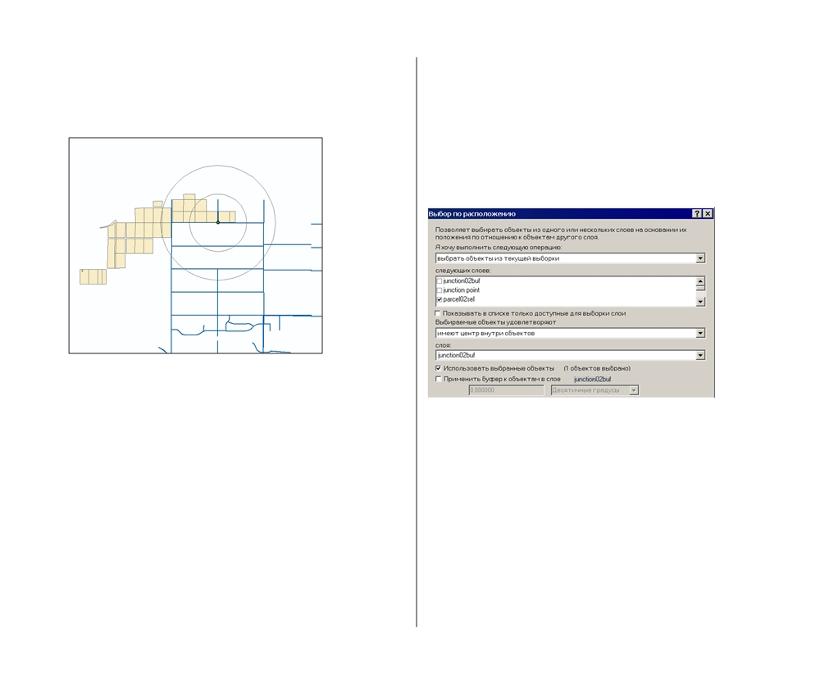

Теперь вы видите, какие участки находятся на расстоянии
от 0 до 500 м и от 500 до 1000 м от узлов сети водостока. Затем вы выберете каждый из наборов участков и присвои% те им значение расстояния.
ВЫПОЛНЕНИЕ АНАЛИЗА

Используйте инструмент Выбрать объекты для выбора об%
ласти буфера, представляющего полосу между 500 и 1000
метров от узла сети, щелкнув на нем. Затем командой Вы%
брать по расположению найдите в слое parcel02sel участки,
центр которых находиться в пределах выбранных объектов
слоя junction02buf. Таким образом, будут выбраны все уча%
стки на расстоянии от 500 до 1000 метров от узла. Когда
закончите, закройте диалоговое окно Выбор по расположе%
нию.
193

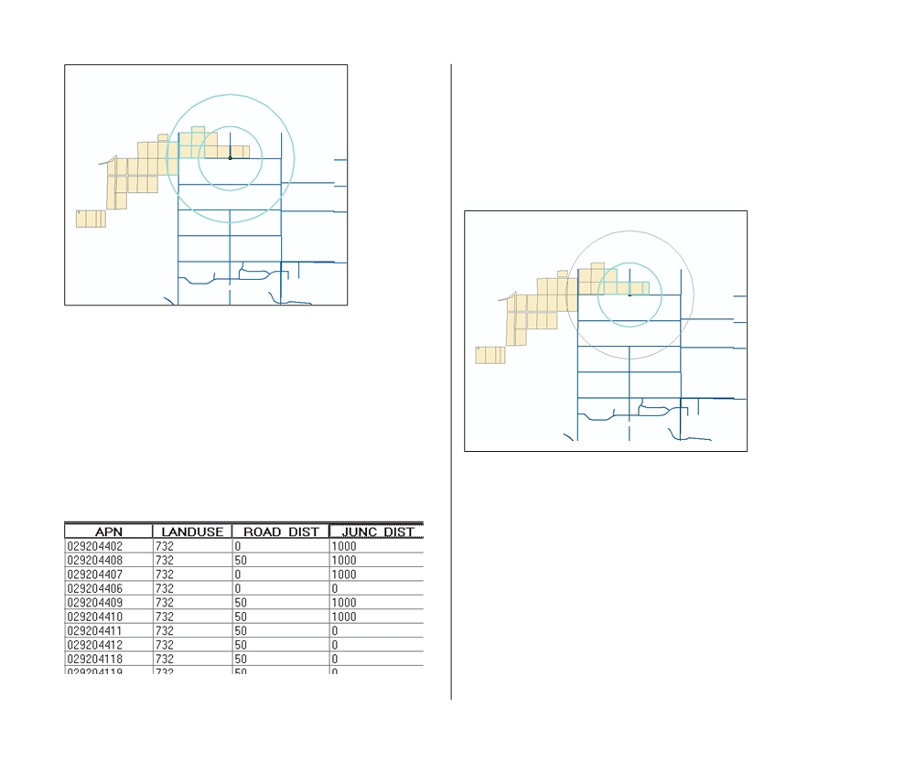

Теперь переключите выборку объектов в junction02buf, что%
бы был выбран буфер от 0 до 500 м, или просто выберите
внутренний буфер, щелкнув на нем инструментом Выбрать
объекты. Теперь выберите по расположению те участки, центр
которых попадает в выбранные объекты слоя junction02buf
(т.е. в буферы от 0 до 500м). Теперь у вас выбраны только
участки в пределах расстояния 500м от узла.

Используйте панель инструментов Редактора, чтобы начать
редактирование parcel02sel; убедитесь, что Целевой слой %
parcel02sel. Откройте таблицу атрибутов parcel02sel (вос%
становите это окно, если ранее его минимизировали) и при%
свойте значение 1000 полю JUNC_DIST для выбранных
участков. Сохраните изменения, но не прекращайте редак%
тирование. Вы увидите, что некоторые из участков находят%
ся и в пределах 50м от дороги, и не далее 1000м от узла,
другие же дальше 50м от дороги, но не далее 1000м от узла, и
некоторые % дальше заданных расстояний от обоих объек%
тов; в обоих полях 0.
194
НАчАЛО РАБОТЫ С ARCGIS

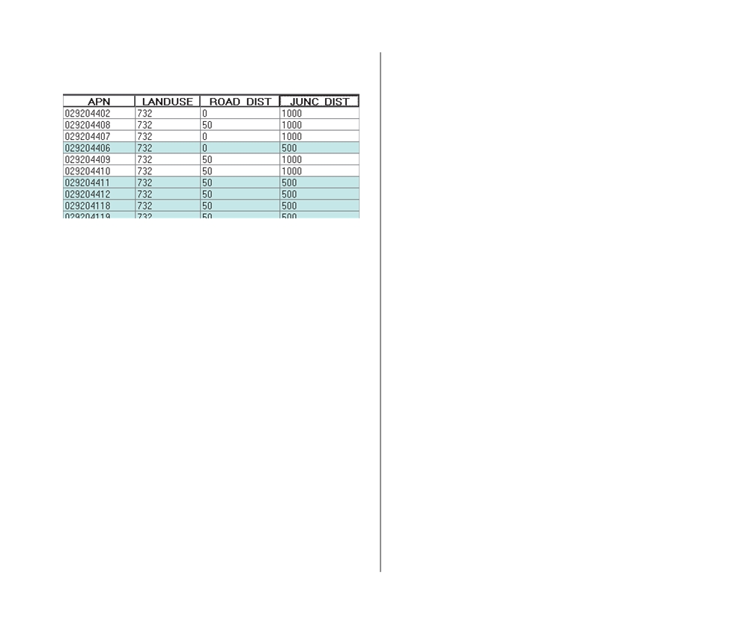

Присвойте значение 500 полю JUNC_DIST для выбранных участков.

Закончите редактирование и сохраните изменения. Затем сохраните вашу карту.
Вы присвоили участкам значение расстояния от узла сети
водостока % 500 и 1000м. На итоговой карте вы закрасите
участки в соответствии с кодами их расстояния от дорог и
от узлов, так что Городской совет и общественность смогут
наглядно определить, какие участки являются наиболее под%
ходящими.
Можно было выбрать участки на заданном расстоянии от
узлов другим способом % использовать выбор по расположе%
нию с заданным буферным расстоянием, но создание слоя
буферов junction02buf позволит вам включить кольца бу%
ферных зон в итоговую карту, чтобы Городской совет и об%
щественность видели расстояние от сети водостока на карте.
ВЫПОЛНЕНИЕ АНАЛИЗА
195

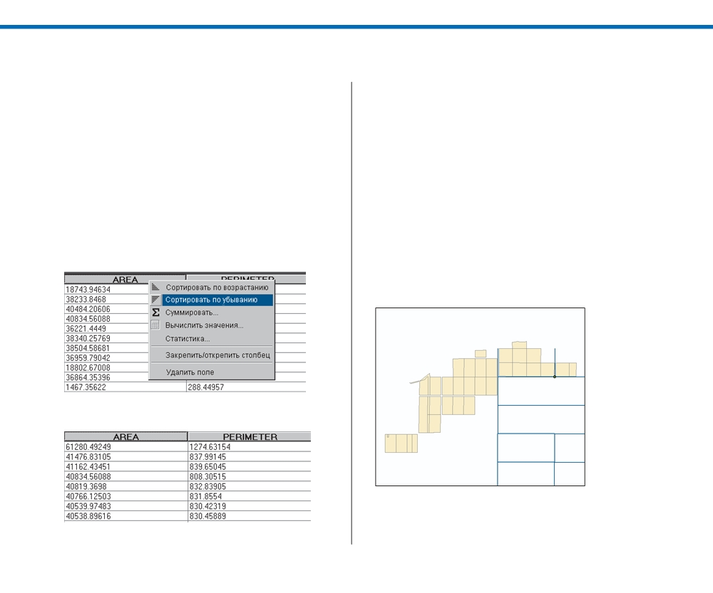

Поиск пригодных участков, удовлетворяющих критерию площади

Последний шаг анализа % найти среди пригодных участков
достаточно большие для станции. Минимальная площадь для
строительства составляет 150 000м². Вы проверите в табли%
це атрибутов parcel02sel, какие участки имеют достаточный
размер.
Отсортируйте участки по полю AREA (площадь)
Таблица атрибутов parcel02sel должна быть на экране.
1. Прокрутите влево и найдите поле AREA (площадь). 2. Щелкните правой кнопкой на AREA и укажите Сортиро%
вать по убыванию.

Самый большой участок появится вверху списка.
196

Нет ни одного пригодного участка размером даже близко к
150 000м². Самый большой участок составляет 60,000м²
(если вы его не видите, прокрутите таблицу вверх). Видимо,
городу придется занять под станцию несколько смежных
участков или же снизить требования. Проверьте, есть ли
группы смежных участков площадью более 150 000м².
Найдите смежные участки более 150000 м²
Сначала вы идентифицируете несколько участков, чтобы узнать их размер, а затем выберете их группу, чтобы узнать, составит ли их площадь 150 000м^{2.}
1. Щелкните правой кнопкой на parcel02sel в таблице со% держания и укажите Приблизить к слою, затем отключите junction02buf, чтобы он не отображался. Чтобы лучше ви% деть участки, можете передвинуть таблицу атрибутов.
НАчАЛО РАБОТЫ С ARCGIS

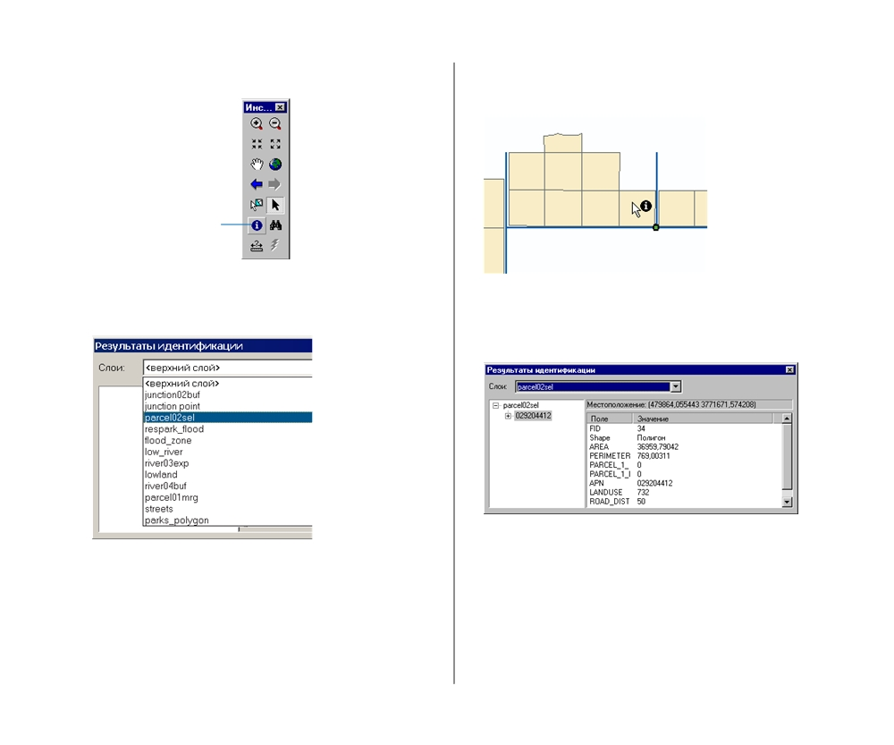

2. Нажмите инструмент Идентифицировать. 4. Щелкните на соседнем с узлом сети водостока участке,
расположенном к западу от узла.

Идентифицировать

3. Щелкните на стрелке вниз в списке Слои и укажите
parcel02sel. Вы увидите, что этот участок по площади немного мень%
ше 37 000 м².

Таким образом, вы будете идентифицировать объекты в слое
parcel02sel. Оставьте диалоговое окно идентификации от%
крытым.
ВЫПОЛНЕНИЕ АНАЛИЗА
197

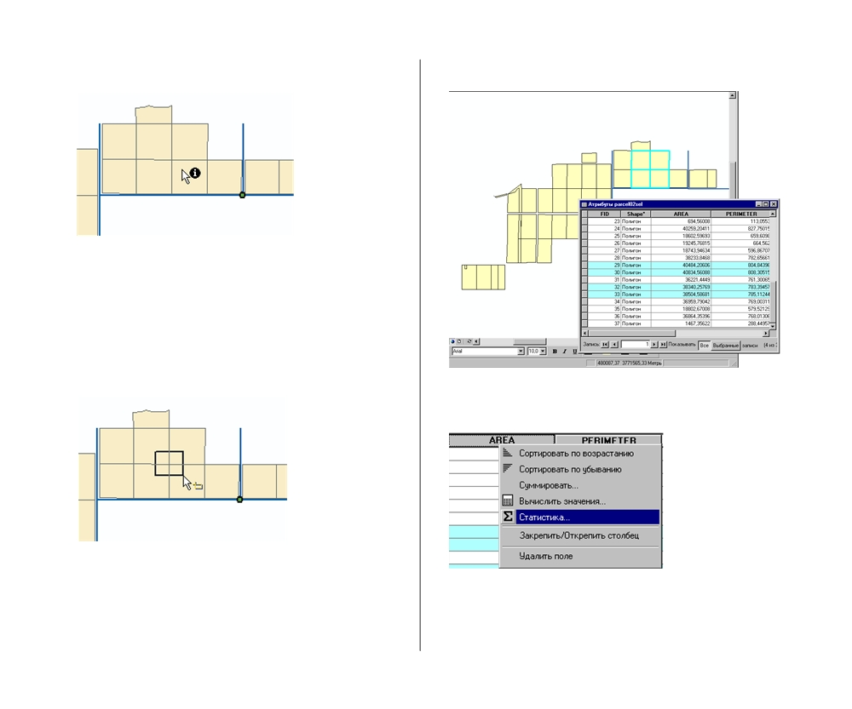

5. Щелкните на участке слева от предыдущего.

Его площадь около 38 500 м². Вы видите, что большинство участков около узла примерно одинакового размера. Похо% же, что четыре соседних участка составят площадь в 150 000 м². Закройте окно Результаты идентификации.
6. Нажмите на кнопку Выбрать объекты.
7. Щелкните и растяните прямоугольник вокруг точки пе%
ресечения четырех участков.
198

Участки будут выделены на карте и в таблице атрибутов.

8. Щелкните правой кнопкой на поле AREA (площадь) в
таблице и нажмите Статистика.

Появляется диалоговое окно Статистика.
НАчАЛО РАБОТЫ С ARCGIS

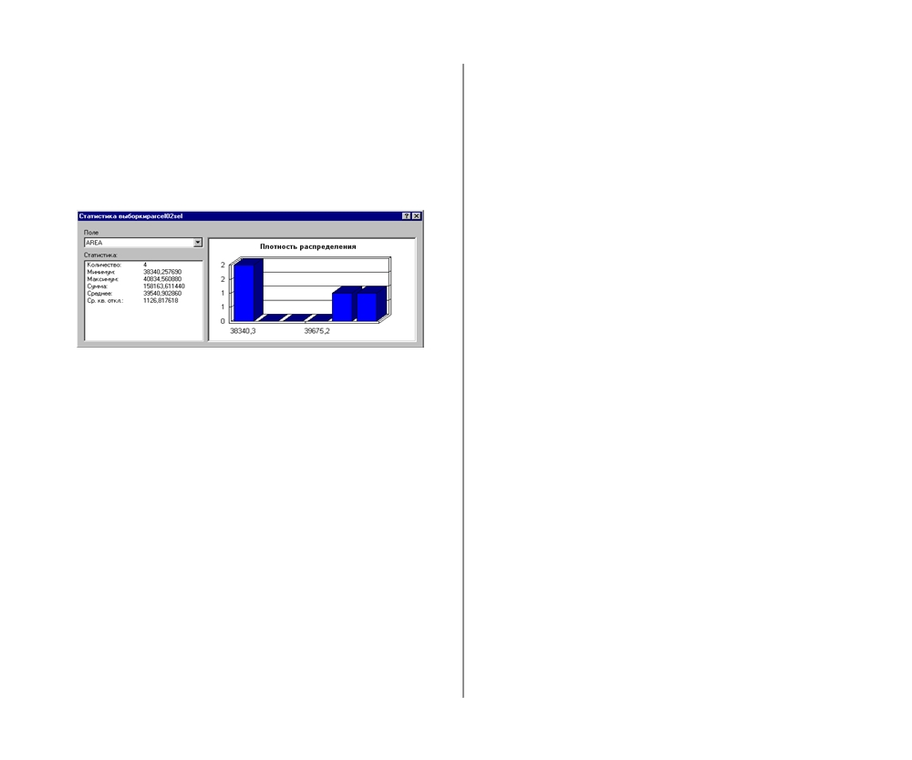

ArcMap вычисляет суммарную статистику по выборке и пред%
ставляет результаты в виде графика распределения значе% ний. Сейчас вас не интересует распределение значений, но статистические данные содержат полезную информацию. Вы видите число выбранных участков, размер наименьшего и наибольшего участка, суммарную площадь и средний раз% мер четырех участков.

Суммарная площадь четырех участков немного больше
158.000 м². Этого достаточно для строительства станции.
Дальнейшее изучение показывает, что существует несколь%
ко комбинаций соседних участков, обеспечивающих доста%
точную площадь для строительства станции. С помощью
инструмента Выбрать объекты, вы можете растягивать пря%
моугольники вокруг разных групп объектов или выбирать
участок, щелкнув на нем, а затем добавлять к выборке сосед%
ние участки, щелкнув на них при нажатой клавише Shift.
Затем можно повторно вычислить статистику по выбранной
территории.
9. Закройте диалоговое окно Статистика и таблицу атрибу%
тов, когда вы закончите выбирать участки.
10. Щелкните на меню Выборка и нажмите Очистить вы%
бранные объекты.
ВЫПОЛНЕНИЕ АНАЛИЗА

Таким образом, Городской совет сможет составить площад%
ку для строительства станции из нескольких участков. Вы решили организовать на заседании Совета интерактивный сеанс, используя большой экран, на котором вы сможете за% прашивать информацию по различным комбинациям участ% ков по указанию членов Совета.
199

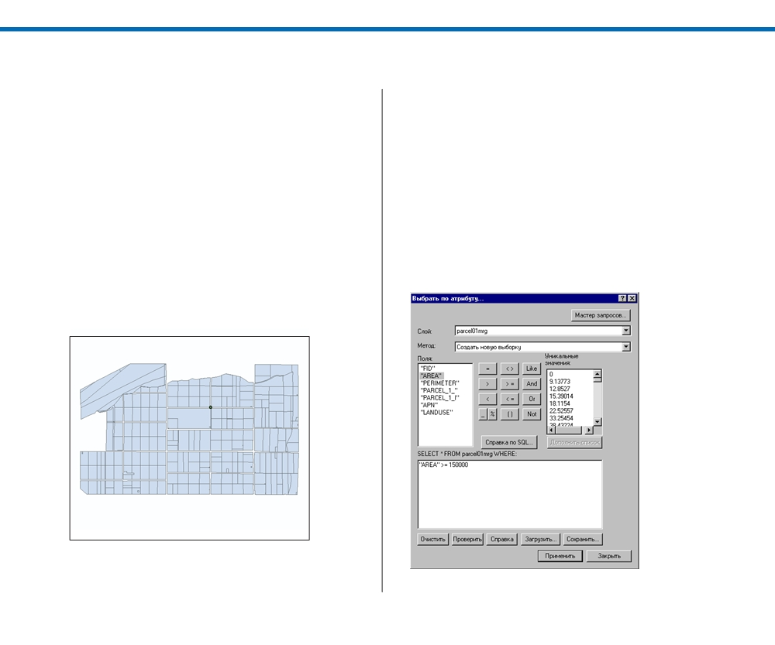

Просмотр результатов анализа

Предвосхищая один из вопросов, который может задать Го%
родской совет, вы решили проверить, есть ли вообще в ис% следуемой области участки площадью 150 000 м² и, если они есть, то почему они не вошли в итоговый список.
Вы выберете по атрибутам участки площадью более 150 000 м², и отобразите их вместе со слоями, полученными в ре% зультате анализа, чтобы посмотреть, каким критериям они не отвечают.
Найдите участки размером не менее 150,000 м²
1. Отключите parcel02sel, streets, включите parcel01mrg,
чтобы видеть все участки в исследуемой области.
2. Щелкните правой кнопкой на parcel01mrg в таблице со%
держания и нажмите Приблизить к слою.
200

3. Щелкните на меню Выборка нажмите Выбрать по атри%
буту.
4. Нажмите на стрелку вниз в списке Слой и укажите
parcel01mrg. Используйте метод, предложенный по умол% чанию (Создать новую выборку).
5. Дважды щелкните на [AREA] в списке Поля, нажмите на
знак (>=), и наберите “150000”, чтобы создать выраже% ние запроса.
Выражение должно выглядеть так:
[AREA] >= 150000
6. Нажмите Применить и затем Закрыть окно.
НАчАЛО РАБОТЫ С ARCGIS

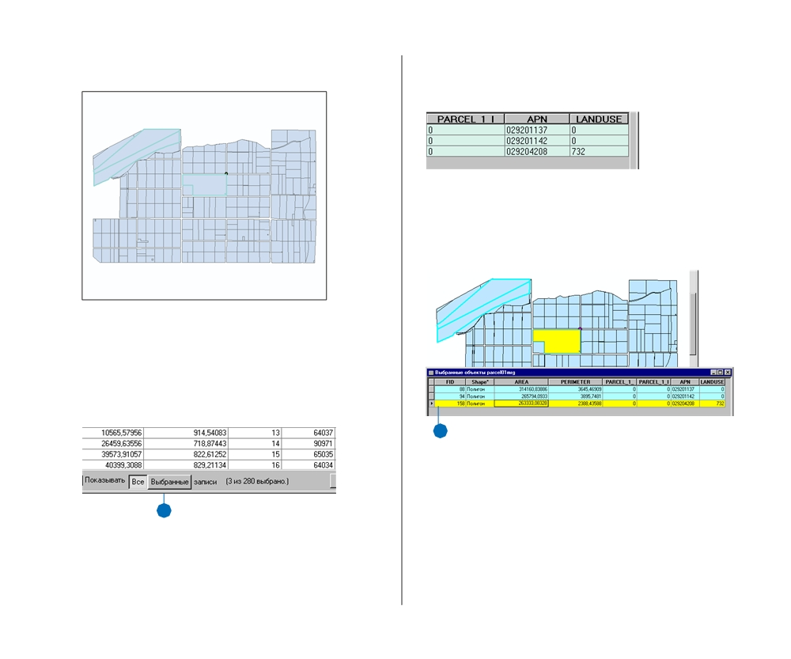

Есть три участка размером не менее 150,000 м².

Сначала проверьте, свободны ли они.
7. Щелкните правой кнопкой на parcel01mrg в таблице со%
держания и нажмите Открыть таблицу атрибутов.
8. Щелкните на кнопке Выбранные под таблицей, чтобы
видеть только выбранные объекты.

8
ВЫПОЛНЕНИЕ АНАЛИЗА

У двух участков не задан код землепользования, но у тре%
тьего задан код 732 % свободный участок (если поле LANDUSE не видно, прокрутите таблицу вправо).

9. Щелкните на ячейку слева от строки с записью этого уча%
стка в таблице, чтобы выделить его. Если нужно, пере%
двиньте или минимизируйте таблицу, чтобы видеть уча%
сток на карте.

9
9
Два участка в верхнем правом углу не годятся, т.к. они не
помечены как свободные. Возможно, вам следует проверить
в налоговой службе, чем заняты эти участки; может быть,
они свободны, просто их коды не были занесены в базу дан%
ных. Следует также проверить, не подойдет ли третий учас%
ток.
10.Закройте таблицу атрибутов.
201

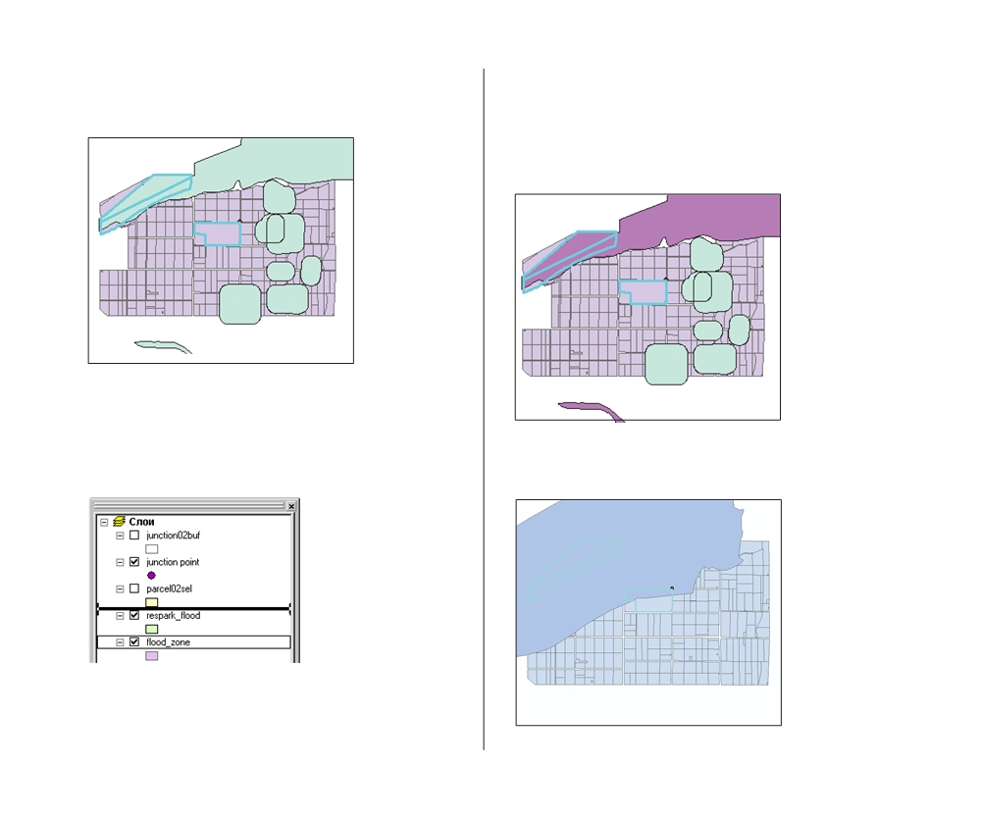

Просмотрите участки со слоями критериев
1. Включите слой respark_flood, чтобы увидеть его.

Вы увидите, что два участка в верхнем углу практически покрыты слоем, включающим зоны затопления и буферы парков и жилых районов.
2. Включите слой flood_zone, затем перетащите выше
respark_flood в таблице содержания.
202

Теперь видно, что два участка находятся вне буферных
зон парков или жилых участков, но в зоне затопления.
Значит, даже если бы они были свободны, они не пригод%
ны, поскольку расположены в зоне затопления. Однако
третий участок расположен и вне буферных зон парков и жилых районов, и вне зоны затопления.

3. Отключите respark_flood и flood_zone и включите слой
low_river.
НАчАЛО РАБОТЫ С ARCGIS

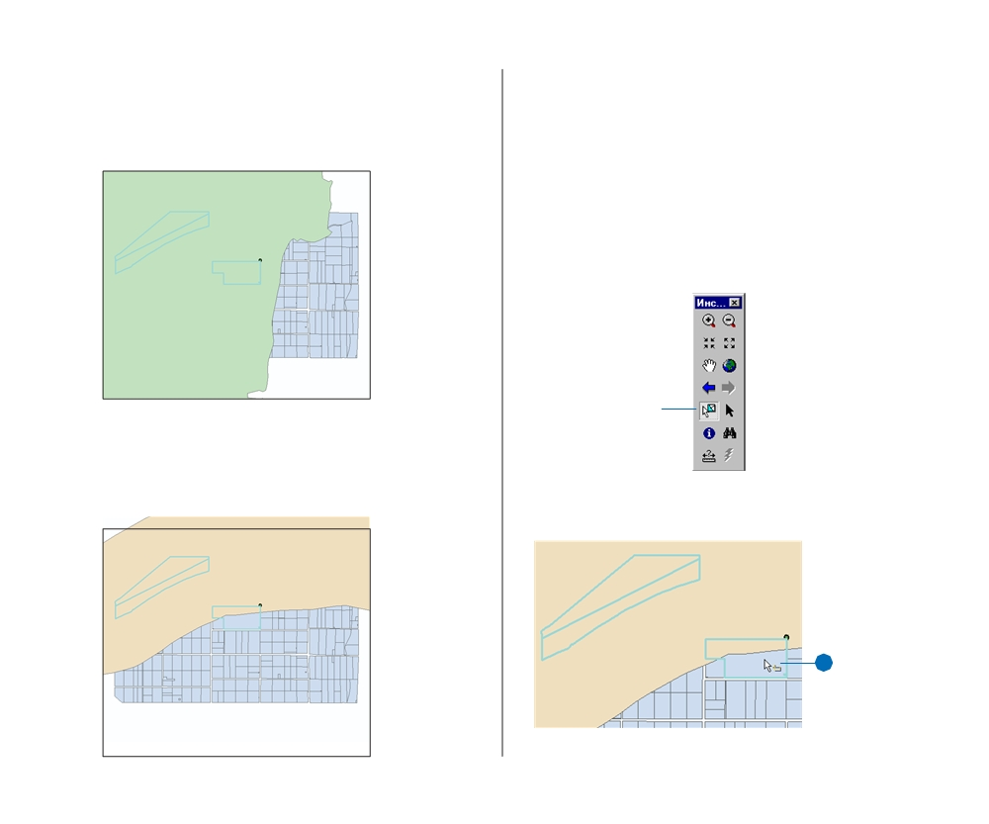

Городской совет требовал, чтобы участки полностью или в
основном находились в этой области. Большая часть же дан% ного участка лежит вне области.
4. Включите слой lowland, а затем отключите low_river.

Участок полностью находится на низине, значит причиной отклонения является его удаленность от реки; большая его часть лежит дальше 1000м от реки.
5. Отключите слой lowland и включите river04buf.
ВЫПОЛНЕНИЕ АНАЛИЗА

Да, именно поэтому он не подходит. Однако часть его нахо%
дится внутри буферной зоны, а также он расположен рядом с узлом сети водостока % большой плюс. Вы отметите его на итоговой карте, чтобы обратить внимание Совета. Допол% нительные затраты на строительство могут быть компенси% рованы снижением стоимости земли в связи с покупкой од% ного участка вместо четырех отдельных.
Создайте слой альтернативного участка
1. Щелкните на инструменте Выбрать объекты.

Выбрать объекты

2. Щелкните на альтернативном участке (вне слоя
river04buf) чтобы выбрать только этот участок.

4 2
203

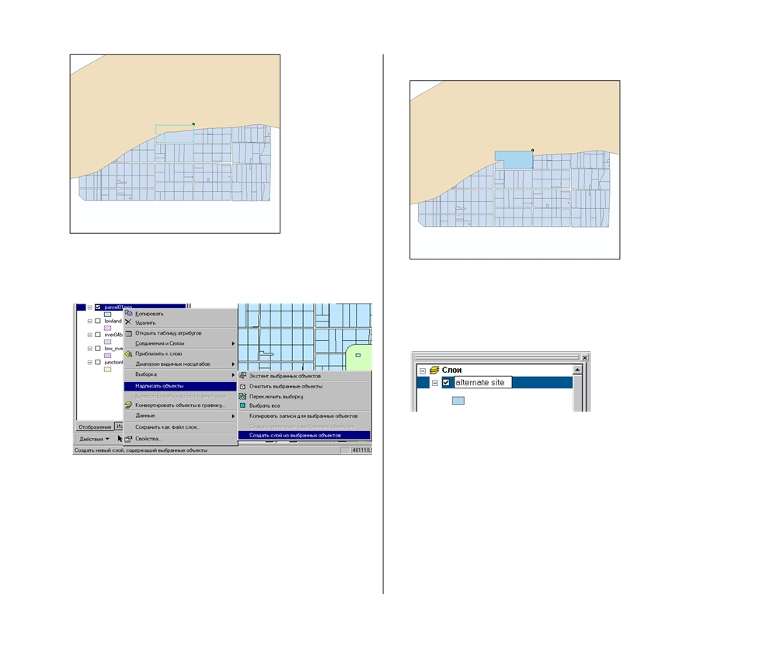

ArcMap добавляет к карте слой, содержащий один объект.

3. Щелкните правой кнопкой на parcel01mrg в таблице со%
держания, укажите Выборка и нажмите Создать слой из
выбранных объектов. 4. Щелкните на имени слоя (parcel01mrg selection), чтобы
выбрать его, и еще раз, чтобы выделить его имя.
5. Наберите “alternate site” (“альтернативный участок”) в
качестве имени нового слоя и нажмите Enter.

Это временный слой на карте—он не хранится в отдельном файле слоя. В следующей главе вы измените символ для его отображения и добавите его к итоговой карте.
204
НАчАЛО РАБОТЫ С ARCGIS

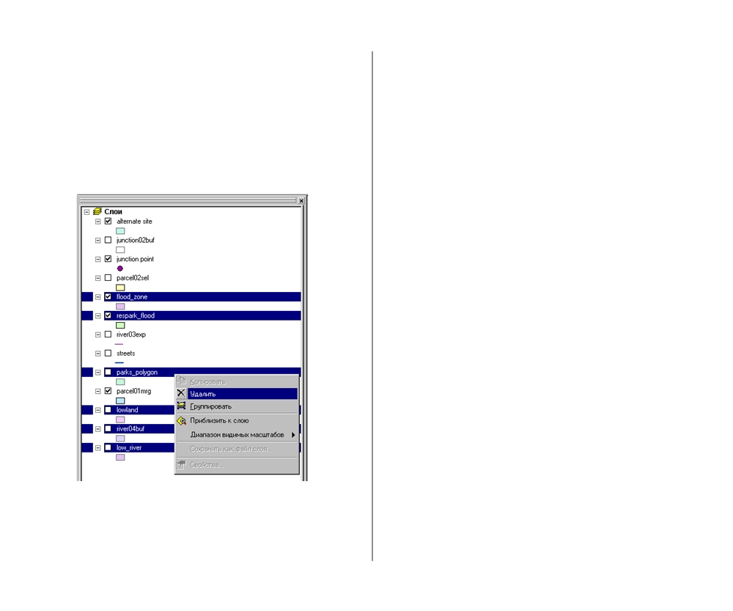

Чистка таблицы содержания
Многие из слоев, полученных в результате анализа, не будут
нужны на итоговой карте, поэтому сейчас удалите их.
1. Щелкните на flood_zone, затем, нажав клавишу Ctrl, щелк%
ните на respark_flood, low_river, lowland, river04buf и parks_polygon, чтобы выбрать их.
2. Щелкните правой кнопкой на одном из выбранных слоев
и нажмите Удалить.
ВЫПОЛНЕНИЕ АНАЛИЗА

На данный момент ваша карта включает следующие слои:
• alternate site
• junction02buf
• junction point
• parcel02sel
• river03exp
• parcel01mrg
• streets
Если в составе вашей карты остались еще какие%либо слои, удалите их.
3. Щелкните на меню Файл и затем Сохранить.
Аналитический этап проекта закончен, по крайней мере пока. ГИС позволяет, если необходимо, легко изменить критерии и вернуться к анализу.
ГИС может помочь вам найти ответы на множество вопро%
сов и предлагает много разных решений. Данный анализ по%
казал вам один из подходов к решению определенной зада%
чи с использованием наиболее часто применяемых опера%
ций ГИС: буферизации, наложения и выборки объектов.
При выполнении собственных задач вы можете использо%
вать разные комбинации этих и других инструментов.
В следующей главе вы создадите карту для представления
ваших результатов анализа Городскому совету и обществен%
ности.
205

Представление результатов
8

В ЭТОЙ ГЛАВЕ

• Построение карты
• Установка параметров страницы
карты
• Создание обзорной карты
•Создание карты пригодных
участков
• Создание карты наиболее
пригодных участков
• Создание отчета об участках
• Добавление списка критериев к
карте
• Добавление картографических
элементов
• Сохранение карты и ее печать • Что дальше?

В этой главе вы создадите карту%постер для представления результатов про%
веденного вами анализа. Постер будет содержать три карты. На первой бу% дет показано географическое положение пригодных участков относительно остальной части города. На другой будут показаны все пригодные участки. На третьей будут отображены наиболее пригодные участки, причем их сим% волы будут зависеть от близости к узлам сети водостока и дорогам. Эти участки вы надпишете их идентификационными номерами.
Вы также создадите отчет, содержащий идентификационные номера участ% ков, их площадь и для наиболее пригодных участков % расстояние от узла сети водостока.
Вы также поместите на карту пояснительный текст, стрелку севера, легенды, масштабные линейки и заголовок.
207

Построение карты

Прежде чем начать компоновку карты, следует обдумать, как
она должна выглядеть. Построение карты должно отражать
то, как она будет использоваться, и кто будет ее использо%
вать. В данном случае карта должна быть представлена на
заседании Городского совета. Предполагается, что члены со%
вета знакомы с проблемой выбора места для новой станции
водоочистки, но представители общественности, присутст%
вие которых ожидается на заседании, не знакомы. Обоим
группам необходимо увидеть положение пригодных участ%
ков относительно остальной части города. Им также необхо%
димо показать все пригодные участки, а также наиболее под%
ходящие участки для строительства станции, а также неко%
торую дополнительную информацию о самых подходящих
участках.
Сначала вы определите, какие элементы следует включить в карту, и составите их список. Затем вы решите, как располо% жить эти элементы на странице.
В данном случае для заседания городского совета вы созда%
дите карту%постер, объединяющую три карты.
1. Обзорная карта города, показывающая относительное
расположение исследуемой области, включает следую%
щие слои:
• Улицы (streets.lyr)
• Реку (river03exp)
• Грид высот (elevation_grid.lyr)
• Экстент исследуемой области (графическая рамка)
208

2. Карта исследуемой области, показывающая все
пригодные участки, включает следующие слои:
• Пригодные участки одним цветом (parcel02sel)
• Остальные участки другим цветом (parcel01mrg)
• Альтернативный участок, закрашенный диагональной
штриховкой (alternate site)
• Узел сети водостока (junction point)
• 500% и 1000%метровые буферные зоны вокруг узла
(junction02buf)
• Реку (river03exp)
3. Карта наиболее пригодных участков, включающая
следующие слои:
• Наиболее пригодные участки, отображенные с кодиро%
ванием цвета в зависимости от их расстояния от дорог и узлов сети водостока и надписанные их номерами (parcel02sel)
• Все прочие пригодные участки нейтральным цветом
(parcel02sel)
• Альтернативный участок, закрашенный диагональной
штриховкой и надписанный его номером и значением его площади (alternate site)
НАчАЛО РАБОТЫ С ARCGIS

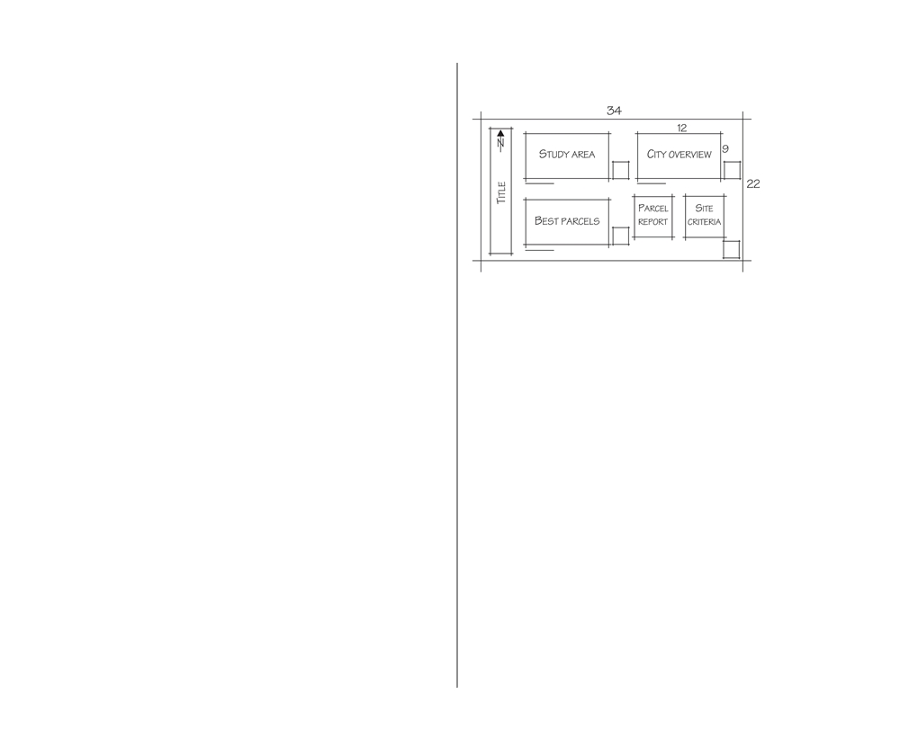

Вам также необходимо включить в карту пояснительный
текст и другие элементы, чтобы сделать ее более понятной и более привлекательной.
Потребуются следующие дополнительные элементы карты: • Отчет о наиболее пригодных участках в форме списка • Текстовое описание критериев выбора участка
• Заголовок карты
• Масштабная линейка для каждого фрейма данных • Легенда для каждого фрейма данных
• Стрелка севера
• Логотип города
• Справочная информация по картам
• Графические рамки, завершающие композицию карты
После того, как вы решили, какие карты демонстрировать и
какие дополнительные элементы включить, следует опреде%
лить, как эти элементы будут размещены на странице. Хотя в
ArcMap очень легко менять положение и размер отдельных
карт и других элементов, возможно, вы захотите сначала
нарисовать план на бумаге, чтобы руководствоваться им при
компоновке карты. План должен как минимум показывать
примерное расположение карт и картографических элемен%
тов, а также содержать информацию об их размере и о раз%
мере всей карты. При создании карты вы сможете в интерак%
тивном режиме перемещать элементы и менять их размер.
ПРЕДСТАВЛЕНИЕ РЕЗУЛЬТАТОВ

Вы создадите такой план карты:

Ниже перечислены основные шаги, которые вам нужно вы% полнить, чтобы создать карту:
• Создать три фрейма данных.
• Изменить фреймы данных так, чтобы в них были показа%
ны нужные слои и географический экстент.
• Создать и добавить к карте отчет об участках.
• Добавить текстовый блок с критериями выбора.
• Добавить к каждому фрейму данных легенды и масштаб%
ные линейки.
• Добавить другие картографические и графические эле%
менты (Стрелку севера, заголовок, логотип, справочную
информацию по карте и графические рамки).
209

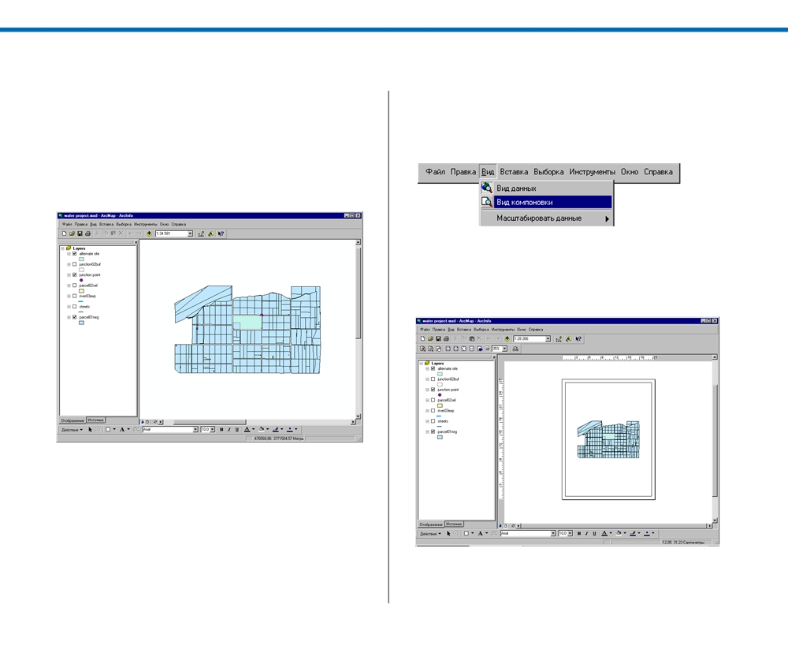

Установка параметров страницы карты

Вы будете создавать настенную карту (постер), содержащую
три фрейма данных, по одному на каждую карту. Вы будете
работать и в Виде данных, и в Виде компоновки.
Если необходимо, войдите в ArcMap и откройте карту про%
екта water project.mxd (она находится в папке проекта). Сей%
час на карте должны быть отображены слои альтернативного
участка, узла сети водостока, и участков parcel01mrg.
210

Переключитесь на вид компоновки
Сначала переключитесь с Вида данных на Вид компоновки. 1. Щелкните Вид и Вид Компоновки.

Карта переключается на Вид компоновки, и вы видите стра%
ницу карты, заполненную фреймом данных, содержащим
текущие отображаемые слои. Также появляется строка
инструментов Компоновки.
НАчАЛО РАБОТЫ С ARCGIS

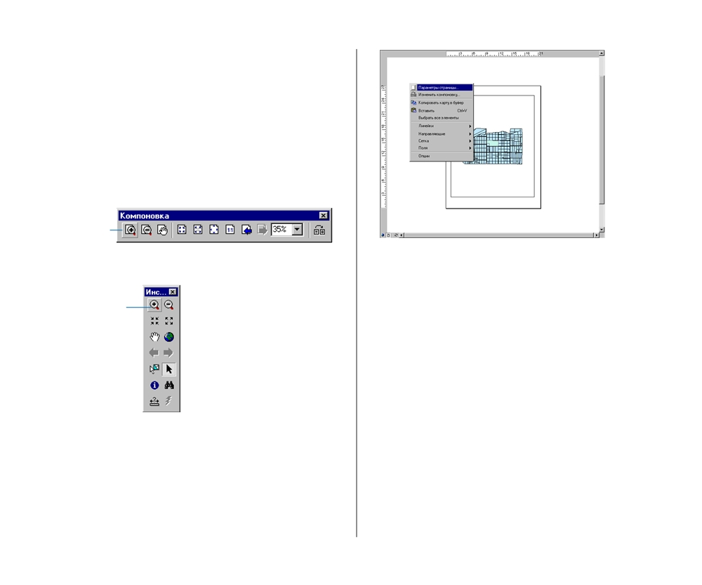

Вид компоновки позволяет просматривать на одной стра нице несколько фреймов данных и работать с элементами карты в интерактивном режиме. Фрейм данных это способ совместного отображения группы слоев на странице карты. Сейчас у вас на странице только один фрейм данных, очер ченный прямоугольником.
Панель инструментов компоновки содержит инструменты для масштабирования и перемещения на самой странице компоновки. Инструменты из строки Инструментов позво
ляют работать с данными внутри фрейма точно так же, как и в Виде данных.

Увеличить
страницу
карты
Появляется диалоговое окно Параметры страницы и печати.
Включена опция “Размер бумаги принтера”, что означает,
что ArcMap автоматически определит размер страницы прин

Увеличить
данные во
фрейме
данных

Измените размер страницы
Вы измените размер страницы так, чтобы он соответствовал размеру итоговой напечатанной карты.
1. Щелкните правой кнопкой на странице вне фрейма дан
ных и нажмите Параметры страницы и печати (если бы
вы нажали правую кнопку на фрейме данных, вы бы от
крыли меню Свойств этого фрейма).
ПРЕДСТАВЛЕНИЕ РЕЗУЛЬТАТОВ
тера.
В городском управлении есть еще один принтер, на котором можно печатать страницы размера D (22 x 34 дюймов), по этому соответствие размера страницы заданному по умол чанию принтеру вам не подходит.
211

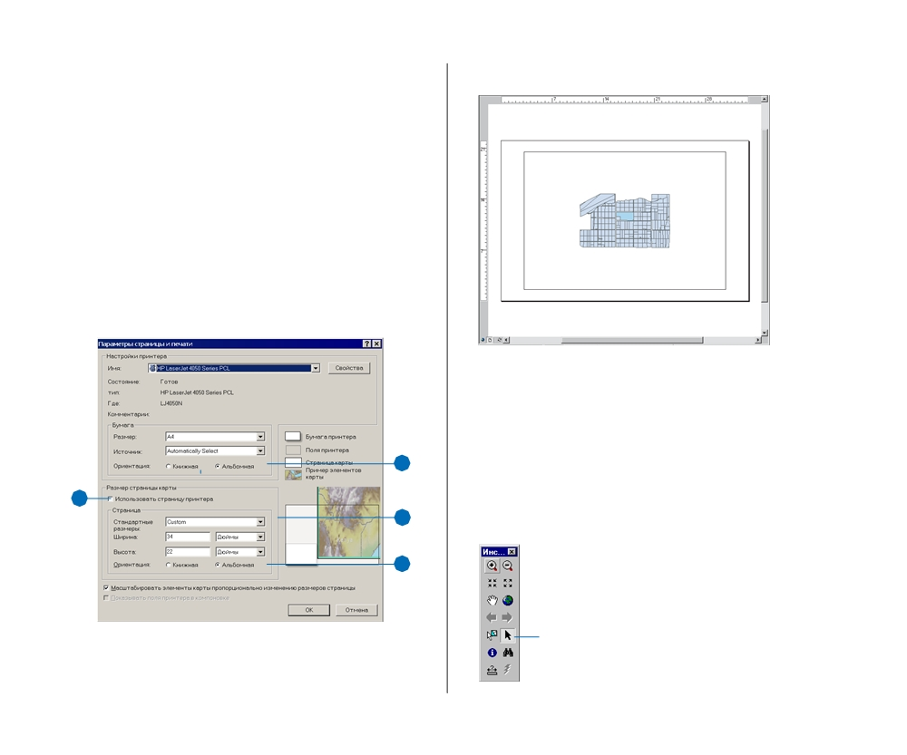

2. Отключите опцию Использовать страницу принтера.
3. Щелкните Размер и выберите PostScript Custom Page Size.
4. Щелкните на стрелке вниз списка Стандартных размеров
страницы и нажмите Custom.
5. Наберите “34” в окне Ширина и “22” в окне Высота. Про%
верьте, что везде установлены дюймы в качестве единиц
измерения.
Теперь размер страницы для вашей карты будет 22 x 34 дюймов — размер D.
Вам надо, чтобы ширина листа была больше его высоты, для этого смените ориентацию страницы.
6. Отметьте Альбомная в обеих панелях % Бумага и Страни%
ца; затем нажмите OK.

6

2
4

6
212

ArcMap изменяет размер и ориентацию страницы.

Вы будете использовать существующий фрейм данных для отображения пригодных участков. На следующих шагах вы измените размер фрейма и сделаете его копию для создания обзорной карты города.
Измените размер фрейма данных
Сначала уменьшите этот фрейм данных.
1. Щелкните на кнопке Выбрать элементы.

Выбрать
элементы
НАчАЛО РАБОТЫ С ARCGIS

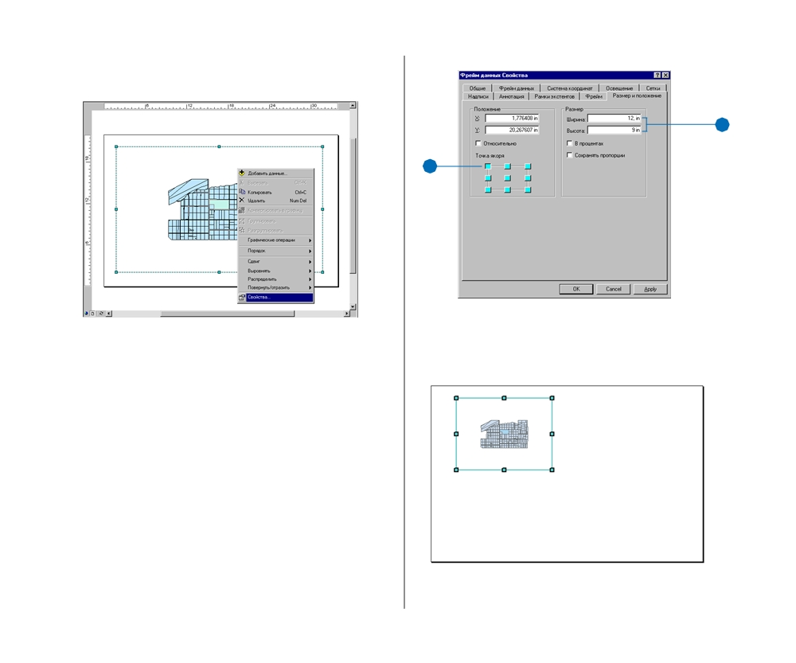

2. Щелкните правой кнопкой мыши около центра фрейма
данных и нажмите Свойства.

5

4

Р4змер фрейма изменяется, и масштаб всех слоев меня%

Фрейм будет выделен, на его углах и сторонах появятся
точки якоря, и возникнет диалоговое окно Свойства фрейма данных.
3. Нажмите на закладку Размер и положение
Вы можете перемещать и менять размер элементов страни%
цы, щелкнув и перетащив весь элемент или один из его яко%
рей, или установив положение и размер набором значения в
единицах измерения страницы в диалоговом окне Свойств
фрейма. Для первого фрейма вы наберете значения размера
и позиции.
Вы хотите оставить левый верхний угол фрейма на месте, но изменить его размер на 12 х 9 дюймов.
4. Щелкните на точке левого верхнего якоря на панели По%
ложение.
5. На панели Размер наберите 12 в окошке Ширина и 9 %
Высота. Нажмите OK.
ПРЕДСТАВЛЕНИЕ РЕЗУЛЬТАТОВ
ется соответственно, чтобы они уместились внутри рам%
ки.
213

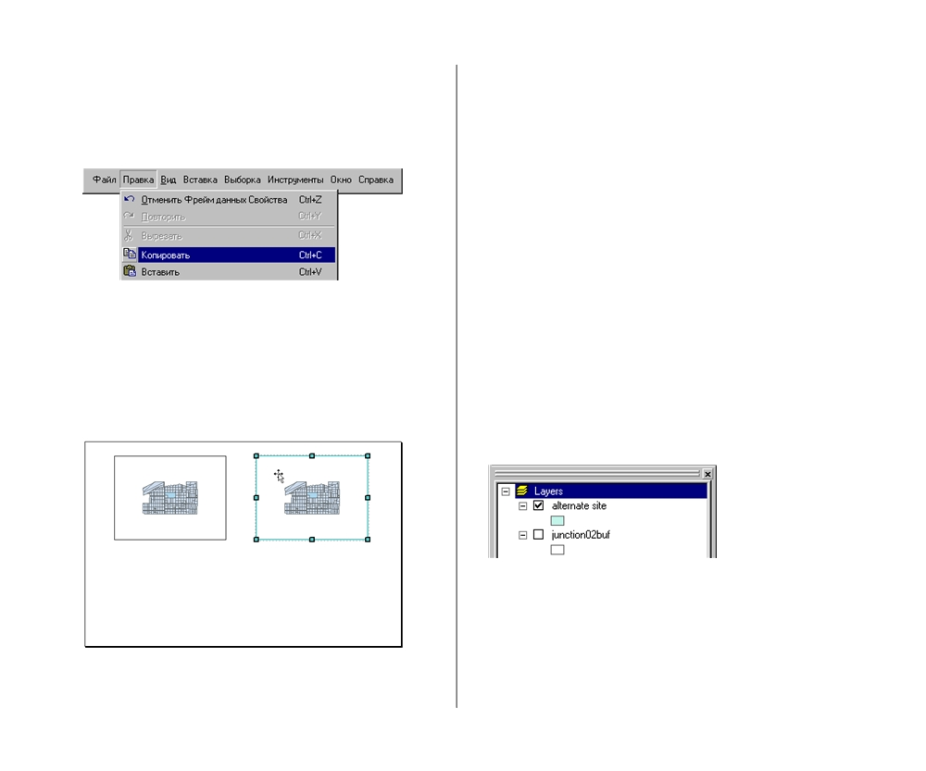

Скопируйте фрейм данных
Вы создадите копию фрейма данных, чтобы показать в ней обзорную карту города.
1. Щелкните Правка и Копировать.

2. Щелкните Правка и Вставить.
Копия фрейма данных появляется на карте поверх ис% ходного фрейма данных.
3. Щелкните на фрейме данных и перетащите копию впра%
во от оригинала.
В обоих фреймах отображены одни и те же слои.
214

Вы используете новый фрейм данных, чтобы показать рас%
положение исследуемой области относительно остальной
части города, а исходный фрейм % чтобы показать все при%
годные участки. Вы добавите еще третий фрейм для показа
наиболее пригодных участков, но сначала переименуйте пер%
вые два.
Переименуйте выбранный фрейм данных
Таблица содержания разделена на две части % по фреймам данных. Оба фрейма озаглавлены одинаково—Layers (Слои) (имя по умолчанию), поскольку второй % это копия первого. Фрейм данных, который вы только что поместили на карту, по%прежнему выбран—вы можете увидеть на Виде компо% новки точки якоря.
1. Прокрутите таблицу содержания до заголовка Layers,
выделенного жирным шрифтом.
Это фрейм данных, которые вы только что добавили. Жир% ный шрифт показывает, что он выбран.
2. Щелкните на заголовке Layers (жирный шрифт) в табли%
це содержания, чтобы выбрать его.
НАчАЛО РАБОТЫ С ARCGIS

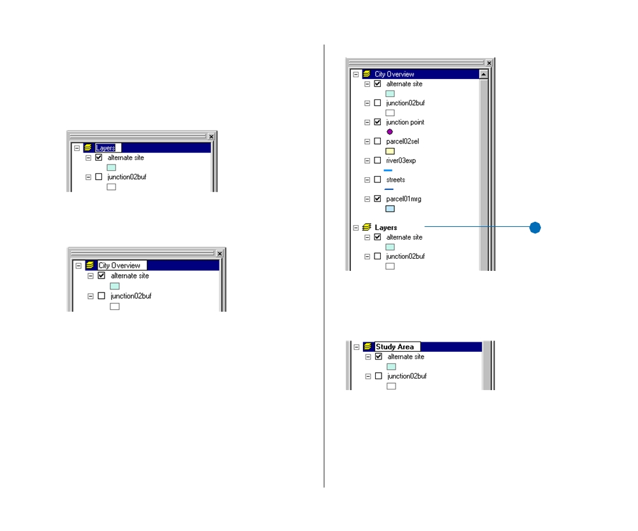

3. Щелкните на Layers еще раз, чтобы выделить его имя.
Если вы просто дважды щелкнете на имени фрейма дан% ных, то откроется диалоговое окно свойств фрейма дан% ных. Сейчас вам не нужно менять свойства фрейма, по% этому если у вас появился этот диалог, нажмите Отме% нить и попробуйте еще раз.

Теперь вы можете набрать новое имя фрейма данных.

4. Наберите “City Overview” и нажмите Enter.

Переименуйте исходный фрейм данных
Переименуйте второй фрейм данных.
1. Прокрутите содержание ArcMap до заголовка Layers
2. Щелкните на Layers, чтобы выбрать фрейм данных и за%
тем еще раз, чтобы выделить его имя.

2

3. Наберите “Study Area” и нажмите Enter.
ПРЕДСТАВЛЕНИЕ РЕЗУЛЬТАТОВ
215

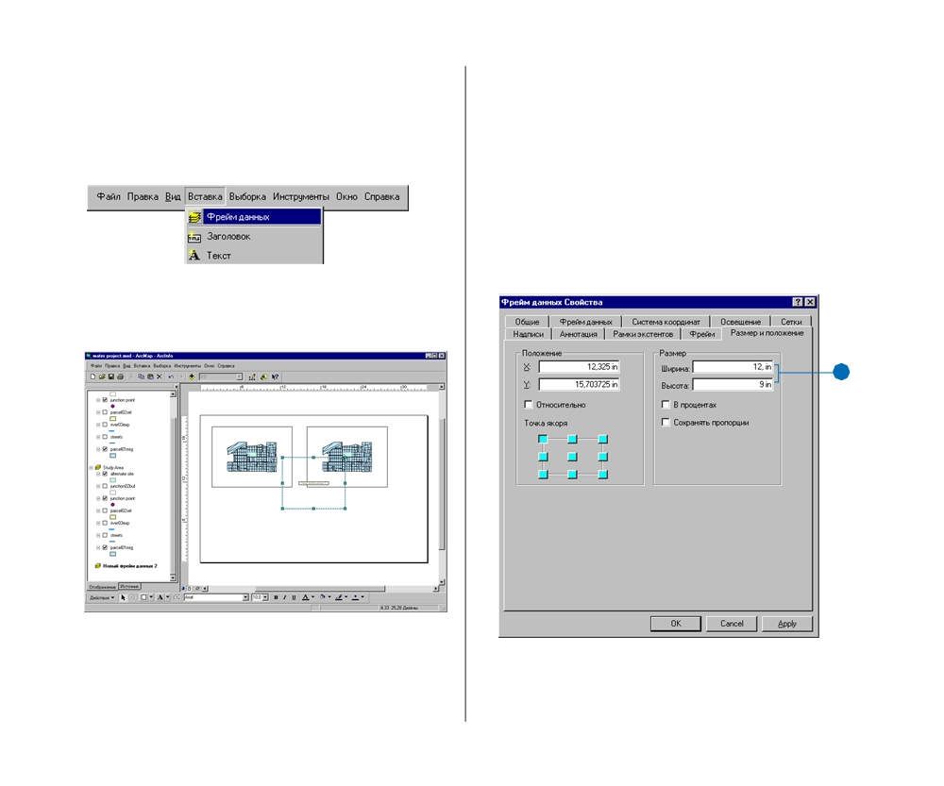

Вставьте новый фрейм данных
Теперь добавьте новый фрейм данных, на котором будут по% казаны наиболее пригодные участки. Вы вставите новый фрейм, а не скопируете уже существующий.
1. Щелкните на меню Вставка и Фрейм данных .

В центре карты появляется новый фрейм данных, он воз%
никает в конце таблицы содержания под именем New Data
Frame 2.

2. Щелкните на New Data Frame 2, чтобы выбрать, и еще раз
% чтобы выделить его имя.
216

3. Наберите имя Best Parcels и нажмите Enter.
Вы хотите, чтобы новый фрейм был такого же размера, как
остальные (12х9 дюймов) и размещался под фреймом при%
годных участков, поэтому измените его размер и положе%
ние.
4. Щелкните правой кнопкой мыши на новом фрейме дан%
ных на карте и укажите Свойства.
5. Нажмите закладку Размер и положение.
6. Дважды Щелкните на Ширину и наберите “12 in”, затем
дважды % на Высоту и наберите “9 in”. Нажмите OK.

6

Теперь новый фрейм данных будет такого же размера, как остальные.
НАчАЛО РАБОТЫ С ARCGIS

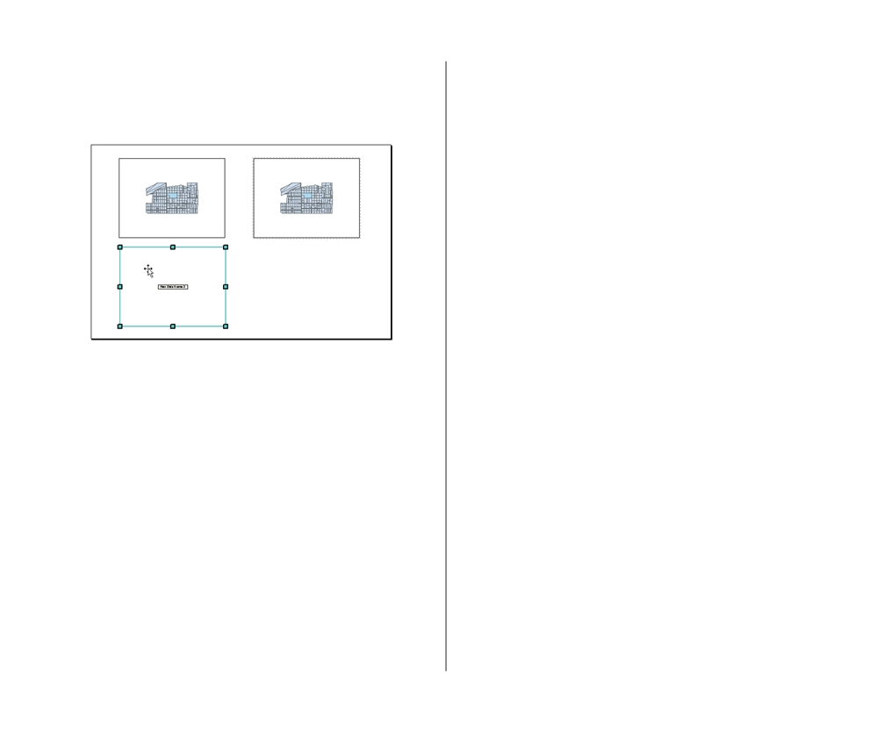

7. Щелкните и перетащите фрейм данных, поместив его под
фреймом данных Study Area. Ничего, что они не точно выровнены % позднее вы выполните процедуру их вырав% нивания.

Фрейм данных сейчас пуст. Вы скопируете в него нужные слои из фрейма данных Study Area позднее, когда измените символы для отображения данных в этом фрейме.
8. Щелкните Файл и нажмите Сохранить, чтобы сохра%
нить вашу карту на этом этапе.
ПРЕДСТАВЛЕНИЕ РЕЗУЛЬТАТОВ

В остальной части этой главы вы будете периодически со%
хранять вашу карту на случай, если вы захотите сделать пе% рерыв и продолжить позднее. Мы будем напоминать вам об этом в конце каждого раздела, но, возможно, вы захотите делать это чаще.
На данный момент вы добавили к карте три фрейма данных, создав базовую структуру карты. Теперь вы модифицируе% те каждый фрейм данных, отобразив в каждом нужные вам слои. На следующем шаге вы измените содержание фрейма данных обзорной карты города, так чтобы в нем было пока% зано расположение пригодных участков относительно осталь% ной части Гринвелли.
217

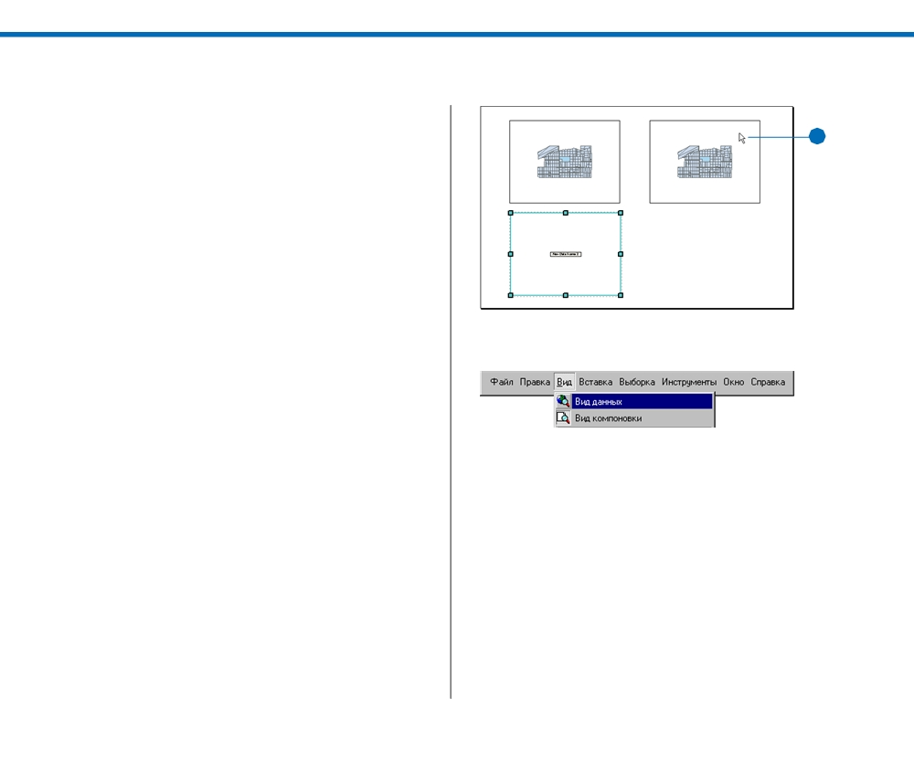

Создание обзорной карты

Вы хотите, чтобы на обзорной карте города было показано

расположение пригодных участков относительно остальной
части Гринвелли. Поскольку большинство жителей Гринвел%
ли знает расположение основных улиц, вы используете слой
улиц для ориентировки. Вы также поместите на обзорную
карту реку и грид высот, чтобы было видно, что пригодные
участки находятся около реки и в низине. Затем вы добави%
те прямоугольник, показывающий расположение исследуе%
мой области.
Чтобы создать эту карту, вы удалите лишние слои из фрей% ма данных обзорной карты, измените экстент области, отоб% ражаемой во фрейме данных, и измените символы улиц. Затем вы измените способ отображения реки и, наконец, добавите в качестве фона грид высот.
Удалите лишние слои из фрейма данных
Часто удобнее работать с данными в определенном фрейме
в Виде данных, особенно когда на карте есть несколько фрей%
мов.
1. Щелкните на фрейме данных City Overview на странице
карты, чтобы выбрать его.
218
1
1

2. Щелкните Вид и Вид данных.

На карте с несколькими фреймами данных переход на Вид данных означает показ данных выбранного фрейма. В дан% ном случае выбран фрейм City Overview
3. Прокрутите таблицу содержания до фрейма данных City
Overview, если нужно.
4. Щелкните на слое alternate site под заголовком этого
фрейма, чтобы выбрать его.
НАчАЛО РАБОТЫ С ARCGIS

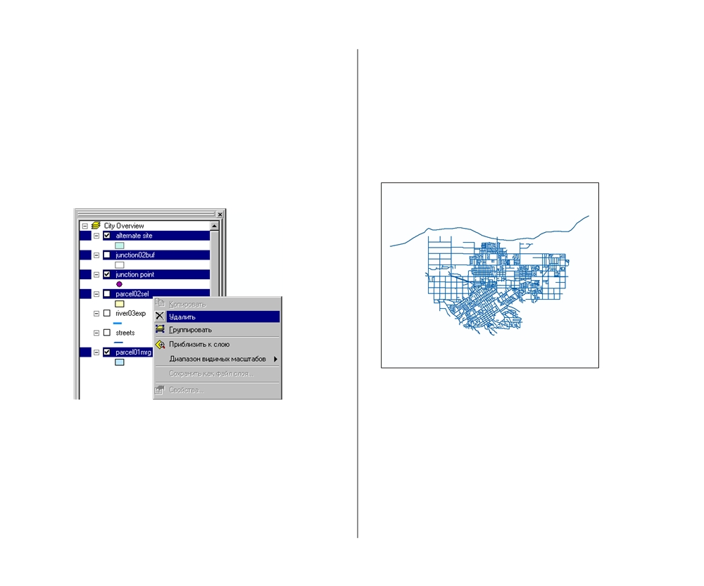

5. Нажав на клавишу Ctrl, щелкните на следующих слоях,
чтобы выбрать их тоже:
• junction02buf
• junction point
• parcel02sel
• parcel01mrg
6. Когда эти слои выбраны, укажите на один из выбранных
слоев, щелкните правой кнопкой и нажмите Удалить.

Слои будут удалены из состава карты. Вы могли бы оста$
вить слои в составе карты и только отключить их отобра$
жение, но будет проще работать с фреймом данных, когда
этих слоев не будет в таблице содержания.
ПРЕДСТАВЛЕНИЕ РЕЗУЛЬТАТОВ

Теперь во фрейме данных должны остаться только улицы
(streets) и река river03exp. Ни один из этих слоев не отобра$
жается. Если остались другие слои, удалите их.
7. Включите слои river03exp и streets, чтобы отобразить их.
8. Щелкните на кнопке Полный экстент в панели инстру$
ментов.
Область карты теперь совпадает с размером оставшихся слоев.

Покажите главные улицы
Слой улиц содержит все улицы Гринвелли. Для указания расположения участков достаточно показать только главные улицы, при этом карта станет яснее. Вы измените свойства этого слоя, чтобы упростить представление улиц.
219

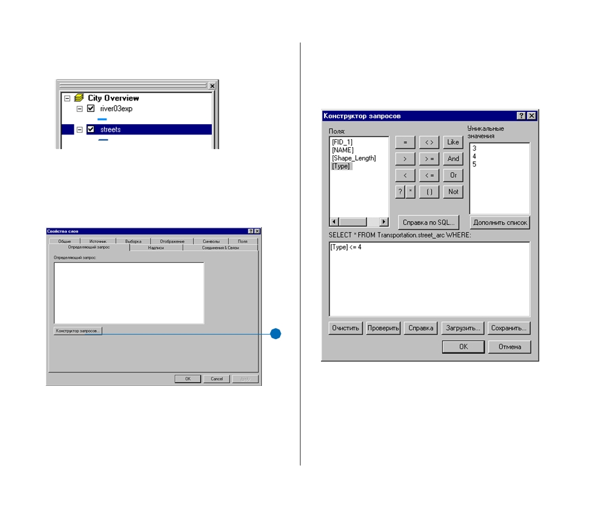

1. Дважды щелкните на streets во фрейме данных City Over%
view в таблице содержания.

Двойной щелчок на слое % быстрый способ вызвать окно Свойств слоя.
2. Нажмите закладку Определяющий запрос.
3. Нажмите кнопку Конструктор запросов.

3 3

Появляется диалоговое окно Конструктора запроса. Вы уже знакомы с такими окнами.
Улицы Гринвелли в базе данных разделены на три класса. Классы 3 и 4 % главные улицы; класс 5 % мелкие улицы. Вы выберете главные улицы.
220

4. Дважды щелкните на [Type].
5. Нажмите знак “меньше или равно” (<=).
6. Наберите “4”, просмотрите выражение запроса и нажми%
те OK.

Выражение запроса будет связано с закладкой Опреде% ляющий запрос диалогового окна Свойства слоя. Оно должно выглядеть так:
[Type] <= 4
НАчАЛО РАБОТЫ С ARCGIS

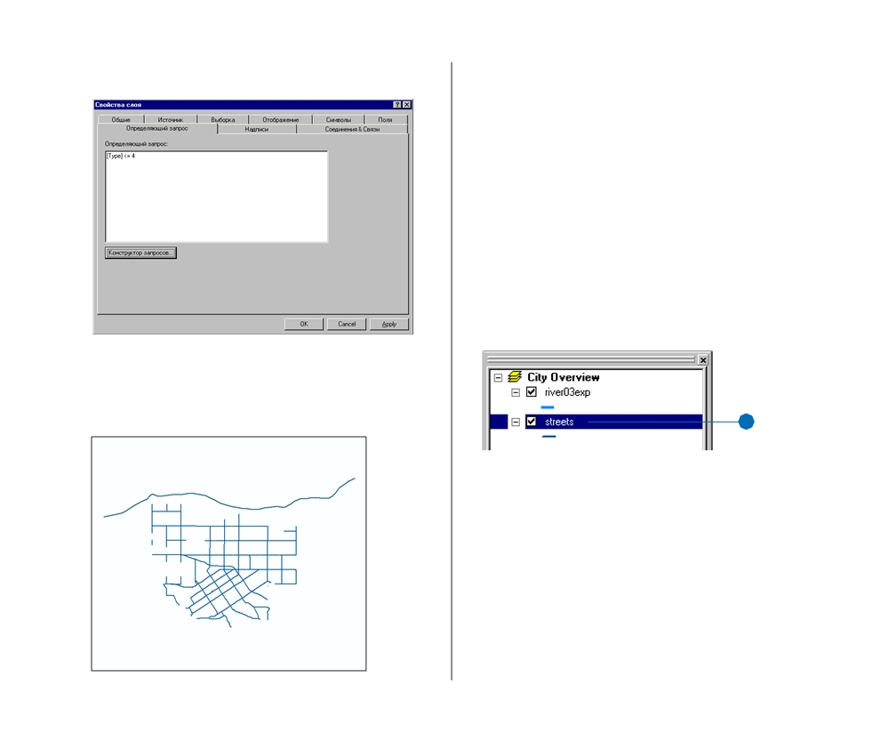

7. Нажмите OK в диалоговом окне Свойств слоя.

Отображаются только главные улицы — мелкие улицы
удалены с карты. Использование определяющего запроса
% быстрый способ отобразить только определенные объ%
екты слоя, не выбирая их и не создавая новый слой.

Вы можете увеличить изображение до области, занимаемой
главными улицами.
8. Щелкните правой кнопкой мыши на streets в таблице со%
держания и нажмите Приблизить к слою.
Измените символ для улиц
Поскольку вы еще не задали символ для улиц, они отобра% жаются случайно выбранным цветом. Вы хотели бы, чтобы улицы были показаны черной линией.
1. Щелкните в таблице содержания на символе линии слоя
streets (возможно, потребуется прокрутить таблицу со%
держания, чтобы найти его).
Обратите внимание, что улицы есть и во фрейме Study Area—убедитесь, что вы работаете со слоями фрейма дан% ных City Overview.

1 1
ПРЕДСТАВЛЕНИЕ РЕЗУЛЬТАТОВ
221

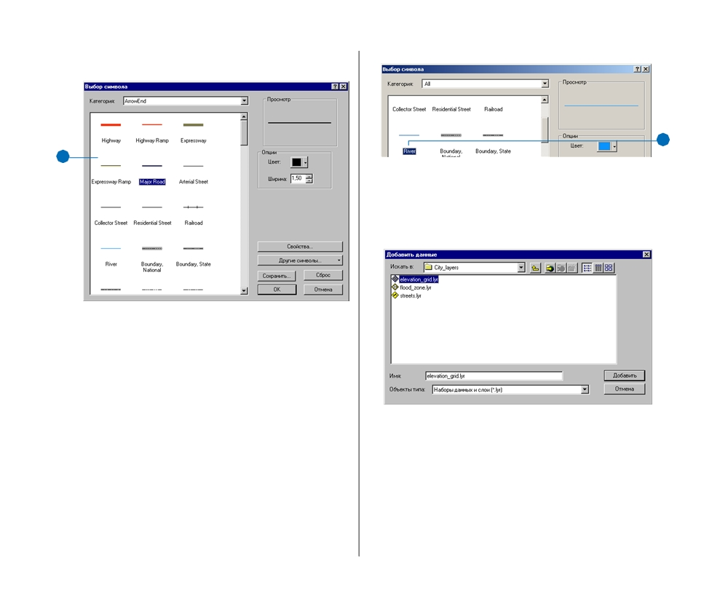

2. Выберите символ Major Road и нажмите OK.

2
2
Теперь река отображается голубой линией.
3. Нажмите кнопку Добавить данные, перейдите в папк2у
City_layers и укажите elevation_grid.lyr. Нажмите Доба%
вить.

Теперь главные улицы Гринвелли будут показаны
черными линиями.
Отобразите слои реки и высот
Вам нужны также река и грид высот, чтобы Городской совет
и представители общественности могли видеть, что пригод%
ные участки выбраны на основании их близости к реке и

расположении в низине.
1. Щелкните на символе линии слоя river03exp.
2. Щелкните на символе River и нажмите OK.
222
Если получите предупреждение о системе координат, нажми%
те OK.
К фрейму добавляется грид высот, отображенный теми цве% тами, что вы задали при его создании.
НАчАЛО РАБОТЫ С ARCGIS

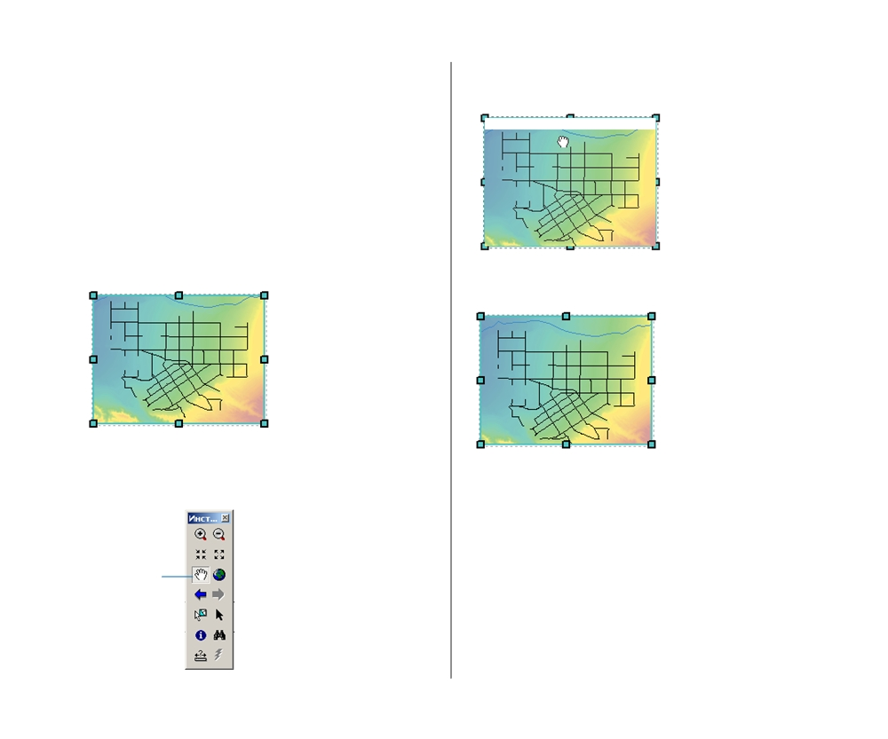

Фрейм City Overview отображает следующие слои, перечис%
ленные в таблице содержания в таком порядке: • river03exp
• streets
• elevation
4. Щелкните меню Вид и Вид компоновки .
Во фрейме данных City Overview теперь показаны глав%
ные улицы, река и грид высот. ArcMap пытается размес%
тить слои в центре фрейма. Так как река проходит вдоль
верхнего края, она видна не полностью.

5. Щелкните на инструменте Переместить в панели инстру%
ментов.

Переместить
ПРЕДСТАВЛЕНИЕ РЕЗУЛЬТАТОВ

6. Щелкните на фрейме данных и перетащите слои вниз,
чтобы полностью появилось изображение реки.

На данный момент фрейм данных завершен.

Далее в этой главе вы добавите к этому фрейму прямоуголь% ник, указывающий исследуемую область.
7. Щелкните Файл и Сохранить, чтобы сохранить вашу кар%
ту на этом этапе.
На следующем шаге вы внесете необходимые изменения во
фрейм данных Study Area, чтобы показать пригодные участ%
ки.
223

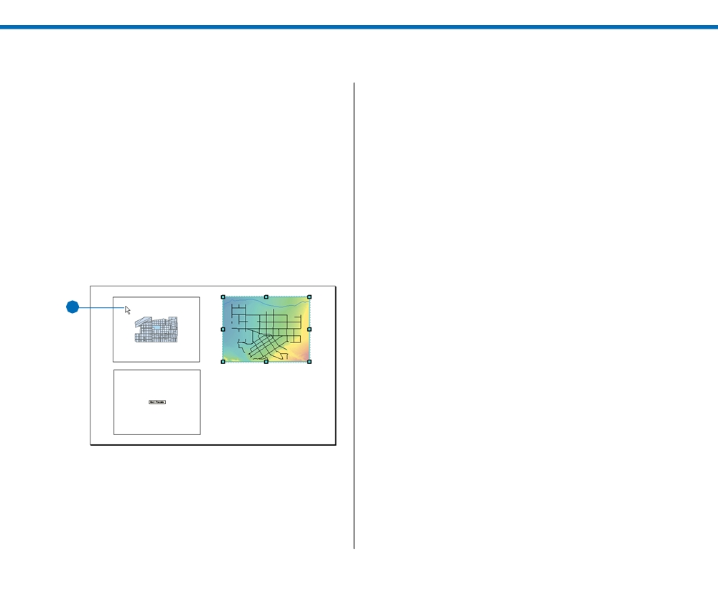

Создание карты пригодных участков

На этой карте будут показаны пригодные участки, закрашен%
ные одним цветом, и все прочие участки, закрашенные дру% гим цветом. На ней будет также узел сети водостока с 500% и 1000%метровыми буферами вокруг него, альтернативный участок, показанный диагональной штриховкой, а также река для ориентации.
Установите среду отображения
1. Щелкните на инструменте Выбрать элементы в панели
инструментов
2. Щелкните на фрейме Study Area (в правом верхнем углу).
Фрейм данных будет выбран, выделен точками якоря на
карте и жирным шрифтом в таблице содержания. Чтобы

2 2

легче было работать с данными, переключитесь на Вид данных.
3. Щелкните на меню Вид и Вид данных.
224

В этом фрейме вы отобразите все перечисленные слои, кро%
ме улиц, поэтому удалите слой улиц.
4. Щелкните правой кнопкой на слое streets в таблице со%
держания и нажмите Удалить.
В этом фрейме данных должны быть отображены слои, пере% численные в таблице содержания в таком порядке:
• alternate site
• junction02buf
• junction point
• parcel02sel
• river03exp
• parcel01mrg
Если во фрейме данных остались другие слои, удалите их. Сейчас должны отображаться альтернативный участок, точ% ка узла сети водостока и участки parcel01mrg.
Измените символ отображения участков
Вы используете слой parcel01mrg в качестве фона. Этот слой
содержит все участки в исследуемой области. На первом
плане в этом фрейме данных будет слой пригодных участков
(parcel02sel). Он будет отображен поверх слоя parcel01mrg.
1. Щелкните правой кнопкой на parcel01mrg в таблице со%
держания и нажмите Приблизить к слою.
Участки заполняют фрейм данных.
НАчАЛО РАБОТЫ С ARCGIS

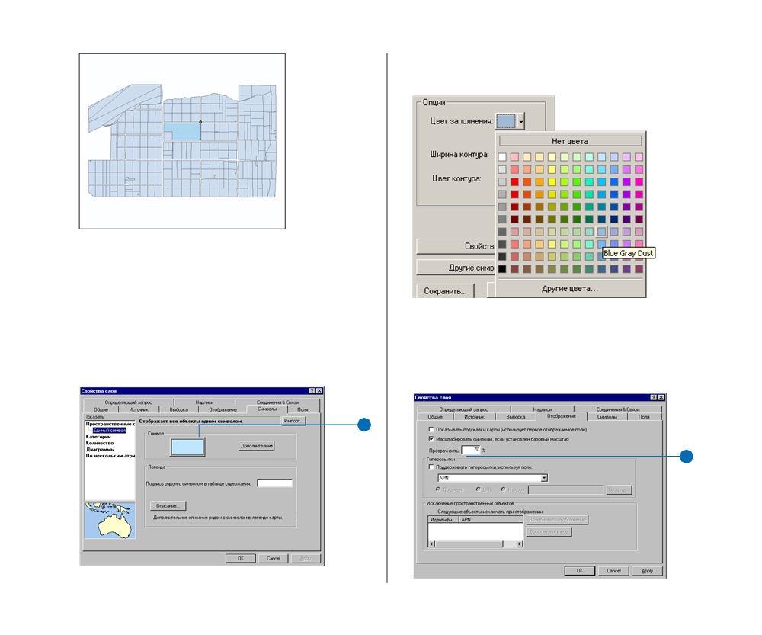

5. Нажмите на стрелку вниз возле Цвета заполнения и ука%
жите Blue Gray Dust.

Вы хотите выделить пригодные участки, отображая их на переднем плане, поэтому измените цвет остальных участков на менее яркий.
2. Щелкните правой кнопкой на слое parcel01mrg в таблице
содержания и нажмите Свойства. 6. Нажмите OK.
3. Откройте закладку Символы. 7. Нажмите на закладку Отображение в диалоговом окне
4. Щелкните кнопку Символ. Свойства.
8. В окне Прозрачность наберите “70”.

44

8
8
ПРЕДСТАВЛЕНИЕ РЕЗУЛЬТАТОВ
225

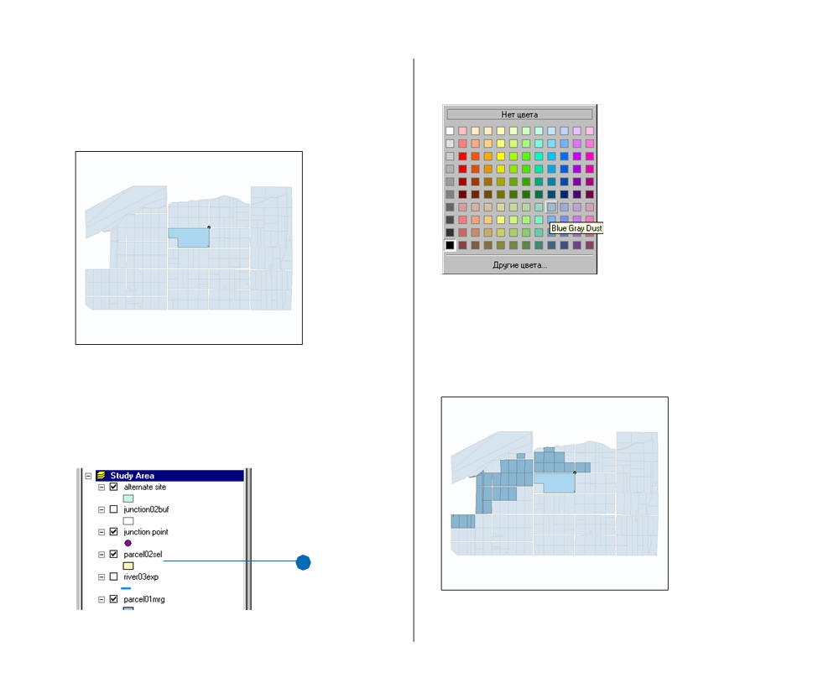

При этом для отображения участков будет выбран более
легкий оттенок светло%голубого цвета.
9. Нажмите OK.
Участки отобразятся светлым серо%голубым цветом.

Отобразите пригодные участки
1. Включите слой parcel02sel, чтобы отобразить его.
2. Щелкните на символе под parcel02sel.

2

2
226

3. Нажмите на стрелку вниз возле Цвета заполнения и вы%
берите Blue Gray Dust.

4. Нажмите OK в диалоговом окне Выбора символа.
Теперь пригодные участки отображаются более темным
оттенком серо%голубого, чем цвет, которым отображены
остальные участки.
НАчАЛО РАБОТЫ С ARCGIS

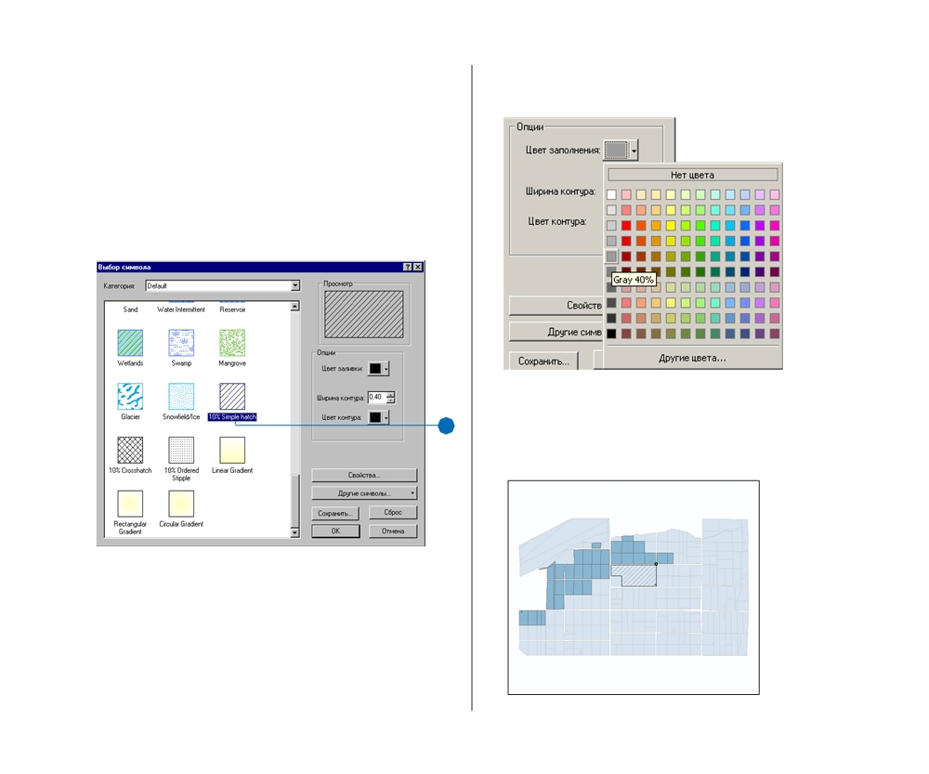

Измените символ альтернативного участка
Сейчас альтернативный участок показан цветом, который
ArcMap выбрал по умолчанию, когда вы создавали слой. Вы
закрасите его серой диагональной штриховкой, чтобы он был
заметен, но не очень выделялся на фоне других участков.
1. Щелкните на символе слоя альтернативного участка, что%
бы открыть окно Выбора символа.
2. Прокрутите вниз и укажите 10% штриховку (10% Simple
hatch).

2
ПРЕДСТАВЛЕНИЕ РЕЗУЛЬТАТОВ

3. Нажмите на стрелку вниз возле Цвета заполнения и ука%
жите Gray 40%.

4. Нажмите OK.
Изображение появится с серой диагональной штрихов%
кой.
227

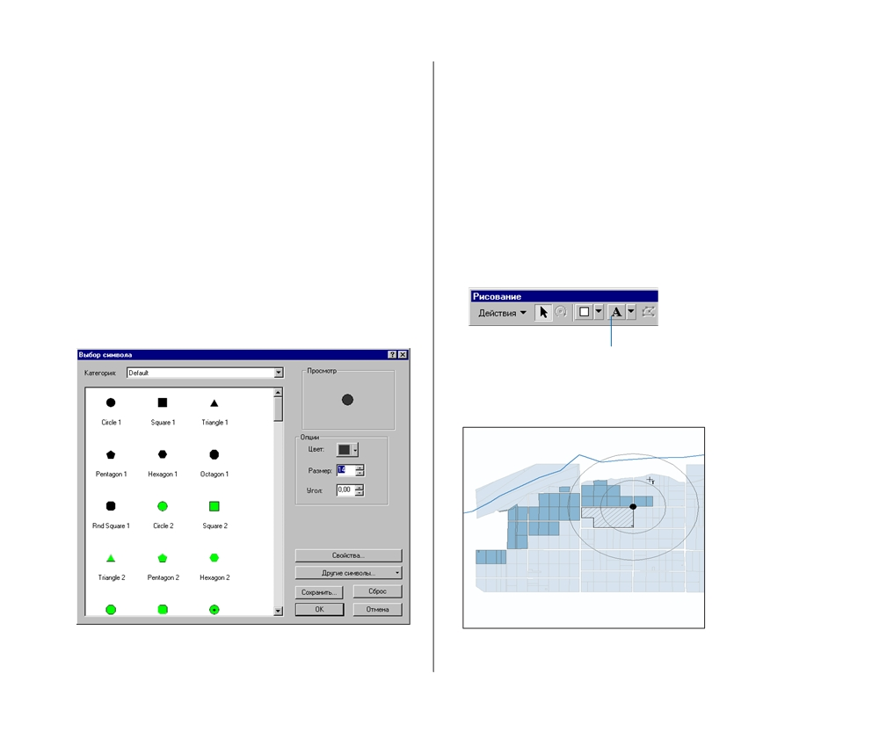

Отобразите реку и узел водостока
Вам нужно также включить в карту реку и узел водостока, что% бы показать, как расположены участки относительно этих объектов. Вы уже знаете, как изменять символы объектов слоя, поэтому здесь мы только перечислим основные шаги. Если возникнут трудности, найдите соответствующие шаги в предыдущих разделах.
Отобразите слой river03exp и задайте для него тот же сим% вол, что вы задавали для реки во фрейме данных City Overview.
Узел водостока должен уже быть на карте. Щелкните на то% чечном символе этого слоя, чтобы открыть окно Выбора сим% вола. Щелкните на желаемый символ. Можете, щелкнув на стрелке вниз возле Цвета изменить цвет. Стрелками в окош% ке Размер выберите размер 14 (точек).
228

Отобразите и надпишите буферы узла
водостока
Теперь вы поместите на эту карту 500% и 1000%метровые бу% ферные зоны узла сети водостока и надписи для них.
1. Включите слой junction02buf, чтобы он отображался. Теперь вы надпишете буферы, добавив к фрейму данных текст. Можно также надписать объекты значениями, храня% щимися в таблице атрибутов. Это вы проделаете позже на карте самых подходящих участков.
2. Нажмите кнопку Новый текст в панели Рисования.

Новый текст

Курсор принимает вид перекрестья с буквой А.
НАчАЛО РАБОТЫ С ARCGIS

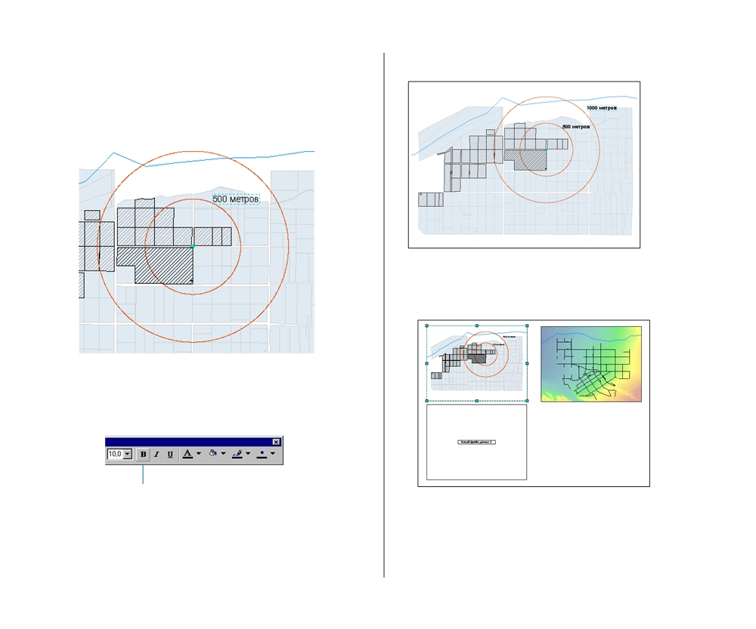

3. Переместите курсор к правому верхнему углу внутренне%
го буфера и щелкните.
Появляется текстовое поле.
4. Наберите “500 метров” и нажмите Enter.

Текстовое поле сейчас активно и выделено.
5. Нажмите кнопку Полужирный в строке рисования, что%
бы текст был напечатан жирным шрифтом.

Полужирный
Если сделаете ошибку, просто щелкните на текст, чтобы вы%
брать его, нажмите клавишу Delete на клавиатуре и начните
сначала.
6. Если понадобится, выбрав текст, переместите его подаль%
ше от окружности буфера.
ПРЕДСТАВЛЕНИЕ РЕЗУЛЬТАТОВ

7. Тем же способом добавьте вторую надпись, “1000 метров”.

8. Щелкните на меню Вид и затем Вид компоновки, чтобы
переключиться обратно на Вид компоновки.

9. Щелкните на меню Файл и нажмите Сохранить, чтобы
сохранить вашу карту на этом этапе.
Вы завершили две карты. В следующем разделе вы создади% те карту наиболее пригодных участков.
229

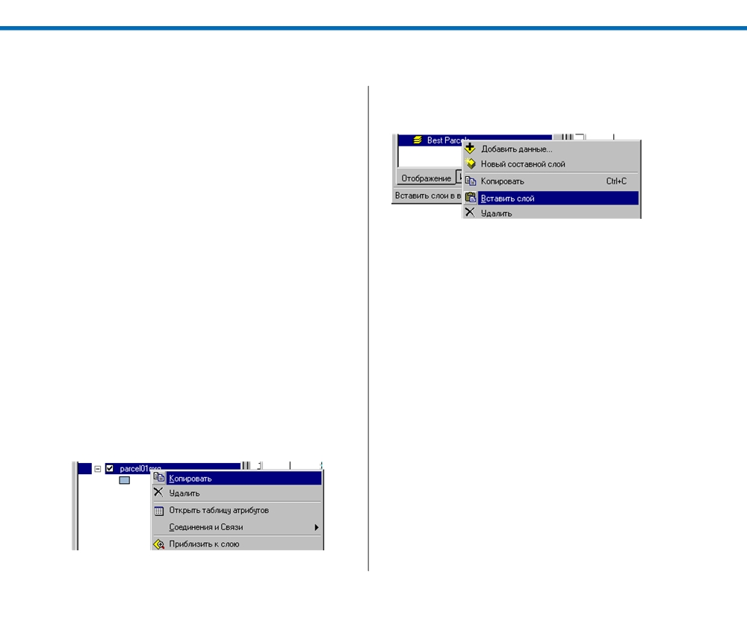

Создание карты наиболее пригодных участков

Третья карта будет посвящена наиболее пригодным участ%
кам, отображенным цветовым кодом на основании расстоя% ния от дорог и узла сети водостока. Вы надпишете участки их регистрационными номерами в налоговом реестре (APN), чтобы можно было по ним связать карту с отчетом. Затем надпишете альтернативный участок его площадью.
Вы уже изменяли символы объектов нескольких слоев во фрейме Study Area, поэтому можно скопировать слои из него во фрейм наилучших участков Best Parsels. Затем нужно будет только изменить цвета наиболее пригодных участков и надписать их.
Скопируйте слои из фрейма Study Area
Теперь вы можете скопировать нужные слои в пустой фрейм. Поскольку изменения в слоях будут минимальны, можете продолжать работу в Виде компоновки. Карта будет обнов% ляться по мере редактирования.
Порядок добавления слоев к карте определяет порядок их отображения: последний из добавленных слоев отобража% ется поверх остальных. Чтобы сохранить порядок отобра% жения, скопируйте их в порядке, обратном их порядку в таб% лице содержания.
1. Щелкните правой кнопкой на parcel01mrg под фреймом
Study Area в таблице содержания и нажмите Копировать.
230

2. Щелкните правой кнопкой на фрейме данных Best Par%
cels в таблице содержания и нажмите Вставить слой.

Слой parcel01mrg будет добавлен во фрейм Best Parcels и появится на его карте.
Скопируйте остальные слои в таком порядке: • parcel02sel
• junction point
• alternate site
Во фрейме данных Best Parcels показаны теперь следующие слои (порядок в таблице содержания):
• alternate site
• junction point
• parcel02sel
• parcel01mrg
Создайте слой наиболее пригодных участков
Чтобы легче было отобразить и надписать наиболее пригод%
ные участки, вы выберете их и создадите во фрейме новый
слой данных. Вы сделаете это с помощью выражения выбор%
ки. В Виде компоновки запросы выполняются в выбранном
НАчАЛО РАБОТЫ С ARCGIS

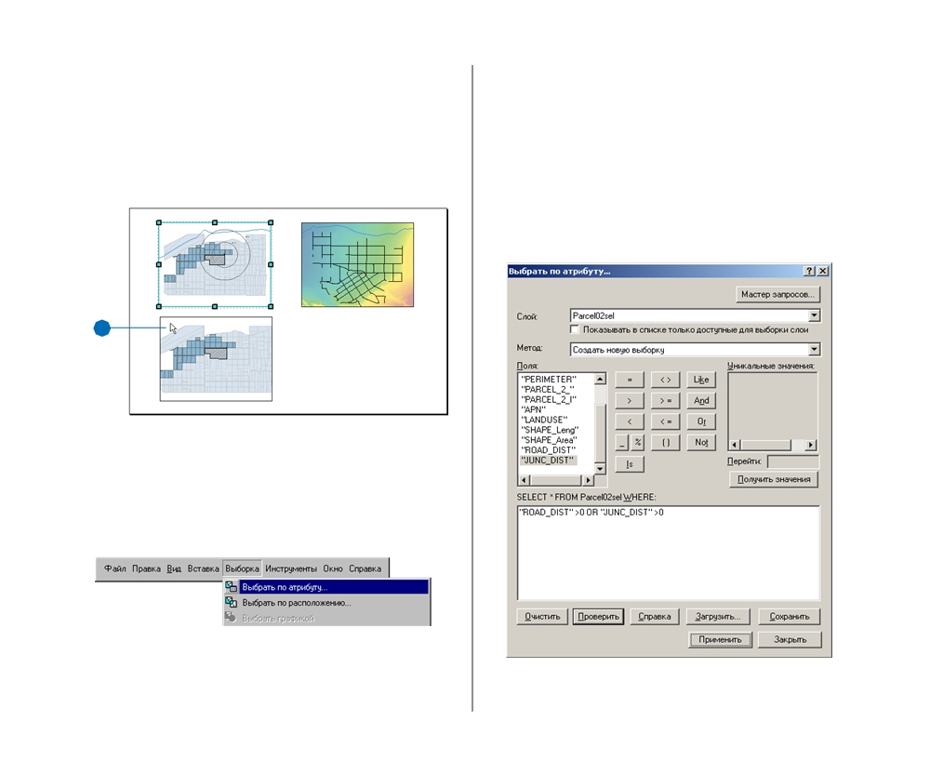

фрейме данных. Вы добавляли слои во фрейм Best Parcels,
но этот фрейм не выбран (выбран Study Area). Прежде чем составлять запрос к слою участков, нужно выбрать фрейм Best Parcels.
1. Щелкните на фрейме данных Best Parcels на виртуальной
странице, чтобы выбрать его.

1 1

Теперь вы можете выбрать наиболее пригодные участки—в пределах 50м от дороги и/или 1000м от узла сети водосто% ка. Значения одного или обоих полей ROAD_DIST и JUNC_DIST для этих участков больше 0.
2. Щелкните на меню Выборка и Выбрать по атрибуту.

Появляется диалоговое окно Выбор по атрибутам.

3. В списке Слой: выберите parcel02sel.
4. Дважды щелкните на ROAD_DIST в списке Поля. 5. Нажмите на кнопку “больше” (>).
6. Наберите “0”.
7. Нажмите Or.
8. Дважды щелкните на JUNC_DIST.
9. Нажмите на кнопку “больше” (>).
10. Наберите “0”.
ПРЕДСТАВЛЕНИЕ РЕЗУЛЬТАТОВ
231

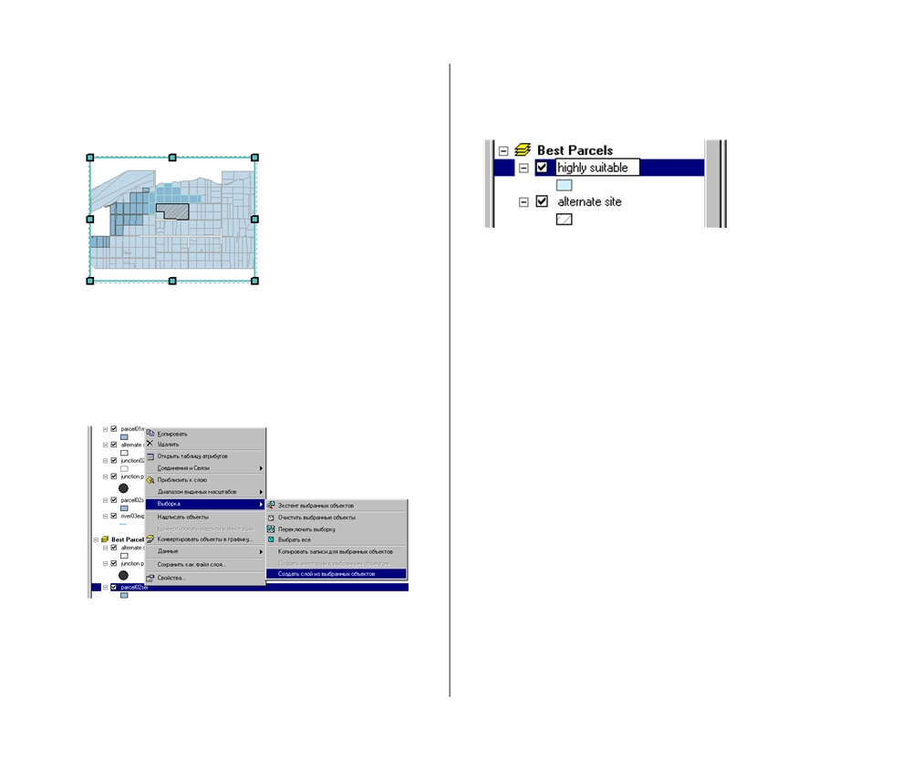

Выражение выборки должно выглядеть так:
“ROAD_DIST” > 0 OR “JUNC_DIST” > 0
11.Нажмите Применить, затем Закрыть.

Теперь наиболее пригодные участки выбраны, и вы мо% жете создать для них отдельный слой.
12.Щелкните правой кнопкой parcel02sel в таблице содер%
жания (под фреймом Best Parcels), укажите Выборка и
нажмите Создать слой из выбранных объектов.

ArcMap создает во фрейме данных Best Parcels новый слой,
содержащий выбранные участки. Ему дано имя по умол%
чанию “parcel02sel selection”. Вы переименуете его в
“highly suitable” (наиболее пригодные).
232

13.Щелкните на слое “parcel02sel selection” в таблице содер%
жания, чтобы выбрать его, и еще раз, чтобы выделить имя. 14.Наберите “highly suitable” и нажмите Enter.

Слой в таблице содержания будет переименован. Теперь вы измените его символы и добавите к карте номера уча% стков в качестве надписей.
Задайте для лучших участков цветовую схему
Вы определите кодирование цвета лучших участков по их удаленности от дорог и узла сети водостока, на основании полей ROAD_DIST и JUNC_DIST. Возможно пять сочета% ний значений:
• Менее 500 метров от узла сети водостока и менее 50 мет%
ров от дороги (junc_dist = 500 и road_dist = 50)
• Менее 500 метров от узла сети водостока, но более 50
метров от дороги (junc_dist = 500 и road_dist = 0)
• От 500 до 1000 метров от узла сети водостока и менее 50
метров от дороги (junc_dist = 1000 и road_dist = 50)
• От 500 до 1000 метров от узла сети водостока, но более
50 метров от дороги (junc_dist = 1000 и road_dist = 0)
• Более 1000 метров от узла сети водостока, но менее 50
метров от дороги (junc_dist = 0 и road_dist = 50)
НАчАЛО РАБОТЫ С ARCGIS

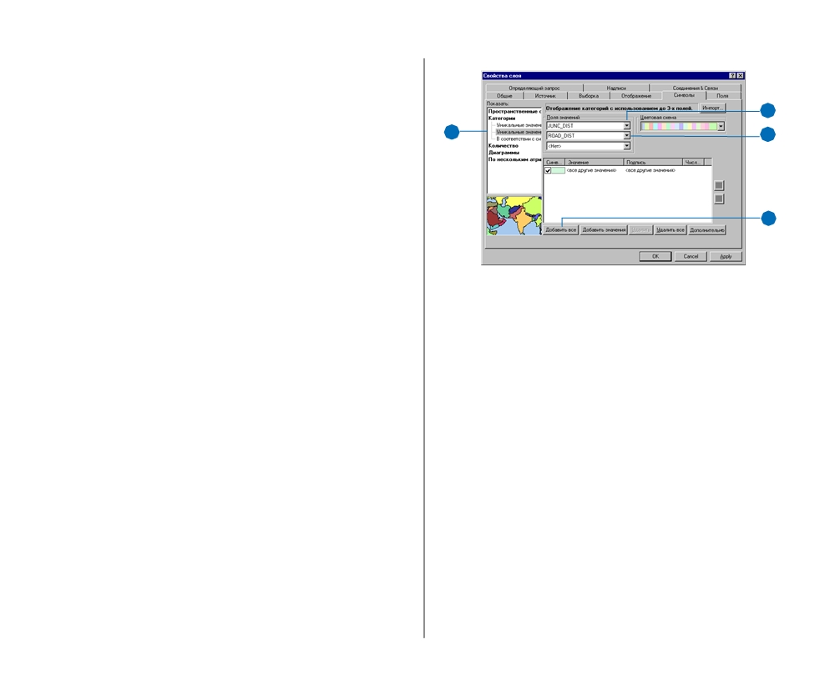

Эти значения расстояния будут играть определенную роль в
принятии Городским советом решения о покупке участков
для станции водоочистки. Участки, которые ближе к узлу и

ближе к дороге, больше подходят, но на решение могут по%
влиять и другие аспекты, такие как технические проблемы (уклон и тип почв на участке) и экономические данные (вла% делец и оценочная стоимость каждого участка).
Вы обозначите наиболее пригодные участки таким образом, чтобы их цвет отражал расстояние от обоих объектов. 1. Дважды щелкните на слое наиболее пригодных участков
под фреймом Best Parcels в таблице содержания.
2. Откройте закладку Символы.
Сейчас все участки отображаются одним символом, выбран% ным по умолчанию.
3. Щелкните на Категории в окне Показать и укажите “Уни%
кальные значения, много полей”.
Опция “Уникальные значения, много полей” позволяет вам задать кодовые цвета для отображения объектов на основа% нии комбинации значений нескольких полей (до трех). Вам нужны только два: JUNC_DIST и ROAD_DIST.
4. Откройте верхний список в разделе Поля значений и
укажите JUNC_DIST.
5. Откройте второй список в разделе Поля значений и
укажите ROAD_DIST.
6. Щелкните Добавить все.
3 4
3 5

6

Появляется список только из четырех пар. Дело в том, что в пятой категории нет участков (более 1000 метров от узла, но менее 50 метров от дороги).
Пары перечислены в следующем порядке: • 500, 50
• 500, 0
• 1000, 50
• 1000, 0
Четыре пары значений будут отображены на карте уникаль% ными символами. Вы отобразите участки ближе 500 от узла двумя оттенками зеленого (участки ближе к дороге % темнее, дальше от дороги % светлее), а участки в зоне от 500 до 1000 метров от узла % двумя оттенками желтого. Оставшиеся уча% стки (отвечающие критерию Городского совета, но располо% женные дальше 50 метров от дороги и дальше 1000 метров от узла сети водостока) будут закрашены тем же серо%голубым цветом, как в фрейме данных Study Area.
ПРЕДСТАВЛЕНИЕ РЕЗУЛЬТАТОВ
233

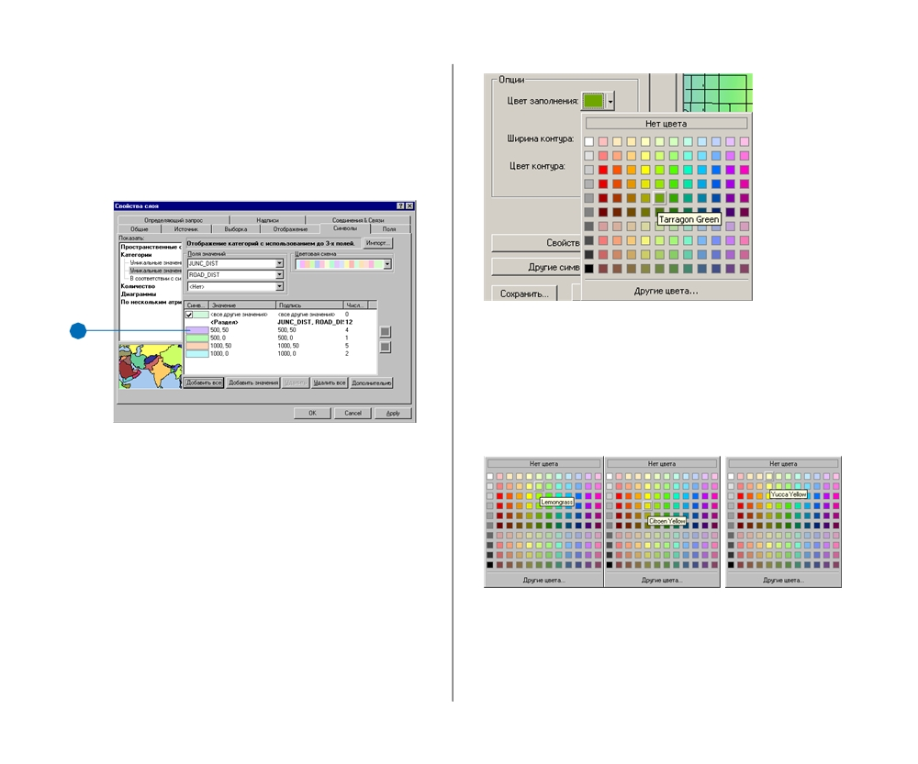

Измените цвет символов
ArcMap использует для комбинаций значений свои цвета по
умолчанию. Вам нужны два оттенка зеленого для участков
ближе 500 метров от узла и два оттенка желтого для участ%
ков в зоне от 500 до 1000 метров от узла.
1. Дважды щелкните на символе рядом с 500, 50.

3. Нажмите OK.
1
4. Теперь так же выберите цвета для остальных вариантов
значений. Выберите следующие цвета:
500, 0 Lemongrass
1000, 50 Citroen Yellow
1000, 0 Yucca Yellow
Открывается диалоговое окно Выбор символа.
2. Нажмите стрелку вниз возле Цвета заполнения и укажи%
те Tarragon Green.

Других вариантов значений у вас нет, поэтому можете от% ключить символ для отображения других значений.
234
НАчАЛО РАБОТЫ С ARCGIS

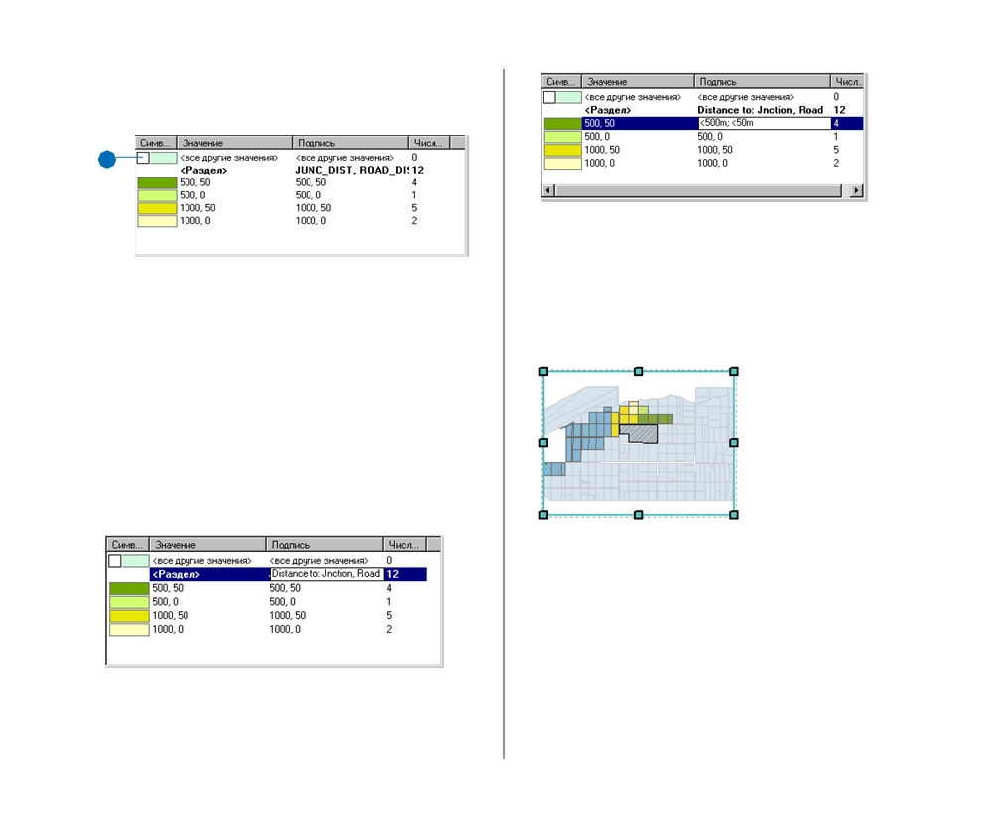

5. Щелкните на флажке <все другие значения>, чтобы от%
ключить его.

5 5

Вам нужно будет также изменить надписи легенды, поэтому оставьте диалоговое окно открытым.
Измените заголовок и надписи значений
Теперь вы измените надписи в таблице содержания, чтобы они стали более понятными. Эти надписи также войдут в легенду карты, когда вы создадите ее.
1. Щелкните на поле надписи для Заголовка и наберите “Рас%
стояние до: узла, дороги” (“Distance to: Junction, Road”).
Вместо того, чтобы нажать Enter (при этом диалоговое
окно закрылось бы), просто нажмите на следующее поле
надписи, чтобы изменить надпись.

2. Нажмите на поле надписи для 500, 50 и наберите
“<500m; <50m”.
ПРЕДСТАВЛЕНИЕ РЕЗУЛЬТАТОВ

3. Измените надписи для остальных трех символов.
Для 500, 0 наберите “<500m; >50m”.
Для 1000, 50 наберите “500%1000m; <50m”.
Для 1000, 0 наберите “500%1000m; >50m”.
4. Нажмите OK.

Теперь наиболее пригодные участки обозначаются уникаль% ными символами в зависимости от их расстояния от дороги и узла сети водостока. Участки, закрашенные зеленым, рас% положены не далее 500 метров от узла, а участки, закрашен% ные желтым % от 500 до 1000м от узла. Участки, закрашенные темными оттенками (как зеленого, так и желтого), располо% жены в пределах 50 метров от дороги, а закрашенные более светлыми оттенками % далее 50 метров от дороги.
235

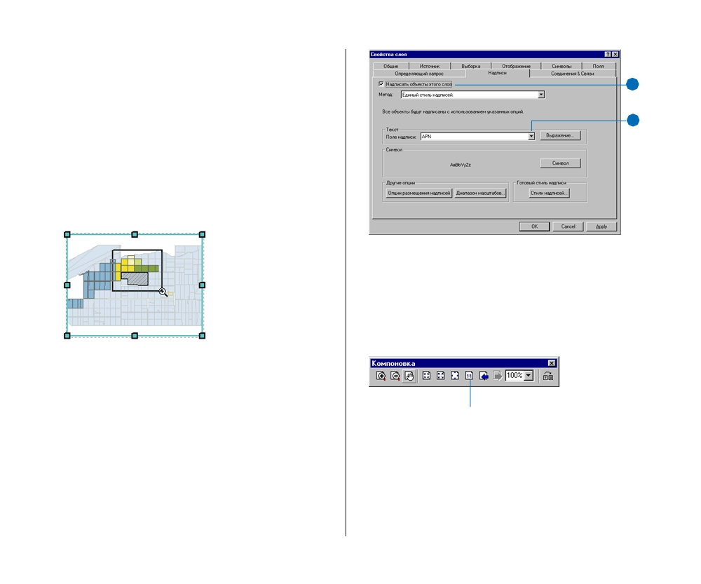

Надпишите наиболее пригодные участки
Теперь вам нужно надписать наиболее пригодные участки

их налоговыми номерами, чтобы связать изображение с уча%
стками в отчете. Сначала увеличьте изображение наиболее пригодных участков, чтобы выделить их на карте.
1. Щелкните на инструменте Увеличить в панели инстру%
ментов, затем щелкните и растяните прямоугольник во%
круг наиболее пригодных участков и альтернативного
участка.
Поскольку вы задаете увеличение в виде данных—а в виде
компоновки—убедитесь, что вы не использовали инстру%
мент Увеличить из панели инструментов Компоновки.

Прежде чем добавить надписи, убедитесь, что для них вы% брано нужное поле.
2. Дважды щелкните на слое highly suitable.
3. Нажмите на закладку Надписи в диалоговом окне Свой%
ства слоя.
4. Нажмите стрелку вниз, чтобы выбрать поле надписи, и
укажите APN (номера).
5. Включите опцию Надписать объекты этого слоя (в верх%
нем левом углу окна) и нажмите OK.
Каждый из наиболее пригодных участков будет надпи% сан его номером APN.
236
5

4

Сейчас трудно увидеть, как будут выглядеть надписи, по% скольку карта масштабирована до размеров экрана. Вы мо% жете отобразить карту в ее реальном масштабе и посмот% реть, как она будет выглядеть на печати.
6. Нажмите кнопку Установить масштаб 100 % в панели ин%
струментов компоновки.

Установить масштаб 100%
НАчАЛО РАБОТЫ С ARCGIS

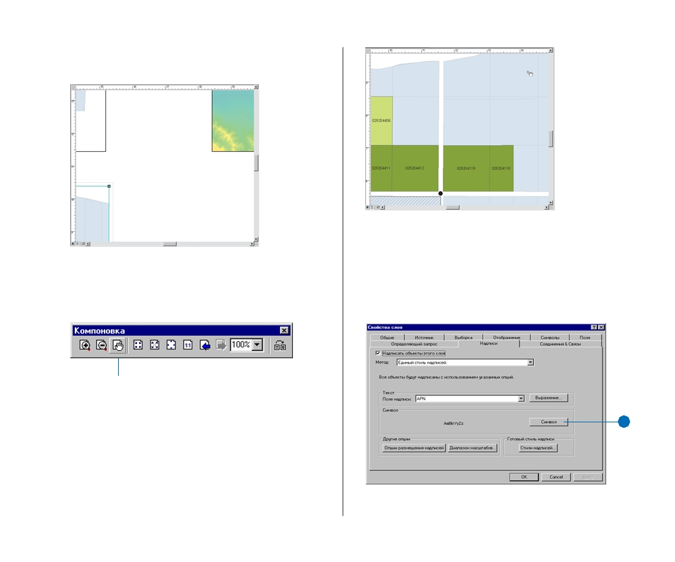

Теперь карта показана в окне ArcMap так, как она будет выглядеть на печати, но вы видите центр карты.

Надписи видны, но чтобы они читались лучше, стоит увели% чить шрифт.
8. Дважды щелкните на слое highly suitable в таблице содер%

7. Щелкните на инструменте Переместить в панели инстру%
ментов компоновки и передвиньте карту так, чтобы вам
были видны наиболее пригодные участки и их надписи.

Переместить

Инструменты Перемещения и Изменения размера в па% нели инструментов компоновки позволяют вам двигаться по странице карты, в то время как аналогичные инструменты в панели Инструментов позволяют изменять географичес% кий экстент данных, отображаемых в выбранном на данный момент фрейме данных.
ПРЕДСТАВЛЕНИЕ РЕЗУЛЬТАТОВ
жания, чтобы открыть диалоговое окно Свойства слоя и
перейдите на закладку Надписи.
9. Нажмите Символ.

9
237

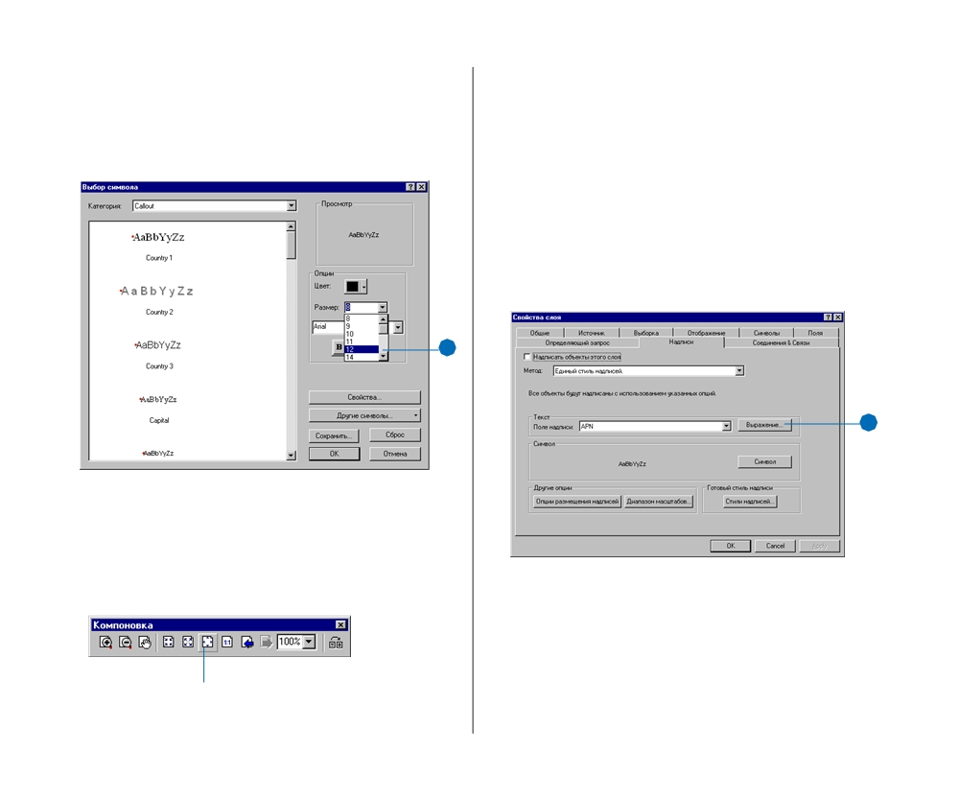

Появляется диалоговое окно Выбора символов. Сейчас
надписи отображаются шрифтом размера 8.
10.Нажмите стрелку вниз возле Размера и укажите 12, что%
бы размер надписей стал равен 12 точкам. Нажмите OK.

10

11.Нажмите OK в диалоговом окне Свойств слоя.
Теперь надписи больше, и их легче читать.
12.Нажмите кнопку Страница целиком в панели инструмен%
тов компоновки, чтобы снова увидеть всю карту.

Страница
целиком
238

Надпишите альтернативный участок
Альтернативный участок не попадет в отчет, поскольку он не
отвечает критерию Городского совета для строительства стан%
ции водоочистки. Однако вам нужно, чтобы была показана его
площадь. Вы надпишете участок значением его поля AREA,
предварительно задав свойства в диалоговом окне Свойств
слоя.
1. Дважды щелкните на альтернативном участке в таблице
содержания, открыв окно Свойств слоя.
2. Перейдите на закладку Надписи.
3. Щелкните Выражение.

3

Появляется диалоговое окно Свойства выражения. Здесь
можно создать скрипт на Visual Basic (VB) или Java™ ,
чтобы настроить отображение надписей. Вы создадите
простой скрипт VB для отображения значения площади с
суффиксом “sq meters”. Значение площади в БД включает
несколько знаков после запятой, они вам не нужны, по%
этому вы округлите значение до целого.
НАчАЛО РАБОТЫ С ARCGIS

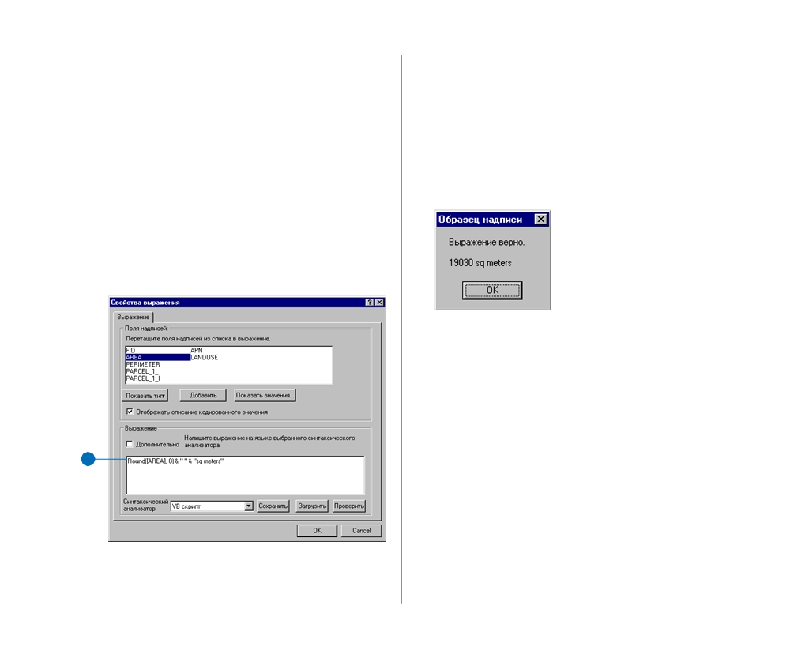

Теперь вы создадите такое выражение:
Round([AREA], 0) & “ ” & “sq meters”
4. Щелкните в окне Выражение.
5. Наберите выражение целиком, или за исключением име%
ни поля, которое вы можете перетащить из окошка Поля
надписей.
Команда VB Round (округлить) имеет два параметра, за%
ключенных в квадратные скобки: имя поля % AREA, и число
знаков после запятой, до которого нужно округлить % 0.
Любой текст, который должен стать частью надписи, заклю%
чается в двойные кавычки (“sq meters”). Двойные кавычки с
двумя пробелами между ними означают пробел между зна%
чением площади и суффиксом при отображении надписи.
Знак “&” используется для соединения элементов скрипта.

5
ПРЕДСТАВЛЕНИЕ РЕЗУЛЬТАТОВ

6. Нажмите кнопку Проверить, чтобы убедиться, что вве%
денное выражение корректно.
Появляется окно Образец надписи, которое сообщает, что
выражение корректно. В нем также находится образец
того, как будет выглядеть надпись. Обратите внимание,
что значение в окне образца не совпадает с реальным зна%
чением для участка. Если после проверки вы получите
сообщение об ошибке, просмотрите выражение, измени%
те его и еще раз проверьте.

7. Нажмите OK, чтобы закрыть окно Образца надписи, и
OK, чтобы закрыть окно Свойств выражения.
Теперь вы определили надпись. Далее надо указать, как над% пись должна выглядеть.
Измените свойства надписи и отобразите ее
1. Нажмите кнопку Символ в закладке Надписи.
Появляется диалоговое окно Выбор символа.
2. Нажмите на стрелку вниз у поля Размер и укажите 12 %
размер текста надписи будет 12%точек.
Теперь надпись достаточно велика, но она отображается по% верх диагональной штриховки, и ее трудно разобрать. Вы добавите вокруг текста маску, чтобы он отображался на фоне сплошной заливки.
239

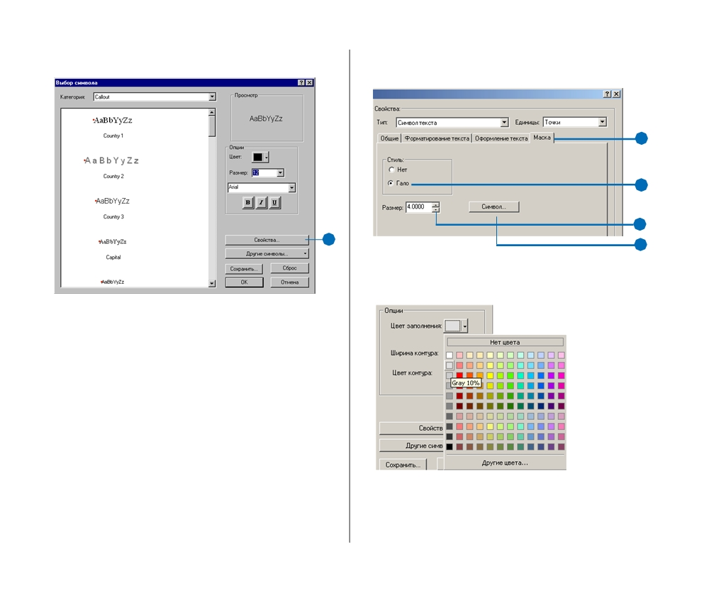

3. Нажмите кнопку Свойства.

3 3

Появляется диалоговое окно Редактор, позволяющее ре% дактировать свойства текста. Вы видите, что размер ра% вен 12, как вы только что задали.
4. Откройте закладку Маска.
5. Включите опцию Гало на панели Стиль.
Панель Просмотр показывает, как будет выглядеть текст. Вы хотите расширить маску, чтобы закрыть штриховку на аль% тернативном участке.
6. Нажмите на стрелку вверх в окошке Размер и увеличьте
ширину маски до 4 точек.
Вы также сделаете маску очень светлой, чтобы текст был ясно виден.
240

7. Нажмите кнопку Символ, чтобы открыть диалоговое окно
Выбор символа для маски.

4

5

6

7

8. Щелкните на стрелке вниз в окне Цвет заполнения и ука%
жите Gray 10%.

9. Нажмите OK, чтобы закрыть окно Выбора символа.
Маска на панели просмотра будет светло%серого цвета.
НАчАЛО РАБОТЫ С ARCGIS

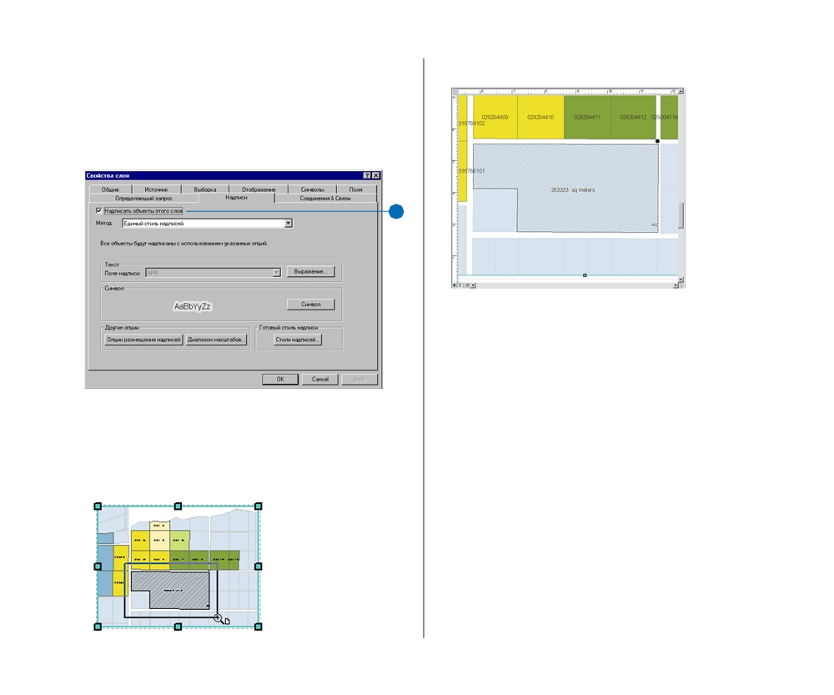

10.Нажмите OK, чтобы закрыть диалоговое окно Редакто%
ра, и еще раз нажмите OK, чтобы закрыть окно Выбора символа текста.
11.Включите опцию Надписать объекты этого слоя в левом
верхнем углу диалогового окна и нажмите OK.

11

Альтернативный участок будет надписан значением его площади.
12.Щелкните на инструменте Увеличить в панели инстру%
ментов компоновки; щелкните и растяните прямоуголь%
ник вокруг альтернативного участка.
ПРЕДСТАВЛЕНИЕ РЕЗУЛЬТАТОВ

Вы увидите надпись вместе с маской.

13.Затем нажмите кнопку Страница целиком в панели инст%
рументов компоновки, чтобы снова увидеть всю карту.
14.Щелкните Файл и Сохранить, чтобы сохранить вашу
карту на этом этапе.
Третья карта закончена, и теперь в каждом фрейме данных отображается вся нужная вам географическая информация. Теперь вы создадите отчет о наиболее пригодных участках, добавите его к карте, а затем закончите компоновку карты, добавив остальные картографические элементы.
241

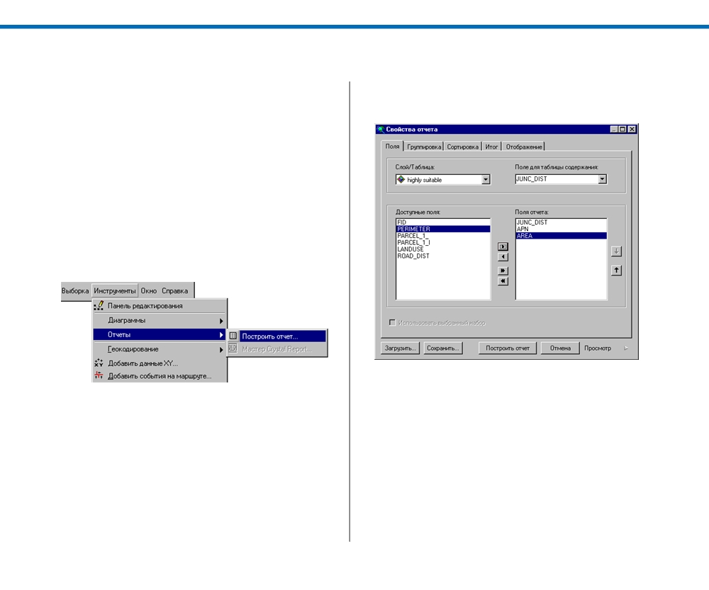

Создание отчета об участках

Вы создадите табличный отчет о наиболее пригодных участ%
ках с дополнительной информацией о них. Отчет будет вклю% чать номер, площадь и расстояние от узла для каждого уча% стка. Вы сгруппируете участки по расстоянию от узла и рас% сортируете по размеру.
Сначала вы разработаете отчет, определив его содержание, а затем создадите его и добавите к карте.
Разработка отчета
Вы укажете поля, которые хотите включить в отчет, а затем решите, как группировать и сортировать участки.
1. Щелкните на меню Инструменты, укажите Отчеты и на%
жмите Построить отчет.

Появляется окно Свойства отчета, выбрана закладка
Поля. Другие закладки недоступны, т.к. вы еще не выбра%
ли поля.
2. Нажмите на стрелку вниз в списке Слой/Таблица и ука%
жите слой наиболее пригодных участков, чтобы создать
отчет по нему.
3. Дважды щелкните на поле JUNC_DIST, чтобы перенести
его из столбца Доступные поля в столбец Поля отчета.
242

4. Дважды щелкните на APN и AREA, чтобы добавить их к
полям отчета.

Теперь доступны остальные закладки.
5. Откройте закладку Группировка.
НАчАЛО РАБОТЫ С ARCGIS

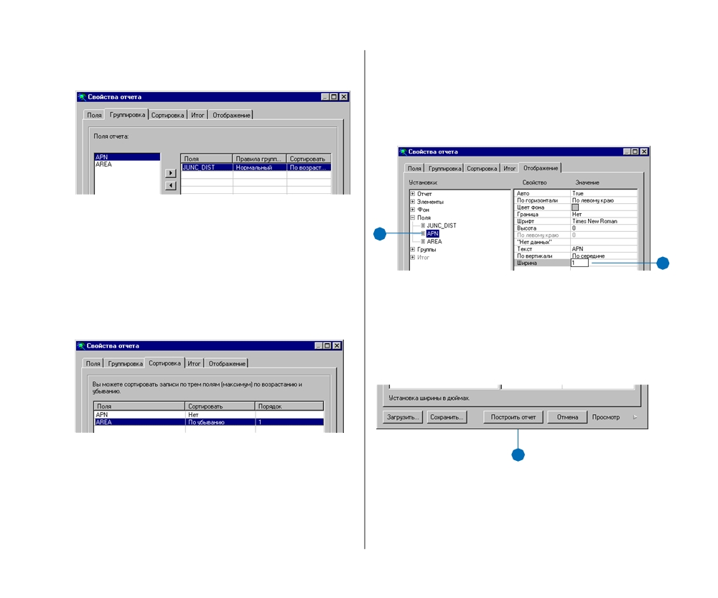

6. Дважды щелкните на JUNC_DIST, указав его как поле
группирования.

Участки дальше чем 500м от узла составят один раздел отче%
та, в радиусе от 500 до 1000м от узла % второй раздел отчета.
7. Откройте закладку Сортировка.
Здесь вы укажете, по каким полям сортировать записи и как их сортировать.
8. Щелкните в столбце Сортировать напротив поля AREA
и выберите По убыванию в раскрывающемся списке.

В каждой группе сверху будет помещен наиболее крупный участок.
ПРЕДСТАВЛЕНИЕ РЕЗУЛЬТАТОВ

Вам нужно изменить ширину столбца APN, сделав его доста%
точно широким, чтобы он вмещал номера участков.
9. Перейдите на закладку Отображение, щелкните Поля,
затем укажите APN.
10. Дважды щелкните на строке Ширина и наберите 1. На%
жмите Enter.

9

10

Создайте отчет
Теперь дайте ArcMap команду создать отчет в соответствии с заданными вами параметрами.
1. Нажмите Построить отчет.

1
Появляется окно Просмотр отчета. Оно позволяет предва% рительно просмотреть отчет.
243

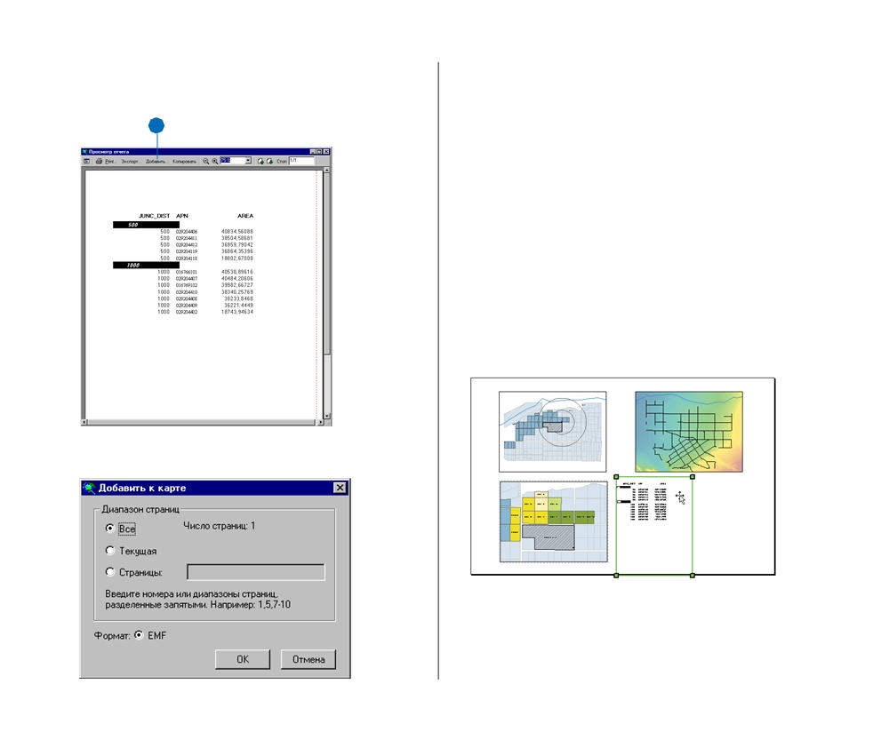

Отчет выглядит хорошо, так что добавьте его к карте.
2. Нажмите Добавить.

22

Появляется окно Добавить к карте.
244

Отчет занимает только одну страницу, поэтому согласитесь
с параметрами по умолчанию.
3. Нажмите OK.
Отчет появляется на карте.
4. Нажмите кнопку x, чтобы закрыть окно Просмотр отчета
и нажмите кнопку Закрыть, чтобы закрыть диалоговое
окно Свойства отчета.
Инструмент Отчет спрашивает вас, сохранить ли этот от%
чет.
5. Нажмите Нет.
6. Щелкните на инструменте Выбрать элементы, если необ%
ходимо.
7. Щелкните и перетащите отчет на место около фрейма
данных Best Parcels.

8. Щелкните Файл и Сохранить, чтобы сохранить вашу кар%
ту на этом этапе.
НАчАЛО РАБОТЫ С ARCGIS

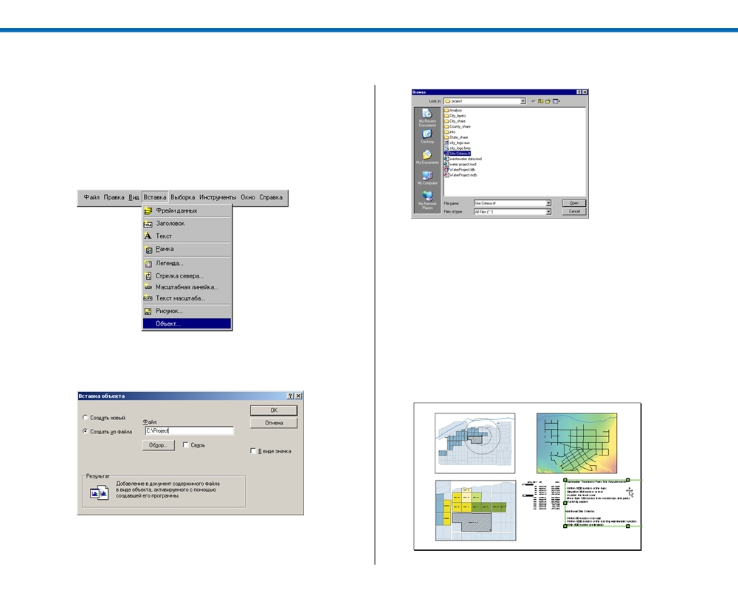

Добавление списка критериев к карте

Чтобы общественности также был известен критерий поис% ка участка для строительства станции, вы добавите тексто% вый файл со списком критериев. Городской совет выслал вам по электронной почте файл, содержащий критерии. Этот файл хранится в папке проекта.
1. Щелкните на меню Вставка и укажите Объект.

4. Нажмите OK.
Текст добавляется к карте.
5. Щелкните и перетащите текст вправо от отчета.
Если хотите, можете уменьшить текст, изменив размер
перемещением зеленых точек якоря. Щелкните на левой
нижней точке и переместите ее вверх влево. Если при

Появляется диалог Вставка объекта.
2. Нажмите Создать из файла, затем кнопку обзор.

3. Перейдите в папку проекта, укажите файл Site Criteria.rtf
и нажмите Open.
ПРЕДСТАВЛЕНИЕ РЕЗУЛЬТАТОВ
этом вы будете держать нажатой клавишу Ctrl, текст бу%
дет пропорционально уменьшаться. Не важно, если вы% бранное окно выходит за пределы страницы карты, т.к. этого не будет видно, когда блок текста не выбран.
245

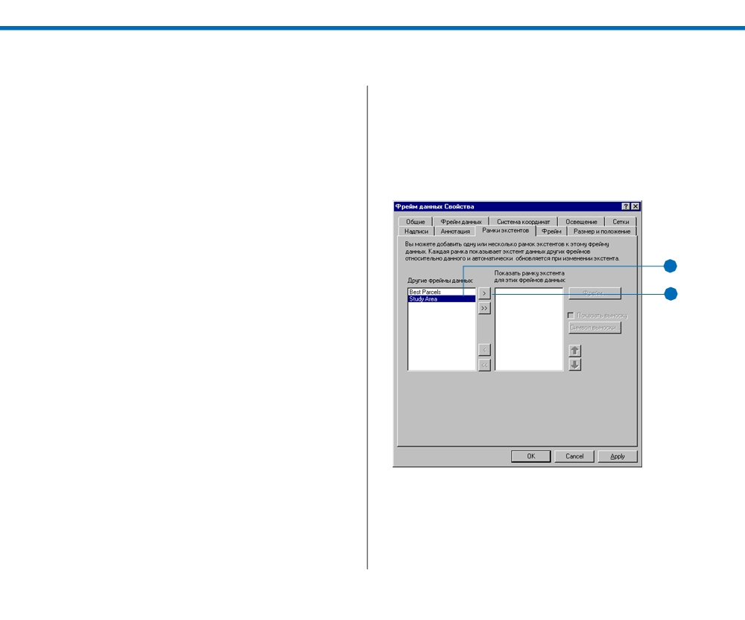

Добавление картографических элементов

Теперь вы включили в карту все данные, которые вы хотите
представить Городскому совету. Далее нужно добавить кар% тографические элементы, повышающие информативность и привлекательность карты.
Вы добавите следующие элементы:
• Рамку экстента, показывающую положение исследуемой
области в обзорном фрейме данных City Overview
• Легенды карт
• Масштабные линейки
• Стрелку севера
• Заголовок карты
• Логотип города
• Справочную информацию по картам
• Графические рамки для оформления заголовка и страни%
цы карты
Добавьте рамку экстента к обзорной карте
Вы добавите во фрейм данных City Overview рамку экстен% та исследуемой области, показывающую расположение при% годных участков относительно остальной части города. Рам% ки экстента показывают размер, форму, положение одного фрейма данных в другом.
Сначала вам нужно выбрать фрейм данных City Overview.
1. Щелкните на кнопке Выбрать элементы.
2. Щелкните на фрейме данных City Overview, чтобы вы%
брать его.
3. Щелкните правой кнопкой на фрейме данных и нажмите
Свойства.
Появляется диалоговое окно Свойства фрейма данных.
246

4. Откройте закладку Рамки экстентов.
Вы покажете положение фрейма исследуемой области.
5. Щелкните на Study Area в списке Другие фреймы дан%
ных.
6. Нажмите на стрелку вправо, чтобы переместить Study Area
в список в правом окне.

5

6

ArcMap позволяет выбрать символ границы экстента, но уста% новленная по умолчанию черная линия вполне подойдет. Если хотите изменить символ, нажмите на кнопку Фрейм, чтобы открыть окно Свойства рамки.
7. Нажмите OK в окне Свойства фрейма данных.
НАчАЛО РАБОТЫ С ARCGIS

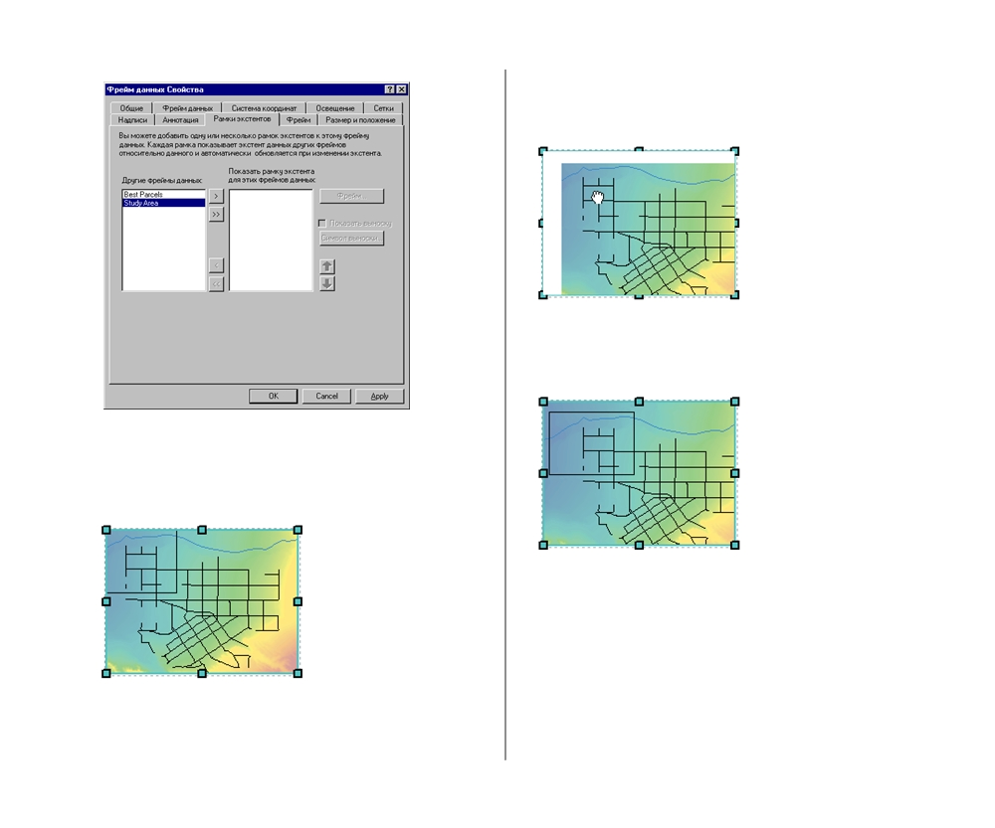

8. Щелкните Переместить в панели инструментов и пере
местите слои вниз и вправо, пока не будет видна вся рам
ка экстента.

Теперь Городской совет и представители общественности смо гут увидеть расположение пригодных участков относитель но главных улиц Гринвелли.

Во фрейме данных City Overview появится рамка экстен
та, показывающая положение и экстент фрейма данных
Study Area, однако, он будет обрезан границей фрейма
данных.

Добавьте легенду к карте City Overview
Вы хотите добавить легенды и масштабные линейки ко всем
трем картам. Вы по очереди выберете каждый фрейм дан
ных и создадите для него легенду и масштабную линейку.
ArcMap автоматически создает для каждого фрейма данных
легенду на основании таблицы содержания. После создания
легенды вы можете переместить ее, изменить размер или
отредактировать.
ПРЕДСТАВЛЕНИЕ РЕЗУЛЬТАТОВ
247

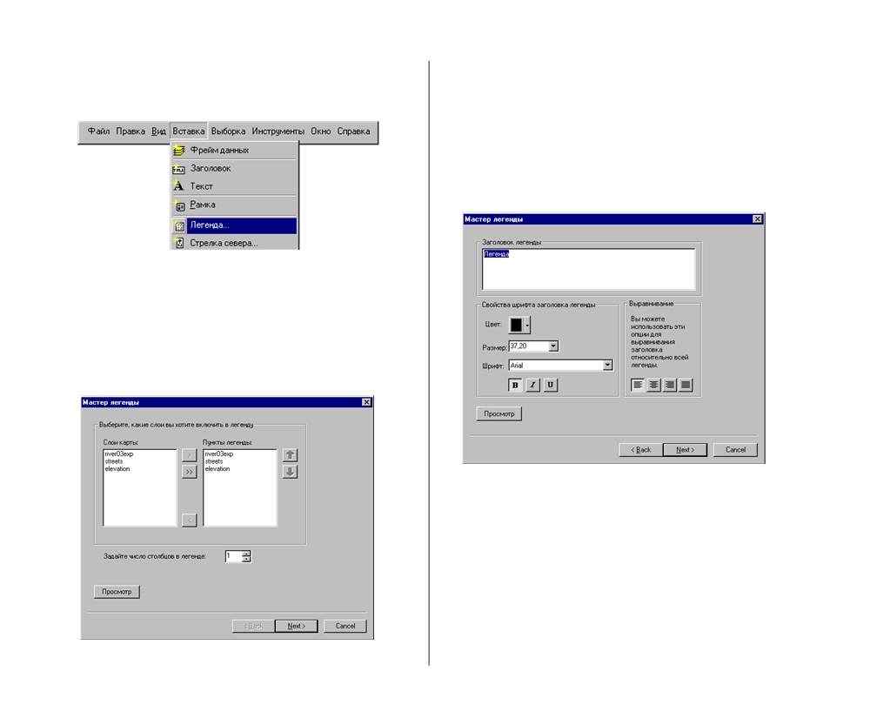

Обзорная карта города должна быть по%прежнему выбрана.
1. Щелкните на меню Вставка и укажите Легенда.

Если появляется диалоговое окно Мастера легенды, зна%
чит, включена опция ArcMap “Показывать Мастера, когда
они доступны”; эта опция видна из пункта Опции меню
Инструменты на закладке Приложение. Вы можете про%
должить работу по шагам в Мастере. Если Мастер не по%
явился, и легенда была автоматически добавлена к карте,
пропустите шаги до 5.
248

Мастер автоматически выдает список всех слоев фрейма
данных для включения их в легенду. Для этой карты вам нужны все слои.
2. Нажмите Далее.
Вам не нужен заголовок легенды, поэтому дважды щелк% ните на “Легенда” и нажмите клавишу Backspace, чтобы удалить текст.

3. Нажмите Просмотр.
Легенда отображается в центре карты (возможно, чтобы
увидеть ее, нужно будет отодвинуть окно Мастера). Для
остальных свойств легенды вы используете установки по
умолчанию, поэтому сейчас можете выйти из Мастера.
4. Нажмите Готово.
НАчАЛО РАБОТЫ С ARCGIS

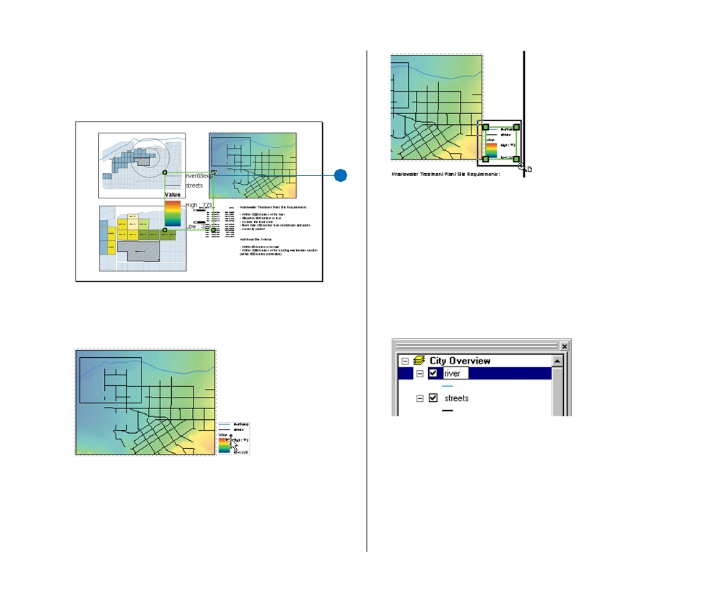

5. Если нужно, щелкните на точке якоря в правом верхнем
углу окна легенды и перетащите ее вправо вниз, пока ле%
генда не станет достаточно маленькой, чтобы поместиться
справа от фрейма данных City Overview

5
Вы увидите, что текст для символа реки задан как
“river03exp”, а надпись для слоя высот % как “Value”. ArcMap
берет текст легенды прямо из таблицы содержания. Вам ну%
жен более информативный текст в легенде. Это легко сде%
лать.
8. Щелкните на river03exp в таблице содержания под фрей%
мом данных City Overview, чтобы выбрать его. Щелкни%
те еще раз, чтобы выделить его название.

6. Нажмите и перетащите легенду вправо от фрейма дан%
ных City Overview.

7. Щелкните на инструменте Увеличить на панели инстру%
ментов Компоновки и, щелкнув, растяните прямоуголь%
ник вокруг легенды, чтобы лучше ее рассмотреть.
9. Наберите “river” и нажмите Enter.
ПРЕДСТАВЛЕНИЕ РЕЗУЛЬТАТОВ
249

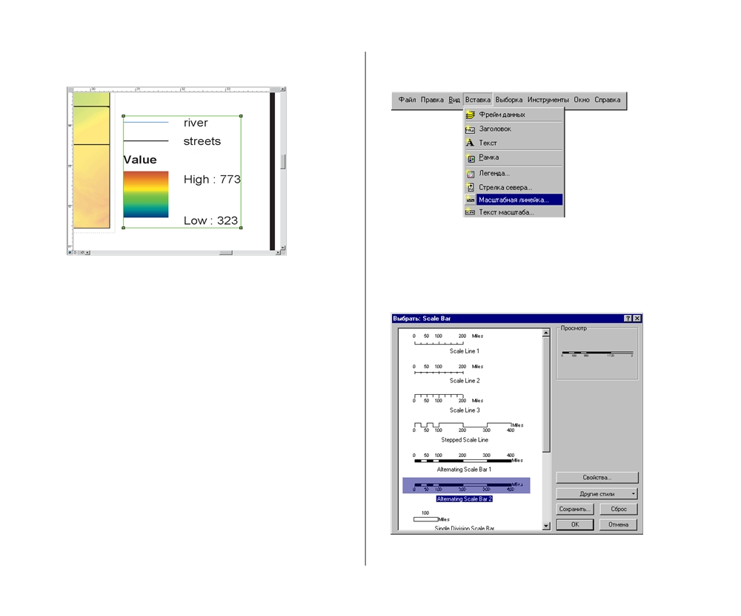

Легенда обновляется с новым текстом.

Теперь измените текст для слоя высот.
10.Щелкните на Value под слоем elevation, чтобы выбрать
его. Щелкните еще раз, чтобы выделить это название.
Наберите “elevation” и нажмите Enter.
11.Нажмите на кнопку Страница целиком в панели инстру%
ментов Компоновки, чтобы снова увидеть всю карту.
Добавьте масштабную линейку к обзорной карте города
Каждый из трех фреймов данных на карте отображен в сво% ем масштабе, поэтому вам необходимо добавить масштаб% ную линейку для каждого из них. Сейчас вы добавите мас% штабную линейку к фрейму данных City Overview, который по%прежнему является выбранным.
250

1. Щелкните на меню Вставка и укажите Масштабная ли%
нейка.

Появляется диалоговое окно Выбрать: Масштабная ли% нейка.
2. Укажите вариант масштабной линейки, который вам нра%
вится, и нажмите OK.

Масштабная линейка будет добавлена к карте.
НАчАЛО РАБОТЫ С ARCGIS

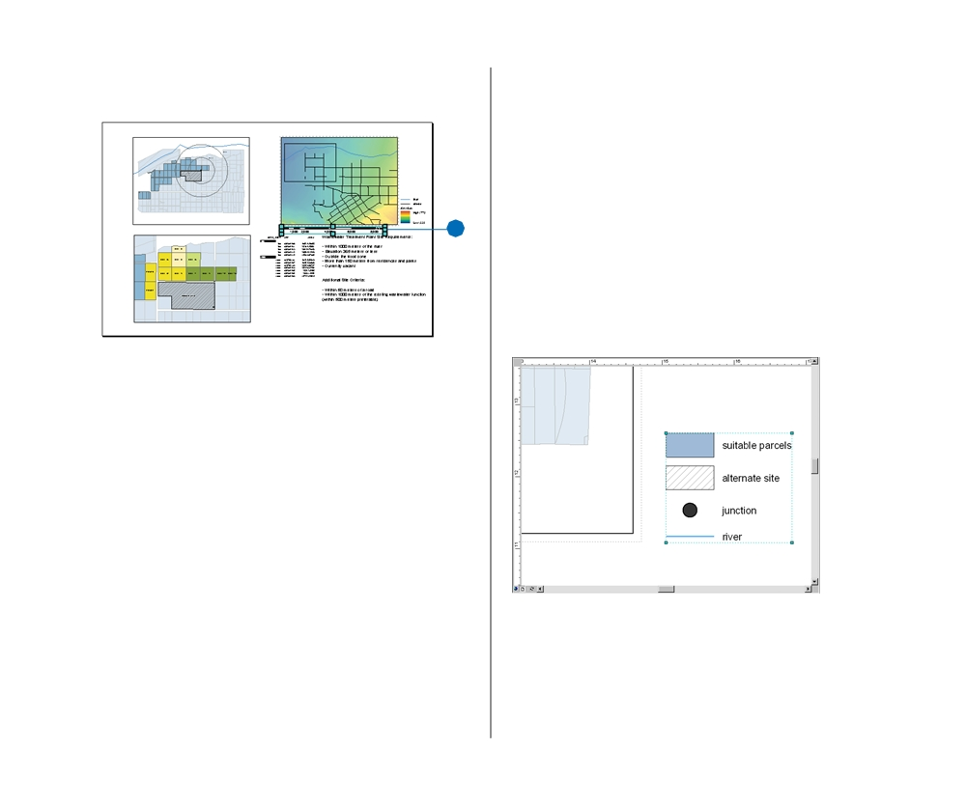

3. Щелкните на масштабной линейке и перетащите ее под
фрейм City Overview.

3 3

ArcMap создает масштабную линейку в соответствии с мас% штабом каждого фрейма данных.
Добавьте другие легенды и масштабные линейки
Теперь вы знаете, как добавлять к карте легенды и масштабные линейки. Для двух других фреймов данных мы приведем основные шаги, чтобы вы выполнили эти задачи самостоя% тельно. Если вам потребуется помощь, можете обратиться к предыдущим разделам.
Выберите фрейм данных Study Area, щелкнув на нем. Вставь% те легенду. Вам не нужно включать в легенду слои буферов узла и участки parcel01mrg, поэтому удалите их из списка Пунктов Легенды в Мастере. Щелкните на каждом и нажми% те стрелку <, чтобы удалить их из списка. Нужно, чтобы слои располагались в легенде в таком порядке: parcel02sel; alter% nate site; junction point и river03exp.
Щелкните на parcel02sel и дважды щелкните на стрелке
вверх, чтобы переместить его в начало списка. Теперь слои
ПРЕДСТАВЛЕНИЕ РЕЗУЛЬТАТОВ

располагаются в нужном порядке. Легенда будет без заго%
ловка, поэтому удалите его на следующем шаге. Затем про%
смотрите легенду и нажмите Готово, чтобы добавить ее к
карте. Если вы не использовали Мастер, то после того как
легенда добавилась к карте, щелкните на ней дважды и на%
жмите Свойства. Затем откройте закладку Пункты легенды,
чтобы изменить список слоев, и закладку Легенда, чтобы
удалить заголовок.
Щелкните и перетащите легенду вправо от фрейма данных Study Area. Если требуется, уменьшите легенду, чтобы она поместилась между двумя фреймами, нажав и переместив правую верхнюю точку якоря.
Переименуйте junction point в junction, river03exp в river, parcel02sel в suitable parcels.

Добавьте масштабную линейку к фрейму данных Study Area.
Используйте тот же стиль, что для City Overview и перетащите
ее под фрейм данных Study Area; для размещения масштаб%
ной линейки вы можете масштабировать и перемещать по
странице.
251

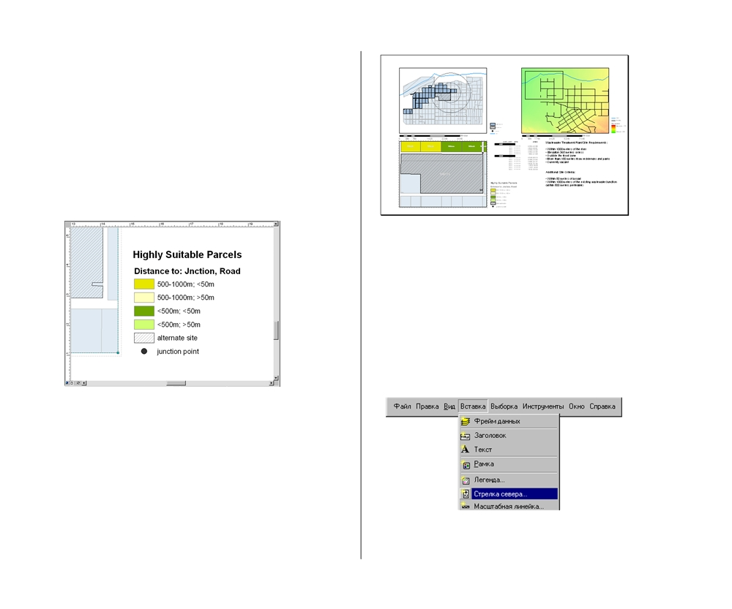

Если вы увеличите участки карты с двумя ранее добавлен%
ными масштабными линейками, то увидите, что масштаб
City Overview примерно вдвое мельче масштаба Study Area.
Выберите фрейм данных Best Parcels и добавьте к нему ле%
генду. Вам нужно включить в нее наиболее пригодные участ%
ки, альтернативный участок и узел сети водостока в таком
порядке. Для легенды задайте заголовок: Highly Suitable
Parcels. Добавьте легенду к карте, если нужно, уменьшите ее
размер, щелкнув и перетащив одну из угловых точек якоря,
и поместите легенду справа от фрейма Best Parcels, ниже от%
чета.

Теперь вы готовы добавить к карте последние элементы. Вы
добавите стрелку севера, заголовок, логотип города и спра%
вочную информацию по карте. Вы также добавите две гра%
фические рамки для визуального объединения композиции.
Добавьте стрелку севера
Вы поместите стрелку севера в левом верхнем углу, чтобы показать ориентацию всей карты.
1. Щелкните на меню Вставка и затем Стрелка севера.

Наконец, добавьте масштабную линейку фрейма данных Best
Parcels и поместите ее под ним.
Сохраните вашу карту на этом этапе.

Появляется диалоговое окно Выбрать: Стрелка севера.
252
НАчАЛО РАБОТЫ С ARCGIS

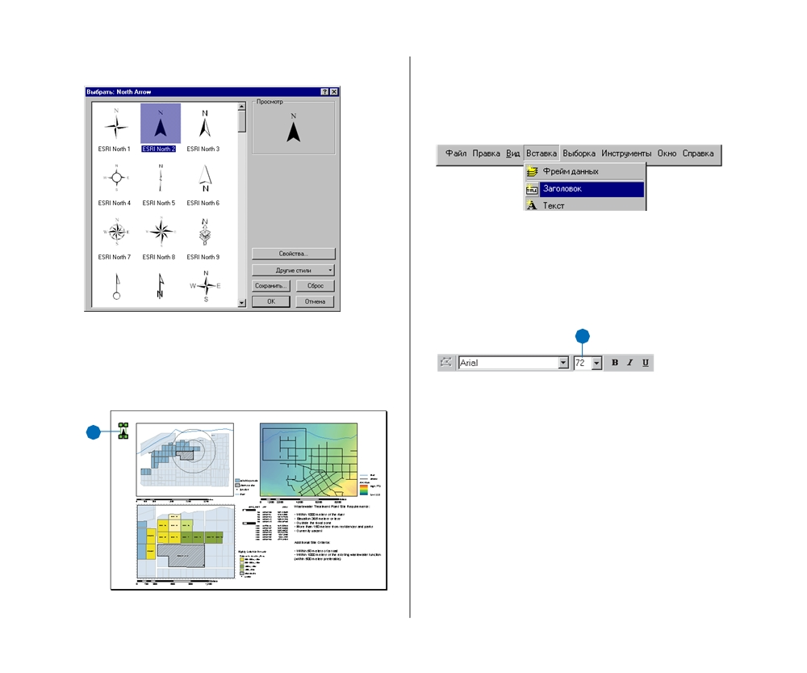

2. Выберите подходящую стрелку севера. Нажмите OK.

Стрелка севера появляется на карте.
3. Щелкните на стрелке севера и перетащите ее в левый верх%
ний угол карты, немного ниже верхней границы фрейма
данных Study Area.

3

Добавьте заголовок карты
Вам нужно добавить к карте описательный заголовок, раз% местив его вертикально вдоль левой стороны карты.
1. Щелкните на меню Вставка и затем Заголовок.

На карте появляется текст “water project”. ArcMap по умолчанию использует имя файла для заголовка.
2. Наберите “Potential Wastewater Plant Sites”.
3. В панели инструментов Рисование наберите “72” в текс%
товом поле Размер шрифта и нажмите Enter.

3 3

Заголовок карты будет нарисован заново шрифтом раз% мера 72.
ПРЕДСТАВЛЕНИЕ РЕЗУЛЬТАТОВ
253

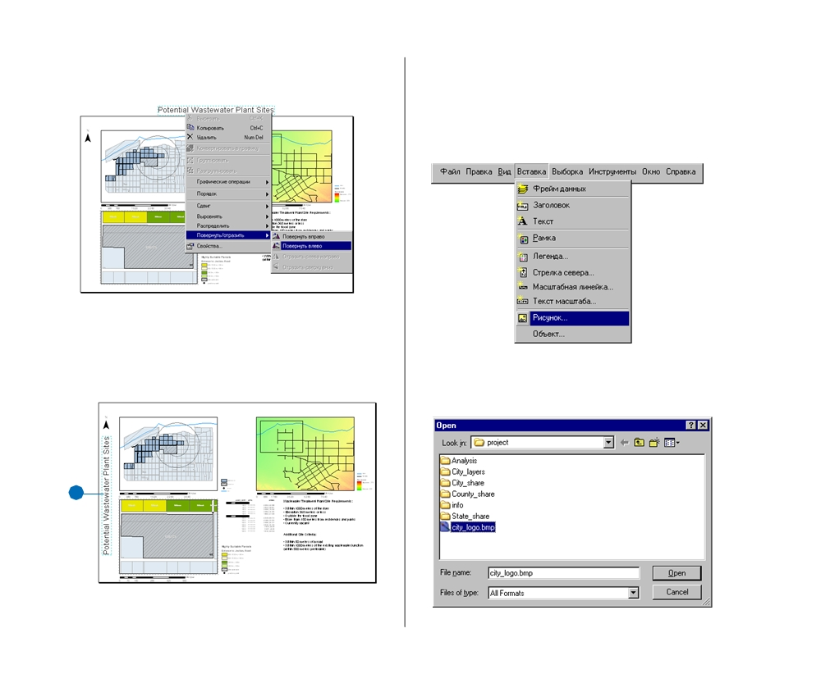

4. Щелкните правой кнопкой на заголовке, затем Повер%
нуть/Отразить, и укажите Повернуть влево.

Заголовок поворачивается. Вы можете разместить его вдоль левой границы карты.
5. Щелкните на заголовке и перетащите его к левой границе
карты, расположив под стрелкой севера.

5
254

Добавьте логотип города
На карте должен присутствовать логотип города. У вас в пап% ке проекта есть логотип в формате bitmap, который вы ис% пользовали для других проектов.
1. Щелкните на меню Вставка, затем Рисунок.

2. Перейдите в папку проекта
3. Укажите city_logo.bmp и нажмите Открыть.
НАчАЛО РАБОТЫ С ARCGIS

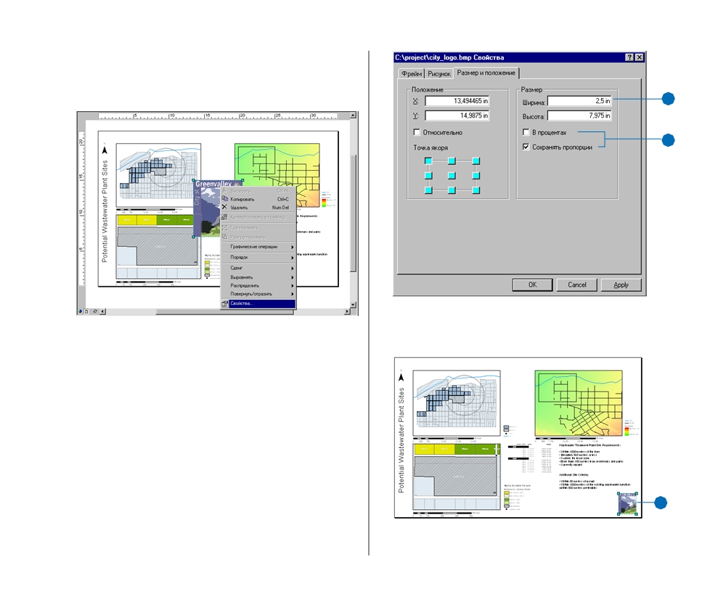

Логотип будет добавлен к карте. Вам нужно уменьшить его и переместить.
4. Щелкните правой кнопкой на логотипе, затем Свойства.
7

6

8. Щелкните и перетащите логотип в правый нижний угол
карты.
5. Откройте закладку Размер и положение.
6. Отключите опцию В процентах и включите Сохранять
пропорции.
7. Щелкните на окне Ширина и наберите 2.5, чтобы ширина
логотипа была 2.5. Нажмите OK.

8
ПРЕДСТАВЛЕНИЕ РЕЗУЛЬТАТОВ
255

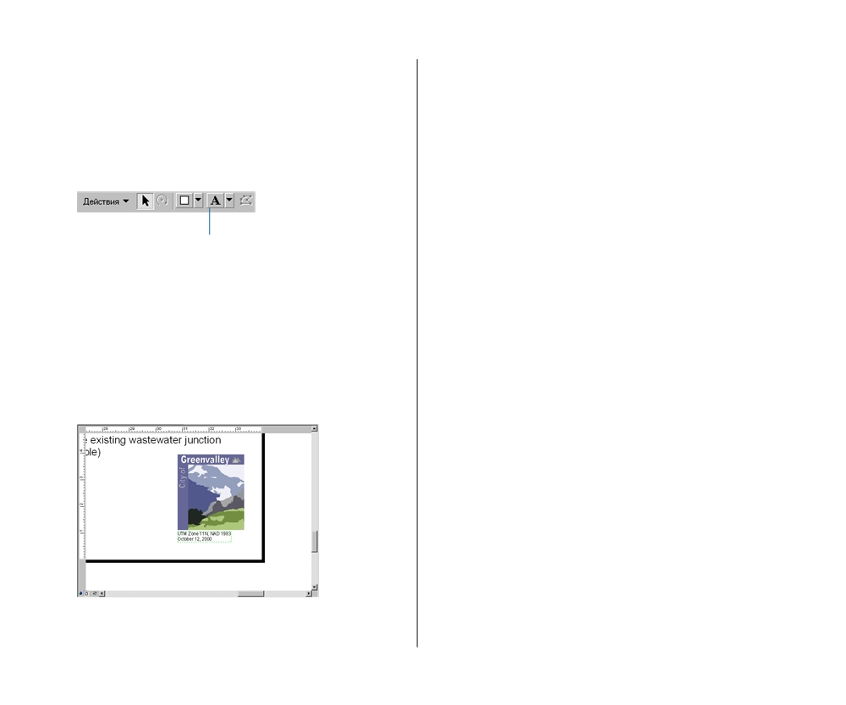

Добавьте справочную информацию карты
Вам нужно добавить для справки информацию о самой кар% те. Она, как минимум, должна включать название проекции и дату. Если хотите, можете также включить ваше имя, как автора карты.
1. Щелкните на инструменте Новый текст в панели Рисова%
ния.

Новый текст
2. Щелкните на карте под логотипом.
В текстовом поле на первой строке наберите название кар% тографической проекции, на второй % дату.
3. Наберите “UTM Zone 11N, NAD 1983”.
4. Нажмите клавишу Ctrl и одновременно % Enter, чтобы
добавить разделитель строк; нажатие Enter без Ctrl сразу
поместит текст на карту.
256

5. На второй строке наберите сегодняшнюю дату.
6. Если хотите, нажмите Ctrl-Enter еще раз и наберите ваше
имя.
7. Нажмите Enter, чтобы добавить текст к карте.
Текстовое поле по%прежнему выбрано. Вам нужно выбрать размер шрифта 12.
8. В панели инструментов Рисование щелкните в тексто%
вом поле Размер шрифта, наберите “12” и нажмите Enter.
В реальном проекте ГИС вы могли бы также включить ссыл% ки на источники данных, использованных в карте, даты по% лучения данных, других авторов карты, информацию о за% щите авторских прав и т.д..
9. При необходимости щелкните на тексте и перетащите его,
поместив у левой кромки логотипа.
10.Щелкните на Файл и Сохранить, чтобы сохранить вашу
карту на этом этапе.
Выровняйте элементы карты
Теперь вы добавили к карте все необходимые элементы —
рамку экстента, легенды, масштабные линейки, стрелку се%
вера, заголовок и логотип — и расположили их на странице.
Прежде чем добавлять графические рамки для завершения
карты, вы хотите выровнять фреймы данных и другие эле%
менты карты.
1. Щелкните на фрейме данных Study Area, чтобы выбрать
его.
2. Нажав клавишу Shift, щелкните на легенде Study Area,
фрейме данных City Overview и легенде City Overview,
выбрав таким образом четыре элемента.
НАчАЛО РАБОТЫ С ARCGIS

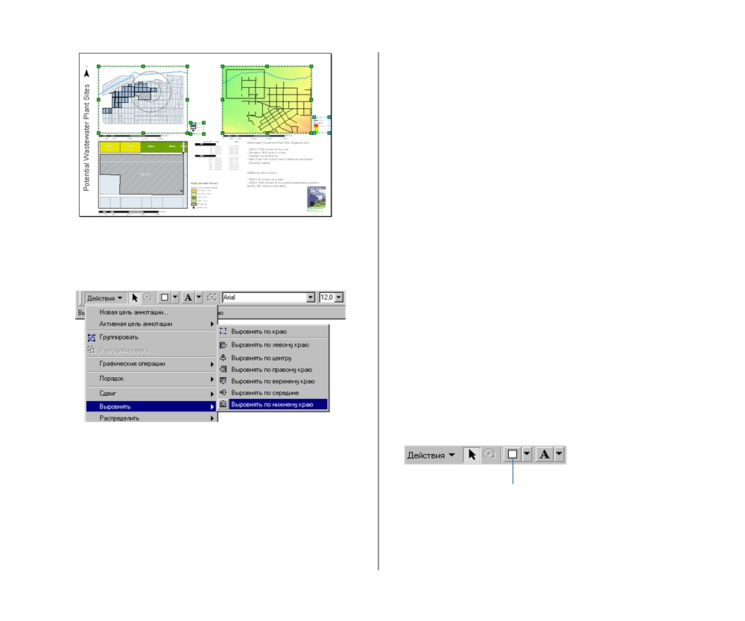

Выберите масштабные линейки под фреймами Study Area и City Overview и примените Выровнять по центру.
Выберите фрейм данных Best Parcels и его легенду и исполь% зуйте Выровнять по нижнему краю.
Выберите фрейм данных Study Area и его масштабную ли% нейку, фрейм данных Best Parcels и его масштабную линей% ку и используйте Выровнять по левому краю.
Выберите фрейм данных City Overview и масштабную ли% нейку и используйте Выровнять по левому краю.
Выберите легенду Study Area, отчет об участках и легенду Best Parcels и используйте Выровнять по левому краю.

3. Нажмите на стрелку вниз возле меню Действия в панели
инструментов Рисования, выберите Выровнять и укажите Выровнять по нижнему краю.

После этого нижние стороны четырех элементов будут выровнены по одной линии. Тем же способом вы можете выровнять другие комбинации элементов.
Можете дополнительно проверить, не перекрываются ли эле%
менты карты (с помощью инструментов Перемещения и Масштабирования из панели инструментов Компоновки) и переместить элементы, если нужно.
Наконец, вы добавите две графических рамки, чтобы довес%
ти вашу карту до совершенства. Первая будет рамкой заго%
ловка и стрелки севера, вторая объединит всю композицию.
Добавьте графические рамки
Сначала поместите графическую рамку для заголовка и стрелки севера.
1. Нажмите кнопку Новый прямоугольник в панели инст%
рументов рисования .

Новый
прямоугольник
ПРЕДСТАВЛЕНИЕ РЕЗУЛЬТАТОВ
257

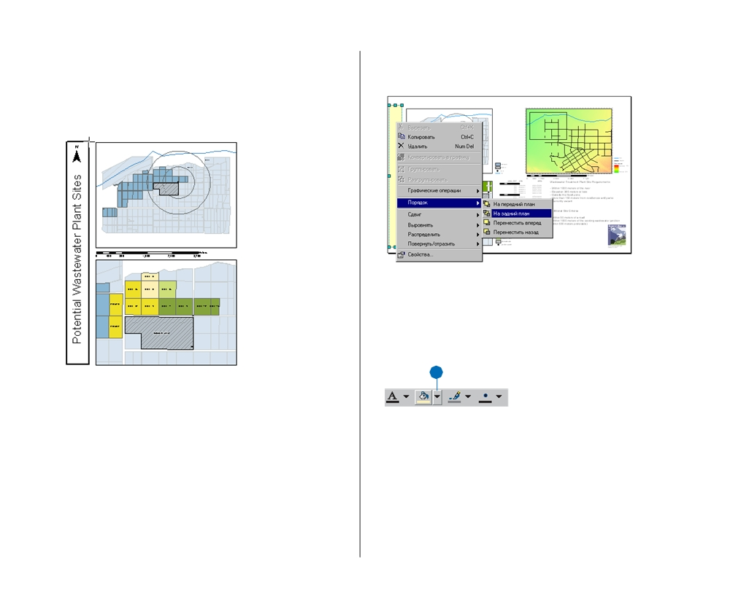

2. Щелкните слева внизу от заголовка, на одной линии с
нижним краем фрейма данных Best Parcels, и начертите
прямоугольник вокруг заголовка и стрелки севера, так
чтобы верхний край прямоугольника находился на од%
ной линии с верхним краем фрейма данных Study Area.

На карте появляется графический прямоугольник, но он закрывает заголовок и стрелку севера.
258

3. Щелкните правой кнопкой на прямоугольнике, укажите
Порядок и На задний план.

Теперь прямоугольник находится под заголовком и стрел% кой севера.
4. Нажмите на стрелку возле кнопки Цвет заполнения в па%
нели инструментов рисования.

4 4

5. В меню цвета укажите светло%голубой цвет.
Прямоугольник отображается светло%голубым цветом.
Рамка должна окружать заголовок и стрелку севера. Если
вам нужно изменить размер рамки, просто щелкните на
одну из точек якоря и переместите ее. Если вы хотите
переместить заголовок или стрелку севера, чтобы они
поместились в рамке, просто щелкните на них и перемес%
тите.
НАчАЛО РАБОТЫ С ARCGIS

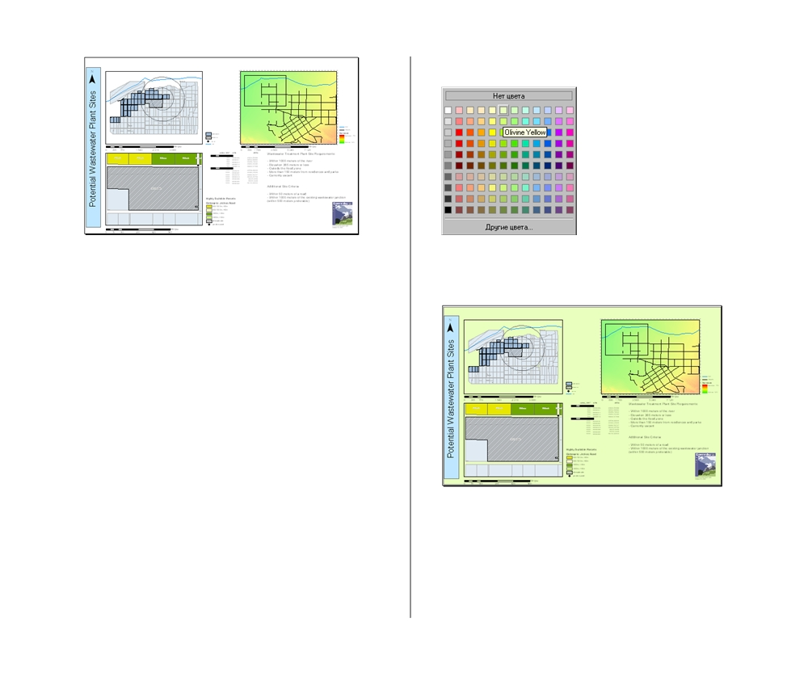

10.Нажмите Olivine Yellow цвет.

Теперь вы поместите вторую графическую рамку для всех
элементов на странице карты, чтобы создать окантовку кар% ты и визуально объединить ее элементы.
6. Щелкните на кнопке Прямоугольник в панели инстру%
ментов рисования.
7. Щелкните на левый верхний угол карты и нарисуйте пря%
моугольник до ее правого нижнего угла.
На карте появляется вторая графическая рамка.
8. Щелкните правой кнопкой на рамке, укажите Порядок и
нажмите На задний план.
Теперь рамка находится под другими элементами карты.
9. Щелкните на стрелке вниз возле кнопки Цвет заполне%
ния в панели инструментов рисования.
ПРЕДСТАВЛЕНИЕ РЕЗУЛЬТАТОВ

Вы закончили изготовление карты%постера для заседания
Городского совета.

Когда вы создаете карты для публикации, полезно прове% рить итоговую карту на предмет ошибок. Сюда входит чте% ние корректуры текста, проверка наглядности символов и оценка сбалансированности композиции. Нужно напечатать карту для проверки цветов—по бумажной карте будет также легче проверять другие аспекты.
259

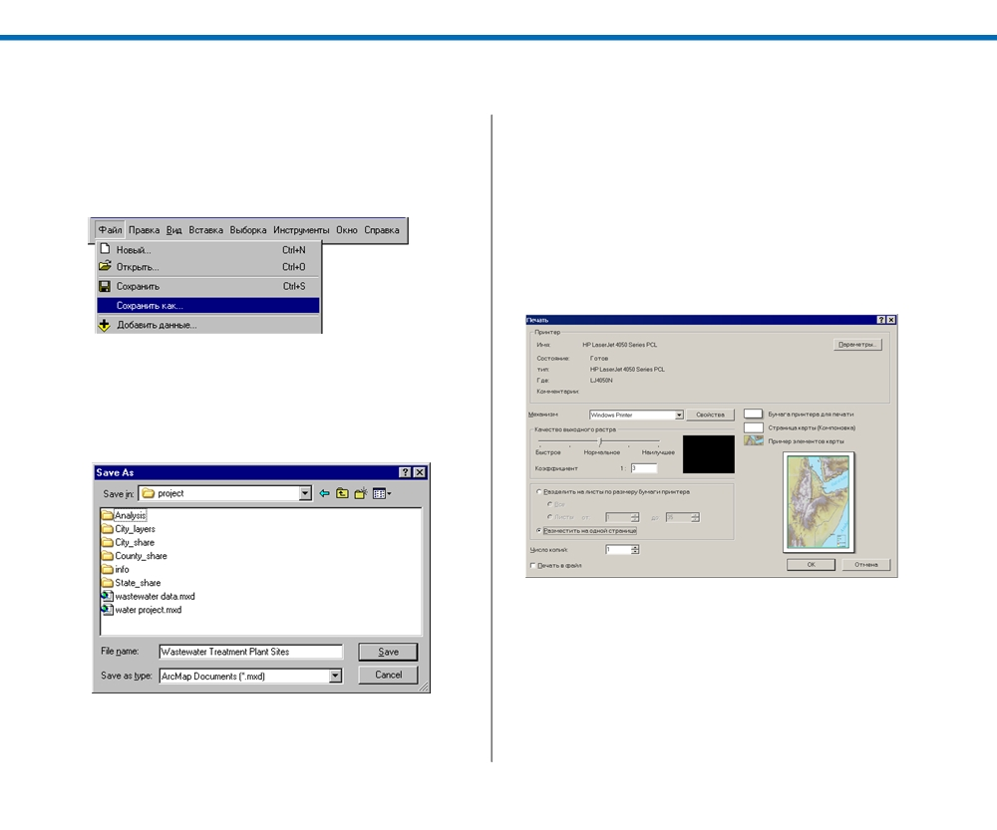

Сохранение карты и ее печать

Теперь, когда вы закончили компоновку карты, сохраните ее
копию. У вас по%прежнему останется черновая карта для внесения возможных изменений.
1. Щелкните Файл, затем Сохранить как.

Появляется диалоговое окно Сохранить как.
2. Перейдите в папку проекта.
3. Наберите “Wastewater Treatment Plant Sites” и нажмите
Сохранить.

Если позднее вам потребуется эта карта, вы получите ее точ% но в таком виде, как вы ее сохранили.
260

Если к вашему компьютеру подключен принтер, вы можете
напечатать карту. Вы создали карту размера D, поэтому, если ваш принтер поддерживает формат D, вы можете напеча% тать карту в полный размер; в противном случае вы можете масштабировать ее под свой принтер.
4. Щелкните Файл, затем Печать.
5. Если принтер не печатает размер D, нажмите Разместить
на одной странице. Если он печатает размер D или боль%
ше, пропустите этот шаг.

6.Нажмите OK, чтобы напечатать карту.
НАчАЛО РАБОТЫ С ARCGIS

Теперь у вас есть карта, которую можно вставить в рамку и
представить на заседание Городского совета. Для создания
этой довольно сложной карты потребовалось много шагов,
но, как и при анализе карты, вы пользовались лишь неболь%
шим набором операций: присвоением символов для отобра%
жения объектов, изменением размера и положения элемен%
тов карты и добавлением текста и графических элементов.
Освоение этих основных задач % ключ к созданию карты прак%
тически любого типа. Конечно, ArcMap предоставляет вам
множество дополнительных возможностей для создания
очень сложных карт.
Проект закончен! Весьма вероятно, что Городской совет по% требует провести дополнительный анализ и создать новую карту к его следующему совещанию. Поскольку база данных заполнена, будет сравнительно легко изменить критерии и повторно выполнить ГИС анализ. А поскольку вы сохрани% ли копию вашей карты, останется только подставить в нее данные нового анализа.
Вы выполнили небольшой пилотный проект ГИС. Хотя объ%
ем данных и был ограничен, методика выполнения проекта и
многие из использованных средств и задач типичны для
широкого спектра проектов, с которыми вам предстоит иметь
дело при работе в области ГИС. В следующем разделе пере%
числены некоторые из множества ресурсов, которые будут в
вашем распоряжении, когда вы начнете работать с широким
диапазоном приложений ГИС, и некоторые сведения по
ArcGIS.
ПРЕДСТАВЛЕНИЕ РЕЗУЛЬТАТОВ
261

Что дальше?

Эта книга поможет вам познакомиться с ArcGIS путем вы%
полнения проекта. Когда вы начнете выполнять собственные
проекты ГИС, вы можете обнаружить, что вам требуется
помощь для выполнения некоторых задач, не рассмотрен%
ных в данной книге. Возможно, вы захотите также восполь%
зоваться другими программными продуктами ESRI, кото%
рые не были использованы в нашем пилотном проекте.
В этом разделе перечислены некоторые из существующих
возможностей изучения ГИС, поиска данных ГИС и карт, а
также получения помощи. Здесь также представлен обзор
программных продуктов ESRI, которые могут вам понадо%
биться.
Изучение ГИС
Есть несколько способов изучения ГИС и работы с ArcGIS: это справочники, учебные пособия и курсы.
Книги
Вы можете обратиться к другим книгам, поставляемым с
ArcGIS, чтобы лучше изучить использование приложений
ArcGIS, построение баз данных, анализ ГИС и настройку
ArcGIS.
Для быстрого поиска решения определенной задачи вы мо% жете пользоваться руководствами: “ArcCatalog. Руководст# во пользователя”, “ArcMap. Руководство пользователя”, “Ре# дактирование в ArcMap” и “Геообработка в ArcGIS”. Эти кни% ги построены по принципу решения конкретных задач. Они предлагают краткие пошаговые инструкции с рисунками. Некоторые главы содержат также вводную информацию о понятиях, лежащих в основе этих задач. Кроме того, каждая книга содержит руководство по быстрому обучению для со% ответствующего приложения.
262

Если вам нужно пошаговое руководство по построению базы
геоданных для определенной задачи, обратитесь к Построе# нию базы геоданных. Эта книга научит вас проектированию баз геоданных и реализации их в ArcGIS.
Если ваша работа включает построение баз данных ГИС или
разработку приложений, или если вы хотите глубже понять
структуру ГИС, Вам поможет руководство Моделирование
нашего мира. Эта книга содержит концептуальное описание
моделей данных ГИС, с примерами, иллюстрирующими те%
орию.
Когда вы будете готовы более широко использовать ГИС анализ, прочитайте Руководство ESRI по ГИС анализу. Эта книга представляет базовые понятия, на которых основан географический анализ. Она также показывает наиболее рас% пространенные методы выполнения разных типов анализа, используя примеры из множества сфер применения ГИС. Изучение ArcObjects познакомит вас с инструментами и сре% дой разработки, используемыми для настройки, расшире% ния возможностей и создания модулей для конечных поль% зователей программных продуктов ESRI.
Пособия для самостоятельного обучения
ESRI Press публикует несколько пособий для самостоятель%
ного обучения, позволяющих вам изучить определенные
приложения. Книги состоят из кратких концептуальных об%
зоров определенных задач, за которыми следуют подробные
упражнения, составленные в контексте решения реальных
задач. Книги включают CD-ROM, содержащий примеры
данных, которые вы используете при выполнении упражне%
ний. Загляните на сайт www.esri.com/esripress, чтобы узнать
о предлагаемых книгах.
НАчАЛО РАБОТЫ С ARCGIS

Курсы, проводимые инструкторами
ESRI предлагает 35 различных курсов по разным аспектам
ГИС, включая курсы по использованию, программированию
и настройке программных продуктов ESRI, проектирова%
нию и построению баз геоданных и управлению ГИС. Обу%
чение проводится в различных учебных центрах на террито%
рии Соединенных Штатов и в других странах дистрибью%
торами ESRI. Содержание курсов, расписание занятий и
запись на курсы вы найдете на сайте www.esri.com/training.
Вне Соединенных Штатов информацию о программе кур%
сов и расписании вы можете получить у дистрибьютора про%
дуктов ESRI на вашей территории. Чтобы найти ближай%
шего дистрибьютора ESRI, посмотрите информацию на сайте
www.esri.com/international.
Курсы на базе Интернет
Виртуальный колледж ESRI (Virtual Campus) предлагает
курсы по ГИС на базе Интернет. Курсы обладают значитель%
ной гибкостью в предоставлении практического опыта и
поддержки инструктора. Чтобы ознакомиться с Виртуаль%
ным колледжем и получить описание курсов и информа%
цию о регистрации, обратитесь по адресу campus.esri.com.
Получение информации о других
программных продуктах ESRI
Есть несколько приложений ESRI, входящих в ArcGIS и включающих инструменты для анализа данных и управле% ния, включая модули расширения ArcGIS, ArcSDE и ArcIMS. Пособие Что такое ArcGIS? содержит обзор модулей рас% ширения и приложений. Вы можете также получить допол% нительную информацию на www.esri.com/software/ index.html. Ниже представлено краткое описание.
Дополнительные модули ArcGIS
Дополнительные модули расширения ArcGIS позволяют проводить более сложный ГИС анализ и визуализацию.
ПРЕДСТАВЛЕНИЕ РЕЗУЛЬТАТОВ

ArcGIS Spatial Analyst предоставляет широкий спектр
средств пространственного моделирования и анализа, поз% воляющих создавать, использовать в запросах, наносить на карту и анализировать растровые данные.
ArcGIS 3D Analyst™ позволяет создавать, визуализировать и анализировать трехмерные поверхности.
ArcGIS Geostatistical Analyst позволяет создавать непрерыв% ные поверхности по данным, полученных в точках отдель% ных замеров. Кроме того, Geostatistical Analyst включает инструменты вычисления статистических ошибок, порого% вых значений и вероятностей.
ArcSDE
ArcSDE позволяет управлять географической информаци%
ей в выбранной вами СУБД и обслуживать клиентские при%
ложения ArcGIS Desktop и другие приложения, предостав%
ляя им данные. Когда вам нужна большая, многопользова%
тельская база данных, которую могли бы одновременно ре%
дактировать и использовать разные специалисты, ArcSDE
добавляет к системе ArcGIS средства для совместного мно%
гопользовательского режима работы с базой геоданных в
СУБД.
ArcIMS
ArcIMS™ % это картографическая система на базе Интернет,
предоставляющая структуру централизованного построения
и размещения услуг и данных ГИС. В ArcIMS вы можете
поставлять специализированные приложения и данные ГИС
многим пользователям как в вашей организации, так и через
World Wide Web.
Получение данных и карт ГИС
Выполнение ваших проектов ГИС можно сделать более бы%
стрым и дешевым, если при возможности пользоваться го%
товыми данными ГИС. Просмотр карт, созданных другими с
помощью ГИС, подскажет вам идеи использования ГИС для
разных проектов, способы визуализации и представления
263

данных ГИС, а также возможные источники данных для ва%
ших проектов. Есть несколько источников карт и данных
ГИС.
Данные ГИС
Получение данных ГИС для вашего проекта может занять очень много времени, особенно если вам придется самосто% ятельно создавать цифровые данные. Хотя для некоторых ваших специфичных данных эту работу неизбежно придет% ся выполнить, существует множество готовых данных ГИС, которые вы можете получить из различных источников. Данные топокарт, такие как улицы или рельеф, можно полу% чить и из частных, и из общедоступных источников. Кроме того, местные организации все более часто публикуют свои данные для общего пользования.
Интернет позволяет найти данные ГИС гораздо легче, чем
это было в прошлом. Два хороших адреса для начала поиска
% это ArcDataSM Online в www.esri.com/data/online/index.html
и The Geography Network в www.geographynetwork.com. Оба
сайта позволяют вам искать наборы данных, загружать бес%
платные данные, получать лицензии на коммерческие набо%
ры данных и создавать динамические карты в онлайновом
режиме.
Карты ГИС
Хороший способ познакомиться с типами проектов и анали%
за, которые выполняют другие пользователи с помощью ГИС
% просмотреть карты, которые они создают. Каждый год на
Международной конференции пользователей ESRI пользо%
ватели демонстрируют карты своих недавно законченных
проектов. Изображения многих из этих карт можно найти
на сайте ESRI в www.esri.com/mapmuseum/index.html. Неко%
торые из этих карт также публикуются в ежегодной книге
карт ESRI Map Book, она представлена в www.esri.com/
gisstore.
264

Получение поддержки
Есть несколько способов получить помощь по конкретным вопросам при выполнении проекта ГИС или получить под% держку при начальном изучении ГИС. Эти способы вклю% чают техническую поддержку ESRI, общение с другими поль% зователями ГИС и онлайновые средства.
Техническая поддержка ESRI
Если у вас есть проблема или вопрос, связанный с опреде%
ленной функцией ArcGIS, и вы не можете решить ее с помо%
щью имеющейся документации и онлайновой системы
справки, вы можете обратиться за помощью в группу Техни%
ческой поддержки ESRI. Обратитесь на страницу ESRI
Support в support.esri.com. Этот сайт позволяет вам передать
запрос на поддержку, найти файлы часто задаваемых вопро%
сов (FAQ) и другие вспомогательные документы, скачать
утилиты обновления и связаться с другими пользователя%
ми через списки адресов и дискуссионные форумы.
Услуги по поддержке пользователей вне территории Соеди%
ненных Штатов осуществляет дистрибьютор, ответственный
за распространение и продажу программных средств ESRI в
стране пользователя. Чтобы найти своего дистрибьютора,
обратитесь на www.esri.com/international.
Конференции и организации
Одна из наиболее ценных возможностей, которую вы полу% чаете, работая с ArcGIS % это контакты с другими пользова% телями ГИС. Помимо оказания помощи по конкретным во% просам, другие пользователи могут поделиться с вами сво% им опытом в организации и управлении ГИС. В своем реги% оне вы можете обмениваться опытом с другими пользовате% лями на конференциях ГИС.
НАчАЛО РАБОТЫ С ARCGIS

Каждый год ESRI проводит Международную конференцию
пользователей. Конференция позволяет пользователям со
всего мира обменяться опытом и информацией, лично полу%
чить техническую поддержку и узнать о последних дости%
жениях в развитии программного обеспечения ESRI. Ин%
формацию о конференциях вы найдете на www.esri.com/
events/uc/index.html. Кроме того, многие локальные и регио%
нальные группы пользователей ESRI проводят совещания и
конференции несколько раз в год. Найдите информацию в
gis.esri.com/usersupport/usergroups/usergroups.cfm или свяжи%
тесь с ближайшим региональным офисом ESRI или дистри%
бьютором ESRI.
Онлайновые средства
Существует множество других онлайновых средств, кроме
тех, что перечисленны выше. Начать знакомство с ними мож%
но с www.gis.com. Этот сайт предоставляет общую информа%
цию о ГИС и включает связи с другими источниками, в том
числе с профессиональными ассоциациями, связанными с
ГИС, средствами обучения, источниками данных ГИС и
многим другим.
ПРЕДСТАВЛЕНИЕ РЕЗУЛЬТАТОВ
265

